Załącznik nr 2. Standardy dostępności dla polityki spójności 2021-2027

Spis treści
Załącznik nr 2. Standardy dostępności dla polityki spójności 2021-2027 1
I. STANDARDY DOSTĘPNOŚCI DLA POLITYKI SPÓJNOŚCI 2021-2027 – informacje ogólne 6
II.Standard szkoleniowy (szkolenia, kursy, warsztaty, doradztwo) 8
Rozdział 1. Planowanie wsparcia 8
Rozdział 2. Informacja o projekcie 17
Rozdział 3. Realizacja szkolenia/kursu/warsztatu/doradztwa 20
III.Standard informacyjno-promocyjny 23
Rozdział 1. Wydarzenia o charakterze informacyjno-promocyjnym niewymagające wcześniejszego zgłoszenia się/rejestracji 23
Rozdział 2. Wydarzenia o charakterze informacyjno-promocyjnym wymagające wcześniejszego zgłoszenia się/rejestracji 33
Rozdział 3. Materiały. Informacja pisana 39
Rozdział 4. Materiały. Informacja elektroniczna 44
Rozdział 5. Kampanie medialne (na przykład filmy, videoblogi) 45
IV. Standard transportowy 46
Infrastruktura komunikacji publicznej 46
Rozdział 1. Zagadnienia ogólne i definicje 46
Rozdział 2. Elementy towarzyszące infrastrukturze transportowej 47
Miejsca postojowe dla osób z niepełnosprawnościami 47
Ciągi piesze 48
System fakturowych oznaczeń nawierzchniowych 49
Pochylnie 49
Schody zewnętrzne stałe 50
Schody ruchome 51
Dźwigi osobowe (windy) 52
Platformy pionowe i ukośne 52
Przejścia dla pieszych 52
Rozdział 3. Infrastruktura transportu kolejowego - wymagania szczegółowe 53
Elementy komunikacji pieszej związanej z infrastrukturą kolejową 53
Jednopoziomowe przejścia przez tory na perony pasażerskie 54
Wejścia do obiektów budowlanych infrastruktury kolejowej 54
Komunikacja pozioma 56
Trasy pozbawione przeszkód 56
Sygnalizacja przeszkód przezroczystych 57
Kasy, punkty informacyjne i obsługi klienta 57
Meble i urządzenia wolnostojące 59
Komunikacja pionowa 59
Przestrzeń peronu 60
Strefa zagrożenia na peronach 60
Podjazdy peronowe 61
Podnośniki peronowe 62
Informacje wizualne, dotykowe i głosowe 63
Wyświetlacze stosowane w informacji wizualnej 64
Toalety i stanowiska przewijania dzieci i dorosłych 64
Rozdział 4. Infrastruktura komunikacji publicznej - wymagania szczegółowe 65
Tabor miejski (tramwaje, autobusy, trolejbusy, metro) 71
Rozdział 1. Zagadnienia ogólne 71
Rozdział 2. Wymagania szczegółowe dla autobusów 72
Rozdział 3. Wymagania szczegółowe dla tramwajów i trolejbusów 84
Rozdział 4. Wymagania szczegółowe dla metra 92
Tabor kolejowy 97
Rozdział 1. Wymagania ogólne 97
Rozdział 2. Wymagania szczegółowe 97
V. Standard cyfrowy 112
Wprowadzenie 112
1. 1. Rozdział 1. Serwisy internetowe, aplikacje desktopowe (programy komputerowe), aplikacje mobilne, aplikacje webowe 114
Rozdział 2. Dobre praktyki w projektowaniu aplikacji mobilnych 150
Rozdział 3. Dokumenty elektroniczne 151
Rozdział 4. Multimedia 160
Tylko audio (nagranie zawierające wypowiedzi ludzi) 160
Tylko audio w pliku filmowym (nagranie zawierające wypowiedzi ludzi) 160
Tylko audio (nagranie niezawierające wypowiedzi ludzi np. dźwięki lasu) 161
Tylko wideo (dźwięk w filmie może występować np. podkład muzyczny, ale nie ma wypowiedzi osób, dźwięk nie niesie informacji) 161
Multimedia (filmy, animacje, wideo-prezentacje itp., obraz i dźwięk są zsynchronizowane oraz występują wypowiedzi słowne). 162
Napisy 165
Audiodeskrypcja 165
Język migowy 166
Rozdział 4. Sprzęt informatyczny szczególnego przeznaczenia 170
VI.Standard architektoniczny 174
Rozdział 1. Stanowiska postojowe dla samochodów osób z niepełnosprawnościami 174
Nawierzchnia stanowisk postojowych 174
Dostęp z chodnika do stanowiska postojowego dla osoby z niepełnosprawnościami 175
Wymiary i liczba stanowisk postojowych dla osób z niepełnosprawnościami 175
Oznakowanie stanowisk postojowych przeznaczonych do parkowania pojazdów przewożących osoby z niepełnosprawnościami 176
Rozdział 2. Budynek 177
Strefa wejścia 177
Wiatrołap, drzwi wejściowe 179
Elementy wyposażenia ułatwiające orientację w budynku oraz przekaz informacji 180
Plany tyflograficzne 181
Pętle indukcyjne 182
Oznaczenia nawierzchni 183
System fakturowych oznaczeń nawierzchniowych – FON 184
Komunikacja pozioma budynku 187
Miejsca odpoczynku 189
Komunikacja pionowa budynku 189
Platformy pionowe i ukośne 198
Bezpieczeństwo pożarowe 199
Pomieszczenia i urządzenia higieniczno-sanitarne 201
Standard architektoniczny w obiektach zabytkowych 204

STANDARDY DOSTĘPNOŚCI DLA POLITYKI SPÓJNOŚCI 2021-2027 – informacje ogólne
- Głównym celem standardów dostępności dla polityki spójności 2021-2027, zwanych dalej „standardami”, jest zapewnienie osobom z niepełnosprawnościami, na równi z osobami pełnosprawnymi, dostępu do funduszy unijnych w zakresie:
- udziału,
- użytkowania,
- zrozumienia,
- komunikowania się,
- skorzystania z ich efektów.
- Standardy uwzględniają potrzeby osób z różnymi rodzajami niepełnosprawności,
w szczególności osób:
- z niepełnosprawnością ruchową,
- niewidomych i słabowidzących,
- głuchych i słabosłyszących,
- z niepełnosprawnością intelektualną,
- z zaburzeniami lub chorobami psychicznymi,
- z trudnościami komunikacyjnymi.
- Założenie, że do projektu ogólnodostępnego nie zgłoszą się osoby z niepełnosprawnościami lub zgłoszą się osoby wyłącznie z określonymi rodzajami niepełnosprawności – jest dyskryminacją.
- Niedopuszczalna jest sytuacja, w której odmawia się dostępu do uczestnictwa w projekcie osobie z niepełnosprawnościami ze względu na bariery na przykład: architektoniczne, komunikacyjne czy cyfrowe.
- Standardy powinny być przestrzegane przez instytucje biorące udział we wdrażaniu funduszy europejskich i beneficjentów.
- Standardy są obligatoryjne, z wyjątkiem informacji wskazanych w ramkach jako „Dobre praktyki”. Te są fakultatywne i rekomendowane jako działania dodatkowe, pożądane.
- Standardy oprócz wymogów zero-jedynkowych zawierają wskazówki o charakterze edukacyjnym, aby lepiej przygotować beneficjentów do ich wdrożenia.
- Standardy ustanawiają minimalne wymogi wsparcia. W poszczególnych projektach lub konkursach można wymagać więcej – na przykład stosując kryteria premiujące.
- Obecnie podmioty publiczne zobligowane są do stosowania przepisów ustawy o dostępności cyfrowej oraz ustawy o zapewnianiu dostępności. W zakresie przedmiotowo lub podmiotowo nie objętym ww. ustawami - stosuje się postanowienia Wytycznych.
- W niektórych przypadkach mogą być realizowane projekty wg określonego modelu zapewniania dostępności, opracowanego w perspektywie 2014-2020. Dotyczy to np. Modelu dostępnej szkoły, Modelu dostępnej uczelni, Modelu dostępnej placówki kultury, placówki służby zdrowia, itp. W takiej sytuacji model ma pierwszeństwo zastosowania wobec standardów.
- Nie wszystkie wymogi standardów są możliwe do weryfikacji na etapie wnioskowania o dofinansowanie projektu. Dlatego informacje wskazane przez beneficjenta we wniosku o dofinansowanie projektu powinny być weryfikowane w ramach monitorowania i kontroli projektu.
- Standardy regulują tylko ten obszar, który podlega interwencji – to znaczy dotyczą produktów, będących przedmiotem projektu.
- Wszystkie instytucje stosujące standardy dążą do pełnego zapewnienia dostępności, aby uniknąć sytuacji, kiedy na przykład dostępne materiały promocyjne znajdują się w pomieszczeniu niedostępnym dla osób z niepełnosprawnościami.
- W pierwszej kolejności należy dążyć do zapewnienia zgodności produktów projektu z koncepcją uniwersalnego projektowania, a dopiero w drugiej kolejności należy rozważyć zastosowanie racjonalnych usprawnień.
- Poszczególne rodzaje wsparcia mogą wymagać zastosowania więcej niż jednego standardu. Na przykład w przypadku kompleksowego projektu zakładającego tworzenie klubów rozwoju cyfrowego, może być konieczne zastosowanie standardu architektonicznego (wyposażenie), szkoleniowego (o ile realizowane są szkolenia lub doradztwo) czy cyfrowego (stworzenie strony internetowej, zakup sprzętu).

Standard szkoleniowy (szkolenia, kursy, warsztaty, doradztwo)

Planowanie wsparcia
- IZ (lub instytucja organizująca konkurs, o ile tak ustalono) zapewnia, że wnioskodawcy zapoznali się z przykładami usług, które mogą być świadczone na rzecz osób ze względu na określony rodzaj niepełnosprawności oraz przykładami typowych barier, które mogą pojawić się w projekcie.
- Planowanie wsparcia i zakresu niezbędnych usług, które mogą być świadczone na rzecz osób ze względu na określony rodzaj niepełnosprawności (nie jest to katalog zamknięty):

Rodzaje | Bariery w otoczeniu | Charakter usługi i przykładowe usprawnienie
Osoby niewidome, słabowidzące i głuchoniewidome | - architektoniczne  - cyfrowe  - poznawcze  - przestrzenne | - wprowadzanie elementów kontrastowych i wypukłych pod kątem osób niewidomych i słabowidzących,  - zakup i instalacja programów powiększających, mówiących, drukarek Braille’a,  - stworzenie wersji materiałów projektowych drukowanych w alfabecie Braille’a lub powiększonej czcionce, bezszeryfowej (na przykład Helvetica, Arial, Verdana, Tahoma bez cieni),  - tłumacz-przewodnik osoby z trudnościami w widzeniu i jednocześnie słyszeniu – to wsparcie osoby w dotarciu na miejsce realizacji projektu oraz w korzystaniu z usług oferowanych w projekcie, udzielane przez osobę ze znajomością zasad kontaktu, technik poruszania się, alternatywnych metod komunikacji (na przykład: Lorm, język migowy dostosowany do potrzeb osób z trudnościami w widzeniu) z klientem/ką posiadającym jednoczesne trudności w widzeniu i słyszeniu. Wsparcie tłumacza-przewodnika umożliwia bezpieczne przemieszczanie się i efektywną komunikację z otoczeniem,  - pies asystujący/pies przewodnik – pies jest towarzyszem nie tylko osób z dysfunkcją wzroku, ale także osób z niepełnosprawnością ruchową. Psy asystujące pomagają w wykonywaniu codziennych czynności (każdy szkolony jest tak, żeby jak najlepiej odpowiadać potrzebom swojego właściciela). Podobnie jak psy przewodniki, psy asystujące mogą wejść wszędzie. Psa asystującego rozpoznaje się po charakterystycznej kamizelce. Zazwyczaj jest na niej napis: „nie zaczepiaj mnie – jestem w pracy”. W przypadku wątpliwości można zawsze poprosić osobę z niepełnosprawnością o okazanie dokumentu potwierdzającego, że pies, który jej towarzyszy, jest psem asystującym.
Osoby głuche i słabosłyszące | - cyfrowe  - akustyczne  - komunikacyjne  - poznawcze | - zakup i instalacja kamer, dzięki którym można kontaktować się z osobą posługującą się językiem migowym, szybkiego Internetu (symetryczne łącze) umożliwiającego wykorzystanie tłumaczenia na Polski Język Migowy (PJM) on-line,  - zakup (wypożyczenie) i montaż systemów wspomagających słyszenie takich jak pętle indukcyjne, systemy FM, etc.,  - zapewnienie tłumaczenia na PJM (w tym w wersji on-line),  - nagranie poszczególnych form wsparcia na video – materiał pozwala na powrót do przekazywanych treści, powtórzenie i ponowne przeanalizowanie treści, które pojawiały się podczas udzielanego wsparcia. Jest to szczególnie istotne u osób z problemami poznawczymi, trudnościami w możliwości robienia notatek, trudnościami w płynnym i swobodnym posługiwaniu się językiem polskim,  - nagranie płyty z tłumaczeniem na PJM, materiały w innych wersjach alternatywnych (na przykład audio, rysunki, symbole).
Osoby z niepełnoprawnością ruchową | - architektoniczne  - transportowe | - zmiana miejsca realizacji projektu na miejsce dostępne dla osób z różnymi rodzajami niepełnosprawności, montaż podjazdów, platform, krzesełek dźwigowych, wind i podnośników,  - transport na miejsce udzielenia usługi,  - wsparcie osoby w dotarciu na miejsce realizacji projektu oraz w korzystaniu z usług oferowanych w projekcie realizowane przez osobę znającą specyfikę osób z trudnościami w poruszaniu się, przemieszczaniu,  - pies asystujący/pies przewodnik – pies jest towarzyszem nie tylko osób z dysfunkcją wzroku, ale także osób z niepełnosprawnością ruchową. Psy asystujące pomagają w wykonywaniu codziennych czynności (każdy szkolony jest tak, żeby jak najlepiej odpowiadać potrzebom swojego właściciela). Podobnie jak psy przewodniki, psy asystujące mogą wejść wszędzie. Psa asystującego rozpoznaje się po charakterystycznej kamizelce. Zazwyczaj jest na niej napis: „nie zaczepiaj mnie – jestem w pracy”. W przypadku wątpliwości można zawsze poprosić osobę z niepełnosprawnością o okazanie dokumentu potwierdzającego, że pies, który jej towarzyszy, jest psem asystującym.
Osoby z niepełnosprawnością intelektualną | - komunikacyjne  - poznawcze | - zapewnienie materiałów w języku łatwym do czytania lub w innych wersjach alternatywnych (na przykład audio, rysunki, symbole) - dla osób, które ze względu na trudności poznawcze nie komunikują się płynnie językiem polskim,  - wydłużony czas wsparcia - konieczny dla osób, które ze względu na swoją niepełnosprawność potrzebują więcej czasu, aby w pełni skorzystać ze wsparcia. Standardowy czas danej usługi oferowanej w projekcie może być wydłużony w wyniku konieczności wolnego mówienia, zapewnienie bezpieczeństwa psychicznego,  - dobór odpowiedniego miejsca oraz ograniczenie bodźców, które mogą wpływać na zdolności poznawcze,  - nagranie poszczególnych form wsparcia na video – materiał pozwala na powrót do przekazywanych treści, powtórzenie i ponowne przeanalizowanie treści, które pojawiały się podczas udzielanego wsparcia. Jest to szczególnie istotne u osób z problemami poznawczymi, trudnościami w możliwości robienia notatek, trudnościami w płynnym i swobodnym posługiwaniu się językiem polskim,  - udział osób wspierających – nie muszą to być instruktorzy czy terapeuci, warto zachęcić do współpracy studentów, wolontariuszy. Po pierwsze, wspierają oni prowadzącego podczas pracy w małych grupach, na przykład moderując dyskusję lub aktywizując uczestników. Po drugie, poprzez swoją obecność wzmacniają pewność siebie osób z niepełnosprawnością intelektualną, które często niepewne swojego zdania i siebie uczą się odwagi oraz przekonują się, że mogą rozmawiać z innymi na ważne tematy. Po trzecie, udział osób wspierających w szkoleniach podnosi ich świadomość – umożliwia spojrzenie na osoby z niepełnosprawnością intelektualną z perspektywy godności i praw człowieka. Trzeba przekonać osoby z niepełnosprawnością intelektualną, że osoby wspierające mają taki sam status uczestnika zajęć jak oni. To znaczy, że podczas zajęć wszyscy się uczą i wszyscy pracują. Należy nie dopuścić do podziału grupy na „my” i „oni”. Oczywiście, osoby wspierające mają swoje dodatkowe zadania – obserwują uczestników zajęć, zwracając uwagę na ich zachowanie, reakcje, poziom zrozumienia tematu i zainteresowanie nim. Wspierają w udzieleniu odpowiedzi, jeśli osoba z niepełnosprawnością tego potrzebuje. Podczas pracy w grupach zadają dodatkowe pytania, pobudzając aktywność uczestników. Prowadzący zajęcia ma za zadanie współpracować z osobami wspierającymi. Nie powinien lekceważyć ich zdania i spostrzeżeń, można wymieniać dyskretnie swoje uwagi.  Należy pamiętać! Dobrego wspierania trzeba się uczyć. Należy przygotować wcześniej tych, którzy mogliby wziąć udział w zajęciach jako osoby wspierające. Zasadne jest wytłumaczenie im, że chodzi o pobudzenie inicjatywy osób z niepełnosprawnością intelektualną. Osoby wspierające powinny znać tematykę zajęć, ale nie należy zdradzać wszystkich szczegółów. Jeśli uda się nawiązać dłuższą, stałą współpracę z tymi osobami, należy włączać je do opracowywania planu zajęć – ich obserwacje i uwagi będą bardzo cenne,  - organizując warsztaty, w których będą osoby z obniżoną normą intelektualną, należy nadać im odpowiednią strukturę i przygotować dla uczestników odpowiedni plan. Jasna struktura i zaplanowanie poszczególnych czynności bardzo ułatwia pracę. Właściwe jest, aby za pomocą piktogramów lub zdjęć zobrazować kluczowe pojęcia używane podczas warsztatów. Użytkownicy mogą wskazywać lub podawać obrazek czy pasek z obrazkami, prosząc o konkretne odpowiedzi.
Osoby z zaburzeniami lub chorobami psychicznymi | - komunikacyjne  - poznawcze | - wydłużony czas wsparcia - konieczny dla osób, które ze względu na swoją niepełnosprawność potrzebują więcej czasu, aby w pełni skorzystać ze wsparcia. Standardowy czas danej usługi oferowanej w projekcie może być wydłużony w wyniku konieczności wolnego mówienia, zapewnienie bezpieczeństwa psychicznego,  - dobór odpowiedniego miejsca oraz ograniczenie bodźców, które mogą wpływać na zdolności poznawcze,  - nagranie poszczególnych form wsparcia na video – materiał pozwala na powrót do przekazywanych treści, powtórzenie i ponowne przeanalizowanie treści, które pojawiały się podczas udzielanego wsparcia. Jest to szczególnie istotne u osób z problemami poznawczymi, trudnościami w możliwości robienia notatek, trudnościami w płynnym i swobodnym posługiwaniu się językiem polskim,  - organizując warsztaty, w których będą osoby z zaburzeniami psychicznymi należy nadać im odpowiednią strukturę i przygotować dla uczestników odpowiedni plan. Jasna struktura i zaplanowanie poszczególnych czynności bardzo ułatwia pracę. Właściwe jest, aby za pomocą piktogramów lub zdjęć zobrazować kluczowe pojęcia używane podczas warsztatów. Część osób, na przykład z autyzmem korzysta z alternatywnych i wspomagających sposobów komunikowania się, wykorzystujących różnego rodzaju znaki graficzne umieszczone w specjalnie przygotowanych książkach komunikacyjnych i/lub na specjalnie zorganizowanych tablicach. Użytkownicy mogą wskazywać lub podawać obrazek czy pasek z obrazkami, prosząc o konkretne odpowiedzi.
Osoby z trudnościami komunikacyjnymi | - komunikacyjne | - udział osób wspierających – nie muszą to być instruktorzy czy terapeuci, warto zachęcić do współpracy studentów, wolontariuszy,  - zapewnienie materiałów w wersjach alternatywnych (na przykład audio, rysunki, symbole, infografiki, tablice AAC) - dla osób, które nie komunikują się płynnie.

Informacja o projekcie
- Materiały informacyjne o projekcie (na przykład: plakaty, ulotki, ogłoszenia prasowe) i dokumenty rekrutacyjne (między innymi formularze zgłoszeniowe, formularze rekrutacyjne, ankiety) są przygotowane w sposób dostępny i są udostępniane co najmniej w wersji elektronicznej.
⇒ Patrz: Standard cyfrowy (Rozdział 3 Dokumenty elektroniczne)
⇒ Patrz: Standard informacyjno-promocyjny (Rozdział 3 Materiały. Informacja pisana)
- Komunikacja na linii beneficjent – uczestnik/czka projektu jest zapewniona, przez co najmniej dwa sposoby komunikacji (na przykład z wykorzystaniem telefonu, e-maila, spotkania osobistego lub przez osobę trzecią na przykład opiekuna, członka rodziny).

Uwaga
W projekcie z zamkniętą rekrutacją, gdzie uczestnikami/czkami są osoby z niepełnosprawnością należy dostosować informacje o projekcie, materiały, a także sposób komunikacji do potrzeb tych osób.

Dobre praktyki
Przy wyborze sposobu komunikacji, dobrą praktyką może być uwzględnienie co najmniej dwóch różnych kanałów sensorycznych (wzrok, słuch).

- Informacja o projekcie (w tym o dostępności budynku/miejsca), w którym realizowane będzie wsparcie i dostępności biura projektu jest umieszczana na dostępnej (to znaczy zgodnej ze standardem cyfrowym) stronie internetowej. Może to być strona internetowa beneficjenta lub innej instytucji, z którą beneficjent współpracuje.
⇒ Patrz: Standard cyfrowy (Rozdział 1 Serwisy internetowe(...))
- Formularze wykorzystywane w procesie rekrutacji zawierają co najmniej jedno pytanie o szczególne potrzeby uczestnika/czki projektu.

Dobre praktyki
- Materiały informacyjne o projekcie mogą zawierać informację o możliwości zgłaszania szczególnych potrzeb przez poszczególnych uczestników/czki projektu (na przykład: zapewnienie tłumacza języka migowego, asystenta osoby z niepełnosprawnością, pętli indukcyjnej czy innych).
- Materiały informacyjne są skierowane także do członków rodzin, krewnych, opiekunów osób z niepełnosprawnościami, na przykład:
Jeśli znasz osobę z niepełnosprawnością, powiedz Jej o projekcie. Więcej informacji o projekcie dostępnych dla osób …….…. znajdą Państwo na …………
- Nagranie komunikatu z zaproszeniem do wzięcia udziału w projekcie w formie video z napisami lub audio – dla osób, które nie mogą wziąć udziału w spotkaniu informacyjnym; nagranie z napisami w języku prostym – zrozumiałe dla większości osób; nagranie z tłumaczem PJM – dla osób głuchych.
- Zamieszczanie informacji o projekcie na stronach/portalach internetowych, z których korzystają osoby z niepełnosprawnością.
- W procesie rekrutacji, beneficjent informuje lokalne organizacje/instytucje działające na rzecz osób z niepełnosprawnościami o realizacji projektu.
- Pytania w formularzach/materiałach rekrutacyjnych dotyczące szczególnych potrzeb są sformułowane w taki sposób, aby osoby ze szczególnymi potrzebami nie odczuły, że ich obecność jest „problemem” czy „kłopotem”, na przykład:
Co możemy zrobić, aby Pan/Pani czuł/czuła się u nas komfortowo? Proszę zaznaczyć właściwą opcję:
- dostępność architektoniczna na przykład: wejście na poziomie terenu wokół budynku, pochylnia, winda;
- przygotowanie materiałów informacyjnych/szkoleniowych wydrukowanych większą czcionką niż standardowa;
- materiały w alfabecie Braille’a;
- tłumacz PJM;
- tłumacz systemu językowo-migowego (SJM);
- tłumacza Systemu Komunikacji Osób Głuchoniewidomych (SKOGN),
- pętla indukcyjna;
- wsparcie asystenta na przykład: osoby niewidomej, osoby głuchoniewidomej, osoby z niepełnosprawnością ruchową;
- obecność osoby towarzyszącej/asystenta osoby z niepełnosprawnością;
- specjalne potrzeby żywieniowe;
- zapewnienie warunków dla psa asystującego;
- inne na przykład: wydłużenie czasu wsparcia wynikające z konieczności wolniejszego tłumaczenia na język migowy, wolnego mówienia, odczytywania komunikatów z ust.
- W przypadku osoby z takim rodzajem niepełnosprawności, który uniemożliwia bądź utrudnia samodzielne odczytanie formularza, pracownik podmiotu, do którego zgłosiła się dana osoba, odczytuje formularz, materiały rekrutacyjne czy inne niezbędne dokumenty.
- Przed pierwszym spotkaniem uczestnikom/czkom projektu przekazywana może być informacja o dostępności publicznych miejsc parkingowych oraz komunikacji miejskiej dla osób z niepełnosprawnościami w miejscu realizacji wsparcia.
- Dobrym rozwiązaniem jest przygotowanie przewodnika, broszury lub nagrania multimedialnego, objaśniającego w jaki sposób można korzystać z danej placówki. Materiał zawiera instrukcję jak wygląda poruszanie się po budynku, gdzie znajduje się wejście, toaleta, jak skorzystać z szatni. Warto też pokazać, jak wygląda system oznaczeń. Jeżeli placówka posiada „kącik wyciszenia”, w przewodniku koniecznie powinna znaleźć się informacja o tym, gdzie on się znajduje. Przewodnik jest także najlepszym miejscem, w którym można zamieścić ostrzeżenie przed trudnymi sensorycznie przestrzeniami, na przykład, gdzie może być wyjątkowo głośno, gdzie można spotkać się z tłumem. Jako suplement do przewodnika można dodać mapę z uproszczonym planem budynku.
Przygotowując przewodnik, można kierować się zasadami:
- im prościej tym lepiej,
- przewodnik zawiera zdjęcia z zewnątrz i wewnątrz budynku,
- zdjęcia są opatrzone krótkim opisem wyjaśniającym, co jest przedstawione na fotografii (tekst alternatywny). Warto wykorzystać do tego zasady tworzenia „tekstu łatwego do czytania”,
- zdjęcia są jak najprostsze i skadrowane tak, aby nie było na nich zbędnych elementów,
- należy pamiętać o „dosłowności” informacji na przykład dla osób z autyzmem. Chcąc przedstawić, jak wygląda szatnia, należy zadbać o to, aby była to tylko szatnia, a nie sklepik, fragment ekspozycji i poczekalnia,
- przewodnik jest przygotowany w sposób dostępny zarówno w wersji elektronicznej, jak i wydrukowanej,
- w wersji elektronicznej przewodnik może mieć formę nagrania video, audio lub aplikacji typu „wirtualny spacer” (pod warunkiem zapewnienia ich dostępności).

Realizacja szkolenia/kursu/warsztatu/doradztwa
- Jeżeli w projekcie biorą udział osoby z niepełnosprawnościami, sposób organizacji wsparcia jest dostosowany do ich potrzeb, z uwzględnieniem rodzaju i stopnia niepełnosprawności uczestników.
- W przypadku obecności uczestników/czek z niepełnosprawnościami:
- uwzględnia się wsparcie na wyrównywanie szans (na przykład: asystent osoby z niepełnosprawnością, tłumacz przewodnik, technologie asystujące);
- zapewnia się elastyczność form wsparcia (na przykład: wydłużony czas trwania szkoleń – potrzeba tłumaczenia na język migowy, konieczność wolniejszego mówienia, krótsze sesje szkoleniowe, częstsze i dłuższe przerwy);
- dąży się do zapewnienia bezpieczeństwa psychicznego (na przykład: poprzez zapewnienie odpowiedniej przestrzeni, zwiększenie liczby godzin, wolniejsze tempo prowadzenia spotkania lub indywidualne spotkanie dla osób o obniżonej normie intelektualnej).

Dobre praktyki
Jeśli osobie z niepełnosprawnościami towarzyszy pies asystujący, powinno się zadbać również o jego potrzeby w porozumieniu z właścicielem, na przykład: podać miskę z wodą, koc, na którym pies może się położyć lub wskazać najbliższe miejsce, gdzie można wyprowadzić psa na spacer.

- Wszystkie działania świadczone w projektach, odbywają się w budynkach (miejscach), w których:
- wejście do budynku jest na poziomie terenu wokół budynku, a jeśli w budynku (lub przed wejściem do budynku) zastosowano schody to jest winda, dostępny podjazd lub sprawna platforma przyschodowa, o ile to możliwe, zainstalowana przy wejściu głównym/schodach głównych (⇒ Patrz: Standard architektoniczny);
- na kondygnacjach dostępnych dla osób z niepełnosprawnością są przystosowane toalety (⇒ Patrz: Standard architektoniczny);
- o ile to możliwe, na korytarzach nie ma wystających gablot, reklam, elementów dekoracji, które mogłyby być przeszkodą dla osób z niepełnosprawnościami.
- Jeżeli na danym terenie nie istnieje miejsce spełniające warunki, o których mowa w punkcie 3, lub projektodawca ma do dyspozycji kilka miejsc w różnym stopniu spełniającym te warunki, wybiera to miejsce, które w pełni spełnia kryteria dostępności lub jest im najbliższe przy zastosowaniu racjonalnych usprawnień (na przykład: zastosowanie tymczasowych platform, zapewnienie usługi asystenckiej).

Dobre praktyki
- Wybrane miejsce jest dobrze skomunikowane.
- Warto wykonać samodzielny mini audyt dostępności wydarzenia (na przykład: podjęcie próby zarejestrowania się i dotarcia na wydarzenie w roli osoby poruszającej się na wózku, głuchej, niewidomej). W tym celu można skorzystać ze wsparcia jednej z wielu organizacji pozarządowych lub z aplikacji Dostępnościomierz, czyli mobilnego narzędzia do badania dostępności przestrzeni publicznej. Aplikację można bezpłatnie pobrać na przykład ze sklepu Google Play.

- W przypadku szkoleń prowadzonych w formule on-line również konieczne jest uwzględnienie szczególnych potrzeb uczestników.
W przypadku szkoleń zamkniętych (dla określonej grupy uczestników), gdy chociaż jeden z uczestników zgłosi taką potrzebę, należy zapewnić tłumaczenie szkolenia na PJM.
- Materiały szkoleniowe w projekcie z otwartą rekrutacją są przygotowane w sposób dostępny i są udostępniane dla potencjalnych uczestników/czek co najmniej w wersji elektronicznej.
- W projekcie z zamkniętą rekrutacją –materiały są możliwe do pozyskania dla potencjalnych uczestników co najmniej w wersji elektronicznej, o ile będą one służyć również po zakończeniu projektu innym osobom niż uczestnicy/czki projektu.
⇒ Patrz: Standard cyfrowy (Rozdział 3 Dokumenty elektroniczne)
⇒ Patrz: Standard informacyjno-promocyjny (Rozdział 3 Materiały. Informacja pisana)
- Materiały szkoleniowe są przygotowane, co najmniej w wersji elektronicznej zgodnie ze standardem cyfrowym.
⇒ Patrz: Standard cyfrowy (Rozdział 3 Dokumenty elektroniczne)
⇒ Patrz: Standard informacyjno-promocyjny (Rozdział 3 Materiały. Informacja pisana)
- Osoby z niepełnosprawnością i/lub osoby towarzyszące otrzymują informacje na temat potencjalnych sytuacji awaryjnych, na przykład poprzez wskazanie wyjścia ewakuacyjnego. W przypadku osób z trudnościami poznawczymi, komunikacyjnymi należy zadbać o dostępność przekazu.

Standard informacyjno-promocyjny
- W działaniach informacyjno-promocyjnych nie wykorzystuje się przekazu dyskryminującego, ośmieszającego bądź utrwalającego stereotypy ze względu na niepełnosprawność czy inne przesłanki wskazane w art. 21 KPP. Te przesłanki to płeć, rasa, kolor skóry, pochodzenie etniczne lub społeczne, cechy genetyczne, język, religia lub przekonania, poglądy polityczne lub wszelkie inne poglądy, przynależność do mniejszości narodowej, majątek, urodzenie, niepełnosprawność, wiek lub orientacja seksualna. Tam, gdzie jest to zasadne należy różnicować tematykę przekazu i sposoby komunikacji w zależności od oczekiwanych potrzeb odbiorców.
- Każdy, kto organizuje działania informacyjno-promocyjne stosuje poniższy standard.

Wydarzenia o charakterze informacyjno-promocyjnym niewymagające wcześniejszego zgłoszenia się/rejestracji
- Wydarzenia o charakterze informacyjno-promocyjnym (zarówno te organizowane na zewnątrz, jak i wewnątrz budynku), niewymagające wcześniejszego zgłoszenia są dostępne dla osób z niepełnosprawnością.
- Wydarzenia odbywają się w budynkach (miejscach) dostępnych, w których:
- wejście do środka jest na poziomie terenu wokół budynku. Jeśli w budynku (lub przed wejściem do budynku) są schody to jest winda lub podjazd. (⇒ Patrz: Standard architektoniczny);
- na kondygnacjach dostępnych dla osób z niepełnosprawnością znajdują się przystosowane toalety (⇒ Patrz: Standard architektoniczny);
- o ile to możliwe, na korytarzach nie ma wystających gablot, reklam, elementów dekoracji, które mogłyby być przeszkodą dla osób z niepełnosprawnościami.
- W przypadku wydarzeń poza budynkami na zewnątrz trzeba pamiętać, aby:
  - podest/scena były dostępne dla osoby poruszającej się na wózku (podjazd, rampa)
  - na terenie wydarzenia znajdowały się toalety dostępne dla osoby poruszającej się na wózku. W przypadku braku takiej możliwości (np. ze względu na stosowanie toalet przenośnych) – należy zapewnić informację i dostęp do najbliższej takiej toalety zlokalizowanej w budynku.
- Jeżeli na danym terenie w momencie, w którym organizowane jest wydarzenie nie istnieje miejsce spełniające warunki dostępności, o których mowa w punkcie 2, lub projektodawca ma do dyspozycji kilka miejsc w różnym stopniu spełniającym te warunki, wybiera to miejsce które w pełni spełnia kryteria dostępności lub jest im najbliższe przy zastosowaniu racjonalnych usprawnień (na przykład: zastosowanie tymczasowych platform, zapewnienie usługi asystenckiej).

Dobre praktyki
- Wybrane miejsce powinno być dobrze skomunikowane.
- Warto wykonać samodzielny mini audyt dostępności wydarzenia (na przykład podjęcie próby zapisania się i dotarcia na wydarzenie w roli osoby poruszającej się na wózku, głuchej, niewidomej itd.). W tym celu można skorzystać z aplikacji Dostępnościomierz, czyli mobilnego narzędzia do badania dostępności przestrzeni publicznej lub ze wsparcia jednej z wielu organizacji pozarządowych. Aplikację można bezpłatnie pobrać na przykład ze sklepu Google Play.
- Muzeum Śląskie w Katowicach – dużą różnicę pomiędzy poziomem terenu muzeum, a ul. Roździeńskiego można pokonać między innymi za pomocą windy znajdującej się przy ul. Dobrowolskiego.
Fot. Sonia Szeląg

- Muzeum Pałacu Króla Jana III w Wilanowie – opracowano plany pokazujące najdogodniejsze trasy poruszania się po zabytkowych ogrodach ze wskazaniem nachyleń występujących na różnych trasach.
- W trakcie imprez plenerowych dobrym rozwiązaniem mogą być tymczasowe ścieżki wykonane z odpowiedniej gumy lub tworzywa, łączące najważniejsze miejsca na terenie wydarzenia.
- Teatr Komedia w Warszawie, TR Warszawa, Muzeum Sztuki Nowoczesnej w Warszawie, Zachęta – Narodowa Galeria Sztuki w Warszawie - w tych instytucjach znajdziesz znaczniki Totupoint, czyli system przyzywowy oparty o technologię Bluetooth, który pomaga osobom z niepełnosprawnością wzroku odnaleźć wejście.
- Muzeum Narodowe Rolnictwa i Przemysłu Rolno-Spożywczego w Szreniawie - w tym muzeum zainstalowano system beaconów Yourway, które pozwalają poruszać się osobom niewidomym i odnajdywać na przykład konkretny obiekt w muzeum.
- Wejścia dostępne z poziomu terenu są najwygodniejsze. Niewielkie różnice poziomu najlepiej zniwelować łagodnie nachylonym chodnikiem lub pochylnią. Jeśli nie jest możliwa budowa pochylni ani windy, możesz zainstalować podnośnik (pionowy lub w ostateczności schodowy). W budynkach zabytkowych mogą sprawdzić się również podnośniki chowane w posadzce lub schody, które można przekształcić w podnośnik.
Powyżej Muzeum Warszawy. Tu zastosowano podnośnik chowany w posadzce.

- Zapewniona jest pętla indukcyjna i usługa tłumacza PJM (lub ewentualnie usługa video-tłumacza).
- Zapewniona jest możliwość wejścia i uczestniczenia z psem asystującym (zgodnie z art. 20a ustawy z dnia 27 sierpnia 1997 r. o rehabilitacji zawodowej i społecznej oraz zatrudnianiu osób niepełnosprawnych).
- Zapewnione jest wsparcie asystenta.

Dobre praktyki
- W przypadku zapewnienia tłumacza migowego – miejsce wyznaczone dla tłumacza na język migowy powinno być wcześniej przygotowane i dobrze oświetlone (oświetlenie punktowe), tak aby był on dobrze widoczny i sam dobrze słyszał.
- Jeśli wydarzenie ma charakter wielojęzyczny, tłumacz języka zna język obcy lub ma zapewnione tłumaczenie symultaniczne na słuchawki.
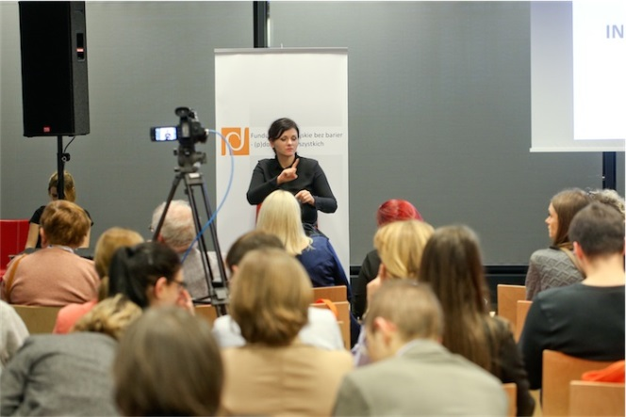
Źródło: „Sytuacja osób głuchych w Polsce” – raport zespołu ds. Głuchych przy Rzeczniku Praw Obywatelskich Warszawa, 2014
- W miejscu, z którego jest najlepszy widok na ekrany oraz tłumacza migowego można utworzyć sektor dla osób niesłyszących. Należy pamiętać o jego oznaczeniu i poinformowaniu o nim uczestników/czki.
- Pętla indukcyjna jest instalowana w punktach obsługi, punktach informacyjnych oraz w salach konferencyjnych. Jeśli sala nie jest wyposażona w takie rozwiązanie na stałe, możliwe jest wyposażenie jej w pętlę indukcyjną na czas wydarzenia. Pętle indukcyjne muszą spełniać wymagania normy PN-EN 60118-4 i mieć właściwe oznaczenie:


- Zapewnienie dostępności najważniejszych informacji w formie nagrania dźwiękowego oraz w tekście łatwym do czytania.
- Tłumaczenie na język migowy on-line to usługi tłumaczeniowe w PJM oraz SJM (Systemie Językowo-Migowym). Usługa polega na tłumaczeniu na żywo rozmowy z osobą niesłyszącą za pośrednictwem tłumacza dostępnego przez Internet. Połączenie następuje automatycznie za pomocą naciśnięcia jednego przycisku. Za pomocą dotyku ekranu urządzenie łączy się wideokonferencyjnie z jednym z profesjonalnych tłumaczy. Osoba niesłysząca i przy wsparciu tłumacza on-line kompleksowo załatwia sprawę.
- Symultaniczny przekaz tekstowy (inaczej „napisy na żywo”) czyli wyświetlenie w formie tekstu na ekranach oraz w transmisji on-line treści mówionych w trakcie wydarzenia w czasie rzeczywistym. Ma on znaczenie wszędzie tam, gdzie zrozumiałość mowy jest priorytetem. Realizowany jest dla osób słabosłyszących i późnoogłuchłych. To także rozwiązanie alternatywne dla części głuchych, znających język polski (przeważnie tych migających w SJM).
- Drugim rozwiązaniem jest tworzenie napisów na żywo z wykorzystaniem metody respeakingu i wyświetlanie napisów na ekranach LCD. Metoda wykorzystuje program przekładający mowę na tekst z pośrednictwem lektora. Więcej informacji na stronie Dostępni.

- Jeżeli wydarzenie organizowane jest z wykorzystaniem postępowania na podstawie ustawy z 11 września 2019 r. – Prawo zamówień publicznych zamawiający już na etapie dokumentacji zamówienia uwzględnia kwestie dostępności – w zależności od tego co jest treścią tego zamówienia (na przykład aspekty społeczne – włączenie osoby z niepełnosprawnością do wykonania zamówienia; uniwersalne projektowanie – materiały audio-video). W przypadku rozeznań rynku poniżej progu określonego w Ustawie oraz dla podmiotów stosujących zasadę konkurencyjności zaleca się również uwzględnianie kwestii dostępności.

Dobre praktyki
- Korzystne będzie przygotowanie oraz rozstawienie w kluczowych miejscach planu sytuacyjnego, który powinien być czytelny, w miarę możliwości prezentować informację w formacie audio lub „dotykowym” (na przykład makieta, tyflomapa). Ważne elementy planu sytuacyjnego to:
- przeszkody (zbiorniki wodne, place budowy, itp.),
- przystanki autobusowe, postoje taksówek,
- miejsca parkingowe dla osób z niepełnosprawnością,
- wejścia (wraz z informacją o dostępności dla wózków),
- dostępna recepcja,
- punkty informacyjne obsługiwane na przykład przez osoby znające język migowy,
- plan sali, w tym miejsca przygotowane dla osób poruszających się na wózkach,
- miejsca/pomieszczenia, w których znajdują się urządzenia wspomagające słuch osób niedosłyszących – pętle indukcyjne,
- rozmieszczenie wind, ramp,
- toalety dostosowane do potrzeb osób z niepełnosprawnościami,
- jeżeli połączenie się z punktem Wi-Fi wymaga hasła, uczestnicy otrzymują je w formie możliwie dostępnej, w tym dostosowanej dla osób z niepełnosprawnością wzroku,
- plan ewakuacyjny, w tym dla osób poruszających się na wózkach,
- punkty gastronomiczne,
- inne, na przykład punkty ładowania elektrycznych wózków, punkty pomocy medycznej itp.

- Jeśli w wydarzeniu biorą udział jako prelegenci, eksperci z niepełnosprawnością, zawsze przed wydarzeniem powinni być zapytani o szczególne potrzeby (na przykład asystent, mikrofon na statywie, dostępny wjazd na scenę czy podium lub rezygnacja z mównicy, miejsce dla psa asystującego). Każdy/a uczestnik/czka spotkania może dostać się na scenę lub podest wózkiem.

Fotografia Materiały własne

Dobre praktyki
- Przeszkolenie pracowników odpowiedzialnych za prowadzenie, obsługę techniczną, asystentów i wolontariuszy z podstawowych zasad komunikacji i właściwego zachowania wobec osoby z niepełnosprawnością. Aby dowiedzieć się więcej skorzystaj na przykład z publikacji „Praktyczny poradnik savoir-vivre wobec osób niepełnosprawnych” lub „Savoir-vivre wobec osób z niepełnosprawnością” czy szkoleń organizowanych przez wiele organizacji pozarządowych.
- Pożądane jest, aby szkolenia z podstawowych zasad komunikacji i właściwego zachowania wobec osób z niepełnosprawnościami uwzględniały charakter danej niepełnosprawności i specyfikę komunikacji. Na inne elementy komunikacji trzeba zwrócić uwagę w przypadku kontaktu z osobą o ograniczonej mobilności niż w przypadku osób z dysfunkcją wzroku czy słuchu.

- Materiały służące informowaniu o wydarzeniu (na przykład zaproszenia, plakaty, ulotki, ogłoszenia prasowe, strona internetowa z rejestracją) są dostępne w wersji elektronicznej. Jeżeli wydarzenie posiada swoją stronę internetową, gdzie prowadzona jest między innymi rejestracja, to jest ona dostępna (to znaczy zgodna ze standardem cyfrowym). Na stronie zawarta jest informacja, w jaki sposób wydarzenie będzie dostępne dla osób z niepełnosprawnością.
⇒Patrz: Standard cyfrowy (Rozdział 3 Dokumenty elektroniczne)
⇒Patrz: Standard informacyjno-promocyjny (Rozdział 3 Materiał. Informacja pisana)
Materiały informacyjne, uwzględniają następujące elementy:
- dane kontaktowe do organizatora (co najmniej 2 kanały kontaktu, na przykład z wykorzystaniem telefonu, e-maila; można też wykorzystać media społecznościowe);
- mapa oraz sposób dojazdu na miejsce wydarzenia publicznymi środkami transportu i z różnych kierunków samochodem;
- dostępność parkingu, w tym liczby miejsc postojowych dla osób z niepełnosprawnościami;
- informacje dotyczące dostępności budynku (miejsca), w którym ma odbyć się wydarzenie.

Dobre praktyki
Warszawski Tydzień Kultury Bez Barier (WTKBB):
Rusza czwarta edycja Warszawskiego Tygodnia Kultury Bez Barier, a wraz z nim możliwość swobodnego korzystania z oferty stołecznych teatrów, kin, galerii i muzeów. Na czas festiwalu znosimy bariery dotyczące dostępności. Dzięki zastosowaniu audiodeskrypcji, tłumaczenia na język migowy, pętli indukcyjnych oraz odpowiednich informacji na temat dostępności wydarzeń i miejsc, dostosowujemy wybrane spektakle, projekcje kinowe i wystawy dla osób z niepełnosprawnością sensoryczną, intelektualną i ruchową. Wraz z wolontariuszami szukamy sposobu na ułatwienie seniorom i rodzicom z małymi dziećmi wizyty w instytucjach kultury, a za sprawą darmowych wydarzeń i biletów w promocyjnej cenie ograniczamy wykluczenie finansowe. Krótko mówiąc pozbywamy się mentalnych podziałów i fizycznych ograniczeń.

Dojazd
Muzeum Powstania Warszawskiego, Adres: Grzybowska 79
Najbliższy przystanek: MUZEUM POWSTANIA WARSZAWSKIEGO (około 100 metrów), RONDO DASZYŃSKIEGO (około 3,50 metrów).
Dojazd do przystanku MUZEUM POWSTANIA WARSZAWSKIEGO liniami: 1, 22, 24, 102, 105.
Uwaga: dostęp do przystanków MUZEUM POWSTANIA WARSZAWSKIEGO przy pomocy przejść dla pieszych w poziomie.
Dojazd do przystanku RONDO DASZYŃSKIEGO drugą linią metra M2 oraz liniami 1, 10, 11, 22, 24, 105, 109, 155, 178, E-5.
Linia E-5 kursuje wyłącznie w godzinach szczytu.
Linie autobusowe obsługiwane są wyłącznie przez pojazdy niskopodłogowe. Linie tramwajowe obsługiwane są pojazdami niskopodłogowymi i wysokopodłogowymi.
Dostępność:
Dojście do budynku: Przy wejściu nawierzchnia z kostki granitowej. Transport samochodowy: Parking publiczny (strefa płatnego parkowania), w tym miejsca dla osób z niepełnosprawnościami.
Komunikacja w budynku
Wejście: Z poziomu terenu
Kasy: Nie dotyczy
Dostępność sal/pomieszczeń, w których odbywają się wydarzenia w ramach WTKBB
Możliwość poruszania się po całej wystawie na przykład windy, pochylnie. Utrudnieniem może być kostka granitowa znajdująca się na znacznej części wystawy.
Toalety dla osób z niepełnosprawnościami
Źródło: Strona internetowa Festiwalu Kultury Bez Barier.

- Komunikacja z potencjalnymi uczestnikami/czkami wydarzeń odbywa się przez co najmniej dwa sposoby komunikacji (na przykład z wykorzystaniem telefonu, e-maila; informacji w mediach społecznościowych). Telefon może być łatwiejszy dla osób niewidomych, a e-mail dla osób Głuchych. Warto też komunikować się w mediach społecznościowych.

Dobre praktyki
- Przy wyborze sposobów komunikacji, dobrą praktyką powinno być uwzględnienie, co najmniej dwóch kanałów sensorycznych (wzrok, słuch).
- Zaproszenia nie powinny być wysyłane wyłącznie w formie graficznej.

- Prezentacje multimedialne przedstawiane podczas wydarzenia uwzględniają kryteria dostępności:
- unikalne tytuły dla każdego ze slajdów,
- użycie równoważników zdań,
- zastosowanie dużej czcionki – minimum 18-20 punktów,
- zastosowanie czcionek bezszeryfowych, na przykład Helvetica, Arial, Verdana, Tahoma bez cieni,
- zachowanie kontrastu czcionki do tła,
- zastosowanie wysokiej jakości grafiki, dużych zdjęć wraz z obligatoryjnym tekstem alternatywnym,
- ograniczona ilość tekstu na slajdzie – najlepiej 4-8 wierszy – jednak dopuszczana jest większa liczba wierszy, jeśli nadal prezentacja będzie czytelna dla odbiorcy; należy wziąć pod uwagę charakter spotkania, sposób prezentacji (online czy stacjonarnie).

Dobre praktyki
- Dla poprawienia czytelności prezentacji dobrą praktyką, szczególnie w dużych salach konferencyjnych, może być zapewnienie dodatkowych ekranów bocznych.
- Transmisja on-line wydarzenia (o ile jest organizowana), powinna zawierać tłumaczenie na język migowy. Transmisja powinna zawierać również audiodeskrypcję – o ile informacja wizualna z wydarzenia jest istotna dla odbiorcy i ma znaczenie poznawcze – np. w czasie wydarzenia jest wyświetlany film. W przypadku prostego spotkania lub konferencji nie ma potrzeby zapewniania audiodeskrypcji (pamiętajmy, aby materiały po wydarzeniu były dostępne).

- Filmy i multimedia zawierają audiodeskrypcję (wszędzie tam, gdzie informacja niesiona obrazem jest istotna dla odbiorcy i ma znaczenie poznawcze). W przypadku zlecenia usługi audiodeskrypcji, należy poprosić najpierw o jej tekst, który powinien zostać sprawdzony i zaakceptowany zanim lektor nagra audiodeskrypcję.
- Audiodeskrypcja nie jest obowiązkowa, jeśli wszystkie informacje potrzebne do zrozumienia treści są w nagraniu. Materiały dotyczące wydarzenia są możliwe do pozyskania dla jego uczestników/czek w postaci dostępnego pliku. Jeżeli materiały są wydrukowane bądź na przykład przekazywane w formie płyty z prezentacją, znajdują się w miejscach dostępnych dla osób na wózkach.
⇒Patrz: Standard cyfrowy (Rozdział 3 Dokumenty elektroniczne)
⇒Patrz: Standard informacyjno-promocyjny (Rozdział 3 Materiały. Informacja pisana)

Wydarzenia o charakterze informacyjno-promocyjnym wymagające wcześniejszego zgłoszenia się/rejestracji
- Wszystkie spotkania otwarte (na przykład konferencje), organizowane z udziałem środków funduszy europejskich, wymagające wcześniejszej rejestracji, umożliwiają zgłoszenie szczególnej potrzeby uczestników/czek, co oznacza, że co najmniej jedno z pytań w formularzu rejestracyjnym (zgłoszeniowym) dotyczy indywidualnych, szczególnych potrzeb uczestników/czek. Zgłoszenie szczególnej potrzeby obliguje organizatora wydarzenia do jej spełnienia w możliwie największym stopniu w miarę możliwości technicznych i finansowych. Należy wówczas postępować jak w przypadku wydarzeń niewymagających wcześniejszego zgłoszenia się/rekrutacji.

Dobre praktyki
Pytanie o szczególne potrzeby może wyglądać następująco:
Co moglibyśmy jeszcze zrobić, aby Pan/Pani czuł/czuła się u nas komfortowo? Proszę zaznaczyć usługę, której Pan/Pani potrzebuje i poinformować nas o tym:
- tłumacz PJM…………..
- tłumacz SJM….....….
- tłumacza SKOGN………
- pętla indukcyjna………….
- powiększony tekst ……….
- wsparcie asystenta: osoby niewidomej, osoby głuchoniewidomej, osoby z niepełnosprawnością fizyczną…………..
- szczególne potrzeby w zakresie wyżywienia
- inne …………………………………………………..
- preferowana forma kontaktu: telefon…. e-mail……. sms….

- Wydarzenia odbywają się w budynkach (miejscach) dostępnych, w których:
- wejście do budynku jest na poziomie terenu wokół budynku, a jeśli w budynku są schody to jest winda lub dostępny podjazd. (⇒ Patrz Standard architektoniczny)
- na kondygnacjach dostępnych dla osób z niepełnosprawnością znajdują się przystosowane toalety (⇒ Patrz Standard architektoniczny)
- o ile to możliwe na korytarzach nie ma wystających gablot, reklam, elementów dekoracji, które mogłyby być przeszkodą dla osób z niepełnosprawnościami.

- W przypadku wydarzeń poza budynkami, na zewnątrz trzeba pamiętać, aby:

a) podest/scena były dostępne dla osoby poruszającej się na wózku (podjazd, rampa),

b) na terenie wydarzenia znajdowały się toalety dostępne dla osoby poruszającej się na wózku. W przypadku braku takiej możliwości (np. ze względu na stosowanie toalet przenośnych) – należy zapewnić informację i dostęp do najbliższej takiej toalety zlokalizowanej w budynku.

Dobre praktyki
- Zaleca się, aby przy realizacji zamówień na podstawie ustawy z dnia 11 września 2019 r. – Prawo zamówień publicznych, ale również przy rozeznaniach rynku, koszt ewentualnych dostosowań do potrzeb osób z niepełnosprawnością był wyszczególniony w składanych ofertach, tzn. wycena zamówienia powinna być podzielona na element podstawowy (pewny, obowiązkowy) oraz element dodatkowy, który może, ale nie musi wystąpić – na przykład usługa tłumacza migowego w przypadku zarejestrowania się na szkolenie/konferencję osoby niesłyszącej.
- W umowie z Wykonawcą usługi powinien znaleźć się zapis gwarantujący, że wykonawcy zapłacone zostanie wynagrodzenie tylko za faktycznie zamówione i wykonane usługi.
- Przykładowe zapisy w Szczegółowym Opisie Przedmiotu Zamówienia:
- Ze względu na udział w wydarzeniu osób z niepełnosprawnościami całość wydarzenia musi zostać w pełni dostosowana do ich potrzeb, w szczególności miejsce, materiały konferencyjne, poszczególne punkty programu;
- Przygotowując wszystkie materiały graficzne Wykonawca będzie zobowiązany do przestrzegania zasad dostępności, tj. uwzględnienia w materiałach multimedialnych i drukowanych powiększonej czcionki oraz ewentualnej możliwości regulacji jej wielkości, stosowanie kontrastów ułatwiających odczytanie informacji osobom słabowidzącym;
- Jeśli to możliwe, należy zaangażować osoby z niepełnosprawnością intelektualną w proces redagowania informacji, tekstu, przekazu skierowanego do nich. Tekst powinien być wspierany ilustracjami (zdjęcia, rysunki, symbole), które najlepiej objaśniają tekst – kluczowe słowo lub ideę;
- Wszystkie wyżej wymienione materiały mają zostać przygotowane w sposób dostępny dla osób z różnymi niepełnosprawnościami - przede wszystkim pod względem grafiki, wielkości i koloru czcionki, w wersji elektronicznej grafika w formacie jpg lub innym z zaszytym tekstem alternatywnym. Ponadto do obowiązków Wykonawcy będzie należało:
  - opracowanie programu wydarzenia w alfabecie Braille’a,
  - nagranie krótkiej informacji dotyczącej wydarzenia i zapraszającej do wzięcia udziału w nim oraz programu wydarzenia w PJM w formie filmu trwającego do maksymalnie 5 min., który będzie możliwy do zamieszczenia i otworzenia za pośrednictwem strony internetowej Wykonawcy lub strony dotyczącej wydarzenia.;
- Wszystkie elementy scenograficzne (stoiska wystawiennicze, stanowiska recepcyjne, meble konferencyjne, stoły cateringowe) przygotowane przez Wykonawcę powinny być dostępne dla wszystkich osób, w tym również dostosowane do potrzeb osób z niepełnosprawnością. Oznacza to, że muszą być zgodne z koncepcją uniwersalnego projektowania, opartą na następujących regułach:
- równe szanse dla wszystkich,
- elastyczność w użytkowaniu,
- prostota i intuicyjność w użyciu,
- postrzegalność informacji,
- tolerancja na błędy,
- niewielki wysiłek fizyczny podczas użytkowania,
- rozmiar i przestrzeń wystarczające do użytkowania,
- percepcja równości (projekt powinien minimalizować możliwość postrzegania indywidualnego jako dyskryminujące).
UWAGA: organizując tzw. „bankiety stojące” należy zapewnić alternatywne rozwiązania na przykład bufet i stoły różnej wysokości, w tym dostępne dla osób z poziomu wózka oraz pomoc przy szwedzkim stole.
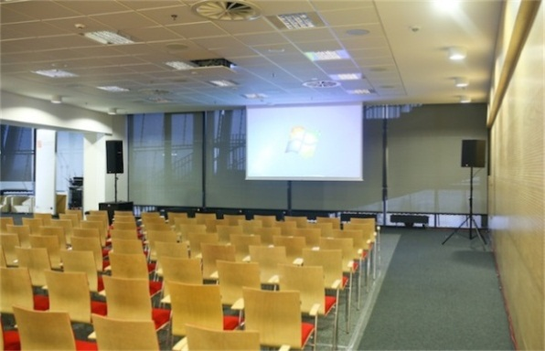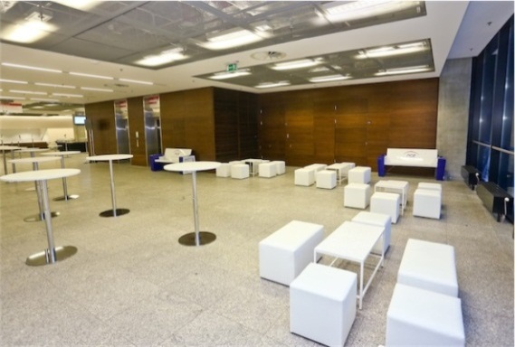
Fotografia Materiały własne

- Zapewniona jest możliwość wejścia i uczestniczenia z psem asystującym.
- Materiały służące informowaniu o wydarzeniu (na przykład zaproszenia, plakaty, ulotki, ogłoszenia prasowe, strona internetowa z rejestracją) są przygotowane co najmniej w wersji elektronicznej. Jeżeli wydarzenie posiada swoją stronę internetową, gdzie prowadzona jest m.in. rejestracja, to jest ona dostępna (to znaczy zgodna ze standardem cyfrowym). Na stronie zawarta jest informacja, w jaki sposób wydarzenie będzie dostępne dla osób z niepełnosprawnościami.
⇒Patrz: Standard cyfrowy (Rozdział 3 Dokumenty elektroniczne)
⇒Patrz: Standard informacyjno-promocyjny (Rozdział 3 Materiały. Informacja pisemna).
- Materiały informacyjne, uwzględniają następujące elementy:
- dane kontaktowe do organizatora (co najmniej 2 kanały kontaktu, na przykład z wykorzystaniem telefonu, e-maila; można też wykorzystać media społecznościowe);
- mapa oraz sposób dojazdu na miejsce wydarzenia publicznymi środkami transportu i z różnych kierunków samochodem;
- dostępność parkingu, w tym liczby miejsc postojowych dla osób z niepełnosprawnościami;
- informacje dotyczące dostępności budynku (miejsca), w którym ma odbyć się wydarzenie.
⇒Patrz: Standard cyfrowy (Rozdział 3 Dokumenty elektroniczne)
⇒Patrz: Standard informacyjno-promocyjny (Rozdział 3 Materiały. Informacja pisana)

Dobre praktyki
- W przypadku opracowywania strony internetowej samodzielnie przez organizatora wydarzenia, na stronach Polskiej Akademii Dostępności można pobrać bezpłatne szablony z dostępnym systemem do zarządzania treścią (cms) strona www Polskiej Akademii Dostępności.

- Komunikacja z potencjalnymi uczestnikami/czkami wydarzeń jest możliwa przez co najmniej dwa kanały komunikacji (na przykład z wykorzystaniem telefonu, e-maila; informacji w mediach społecznościowych). Telefon może być łatwiejszy dla osób niewidomych, a e-mail dla osób Głuchych. Warto też komunikować się w mediach społecznościowych.

Dobre praktyki
Przy wyborze sposobów komunikacji, dobrą praktyką powinno być uwzględnienie co najmniej dwóch kanałów sensorycznych (wzrok, słuch).

- Jeżeli wydarzenie organizowane jest w ramach postępowania w trybie ustawy z dnia 11 września 2019 r. Prawo zamówień publicznych, zamawiający już na etapie dokumentacji zamówienia uwzględnia kwestie dostępności – w zależności od tego co jest treścią zamówienia (na przykład aspekty społeczne – włączenie osoby z niepełnosprawnością do wykonania zamówienia; uniwersalne projektowanie – materiały audio-video).
⇒ Patrz: Dobre praktyki powyżej
- Prezentacje multimedialne przedstawiane podczas wydarzenia uwzględniają kryteria dostępności:
- unikalne tytuły dla każdego ze slajdów,
- użycie krótkich równoważników zdań,
- zastosowanie dużej czcionki – minimum 18-20 punktów,
- zastosowanie czcionek bezszeryfowych, na przykład Helvetica, Arial, Verdana, Tahoma bez cieni,
- zachowanie kontrastu czcionki do tła,
- zastosowanie wysokiej jakości grafiki, dużych zdjęć wraz z obligatoryjnym tekstem alternatywnym,
- ograniczona ilość tekstu na slajdzie – najlepiej 6-8 wierszy – dopuszczalna jest większa liczba wierszy, jeśli nadal prezentacja będzie czytelna dla odbiorcy. Aby to ocenić należy m.in. wziąć pod uwagę charakter spotkania, sposób prezentacji (online czy stacjonarnie), wielkość sali itp.
- Filmy i multimedia, zawierają audiodeskrypcję (wszędzie tam, gdzie informacja niesiona obrazem jest istotna dla odbiorcy i ma znaczenie poznawcze). W przypadku zlecenia usługi audiodeskrypcji, należy poprosić najpierw o jej tekst, który powinien zostać sprawdzony i zaakceptowany zanim lektor nagra audiodeskrypcję. Audiodeskrypcja nie jest obowiązkowa, jeśli wszystkie informacje potrzebne do zrozumienia treści są w nagraniu.
- Materiały dotyczące wydarzenia są możliwe do pozyskania dla jego uczestników/czek w postaci dostępnego pliku. Jeżeli materiały są fizycznie udostępnione do samodzielnego pobrania – znajdują się w miejscach dostępnych dla osób na wózkach.
⇒Patrz: Standard cyfrowy (Rozdział 3 Dokumenty elektroniczne)
⇒ Patrz: Standard informacyjno-promocyjny (Rozdział 3 Materiały. Informacja pisana)

Materiały. Informacja pisana
Dostępne materiały mają zastosowanie zawsze, gdy chcemy przygotować informację łatwą do przeczytania i zrozumienia. Stosujemy je tam, gdzie jest to zasadne, w tym w szczególności opracowując:
- materiały dla otwartego grona różnych odbiorców,
- materiały dla osób z niepełnosprawnościami,
- materiały informacyjne, promocyjne i rekrutacyjne dotyczące projektu/działań finansowanych ze środków europejskich.

Uwaga
Należy pamiętać, że nie zawsze konieczne i celowe jest stosowanie wszystkich zawartych tu zasad. Warto zastosować jak najwięcej z nich, aby mieć pewność, że realizowane działania nikogo nie dyskryminują i trafią do różnych odbiorców.

- Materiały są przygotowane co najmniej w wersji elektronicznej. Organizator wydarzenia decyduje, w jaki sposób i którymi sposobami komunikacji zapewnia dostępność materiałów na przykład wersja w druku powiększonym, wersja w języku łatwym do czytania, w systemie Braille'a, nagrania tłumaczenia na język migowy na nośniku elektronicznym.
⇒ Patrz: Standard cyfrowy (Rozdział 3 Dokumenty elektroniczne).

Dobre praktyki
Przy wyborze sposobów komunikacji, dobrą praktyką jest uwzględnienie co najmniej dwóch kanałów sensorycznych (wzrok, słuch).

- Teksty – są pisane prostym językiem:
- o ile to możliwe, unika się żargonów, skrótów i związków frazeologicznych;
- nie używa się trudnych wyrazów, a także skrótów zapożyczonych z innego języka, chyba, że są dobrze znane;
- jeśli używane są skróty branżowe (na przykład EFSiI, PO WER, UP), to przy pierwszym ich użyciu w dokumencie wskazuje się w nawiasie ich rozwinięcie;
- w zdaniach stosuje się stronę czynną zamiast biernej;
- podawane są przykłady;
- wyrównane są do lewej strony – nie stosujemy justowania;
- stosuje się zdania krótkie, jeśli jest to możliwe – pozytywne zamiast negatywnych (na przykład: „Realizuj dostępny projekt” zamiast „Nie powinieneś realizować niedostępnego projektu”).
- Dzielenie wyrazów – funkcja domyślnie wyłączona. Do rozsuwania znaków używa się funkcji „tekst rozstrzelony”. Błędem jest wstawianie spacji między literami, ponieważ czytnik ekranu każdą z liter będzie traktował jak oddzielny wyraz.
- Czcionka:
- bezszeryfowa, czyli o kroju pozbawionym ozdobników w postaci szeryfów – końcówki znaków są proste (na przykład Verdana, Arial, Tahoma, Helvetica); przykłady czcionek szeryfowych, których nie należy stosować, to między innymi Times New Roman, Century. Nie zaleca się też Calibri ze względu na podobieństwo niektórych liter;
- rozmiar: minimum 12;
- należy stosować interlinię między wierszami: 1,15 - 1,5.
- Nagłówki – używa się wbudowanych stylów: Nagłówek 1, 2 itd., które pozwalają osobom korzystającym z klawiatury i czytników ekranu przenosić kursor bezpośrednio do wybranego nagłówka. Prawidłowo oznaczone nagłówki pozwalają wyświetlić konspekt dokumentu, dzięki czemu można szybko zapoznać się z jego strukturą.
- Akapity – tekst jest dzielony na akapity, które decydują o jego czytelności:
- przeniesienie fragmentu akapitu czy zdania do nowej linii wykonuje się przez wstawienie znaku podziału linii;
- przeniesienie fragmentu dokumentu na nową stronę wykonuje się przez wstawienie znaku podziału strony;
- nie używa się klawisza <Enter> do przesuwania treści – użytkownicy niewidomi otrzymują wówczas błędną informację od czytnika ekranu; może to również spowodować błędne wyświetlanie się dokumentów;
- nie tworzy się pionowych napisów – czytniki ekranu odczytują teksty zgodnie z obowiązującą w języku polskim zasadą pisania i czytania od lewej do prawej i od góry do dołu (tworzenie pionowych tekstów zaburza kolejności czytania tekstu).
- Hiperłącza – przy tworzeniu alternatywnego opisu hiperłączy (linków) nie używa się nazw całych linków – należy nadać im nazwę, która jasno określi ich przeznaczenie, na przykład:
- zamiast: http://power.parp.gov.pl/harmonogram/harmonogram-naborow-na-2017-rok, napisz: Terminy naborów.

- Listy elementów – numeracja i punktory:
- używane w sytuacji wymieniania w tekście powiązanych ze sobą elementów,
- ich zastosowanie ułatwia osobie z niepełnosprawnością nawigowanie po dokumencie,
- symbol punktora lub liczba oznaczająca element listy powinna być wysunięta na lewo względem tekstu, dzięki temu elementy listy będą łatwo zauważalne.
- Kontrast pomiędzy tłem, a tekstem jest odpowiedni, na przykład czarny tekst na białym tle, niebieski tekst na białym tle, niebieski tekst na żółtym tle, czarny tekst na żółtym tle, biały tekst na niebieskim tle:
Tekst Tekst Tekst Tekst Tekst Tekst Tekst Tekst
- Tabele:
- określa się wiersz nagłówków tabeli – zdefiniowanie wiersza nagłówków pozwala osobom niewidomym korzystającym z czytnika ekranu zrozumieć znaczenie treści odczytywanych komórek tabeli;
- używa się funkcji „Powtórz wiersz nagłówka na nowych stronach” – w sytuacji, gdy tabela będzie zajmowała więcej niż jedną stronę dokumentu, wiersz nagłówka automatycznie zostanie powtórzony na kolejnych stronach;
- linie siatki są widoczne, co pozwala wizualnie rozpoznawać wiersze i kolumny;
- wyrównując tekst w kolumnach należy wyrównywać do lewej;
- dane liczbowe wyrównuje się do prawej lub do przecinka dziesiętnego.
- Eksportowanie pliku do pdf jest niezbędne dla zwiększenia dostępności tego pliku.
⇒ Patrz: Standard informacyjno-promocyjny (Rozdział 4 Materiały. Informacja elektroniczna)

Uwaga
- Aby dowiedzieć się więcej o języku prostym skorzystaj na przykład z publikacji „Komunikacja pisana” (link do strony internetowej Komunikacja pisana) oraz „Prosto o konkursach funduszy europejskich” (link do strony internetowej Prosto o konkursach funduszy europejskich).
- Informacja pisana, spełniająca standardy tekstu łatwego do czytania dla języka polskiego, nazywana jest często informacją „łatwą do czytania” (easy-to-read). Do jej oznaczenia można użyć europejskiego logo tekstu łatwego do czytania. Wygląda ono tak:


Poniżej przykład jak wygląd tekst łatwy do czytania:
Pracownicy instytucji chcą mieć pewność, że w projektach nikt nie dyskryminuje osób z niepełnosprawnościami.

- Na stronie internetowej organizacji Inclusion Europe znajdują się standardy przygotowania tekstów łatwych do czytania i zrozumienia.

- Na stronie internetowej Zintegrowanej Platformy Edukacyjnej można znaleźć instrukcję przygotowania tekstu łatwego do czytania i zrozumienia, która została napisana na zlecenie MEiN przez Polskie Stowarzyszenie na Rzecz Osób z Niepełnosprawnością Intelektualną.

Dobre praktyki
- Tam, gdzie to możliwe powinno się unikać pisania kolorowym drukiem, kursywą, stosowania podkreśleń, pisania całych słów/zdań WIELKIMI LITERAMI.
- W przypadku potrzeby zaznaczenia w tekście istotnej informacji, proponowane jest zastosowanie pogrubienia, w celu zwiększenia widoczności ważnego fragmentu.
- Należy pamiętać o wypełnieniu metadanych (tytuł dokumentu, autor (na przykład osoba i instytucja), słowa kluczowe). Można to zrobić w zakładce „Plik”, w dziale „Informacje”.

Materiały. Informacja elektroniczna
⇒ Patrz: Standard cyfrowy (Rozdział 3 Dokumenty elektroniczne)
- PDF tworzy się w sposób zapewniający dostęp do warstwy tekstowej dokumentu oraz informacji o strukturze dokumentu, co umożliwi zastosowanie technologii asystujących, czyli np. poprawne i zrozumiałe odczytanie pliku przez czytnik dokumentów stosowany przez osoby z niepełnosprawnością wzroku. W przypadku skanowania dokumentu tekstowego do pliku PDF należy pamiętać, aby wybrać opcję skanowania z możliwością przeszukiwania tekstu. Jeżeli skaner nie posiada takiej funkcji, utworzony plik PDF będzie niedostępny dla osób z niepełnosprawnościami. W takim wypadku należy użyć oprogramowania do OCR, czyli rozpoznania druku i (po korekcie) zapisania go do pliku tekstowego.
- Przy tworzeniu dokumentu typu PDF na przykład z dokumentów MS Word lub MS Excel należy wywołać polecenie Zapisz jako następnie w polu Zapisz jako typ wybrać opcję PDF i po naciśnięciu przycisku Opcje zaznacza się checkbox Tagi struktury dla ułatwień dostępu oraz checkbox Właściwości dokumentu.
Poniżej instrukcja jak to zrobić:
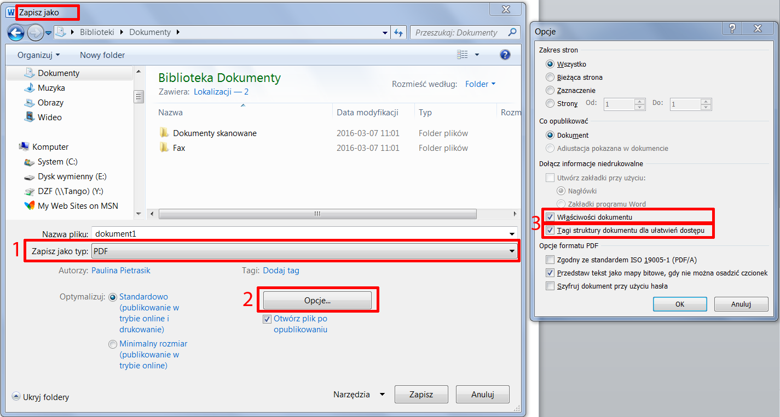

- Podczas wysyłania zeskanowywanego dokumentu (na przykład gdy istnieje konieczność odwzorowania elektronicznie dokumentu tradycyjnego), dołączany jest również dokument w formacie pozwalającym na dostęp do warstwy tekstowej na przykład RTF, ODT, DOCX, DOC, dostępny dokument w formacie PDF.

Kampanie medialne (na przykład filmy, videoblogi)
⇒ Patrz: Standard cyfrowy (Rozdział 6 Multimedia)
- W kampanii medialnej kierowanej do osób z niepełnosprawnościami lub poruszającej kwestie niepełnosprawności rekomendujemy udział osób z niepełnosprawnościami (nie tylko z niepełnosprawnością fizyczną, ale też intelektualną). Wykluczone jest angażowanie aktorów/statystów odgrywających niepełnosprawność.
- Używany jest niestereotypowy przekaz, w tym w szczególności: promowanie praw i godności osób z niepełnosprawnościami, zdolności do pracy, zwalczanie stereotypów i przedstawiania pomocowego modelu osoby z niepełnosprawnością (wyłącznie jako biednego, chorego, nieporadnego, potrzebującego pomocy i wsparcia).
- Użyty język jest zrozumiały dla przeciętnego obywatela (zawiera jak najmniej specjalistycznego słownictwa, unika skomplikowanej składni, zachowuje naturalny szyk zdania).
- Kampania medialna jest prowadzona w oparciu o zróżnicowany przekaz (wykorzystuje co najmniej dwa kanały sensoryczne jak wzrok, słuch) i odpowiednie kanały informacyjne (zależnie od formy kampanii, na przykład serwisy branżowe, dla osób głuchych, autystów, itd.).
- Nagranie każdorazowo zawiera audiodeskrypcję, wszędzie tam, gdzie informacja niesiona obrazem jest istotna dla odbiorcy i ma znaczenie poznawcze.

Dobre praktyki
Pomocny podział kanałów to:
- osoby głuche i słabosłyszące – media społecznościowe, materiały z napisami, spot w języku migowym, a nie tłumaczony na język migowy;
- osoby niewidome i słabowidzące – radio, materiały tekstowe w Internecie;
- głuchoniewidomi – Internet.

IV. Standard transportowy

Infrastruktura komunikacji publicznej

Rozdział 1. Zagadnienia ogólne i definicje
    - Infrastruktura publiczna (w tym transportowa) oraz tabor komunikacji publicznej muszą być dostosowane do potrzeb osób z niepełnosprawnościami oraz
o ograniczonej możliwości poruszania się, m.in. takimi jak: brak lub ograniczona możliwość chodzenia oraz dysfunkcje wzroku i słuchu.
    - Z punktu widzenia osób z niepełnosprawnościami kluczowym celem działań projektowych i budowlanych (w zakresie infrastruktury) oraz konstruktorskich
(w zakresie taboru kolejowego i miejskiego) jest zapewnienie i dostosowanie infrastruktury i pojazdów do ich potrzeb. Rozwiązania techniczne i funkcjonalne powinny uwzględniać wymagania związane z obecnością różnych grup użytkowników, w tym osób o ograniczonej mobilności (osoby korzystające z wózków inwalidzkich, osoby niewidome). Rozwiązania umożliwiające bezpieczne przemieszczanie się jednej grupie użytkowników, nie powinny komplikować warunków poruszania się innym użytkownikom infrastruktury. W efekcie pojazdy oraz infrastruktura powinny tworzyć spójny organizm zawierający kompatybilne, powtarzalne, a przede wszystkim funkcjonalne i łatwe w użyciu rozwiązania zapewniające:
- możliwość swobodnego poruszania się w miejscach publicznych (poprzez budowę/wykonanie: pochylni, wind, podnośników, parkingów, tras bez przeszkód, ścieżek prowadzących, stref zagrożenia, pasów dotykowych i ostrzegawczych itd.);
- możliwość swobodnego korzystania ze środków transportu publicznego (poprzez stosowanie obniżenia podłogi, funkcje przyklęku, eliminację stopni lub ich minimalizowanie w zależności od możliwości (tabor niskowejściowy), wyposażenie pojazdów w podnośniki dla osób poruszających się na wózkach, rampy wjazdowe, stosowanie poręczy w kontrastowych kolorach, kasowników i automatów na odpowiedniej wysokości, system zapowiedzi głosowych w pojazdach, duże wyświetlacze elektroniczne, itd.);
- nieskrępowany i skuteczny dostęp do wszelkiej informacji przede wszystkim na temat rozkładu jazdy, kierunku jazdy i stacji/przystanków pośrednich, topografii punktu komunikacyjnego, lokalizacji zagrożeń, kierunku poruszania się itd. (informacja musi uwzględniać ograniczenia widzenia oraz słyszenia - odpowiednią wielkość komunikatów na tablicach informacyjnych np. w taborze czy odpowiedni poziom głośności umożliwiający usłyszenie komunikatu).

Rozdział 2. Elementy towarzyszące infrastrukturze transportowej

W standardach uwzględniono wymagania dotyczące m.in. następujących dokumentów:
- rozporządzenie Ministra Infrastruktury z dnia 12 kwietnia 2002 r. w sprawie warunków technicznych, jakim powinny odpowiadać budynki i ich usytuowanie (Dz. U. z 2022 r. poz. 1225) (WT- budynki);
- rozporządzenie Ministra Transportu i Gospodarki Morskiej z dnia 2 marca 1999 r.
w sprawie warunków technicznych, jakim powinny odpowiadać drogi publiczne i ich usytuowanie (Dz. U. z 2016 r. poz. 124, z późn. zm.) (WT- drogi);
- rozporządzenie Ministra Infrastruktury z dnia 17 czerwca 2011 r. w sprawie warunków technicznych, jakim powinny odpowiadać obiekty budowlane metra i ich usytuowanie (Dz. U. poz. 859) (WT- metro);
- rozporządzenie Ministra Transportu i Gospodarki Morskiej z dnia 10 września 1998 r. w sprawie warunków technicznych, jakim powinny odpowiadać budowle kolejowe i ich usytuowane (Dz. U. poz. 987, z późn. zm.) (WT- kolej);
- rozporządzenie Komisji (UE) Nr 1300/2014 z dnia 18 listopada 2014 r. w sprawie technicznych specyfikacji interoperacyjności odnoszących się do dostępności systemu kolei Unii dla osób niepełnosprawnych i osób o ograniczonej możliwości poruszania się (Dz. Urz. UE L 356 z 12.12.2014, str. 110, z późn. zm.) (TSI PRM).

Miejsca postojowe dla osób z niepełnosprawnościami
- Na parkingach przy stacjach i przystankach należących do infrastruktury transportowej należy przewidzieć stanowiska postojowe dla osób
z niepełnosprawnościami.
2. Lokalizację, parametry techniczne miejsc postojowych dla osób
z niepełnosprawnościami i ich wymaganą ilość określa standard architektoniczny.

Ciągi piesze
- Szerokość ciągu pieszego powinna wynosić minimum 160 cm. Szerokość ta nie powinna być zawężona przez elementy małej architektury i wyposażenia technicznego.
- Nachylenie podłużne ciągu pieszego nie powinno przekraczać 5%, a poprzeczne 2%. W uzasadnionych wypadkach, dopuszcza się powiększenie spadku podłużnego do 6%, a poprzecznego do 3% – przy czym należy unikać jednoczesnego stosowania skrajnych wartości. Na ciągach pieszych, gdzie wartość nachylenia podłużnego przekracza 5%, należy zastosować miejsca odpoczynku w postaci odcinków o długości nie mniejszej niż 150 cm bez spadków i zlokalizowanych w odległości nie mniejszej niż 6,5 m.
- Posadzka ciągu pieszego musi być stabilna i równa, a przerwy pomiędzy elementami wykończenia i wyposażenia technicznego nie mogą być większe niż 1 cm.
- Posadzka ciągu pieszego nie może być śliska w żadnych warunkach atmosferycznych.
- Różnice wysokości ciągu pieszego należy oznaczać kolorystyczne i fakturowo.
- Kolorystyka i odmienny rodzaj wykończenia nawierzchni ciągów pieszych powinny wspomagać osoby niedowidzące i niewidome. Elementy te powinny podkreślać kierunek ruchu i sygnalizować przeszkody. Należy unikać oznaczeń posadzki, które mogą wprowadzać użytkowników w błąd – jak np. pasy kolorystyczne
w poprzek ciągów pieszych, które mogą być odbierane przez osoby niedowidzące jak różnica wysokości.
- Wysokość wolnej przestrzeni nad całą szerokością ciągu pieszego nie może być mniejsza niż 220 cm. Wysokości tej nie mogą ograniczać elementy architektury, wyposażenia technicznego i informacji wizualnej.
- Elementy wiszące lub mocowane na słupach w przestrzeni ciągów pieszych powinny być możliwe do zlokalizowania przez osoby niewidome przy pomocy laski. Dolną krawędź takich elementów lub dodatkowy element ostrzegawczy należy umieszczać na wysokości nie większej niż 30 cm od posadzki.
- W przypadku konieczności wyznaczenia innej trasy przeznaczonej dla osób
z ograniczoną mobilnością, powinna być łatwa do odnalezienia, wyraźnie oznaczona i przebiegać w jak najbliższej odległości od głównego ciągu pieszego.

System fakturowych oznaczeń nawierzchniowych
- System fakturowych oznaczeń nawierzchniowych, wspomagających orientację przestrzenną osób niewidomych i niedowidzących należy stosować:
- przed miejscami zmiany wysokości – w tym przy schodach i pochylniach,
- przed drzwiami i elementami zagradzającymi dostęp,
- przed urządzeniami do których prowadzi ścieżka prowadząca (np. mapą dotykową,
- automatem biletowym),
- przed fragmentami ciągów pieszych, na których nie są zachowane parametry
minimalnej szerokości trasy wolnej od przeszkód,
- na zakończeniu ścieżek prowadzących,
- na skrzyżowaniach i skrętach ścieżek prowadzących,
- wzdłuż krawędzi jezdni lub peronu - na przystankach i stacjach (na zasadach
opisanych w stosownych rozporządzeniach).
- System fakturowy należy projektować tak, aby przekaz informacji był jednorodny dla całego obiektu i jednoznaczny w odbiorze.
- Należy na bieżąco monitorować przebieg ścieżek dotykowych i modyfikować je
w razie zmian funkcjonalnych w przestrzeni publicznej.
- Ścieżki dotykowe powinny prowadzić zarówno do schodów, jak i do wind.
- Zasady tworzenia systemu fakturowych oznaczeń nawierzchniowych zawiera standard architektoniczny. Dopuszcza się inne parametry dotykowych elementów prowadzących i ostrzegawczych dla budynków i budowli kolejowych oraz metra, zawartych w stosownych przepisach branżowych.

Pochylnie
- Pochylnie powinny być lokalizowane na ciągach pieszych, których nachylenie przekracza 5%. W przypadku, w którym wydzielenie osobnego pasa pochylni dla osób z niepełnosprawnościami nie jest możliwe ze względu na szerokość pozostałego ciągu pieszego, dopuszcza się nachylenie do 6% bez balustrad
i zastosowanie miejsc odpoczynku w postaci odcinków o długości nie mniejszej niż 150 cm bez spadków i zlokalizowanych w odległości nie mniejszej niż 6,5 m.
- Pochylnie powinny mieć wydzielony pas ruchu dla osób z niepełnosprawnością, wyposażony w obustronną balustradę oraz ograniczniki zabezpieczające płaszczyzny ruchu.
- Pochylnie do ruchu pieszego i dla osób z niepełnosprawnościami o długości ponad
9 m powinny być podzielone na krótsze odcinki, przy zastosowaniu spoczników
o długości co najmniej 1,4 m.
- Parametry techniczne pochylni dla osób z niepełnosprawnościami określa standard architektoniczny.
- Nie należy wykonywać nawierzchni pochylni z łupanej kostki kamiennej ani ażurowych krat.

Dobre praktyki
- Minimalna długość spocznika przy pochylni powinna wynosić 200 cm.

Schody zewnętrzne stałe
- Schody zewnętrzne należy przewidywać wraz z rozwiązaniem alternatywnym: pochylnią lub dźwigiem osobowym (windą).
- Minimalna szerokość użytkowa schodów zewnętrznych wynosi 120 cm.
- Schody zewnętrzne powinny mieć balustrady lub poręcze przyścienne, umożliwiające lewo- i prawostronne ich użytkowanie. Przy szerokości biegu schodów powyżej 400 cm wymagane jest zastosowanie dodatkowej balustrady pośredniej.
- Biegi schodowe zewnętrzne powinny zawierać minimum 3 stopnie i maksymalnie 10 stopni. W przypadku większej liczby stopni w biegu wymagane jest stosowanie spoczników o minimalnej szerokości użytkowej 150 cm.
- Maksymalne dopuszczalne nachylenie płaszczyzny spocznika wynosi 2%.
- Maksymalna wysokość stopnia schodów zewnętrznych powinna wynosić 15 cm,
a minimalna szerokość 35 cm.
- Nie wolno stosować schodów zabiegowych i ażurowych oraz stopni z noskami
i podcięciami.
- Stopnie schodów zewnętrznych powinny być wykonane z materiałów antypoślizgowych i niepowodujących zjawiska olśnienia.
- Krawędzie pierwszego i ostatniego stopnia schodów w każdym biegu na powierzchni poziomej i pionowej, powinny być oznaczone pasem o szerokości nie mniejszej niż 5 cm, w kolorze kontrastującym z kolorystyką stopnia, a w przypadku, gdy schody mają 2 lub 3 stopnie należy oznakować wszystkie krawędzie.
- Przed schodami, od góry i od dołu biegu, należy wykonać oznaczenie w postaci dotykowego pasa o szerokości 60-90 cm zainstalowanego w odległości 30-50 cm od przeszkody.
- Poręcze schodów stałych powinny być mocowane na dwóch wysokościach: niższa na wysokości 60-75 cm, wyższa na wysokości 85-100 cm mierzonych od zewnętrznych krawędzi stopni. Od strony przestrzeni otwartej o wysokości przekraczającej 50 cm balustrada powinna mieć wysokość minimum 110 cm.
- Poręcze przy schodach zewnętrznych przed ich początkiem i za końcem, należy przedłużyć o 30 cm oraz zakończyć w sposób zapewniający bezpieczne użytkowanie.
- Poręcze powinny mieć profil zaokrąglony i średnicę od 3,5 cm do 4,5 cm oraz znajdować się w odległości minimum 5 cm od ścian, do których są mocowane.
- Kształt poręczy powinien odzwierciedlać bieg schodów, a jej kolor kontrastować z tłem sąsiadujących ścian.

Dobre praktyki
- Zaleca się schody o minimalnej szerokości użytkowej biegu 200 cm.
- Zalecana wysokość stopnia wynosi 12 cm.
- Zalecane jest zadaszenie biegów schodów zewnętrznych.
- Zaleca się instalować dotykowe pasy ostrzegawcze na spocznikach dłuższych niż 200 cm.

Schody ruchome
Parametry techniczne schodów ruchomych określa standard architektoniczny.

Dźwigi osobowe (windy)
Parametry techniczne dźwigów osobowych (wind) dla osób z niepełnosprawnościami określa standard architektoniczny.

Platformy pionowe i ukośne
- Parametry techniczne platform pionowych i ukośnych określa standard architektoniczny.
- Podnośniki należy regularnie serwisować i utrzymywać w stałej gotowości technicznej do działania. Nie dopuszcza się konieczności zdejmowania pokrowców ani montowania zabezpieczeń wymagających użycia klucza niedostępnego dla użytkownika.
- Należy umożliwić samodzielną obsługę urządzenia przez użytkownika – w tym wejście, kontrolę jazdy i zejście.
- W sytuacji, gdy użytkownik wymaga pomocy w użyciu podnośnika, należy zapewnić możliwość kontaktu z pracownikiem obsługi urządzenia i jego niezwłoczne dotarcie na miejsce.

Przejścia dla pieszych
- Szerokość przejścia dla pieszych w poziomie jezdni nie powinna być mniejsza niż 300 cm, dla przejścia nadziemnego (kładki) 300 cm, a dla przejścia podziemnego (tunelu) 450 cm.
- W przypadku różnicy wysokości pomiędzy ciągiem pieszym i jezdnią wymagane jest zastosowanie rampy krawężnikowej. Rampa powinna mieć szerokość nie mniejszą niż 90 cm i pochylenie nie większe niż 15%.
- Maksymalna różnica wysokości pomiędzy brzegiem rampy, a poziomem jezdni nie powinna być większa niż 2 cm, przy czym wymaga się, aby krawędź była zaokrąglona lub sfazowana.
- W przypadku, gdy z boku rampy krawężnikowej znajduje się chodnik, wymagane jest zabezpieczenie go bocznym nachyleniem rampy krawężnikowej – maks. 10%.
- Wymaga się, aby rampa krawężnikowa na całej swojej szerokości miała oznaczenia dotykowe w postaci kolorowego pasa ostrzegawczego.
- Przejście dla pieszych w obrębie wyspy albo pasa dzielącego jezdnie powinno być w poziomie jezdni (w przypadku różnicy wysokości dopuszcza się wykonanie rampy o pochyleniu maksymalnie 15%).
- Długość chodnika usytuowanego w ciągu przejść dla pieszych między jezdniami lub między jezdnią, a torowiskiem tramwajowym powinna wynosić nie mniej niż 200 cm.
- Miejsce odprowadzenia wody należy lokalizować przed skrzyżowaniem lub przejściem dla pieszych od strony napływu wody.

Dobre praktyki
- Stosowanie wyniesionych przejść dla pieszych w poziomie chodnika ułatwiających poruszanie się pieszych – w tym osób o ograniczonej możliwości poruszania się –oraz wymuszających spowolnienie ruchu kołowego.
- Przejścia dla pieszych powinny być wyposażone w sygnalizację dźwiękową generującą dźwięki z różną częstotliwością dla światła zielonego i światła czerwonego. Jako system uzupełniający sygnalizację optyczną i dźwiękową można stosować dotykowe sygnalizatory wibracyjne.
- Na połączeniu chodnika z jezdnią rampa powinna być na całej szerokości przejścia i mieć pochylenie nie większe niż 5%.
- Nie powinno być różnicy wysokości pomiędzy brzegiem rampy a poziomem jezdni.

Rozdział 3. Infrastruktura transportu kolejowego - wymagania szczegółowe

Elementy komunikacji pieszej związanej z infrastrukturą kolejową
Chodniki, pochylnie, przejścia dla pieszych, schody zewnętrzne i zewnętrzne dźwigi osobowe (windy) związane z infrastrukturą transportową zostały opisane w Rozdziale 2. Elementy towarzyszące infrastrukturze transportowej.

Jednopoziomowe przejścia przez tory na perony pasażerskie
- Jednopoziomowe przejścia przez tory na perony pasażerskie należy stosować wyłącznie w sytuacji, gdy nie można zapewnić przejścia nad lub pod torami przy użyciu pochylni lub dźwigów osobowych (wind).
- Jeśli strzeżone jednopoziomowe przejścia przez tory są dozwolone, należy wdrożyć przepisy dotyczące organizacji ruchu, które zapewnią odpowiednią pomoc osobom z niepełnosprawnością i osobom o ograniczonej możliwości poruszania się ze strony personelu na strzeżonym jednopoziomowym przejściu przez tory, łącznie ze wskazaniem, kiedy można bezpiecznie pokonać tory.
- Jednopoziomowe przejścia przez tory powinno mieć szerokość nie mniejszą niż 240 cm.
- Jednopoziomowe przejście przez tory powinno mieć nachylenie nie większe niż 2% oraz być zaprojektowane w taki sposób, by mniejsze koła wózka nie mogły zostać uwięzione między powierzchnią przejścia, a szyną.
- Jednopoziomowe przejście przez tory powinno posiadać oznakowanie wizualne
i dotykowe w celu określenia początku i końca przejścia oraz być nadzorowane lub odpowiednio wyposażone w celu zapewnienia bezpieczeństwa.

Dobre praktyki
- Jednopoziomowe przejścia dla pieszych powinny być wyposażone w sygnalizacje świetlną i dźwiękową.

Wejścia do obiektów budowlanych infrastruktury kolejowej
- Wszystkie drzwi zewnętrzne i wewnętrzne prowadzące do przestrzeni ogólnodostępnych muszą być dostosowane do obsługi przez osoby
z niepełnosprawnościami. Jeżeli drzwi wejściowe nie są dostępne dla osób o ograniczonej możliwości poruszania się, wymagane jest umieszczenia oznaczenia informującego o tym, gdzie znajduje się wejście dostępne.
- Przed wejściem dostępnym dla osób z niepełnosprawnościami od zewnątrz i od wewnątrz należy zapewnić przestrzeń manewrową dla osób poruszających się na wózkach o minimalnych wymiarach 150 x 150 cm poza obrysem otwierania drzwi. Nawierzchnia powinna być utwardzona i równa, a jej nachylenie nie może być większe niż 2%.
- Wejścia do budynków należy zasygnalizować pasem ostrzegawczym szerokości minimum 50 cm ułożonym w odległości minimum 50 cm przed i za drzwiami.
- Wycieraczki wejściowe muszą być układane tak, by ich powierzchnia była na jednym poziomie z posadzką, na której są zamontowane. Dopuszczalne jest stosowanie mat wejściowych układanych na posadzce, o ile posiadają pochyłe krawędzie umożliwiające wjazd kołem, a ich wysokość nie przekracza 1 cm.
- Otwory w wycieraczkach nie powinny mieć średnicy większej niż 2 cm.
- Maty wejściowe należy trwale przymocować do podłogi.
- Wejścia do budynku o wysokości powyżej dwóch kondygnacji nadziemnych należy osłaniać zadaszeniem lub podcieniem o szerokości większej co najmniej o 100 cm od szerokości drzwi oraz o wysięgu lub głębokości nie mniejszej niż 100 cm w budynkach niskich i 150 cm w budynkach wyższych.
- Strefa wejściowa od strony zewnętrznej powinna być jasno oświetlona oraz czytelnie oznakowana.
- Drzwi wejściowe do budynku powinny mieć szerokość w świetle ościeżnicy minimum 90 cm i wysokość 200 cm, a w przypadku drzwi dwuskrzydłowych szerokość 90 cm powinno mieć co najmniej skrzydło główne.
- W drzwiach wejściowych nie powinno być progów. Jeśli z przyczyn technicznych
w drzwiach istnieje próg, jego wysokość nie może być większa niż 1 cm, musi posiadać ścięty klin i wyróżniać się kolorystycznie od podłoża – minimalny kontrast LRV30.
- Odległość krawędzi drzwi otwieranych ręcznie od strony klamki do najbliższej przeszkody nie powinna być mniejsza niż 60 cm, a od strony zawiasów 10 cm.
- Górna krawędź klamki, zamka oraz dzwonka nie może znajdować się wyżej niż 110 cm nad poziomem podłogi.
- Szklane elementy drzwi należy oznaczać przynajmniej dwoma kontrastowymi pasami. Pasy o szerokości minimum 10 cm należy umieszczać na wysokości od 90 do 100 cm (dolny pas) i od 130 do 140 cm (górny pas). Pomiędzy pasami i tłem należy zapewnić kontrast barwny minimum LRV=60 w każdych warunkach oświetleniowych.
- Klamki powinny mieć kształt litery „L” lub „C”. Nie należy stosować klamek wymagających ruchu obrotowego nadgarstkiem, mocnego chwytania lub ściskania. Klamki nie mogą znajdować się zbyt blisko krawędzi skrzydeł drzwi.

Uwaga:
- Stosowanie drzwi obrotowych lub wahadłowych jest możliwe tylko w przypadku, jeżeli towarzyszą im drzwi rozwierane lub rozsuwane z klamką zarówno po stronie zewnętrznej, jak i wewnętrznej.
- Należy ograniczać stosowanie opraw oświetleniowych z widocznym źródłem światła, które mogą powodować zjawisko olśnienia – w przypadku zastosowania reflektorów powinny być one rozmieszczone i skierowane w sposób nieprzeszkadzający użytkownikowi.
Dobre praktyki
- Zaleca się stosowanie drzwi automatycznych rozsuwanych – rozwiązanie takie ułatwia dostanie się do budynku osobom z niepełnosprawnością ruchu, opiekunom z dziećmi, osobom starszym, osobom z nieporęcznym bagażem.
- Należy unikać drzwi półautomatycznych otwieranych przyciskami.

Komunikacja pozioma
- Minimalne wymiary ciągów komunikacji poziomej określono w standardzie architektonicznym.
- Posadzki ciągów komunikacji poziomej nie mogą być śliskie i odbijać światła. Posadzki powinny być stabilne, a nierówności nie mogą być większe niż 0,5 cm.
- Posadzki, ściany i drzwi powinny ze sobą kontrastować. Kontrast barwny pomiędzy tymi elementami powinien być nie mniejszy niż 30 LRV.
- Natężenie oświetlenia wewnętrznych i zewnętrznych przestrzeni infrastruktury kolejowej musi być wystarczające w celu ułatwienia znalezienia drogi i sygnalizacji zmiany poziomu oraz drzwi i wejść.

Trasy pozbawione przeszkód
- Pomiędzy kluczowymi elementami infrastruktury kolejowej należy zapewnić trasy pozbawione przeszkód. Trasy te powinny łączyć punkty zatrzymania innych środków transportu na terenie stacji (np. postój taksówek, przystanek autobusowy, tramwajowy, metro, parkingi, wejścia i wyjścia dostępne dla osób o ograniczonej możliwości poruszania się, punkty informacyjne, systemy informacji wizualnej
i dźwiękowej, kasy i automaty biletowe, punkty obsługi klienta, poczekalnie, toalety
i perony).
- Przebieg tras powinien być intuicyjny i możliwie krótki.
- Trasa wolna od przeszkód może zawierać pochylnie lub dźwigi osobowe (windy), jeżeli są one przystosowane do obsługi osób z niepełnosprawnościami.
- Wszystkie trasy pozbawione przeszkód muszą mieć minimalną szerokość 160 cm
i wysokość 2,20 m.
- Na trasach pozbawionych przeszkód nie wolno stosować progów.
- Trasa pozbawiona przeszkód powinna być wyraźnie oznaczona za pomocą informacji wizualnej. Ponadto informacje o trasie wolnej od przeszkód powinny być przekazywane co najmniej przy pomocy znaków rozpoznawanych dotykiem i map z opisami w alfabecie Braille’a.
- Na całej długości trasy pozbawionej przeszkód powinna przebiegać ścieżka dotykowa. Zasady tworzenia ścieżek dotykowych określono w standardzie architektonicznym. Dopuszcza się inne parametry dotykowych elementów prowadzących i ostrzegawczych dla budynków i budowli kolejowych oraz metra, zawarte w stosownych przepisach branżowych.

Dobre praktyki
- Zaleca się, aby informacje o trasie wolnej od przeszkód były przekazywane również przy pomocy znaków dźwiękowych.

Sygnalizacja przeszkód przezroczystych
- Przeźroczyste elementy drzwi i ścian, muszą być oznakowane kontrastowymi oznaczeniami graficznymi.
- Przeszkody przezroczyste należy oznaczać przynajmniej dwoma kontrastowymi pasami. Pasy o szerokości minimum 10 cm należy umieszczać na wysokości:
- od 90 do 100 cm (dolny pas)
- od 130 do 140 cm (górny pas).
Pomiędzy pasami i tłem należy zapewnić kontrast barwny minimum LRV=60 w każdych warunkach oświetleniowych.
- Przy oznaczaniu wiat przystankowych i peronowych dopuszcza się indywidualny sposób oznaczania elementów przeźroczystych, ale zapewniający nie mniejszą ochronę dla osób niedowidzących, niż powyższe rozwiązania.

Kasy, punkty informacyjne i obsługi klienta
- Kasy, punkty informacyjne i punkty obsługi klienta powinny być zlokalizowane bezpośrednio przy trasie pozbawionej przeszkód i najlepiej w pobliżu wejść.
- Przed kasami i stanowiskami obsługi klienta dostępnymi dla osób
z niepełnosprawnościami należy zapewnić miejsce manewrowe dla osób poruszających się na wózkach o wymiarach minimum 150x150 cm, zlokalizowane poza przestrzenią ciągów pieszych.
- W kasach biletowych i stanowiskach obsługi klienta przynajmniej jedno z okienek musi być dostępne dla osób poruszających się wózku oraz dla osób o niskim wzroście. Lada, przynajmniej na odcinku o szerokości 90 cm, powinna znajdować się nie wyżej niż 90 cm od posadzki. Pod blatem zaleca się zapewnienie przestrzeni umożliwiającej podjechanie pod blat przodem wózka o głębokości minimum 30 cm i wysokości minimum 65 cm.
- Jeśli pomiędzy pasażerem, a osobą sprzedającą bilety w kasie znajduje się szklana przegroda należy wyposażyć ją w system głośnomówiący (interkom). Każda taka przegroda musi być przeźroczysta.
- W kasach biletowych przynajmniej jedno z okienek musi być wyposażone w pętlę indukcyjną wspomagającą słuch osób korzystających z aparatów słuchowych.
- W przypadku zainstalowania urządzeń elektronicznych, które wyświetlają informacje o cenie, należy także zainstalować urządzenia wyświetlające cenę osobie kupującej.
- Przy kasach i stanowiskach obsługi należy zapewnić oświetlenie umożliwiające osobom głuchym czytanie z ruchu ust. Źródło światła nie może znajdować się za osobą obsługującą.
- Kasy i stanowiska obsługi dostępne dla osób z niepełnosprawnościami należy wyposażyć w system tłumacza języka migowego on-line, pozwalający na połączenie się na odległość z biurem tłumaczeń.

Dobre praktyki
- Lady należy projektować na dwóch wysokościach: wyższa część powinna znajdować się na wysokości od 110 do 115 cm a niższa od 70 do 80 cm od posadzki.
- Przy ladach należy zapewnić uchwyty na kule i laski.

Meble i urządzenia wolnostojące
- Na każdym peronie oraz w każdej wydzielonej poczekalni musi się znajdować co najmniej jedna strefa wyposażona w siedzenia i miejsce dla osoby poruszającej się na wózku.
- Wszystkie meble oraz urządzenia wolnostojące muszą kontrastować z tłem, na którym są widoczne oraz mieć zaokrąglone brzegi.
- Wszystkie meble oraz urządzenia wolnostojące muszą być lokalizowane poza głównymi ciągami ruchu pieszego.
- Urządzenia dostępne dla osób poruszających się na wózkach powinny mieć przed sobą przestrzeń manewrową o wymiarach minimum 150x150 cm.
- Przynajmniej jeden automat biletowy musi być wyposażony w interfejs, do którego może dosięgnąć osoba poruszająca się przy pomocy wózka lub osoba niskiego wzrostu.
- Urządzenia powinny mieć formę umożliwiającą wygodne korzystanie przez użytkowników wózków: wymagana jest przestrzeń na nogi o wymiarach 70 cm wysokości, 90 cm szerokości i 60 cm głębokości.
- Tam, gdzie zamontowano automaty do kontroli biletów, przynajmniej jeden automat musi być wyposażony w swobodne przejście o szerokości minimalnej 90 cm i musi przepuszczać osoby poruszające się na wózkach o długości do 125 cm.
- Jeśli zastosowano kołowrotki, należy zapewnić przejście bez kołowrotków,
z którego przez cały czas otwarcia stacji korzystać będą mogły osoby
z niepełnosprawnością i osoby o ograniczonej możliwości poruszania się.

Komunikacja pionowa
- Komunikację pionową umożliwiają schody, pochylnie i dźwigi osobowe (windy). Podnośniki należy instalować wyłącznie tam, gdzie brak jest możliwości wykonania podjazdów lub wind.
- Schody i pochylnie muszą być wyposażone w poręcze po obu stronach, na dwóch poziomach. Parametry techniczne schodów wewnętrznych zostały określone
w standardzie architektonicznym.
- Dźwigi osobowe (windy) można stosować do pokonania różnicy wysokości na trasie wolnej od przeszkód, które nie są możliwe do pokonania za pomocą dopuszczalnego nachylenia posadzki i pochylni. Parametry techniczne wind przystosowanych do obsługi osób niepełnosprawnościami określono w standardzie architektonicznym.
- W nowych inwestycjach należy stosować podnośniki co najmniej typu 2, zgodnie ze specyfikacjami, o których mowa w dodatku A, indeks 1. Podnośniki typu 1 są dozwolone jedynie w przypadku obiektów budowlanych, które są odnawiane lub modernizowane.
- Wejścia do dźwigów osobowych (wind) zlokalizowanych w przestrzeni niezadaszonej (na terenie otwartym poza budynkami) należy chronić zadaszeniami o wysięgu minimum 1 m i szerokości min. 50 cm poza krawędzie drzwi do windy

Dobre praktyki
- Zadaszenie wejść do dźwigów windowych zlokalizowanych w przestrzeni niezadaszonej powinno mieć wysięg minimum 1,5 m.

Przestrzeń peronu
- Peron powinien posiadać szerokość zapewniającą bezpieczne poruszanie się osób z niepełnosprawnościami i powinien być w maksymalnym możliwym stopniu wolny od przeszkód i utrudnień.
- Minimalna wolna od przeszkód szerokość przejścia na peronie nie może być mniejsza niż 160 cm.
- Dla dodatkowych urządzeń umożliwiających osobom poruszającym się na wózkach wsiadanie do pociągu lub wysiadanie z niego, należy zapewnić wolną przestrzeń pozbawioną przeszkód wynoszącą 150 cm od krawędzi urządzenia
w kierunku wjazdu/wyjazdu wózka na poziomie peronu.
- Nawierzchnia peronów powinna mieć właściwości przeciwpoślizgowe również
w warunkach zawilgocenia oraz powinna być ułożona ze spadkiem poprzecznym w przedziale od 1 do 3%. Spadek w strefie zagrożenia nie powinien przekraczać 1%.

Strefa zagrożenia na peronach
- Strefa zagrożenia na peronie, w której pasażerom nie wolno stać w trakcie przejazdu lub przyjazdu pociągu, znajduje się w rejonie krawędzi peronu po stronie toru.
- Szerokość strefy zagrożenia wynosi nie mniej niż:
- 75 cm – przy krawędziach peronowych, przy których wszystkie pojazdy kolejowe zatrzymują się lub przy których prędkość pojazdu bez zatrzymania wynosi nie więcej niż 60 km/h,
- 100 cm – przy krawędziach peronowych, przy których możliwe są przejazdy pojazdów kolejowych bez zatrzymania z prędkością większą niż 60 km/h, lecz mniejszą niż 140 km/h,
- 150 cm – przy krawędziach peronowych, przy których możliwe są przejazdy pojazdów kolejowych bez zatrzymania z prędkością większą lub równą 140 km/h, lecz mniejszą lub równą 200 km/h.
- Granica strefy zagrożenia musi być oznaczona na posadzce wizualnie i dotykowo.
- Na końcu peronu należy zamontować barierę uniemożliwiającą swobodny dostęp lub umieścić oznakowanie analogiczne do oznaczenia strefy zagrożenia na krawędzi peronu.

Podjazdy peronowe
- Podjazdy peronowe są urządzeniami ułatwiającymi wsiadanie do pociągu
i wysiadanie z niego osobom z niepełnosprawnościami - w tym poruszającym się na wózkach. Na podjeździe musi się zmieścić typowy wózek o charakterystyce podanej w dodatku M do TSI PRM.
- Podjazdy peronowe muszą spełniać następujące wymagania:
- minimalne obciążenie: 300 kg, umieszczone pośrodku urządzenia i rozłożone na powierzchnię o wymiarach 66 cm na 66 cm,
- powierzchnia podjazdu musi być przeciwpoślizgowa i mieć dostępną szerokość przynajmniej 76 cm,
- podjazdy o dostępnej szerokości mniejszej niż 100 cm muszą mieć krawędzie po obu stronach uniesione ku górze, by zapobiec ześlizgnięciu się kół,
- podpory na obu końcach podjazdu muszą być sfazowane i nie wyższe niż 2 cm.
- Podjazd musi być wyposażony w mechanizm uniemożliwiający przemieszczenie podjazdu podczas jego użytkowania oraz w kontrastujące oznakowanie
(w szczególności podpory powinny posiadać kontrastujące kolorystycznie pasy ostrzegawcze). Jeśli podjazd jest zasilany elektrycznie, musi on posiadać możliwość obsługi ręcznej w razie awarii zasilania.

Dobre praktyki
- Zaleca się, aby szerokość podjazdu wynosiła minimum 90 cm.

Podnośniki peronowe
- Podnośniki peronowe są urządzeniami ułatwiającymi wsiadanie do pociągu
i wysiadanie z niego osobom z niepełnosprawnościami - w tym poruszającym się na wózkach. Na podnośniku musi się zmieścić typowy wózek o charakterystyce podanej w dodatku M do TSI PRM.
- Podnośniki peronowe muszą spełniać następujące wymagania:
- minimalne obciążenie: 300 kg, umieszczone pośrodku urządzenia i rozłożone na powierzchnię o wymiarach 66 cm na 66 cm,
- wymiary: szerokość co najmniej 80 cm a długość: 120 cm,
- należy uwzględnić dodatkową długość wynoszącą 5 cm dla stóp powyżej wysokości 10 cm nad platformą podnośnika,
- platforma ruchoma wysuwana nad uskokiem pomiędzy platformą podnośnika,
a podłogą wagonu musi mieć minimalną szerokość wynoszącą 76 cm,
- maksymalna prędkość podnośnika: 150 mm/s (z pasażerem) i 600 mm/s (bez pasażera),
- maksymalne przyspieszenie platformy podnośnika w pionie i w poziomie podczas przewozu pasażerów nie może przekraczać 0,3 g.
- Podnośnik musi być wyposażony w kontrastujące oznakowanie, a podłoga podnośnika musi być antypoślizgowa.
- Ponadto podnośnik powinien spełniać następujące wymagania:
- przyciski sterowania muszą działać pod wpływem przykładanej przez operatora ciągłej siły nacisku dłoni i nie mogą pozwalać na błędne podanie sekwencji operacji, gdy podnośnik jest w użyciu,
- możliwość uruchomienia i opuszczenia do poziomu ziemi wraz z pasażerem
w środku oraz podniesienie i powrót do położenia spoczynkowego pustego podnośnika w przypadku awarii zasilania,
- wyposażenie w barierki uniemożliwiające zjechanie osobie poruszającej się przy pomocy wózka z platformy podnośnika podczas jego działania,
- umożliwienie dwóch ustawień wózka - przodem lub tyłem.

Dobre praktyki
- Minimalna szerokość podnośnika 90 cm.
- Należy umożliwić korzystanie z urządzenia przy pomocy przycisków umieszczonych:
- na płaszczyznach umożliwiających wygodne oparcie dłoni w trakcie wzywania platformy lub
- na pilocie, który osoba korzystająca z platformy może trzymać na kolanach bądź pilot może być obsługiwany przez osobę asystującą (w drugim wypadku pilot musi znajdować się na stałe przy platformie).

Informacje wizualne, dotykowe i głosowe
- Informacja wizualna obowiązkowo powinna obejmować: instrukcje bezpieczeństwa, znaki ostrzegawcze, znaki zakazu i znaki nakazu, informacje dotyczące odjazdów pociągów i oznaczenie obiektów stacyjnych oraz dróg dostępu do nich.
- Czcionki, symbole i piktogramy muszą posiadać kontrastowe i matowe tło. Wszystkie znaki dotyczące bezpieczeństwa, znaki ostrzegawcze, znaki nakazu
i znaki zakazu powinny zawierać piktogramy.
- Drogowskazy muszą być obecne we wszystkich punktach, w których pasażerowie muszą podejmować decyzje o wyborze trasy.
- Oznaczenia, symbole i piktogramy należy stosować konsekwentnie na całej długości trasy. Krój pisma powinien być czytelny, na przykład: „Arial” lub „Tahoma” a czcionka bezszeryfowa, bez ozdobników i bez kursywy.
- Informacje o godzinach przedstawiane cyframi muszą być podawane w układzie 24-godzinnym.
- Informacje dotyczące odjazdu pociągów (w tym miejsc przeznaczenia, przystanków pośrednich, numeru peronu i czasu), muszą się znajdować na wysokości maksymalnie 160 cm przynajmniej w jednym miejscu na stacji.
- W jednym punkcie dozwolone jest użycie maksymalnie pięciu piktogramów, razem ze strzałką kierunkową, wskazujących jeden kierunek i umieszczonych obok siebie.
- Toalety dostępne dla osób poruszających się na wózkach, wyposażone w boczne poręcze na zawiasach, muszą być oznaczone symbolem graficznym przedstawiającym poręcz w położeniu uniesionym i opuszczonym.
- Oznakowanie dotykowe w alfabecie Braille'a lub pismem wypukłym należy zamontować w toaletach oraz na podnośnikach.
- Informacja głosowa powinna przekazywać dokładnie te same informacje, które są przekazywane w formie wizualnej i dotykowej.
- Informacja głosowa wyposażona jest w pętlę indukcyjną obejmującą wyznaczoną przestrzeń w budynku dworca i na każdym peronie.

Dobre praktyki:
- W budynkach użyteczności publicznej zaleca się umieszczenie tabliczek informujących o funkcji pomieszczenia w formie wizualnej oraz dotykowej (alfabet Braille’a).
- Informacja dotykowa przy drzwiach do pomieszczeń powinna znajdować się na ścianie po stronie klamki, na wysokości minimum 120 cm (dół tabliczki) i maksymalnie 160 cm (góra tabliczki), w odległości 5-10 cm od ościeżnicy drzwi (do bliżej położonej krawędzi tabliczki).

Wyświetlacze stosowane w informacji wizualnej
- Wyświetlacze należy dobrać tak, aby wielkość komunikatów była czytelna dla użytkowników w zależności od przewidywanej odległości zgodnie ze wzorem: „odległość od wyświetlacza w mm podzielona przez 250 = rozmiar czcionki”.
- W wyświetlaczach z tekstem przesuwającym się w poziomie lub w pionie każdy wyraz musi być pokazywany przez przynajmniej 2 sekundy, a prędkość przesuwu nie może przekraczać 6 znaków na sekundę.
- Nazwa każdej stacji lub wyrazy komunikatów muszą być podawane przez przynajmniej 2 sekundy.

Toalety i stanowiska przewijania dzieci i dorosłych
- Przynajmniej jedna toaleta dostępna dla obu płci musi być przystosowana dla osób poruszających się na wózkach. Parametry techniczne toalet określono
w standardzie architektonicznym.
- Na stacji należy zapewnić stanowiska przewijania dzieci, dostępne dla mężczyzn oraz kobiet. Parametry techniczne stanowisk przewijania dzieci określono
w standardzie architektonicznym.
- Na stacji należy zapewnić przynajmniej jedno stanowisko przewijania dorosłych, dostępne dla mężczyzn oraz kobiet.

Dobre praktyki
- Lokalizacja toalety dla osób z niepełnosprawnościami zarówno w obszarze toalet damskich, jak i męskich. Przy takim rozwiązaniu należy jednak zawsze zapewnić osobną toaletę dla obu płci, która będzie wskazana w sytuacji, w której osoba towarzysząca jest innej płci niż osoba z niepełnosprawnością.
- Przewijaki umiejscowione w odrębnych pomieszczeniach.

Rozdział 4. Infrastruktura komunikacji publicznej - wymagania szczegółowe

W poniższych zapisach zawarto wymagania dot. m.in. następujących dokumentów źródłowych:
    - rozporządzenie Ministra Transportu i Gospodarki Morskiej z dnia 2 marca 1999 r. w sprawie warunków technicznych jakim powinny odpowiadać drogi publiczne i ich usytuowanie
    - rozporządzenia Ministra Infrastruktury z dnia 12 kwietnia 2002 r. w sprawie warunków technicznych, jakim powinny odpowiadać budynki i ich usytuowanie.
    - rozporządzenia Ministra Infrastruktury z dnia 16 stycznia 2002 r. w sprawie przepisów techniczno-budowlanych dotyczących autostrad płatnych (Dz. U. poz.116, z późn. zm.).
Miejsca postojowe dla osób z niepełnosprawnościami
- W rejonie stacji i przystanków komunikacji publicznej należy przewidzieć stanowiska postojowe dla osób z niepełnosprawnościami.
- Parametry techniczne miejsc postojowych dla osób z niepełnosprawnościami i ich wymaganą liczbę określa standard architektoniczny.

Przystanki tramwajowe
- Szerokość użytkowa peronu tramwajowego nie powinna być mniejsza niż 350 cm,
a w przypadku dojścia do peronu przejściem podziemnym – 450 cm.
- Rampa łącząca peron z przejściem dla pieszych powinna mieć szerokość równą peronowi i pochylenie nie większe niż 5%.
- W obrębie przystanków należy stosować spadki podłużne do 3% oraz spadki poprzeczne do 2%.
- Szerokość wolnego przejścia pozbawiona przeszkód na całej długości peronu powinna wynosić co najmniej 160 cm.
- Naprzeciw miejsca zatrzymania drugich drzwi pojazdu należy zachować wolną od przeszkód przestrzeń manewrową dla osób poruszających się na wózku o wymiarach minimum 250 x 250 cm.
- Między krawędzią peronu pasażerskiego a krawędzią podłogi wagonu należy zapewnić możliwie najmniejszą odległość w poziomie. W przypadku, gdy odległość ta jest większa niż 5 cm należy zapewnić możliwość korzystania z rampy pojazdowej.
- Wskazane jest by poziom peronu i podłogi eksploatowanych tramwajów był możliwie zbliżony, przy uwzględnieniu dopuszczalnych wartości zużycia elementów eksploatacyjnych. W przypadku gdy odległość ta jest większa niż 5 cm należy zapewnić możliwość korzystania z rampy pojazdowej.
- Na peronie należy wyznaczyć pole oczekiwania. Pole powinno mieć minimalne wymiary 90 x 90 cm, być wykonane z płyt analogicznych do płyt pola uwagi
i znajdować się naprzeciw zatrzymania drugich drzwi pojazdu.
- Pole oczekiwania powinno być możliwe do odnalezienia poprzez:
- zastosowanie pasa prowadzącego ułożonego prostopadle do krawędzi peronu na całej jego szerokości (dla peronów o szerokości użytkowej mniejszej niż 3,5 m),
- zastosowanie doprowadzenia pasa prowadzącego z ciągu pieszego (dla peronów o szerokości użytkowej większej niż 3,5 m).
- Na całej długości linii zatrzymania pojazdów wymagane jest stosowanie pasów ostrzegawczych o szerokości minimum 30 cm.
- Pola oczekiwania i uwagi oraz dotykowe pasy ostrzegawcze powinny mieć parametry techniczne określone w standardzie architektonicznym.
- Tam, gdzie jest to możliwe należy wyposażyć przystanek w wiatę, tablice informacji pasażerskiej (system informacji pasażerskiej SIP), miejsca odpoczynku na siedząco i na stojąco oraz kosze na śmieci.
- Wymagane jest zapewnienie swobodnego dostępu do tablicy z rozkładem jazdy i zachowanie przed nią pola manewrowego o minimalnych wymiarach 150x150 cm. Tablica z rozkładem jazdy powinna być umieszczona była na wysokości umożliwiającej odczytanie informacji przez dzieci, osoby poruszające się na wózkach oraz osoby niskiego wzrostu i równomiernie oświetlona światłem niepowodującym zjawiska olśnienia.
- Na peronach sąsiadujących z jezdnią należy zainstalować wygrodzenie chroniące pasażerów przed niekontrolowanym wyjściem na jezdnię i ochlapywaniem przez pojazdy poruszające się po drodze.

Dobre praktyki
- Stosowanie przystanków wiedeńskich, w przypadku, gdy torowisko tramwajowe znajduje się na osi ulicy i pasażerowie zmuszeni są do przekroczenia pasa ruchu kołowego i pokonania różnicy wysokości pomiędzy jezdnią a podłogą tramwaju. Konstrukcja przystanku wiedeńskiego polega na podniesieniu jezdni w rejonie przystanku do poziomu chodnika. Rozwiązanie umożliwia łatwiejsze dojście
i wsiadanie do tramwaju oraz spowalnia ruch i zwiększa bezpieczeństwo pieszych.
- W obrębie przystanków zalecane są spadki nawierzchni w przedziale 1-2%.
- Stosowanie tablic informacji pasażerskiej (system informacji pasażerskiej SIP) wyposażonych w komunikaty głosowe uruchamiane poprzez naciśnięcie przycisku pod tablicą. Komunikat zawiera informacje o numerze linii i czasie, po którym tramwaj danej linii przyjedzie na przystanek.
- Wiata powinna chronić przed niekorzystnymi warunkami atmosferycznymi
i posiadać miejsca do siedzenia z oparciami i podłokietnikami.
- Urządzenia techniczne i pozostałe elementy na peronie zlokalizowane od strony torowiska, powinny być oddalone od krawędzi peronu co najmniej o 160 cm.
- Wskazane jest by odległość między krawędzią peronu pasażerskiego a wagonem wynosiła nie więcej niż 2 cm.
- Wskazane jest by poziom peronu i podłogi wagonu był na tej samej wysokości.

Przystanki autobusowe
- W obrębie przystanków należy stosować spadki podłużne do 3% oraz spadki poprzeczne do 2%.
- Szerokość wolnego przejścia pozbawiona przeszkód na całej długości peronu powinna wynosić co najmniej 150 cm.
- Zabrania się lokalizacji jakichkolwiek elementów niezwiązanych z funkcją przystanku w odległości mniejszej niż 150 cm od krawędzi peronu.
- Naprzeciw miejsca zatrzymania drugich drzwi pojazdu należy zachować wolną od przeszkód przestrzeń manewrową dla osób poruszających się na wózku o wymiarach minimum 250x250 cm
- Między krawędzią peronu pasażerskiego a krawędzią podłogi wagonu należy zapewnić możliwie najmniejszą odległość w poziomie.
- Wskazane jest by poziom peronu i podłogi eksploatowanych autobusów był możliwie zbliżony.
- Na peronie należy wyznaczyć pole oczekiwania. Pole powinno mieć minimalne wymiary 90x90 cm, być wykonane z płyt analogicznych do płyt pola uwagi i znajdować się naprzeciw zatrzymania drugich drzwi pojazdu.
- Pole oczekiwania powinno być możliwe do odnalezienia poprzez zastosowanie pasa prowadzącego ułożonego prostopadle do krawędzi peronu.
- Na całej długości linii zatrzymania pojazdów wymagane jest stosowanie pasów ostrzegawczych o szerokości minimum 30 cm.
- Pola oczekiwania i uwagi oraz dotykowe pasy ostrzegawcze powinny mieć parametry techniczne określone w standardzie architektonicznym.
- Tam, gdzie jest to możliwe należy wyposażyć przystanek w wiatę, tablice informacji pasażerskiej (system informacji pasażerskiej SIP), miejsca odpoczynku na siedząco i na stojąco oraz kosze na śmieci.
- Tam, gdzie przewidziano wiatę, powinna ona chronić użytkowników przed niekorzystnymi warunkami atmosferycznymi i posiadać miejsca do siedzenia
z oparciami i podłokietnikami.
- Na przystankach z zatokami wiata, jeśli ją przewidziano, powinna być odsunięta od krawędzi przystankowej o minimum 1,50 m. Na przystankach bez zatok wiata powinna być odsunięta od krawędzi przystankowej o minimum 2,50 m.
- Wymagane jest zapewnienie swobodnego dostępu do tablicy z rozkładem jazdy i zachowanie przed nią pola manewrowego o minimum wymiarach 150x150 cm.
- Tablica z rozkładem jazdy powinna być umieszczona była na wysokości umożliwiającej odczytanie informacji przez dzieci, osoby poruszające się na wózkach oraz osoby niskiego wzrostu i równomiernie oświetlona światłem niepowodującym zjawiska olśnienia.

Dobre praktyki
- W obrębie przystanków zalecane są spadki nawierzchni w przedziale 1-2%.
- Stosowanie tablic informacji pasażerskiej (system informacji pasażerskiej SIP) wyposażonych w komunikaty głosowe uruchamiane poprzez naciśnięcie przycisku pod tablicą. Komunikat zawiera informacje o numerze linii i czasie, po którym autobus danej linii przyjedzie na przystanek.
- Wiata odsunięta od krawędzi jezdni o 200 cm dla przystanku z zatoką;
w przypadku braku możliwości zachowania takiej odległości lokalizacja wiaty nie może kolidować z wyznaczonym polem oczekiwania i przestrzenią wolną od przeszkód.

Stacje metra
- Dojścia do stacji metra stanowiące tunele piesze, w tym przejścia podziemne, powinny mieć szerokość w świetle nie mniejszą niż 5 m oraz wysokość w świetle nie mniejszą niż 2,5 m.
- Drzwi na stacji metra powinny spełniać wymagania określone w Standardzie architektonicznym.
- Elementy przeszklone na stacjach metra powinny posiadać kontrastowe oznaczenia graficzne spełniające wymagania określone w standardzie infrastruktury kolejowej.
- Posadzki, schody stałe i schody ruchome na stacji metra powinny spełniać wymagania określone w standardzie architektonicznym.
- Na stacji metra należy zapewnić co najmniej jedną trasę wolną od przeszkód, łączącą wejścia i wyjścia dostępne dla osób o ograniczonej możliwości poruszania się, z peronami pasażerskimi. Trasa wolna od przeszkód powinna być możliwie najkrótsza i intuicyjna.
- Trasa wolna od przeszkód powinna zapewnić także możliwość swobodnego samodzielnego poruszania się bez konieczności proszenia o pomoc np. obsługi obiektu (bez przycisków wzywających obsługę do uruchomienia rampy/windy).
- Trasa wolna od przeszkód powinna na całej długości posiadać ścieżkę dotykową. Parametry techniczne ścieżki dotykowej określono w standardzie architektonicznym.
- Natężenie oświetlenia trasy wolnej od przeszkód mierzone na poziomie posadzki powinno wynosić nie mniej niż 100 lx.
- Jeżeli w przebiegu trasy wolnej od przeszkód prowadzącej na peron pasażerski
w zasięgu ręki znajdują się poręcze lub ściany, na tylnej części poręczy lub na ścianie na wysokości od 0,85 m do 1 m powinny być umieszczone informacje (na przykład numer peronu lub oznaczenie kierunku) w alfabecie Braille’a lub pismem wypukłym. Jedynymi dozwolonymi piktogramami rozpoznawanymi dotykiem są liczby i strzałki.
- Stacje metra powinny być wyposażone w system informacji wizualnej, głosowej
i dotykowej, w tym oznaczenia w alfabecie Braille’a.
- Perony pasażerskie powinny posiadać szerokość nie mniejszą niż 10 m dla peronów wyspowych oraz minimum 5 m dla peronów bocznych.
- Odległość między krawędzią peronu pasażerskiego, a wagonem oraz różnica poziomów między krawędzią peronu pasażerskiego, a podłogą obciążonego wagonu powinna zapewniać bezpieczne wsiadanie i wysiadanie pasażerów
i w tym osób z niepełnosprawnościami.
- Strefa zagrożenia na peronie rozciąga się od krawędzi peronu po stronie toru
i oznacza się ją wizualnymi znakami ostrzegawczymi i dotykowymi.
- Wizualne znaki ostrzegawcze stanowią pasy o kolorze kontrastującym z kolorem posadzki: pierwszy pas szerokości nie mniejszej niż 10 cm umieszczony bezpośrednio przy krawędzi peronu, a drugi pas o szerokości nie mniejszej niż
5 cm umieszczony w odległości nie mniejszej niż 60 cm od krawędzi peronu pasażerskiego.
- Dotykowe znaki ostrzegawcze stanowią pasy o szerokości 40–60 cm umieszczony za drugim pasem wizualnym.
- Punkty informacyjne, telefony alarmowe, przyciski alarmowe powinny być zlokalizowane na wysokości od 80 cm do 120 cm i oznaczone dotykowymi znakami ostrzegawczymi.
- Na stacji metra powinna znajdować się co najmniej jedna ogólnodostępna toaleta przystosowana do potrzeb osób z niepełnosprawnościami spełniająca wymagania określone w standardzie architektonicznym.

Dobre praktyki
- Wskazane by na stacji metra znajdowały się przynajmniej dwie ogólnodostępne toalety przystosowane do potrzeb osób z niepełnosprawnościami.
- Lokalizacja toalety dla osób z niepełnosprawnościami zarówno w obszarze toalet damskich jak i męskich. Przy takim rozwiązaniu należy jednak zawsze zapewnić osobną toaletę dla obu płci, która będzie wskazana w sytuacji, w której osoba towarzysząca jest innej płci niż osoba z niepełnosprawnością.
- Odległość między krawędzią peronu pasażerskiego a wagonem powinna wynosić maksymalnie 2 cm, a podłoga wagonu powinna być na wysokości poziomu krawędzi peronu pasażerskiego.

Miejsca obsługi podróżnych (MOP) na autostradach
- W obrębie MOP, w każdym zespole stanowisk postojowych dla samochodów osobowych należy zapewnić nie mniej niż dwa stanowiska postojowe dla samochodów osób z niepełnosprawnością usytuowane blisko wejść do budynków użyteczności publicznej. Wymagania techniczne miejsc zostały określone w standardzie architektonicznym.
- W zakresie dostępności osób z niepełnosprawnościami, na obszarze MOP obowiązują wymagania analogiczne jak dla pozostałej infrastruktury transportu drogowego i komunikacji publicznej, w szczególności dotyczące:
- parkingów,
- wejść do budynków,
- ogólnodostępnych pomieszczeń higieniczno-sanitarnych (w tym toalet i łazienek),
- symboli graficznych,
- chodników i pochylni,
- przejść dla pieszych,
- tras wolnych od przeszkód,
- dotykowych ścieżek prowadzących,
- dźwigów osobowych (wind).

Tabor miejski (tramwaje, autobusy, trolejbusy, metro)

Rozdział 1. Zagadnienia ogólne
W niniejszym rozdziale przedstawiono wymagania związane z taborem miejskim (tramwajami, autobusami, trolejbusami, metrem).
Uwzględniając treść obowiązujących w Polsce przepisów, budowę pojazdów oraz przykłady rozwiązań i dobrych praktyk, można przyjąć pewne ogólne założenia
w zakresie stosowania rozwiązań na rzecz osób z niepełnosprawnością:
- dla trolejbusów można adaptować wymagania analogiczne jak dla autobusów miejskich (są to konstrukcje podobne, często bliźniacze z punktu widzenia pasażera);
- dla pojazdów metra oraz dla tramwajów można adaptować wymagania korzystające z rozwiązań analogicznych jak dla taboru kolejowego oraz autobusów miejskich (w zakresie dostępności i układu wnętrza wiele rozwiązań jest takich samych lub podobnych).

Z uwagi na brak szczegółowych przepisów określających wymagania dla autobusów, zaproponowano rozwiązania oparte o postanowienia:
- dyrektywy 2001/85/WE Parlamentu Europejskiego i Rady z dnia 20 listopada 2001r. (uchylonej) odnoszącej się do przepisów szczególnych dotyczących pojazdów wykorzystywanych do przewozu pasażerów i mających więcej niż osiem siedzeń poza siedzeniem kierowcy oraz zmieniającej dyrektywy 70/156/EWG i 97/27/WE (Dz. Urz. WE L 42 z 13.02.2002, str. 1; Dz. Urz. UE Polskie wydanie specjalne, rozdz. 13, t. 29, str. 6, z późn. zm.),
- załącznika nr 8 do regulaminu nr 107 Europejskiej Komisji Gospodarczej Organizacji Narodów Zjednoczonych (EKG ONZ) – Jednolite przepisy dotyczące homologacji pojazdów kategorii M2 i M3, w zakresie ich budowy ogólnej [2018/237] (Dz. Urz. UE L 52 z 23.02.2018, str. 1),
- Polskiej Normy PN-ISO 3864-1:2011 „Symbole graficzne - Barwy bezpieczeństwa i znaki bezpieczeństwa - Część 1: Zasady projektowania znaków bezpieczeństwa stosowanych w miejscach pracy i w obszarach użyteczności publicznej”.

Dobre praktyki
- W pojazdach komunikacji miejskiej w danym mieście, w szczególności tam, gdzie występują równocześnie przynajmniej tramwaje i autobusy zaleca się stosowanie ujednoliconej informacji pasażerskiej, na którą składają się: wyświetlacze (z nr linii, kierunkiem jazdy, nazwą kolejnych przystanków) kontrastujące z tłem (litery i cyfry białe lub w lekkim odcieniu żółci, duże i czytelne), komunikaty głosowe powtarzające informacje z wyświetlaczy, czytelne monitory z mapką miasta, na których widać przemieszczanie się pojazdu w czasie rzeczywistym.
- Na przystankach także zaleca się stosowanie tablic świetlnych z możliwością generowania komunikatów głosowych (po naciśnięciu przycisku).
- Tablice świetlne na przystanku powinny podawać rzeczywiste czasy oczekiwania na nadjeżdżające pojazdy poszczególnych linii (informacja dynamiczna).

Rozdział 2. Wymagania szczegółowe dla autobusów
Wyposażenie wspomagające przy wsiadaniu i wysiadaniu - układ przyklęku
- Układ przyklęku służy do obniżenia prześwitu podwozia autobusu po stronie drzwi dla pasażerów lub w całości. Proces ten odbywa się na drodze pneumatycznej z wykorzystaniem układu zawieszenia kół autobusu. Dzięki temu następuje zmniejszenie odległości podłogi autobusu od powierzchni chodnika na przystanku, co ułatwia wejście/wyjście osobom poruszającym się na wózkach i innym osobom o ograniczonych możliwościach poruszania się – a także przyspiesza wymianę pasażerów na przystankach.
- System przyklęku powinien spełniać następujące wymagania:
- jest sterowany przez kierowcę autobusu,
- proces opuszczania lub podnoszenia można zatrzymać i niezwłocznie odwrócić,
- nie jest możliwa jazda autobusem z prędkością większą niż 5 km/h, kiedy pojazd jest w położeniu niższym od normalnej wysokości do jazdy,
- nie jest możliwe podnoszenie lub obniżanie pojazdu, kiedy z jakichkolwiek przyczyn wstrzymane jest działanie drzwi głównych.

Wyposażenie wspomagające przy wsiadaniu i wysiadaniu - podnośnik
- Podnośnik powinien działać jedynie w przypadku, gdy pojazd jest nieruchomy. Podczas podnoszenia pomostu i przed jego obniżaniem samoczynnie włącza się urządzenie zapobiegające zjechaniu wózka, na którym porusza się osoba.
- Pomost podnośnika powinien mieć następujące parametry minimalne:
- szerokość: 80 cm,
- długość: 120 cm,
- dopuszczalne obciążenie: 300 kg.
- Urządzenie do sterowania i kontroli powinno być zaprojektowane w taki sposób, aby w przypadku jego unieruchomienia automatycznie powracało do pozycji wyłączenia. W takim przypadku następuje zatrzymanie ruchu podnośnika i możliwe jest rozpoczęcie jego ruchu w każdym kierunku.
- Urządzenie zabezpieczające (na przykład mechanizm cofania) chroni powierzchnie niewidoczne dla osoby obsługującej, w przypadku, gdy ruch podnośnika mógłby uwięzić lub zmiażdżyć jakieś przedmioty.
- W przypadku, gdy podnośnik znajduje się przy drzwiach głównych położonych
w bezpośrednim polu widzenia kierowcy pojazdu, podnośnik może być obsługiwany przez kierowcę siedzącego na swoim miejscu. We wszystkich pozostałych przypadkach urządzenia do sterowania i kontroli znajdują się
w bezpośrednim sąsiedztwie podnośnika.

Wyposażenie wspomagające przy wsiadaniu i wysiadaniu - pochylnia
- Pochylnia działa jedynie w przypadku, gdy autobus jest nieruchomy. Wysuwanie
i chowanie pochylni można przeprowadzać ręcznie albo mechanicznie.
- Pochylnia powinna mieć szerokość co najmniej 80 cm. Nachylenie pochylni wysuniętej lub rozłożonej na krawężniku o wysokości 150 mm nie może przekraczać 12%.
- Pochylnia gotowa do użytku, o długości przekraczającej 120 cm, powinna być wyposażona w urządzenie zapobiegające zjeżdżaniu wózka na boki.
- Pochylnia działa w sposób bezpieczny z obciążeniem równym 300 kg.
- Wyciąganie i chowanie pochylni uruchamianych automatycznie sygnalizowane jest przy pomocy błyskających żółtych świateł i sygnału dźwiękowego; pochylnie oznaczone są przy pomocy wyraźnie widocznych czerwono - białych odblaskowych oznakowani awaryjnych na zewnętrznych krawędziach.

Dobre praktyki
- Pochylnia mająca szerokość co najmniej 90 cm i maksymalne nachylenie 8%.
- Konstrukcja autobusu i przystanków powinna pozwolić na wejście do autobusu i opuszczenie go bez żadnych urządzeń technicznych również osobie poruszającej się na wózku – odległość w poziomie maksymalnie 2 cm, a w pionie 0 cm.
- Montaż w autobusie przycisku informującego kierowcę o potrzebie skorzystania z rampy/pochylni/podnośnika.

Usytuowanie wyjść w autobusie
Drzwi główne powinny znajdować się po prawej stronie autobusu i przynajmniej jedne z nich powinny być usytuowane w przedniej połowie pojazdu. Dopuszcza się zaprojektowanie drzwi w tylnej części lub ścianie pojazdu, do korzystania przez pasażerów poruszających się na wózkach.

Stopnie wejściowe autobusu
- Wysokość pierwszego stopnia od ziemi w przypadku jednych drzwi dla pasażerów nie może przekraczać 25 cm lub 27 cm w przypadku dwojga drzwi (drzwi wejściowe/drzwi wyjściowe).
- Wysokość pozostałych stopni (innych niż pierwszy stopień) nie może wynosić więcej niż 20 cm.

Wymagania w stosunku do drzwi
- Pojazd powinien posiadać co najmniej jedne drzwi dostępne dla osób poruszających się na wózkach, posiadające wyposażenie pomagające przy wsiadaniu i wysiadaniu, takie jak układ przyklęku, podnośnik lub pochylnia.
- Szerokość drzwi zapewniających dostęp dla osób poruszających na wózkach do pojazdu powinna wynosić minimum 120 cm.
- Wszystkie drzwi główne powinny łatwo otwierać się od wewnątrz oraz
z zewnątrz pojazdu, gdy pojazd się nie porusza.
- Przyciski lub mechanizmy do otwierania (z wewnątrz oraz na zewnątrz) drzwi ogólnodostępnych powinny znajdować się na wysokości między 80 cm, a 110 cm od poziomu ziemi lub podłogi, nie dalej niż 50 cm od drzwi.
- Przyciski lub mechanizmy do otwierania (z wewnątrz oraz na zewnątrz) drzwi przeznaczonych także do korzystania przez osoby z niepełnosprawnością powinny się znajdować na wysokości nie większej niż 130 cm od ziemi lub od podłogi, nie dalej niż 50 cm od drzwi.
- Jeżeli uruchamiane automatycznie drzwi główne zostaną otwarte, zamykają się one automatycznie po upływie określonego czasu. Jeżeli w tym czasie pasażer wsiada lub wysiada z pojazdu, urządzenie zabezpieczające (na przykład płyta kontaktronowa w podłodze, fotokomórka lub bramka jednokierunkowa) powinno zapewnić wystarczające wydłużenie czasu do momentu zamknięcia drzwi.
- Powstrzymanie procesu zamykania drzwi przeznaczonych dla osób
z niepełnosprawnością powinno następować automatycznie (w momencie pojawienia się oporu).

Dobre praktyki
- Przyciski i mechanizmy do otwierania (od wewnątrz oraz na zewnątrz) drzwi powinny zawsze spełniać wymogi dostępności oraz w ramach taboru być takie same.
- Tam, gdzie to możliwe należy zrezygnować z przycisków i mechanizmów do otwierania (od wewnątrz oraz na zewnątrz) drzwi.

Sygnalizacja przystanku na żądanie
- Autobusy powinny być wyposażone w urządzenia umożliwiające pasażerom sygnalizowanie kierowcy konieczność zatrzymania pojazdu na przystanku „na żądanie”.
- Przyciski sygnalizacji „przystanku na żądanie” powinny:
- być nieznacznie wystające,
- znajdować się na maksymalnej wysokości 110 cm od podłogi,
- wyróżniać się kontrastującym kolorem lub kontrastującymi kolorami.
- Przyciski powinny być równomiernie rozmieszczone w całym pojeździe. Przycisk taki należy zamontować w miejscu przeznaczonym dla osób poruszających się na wózkach. Uruchomienie komunikatu „przystanek na żądanie” powinno także być sygnalizowane pasażerom przy pomocy jednego lub więcej podświetlonych znaków z napisem „przystanek na żądanie”.
- Pojazd powinien być wyposażony w system informacji wizualnej wraz z systemem zapowiedzi głosowych. W skład systemu wchodzą wyświetlacze elektroniczne (tablice). Ponadto wewnętrzna tablica świetlna powinna przedstawia pełną informacje o całej trasie linii, na której pojazd aktualnie się znajduje.

Dobre praktyki
- Pojazd powinien być wyposażony w pętlę indukcyjną.

Poręcze i uchwyty
- Poręcze i uchwyty w autobusach powinny spełniać następujące wymagania:
- powierzchnia poręczy, uchwytu lub słupka musi być wykonana w kolorze kontrastującym z otoczeniem i nie może być śliska,
- poręcze powinny być zaprojektowane i wykonane w sposób niestwarzający ryzyka odniesienia obrażeń przez pasażerów. Poręcze nie mogą posiadać ostrych krawędzi,
- przekrój poręczy i uchwytów powinien mieć wielkość i kształt pozwalający pasażerom na łatwe i pewne ich uchwycenie,
- poręcze zamontowane w pojeździe muszą mieć profil okrągły i średnicę zewnętrzną od 3 cm do 4,5 cm,
- poręcze muszą być umieszczone w odległości nie mniejszej niż 4,5 cm od sąsiednich powierzchni,
- jeśli poręcz jest wygięta, promień wewnętrznej krawędzi łuku nie może być mniejszy niż 5 cm,
- należy dążyć do takiego usytuowania poręczy, aby z każdego miejsca stojącego była dla pasażera dostępna poręcz, także dla osób
z niepełnosprawnościami.
- Poręcze przyporządkowane do miejsc dla osób z niepełnosprawnością powinny spełniać ponadto następujące wymagania:
- pomiędzy siedzeniami dla osób z niepełnosprawnością, a drzwiami głównymi odpowiednimi do wsiadania i wysiadania wysokość poręczy należy zamontować na wysokości od 80 cm do 90 cm od podłogi,
- dopuszcza się występowanie przerwy w tej poręczy w przypadku, gdy konieczne jest uzyskanie dostępu do przestrzeni dla osób poruszających się na wózkach, do siedzenia umieszczonego na nadkolu, schodów, dojścia lub przejścia,
- przerwa w ciągłości poręczy nie może przekraczać 105 cm, a co najmniej z jednej strony przerwy znajduje się dodatkowo poręcz pionowa.

Dobre praktyki
- Poręcze nie powinny znajdować się w środkowej części wejścia. Należy je lokalizować przy krawędziach drzwi po obu stronach.
- W miejscu przeznaczonym do przewozu osoby poruszającej się na wózku, wzdłuż ściany, zamontowanie poręczy na wysokości dostępnej dla osoby siedzącej na wózku.
- Stosowanie poręczy w żółtym kolorze, ułatwiającym słabowidzącym poruszanie się wewnątrz pojazdu i zwiększającym ich bezpieczeństwo w czasie podróży.

Oznaczenie przegubu pojazdu
Miejsce ruchomej podłogi w przegubie pojazdu wieloczłonowego powinno być oznaczone na podłodze kolorem kontrastowym wobec reszty posadzki.

Miejsce dla osób poruszających się na wózku
- W autobusie należy zapewnić miejsce dla osób poruszających się na wózku
o szerokości co najmniej 75 cm i minimalnej długości 130 cm. Powierzchnia podłogi powinna być wykończona materiałem przeciwpoślizgowym.
- Miejsce dla osób poruszających się na wózku powinno być dostępne od drzwi zapewniających dostęp dla tych osób.
- Obok lub w obrębie miejsca przeznaczonego dla osoby poruszającej się na wózku musi znajdować się znak identyfikujący to miejsce w postaci symbolu wózka.
- Miejsce przeznaczone dla osoby poruszającej się na wózku musi być zaprojektowane tak, by wózek zwrócony był przodem lub tyłem do kierunku jazdy.
- Siedzenia podnoszone zamontowane przy miejscu przeznaczonym dla osób poruszających się na wózku w pozycji złożonej nie mogą przekraczać obrysu miejsca na wózek.
- W miejscu przeznaczonym dla osób poruszających się na wózku musi być element konstrukcyjny zapobiegający przewróceniu się wózka opartego tyłem.
- W miejscu dla osób poruszających się na wózku lub bezpośrednio przed nim nie wolno montować żadnego wyposażenia stałego, na przykład haków na rowery lub stojaków na narty.
- Miejsce dla osób poruszających się na wózkach musi znajdować się w odrębnej strefie niż miejsca przeznaczone na przewóz rowerów lub przewóz dzieci
w wózkach.
- Należy umożliwić zabezpieczenie roweru w pojeździe w pozycji na kołach, bez konieczności unoszenia go pionowo.
- Obok każdego miejsca przeznaczonego dla osób poruszających się na wózku lub naprzeciwko niego musi znajdować się przynajmniej jedno siedzenie dla osoby towarzyszącej osobie korzystającej z wózka.
- Miejsce przeznaczone dla osób poruszających się na wózkach musi być wyposażone w urządzenie do wzywania pomocy. Urządzenie do wzywania pomocy musi być umieszczone na wysokości od 80 do 110 cm i tak, aby osoba poruszająca się na wózku mogła po nie swobodnie sięgnąć.
- Miejsce przeznaczone dla osób poruszających się na wózkach należy wyposażyć w urządzenie przytrzymujące, w celu zapewnienia stabilności wózka. Urządzenie i jego punkt mocowania powinno wytrzymywać siły wymagane dla pasów bezpieczeństwa.
- Miejsce przeznaczone dla osób poruszających się na wózkach należy wyposażyć tak by użytkownik wózka mógł podróżować również bez korzystania z urządzenia przytrzymującego, na wózku zwróconym w kierunku tyłu pojazdu, opartym
o podporę lub oparcie zgodnie z następującymi przepisami:
a) jeden z podłużnych boków przestrzeni dla wózka przylega do boku pojazdu,
b) w przedniej części przestrzeni dla wózka znajduje się podpora lub oparcie prostopadłe do wzdłużnej osi pojazdu,
c) podpora lub oparcie zaprojektowane są w taki sposób, aby koła lub tył wózka opierały się o te podporę lub o to oparcie,
d) poręcz lub uchwyt są zamontowane na boku lub ścianie pojazdu w taki sposób, aby pozwalały użytkownikowi wózka łatwo się ich uchwycić,
e) wysuwana poręcz lub inne równorzędne urządzenie zamontowane jest po przeciwległej stronie przestrzeni dla wózka w celu ograniczenia poprzecznego przesunięcia się wózka oraz w celu umożliwienia użytkownikowi wózka łatwego jego uchwycenia.

Dobre praktyki
- Zaleca się stosowanie zamocowań dla osoby poruszającej się na wózku
w autobusie przy pomocy standardowych pasów bezpieczeństwa.

Siedzenia specjalne i przestrzeń dla pasażerów o ograniczonej możliwości poruszania się
- Minimalna liczba siedzeń specjalnych w autobusie miejskim wynosi cztery. Minimalna liczba siedzeń ustawionych przodem oraz tyłem do kierunku jazdy, przeznaczonych, jako siedzenia specjalne dla pasażerów
z niepełnosprawnością powinna znajdować się w pobliżu drzwi głównych odpowiednich dla wsiadania i wysiadania.
- Co najmniej pod jednym z siedzeń specjalnych lub w bezpośrednim ich sąsiedztwie przewidziane jest odpowiednie miejsce dla psa przewodnika.
- Wysokość nieobciążonej poduszki siedzenia w stosunku do podłogi wynosi od 40 cm do 50 cm.
- Miejsce na stopy w siedzeniach specjalnych nie może mieć w żadnym kierunku nachylenia większego niż 8%.
- Nad każdym siedzeniem specjalnym znajduje się wolna przestrzeń o wysokości nie mniejszej niż 130 cm mierzona od najwyższego punktu nieobciążonej poduszki siedzenia.
- Siedzenie specjalne wyposażone jest w znajdujące się między miejscem siedzącym a przejściem podłokietniki, które można łatwo usunąć w celu umożliwienia swobodnego dostępu do siedzenia.
- Poręcze lub uchwyty zamontowane są w bezpośrednim sąsiedztwie siedzenia specjalnego w sposób pozwalający na to, aby pasażer mógł łatwo się ich uchwycić.

Biletomaty
- Biletomat powinien znajdować się w części pojazdu w pobliżu miejsca dla osób poruszających się na wózkach i drzwi dostępnych. Dojście do niego od drzwi oraz od miejsca dla osób poruszających się na wózkach musi być pozbawione przeszkód.
- Najwyżej położony przycisk (lub wrzut pieniędzy) powinien być położony na wysokości 110 cm.
- Przyciski funkcyjne na biletomacie powinny być oznaczone w sposób wypukły.
W przypadku stosowania klawiatury fizycznej dziesięcioprzyciskowej przycisk „5” musi być wyróżniony w sposób umożliwiający odczyt dotykiem. Przyciski manualne powinny umożliwiać korzystanie ze wszystkich funkcji biletomatu bez konieczności używania ekranu dotykowego.
- Biletomat powinien być wykończony kolorem kontrastującym z tłem (najlepiej żółtym), na którym się znajduje, udźwiękowiony i wyposażony w wejście słuchawkowe minijack. Wyświetlacz powinien umożliwiać przełączenie się na wersję z podwyższonym kontrastem i odwróconym układem kolorów. Ekran wyświetlacza powinien mieć wysokość około 60 cm i być umieszczony tak, by jego dolna krawędź zlokalizowana była na wysokości około 110 cm od podłogi pojazdu.

Dobre praktyki
- W przypadku obsługi z wykorzystaniem ekranów dotykowych możliwe jest zastosowanie rozwiązania, które zmniejsza obraz na wyświetlaczu
i umieszcza go niżej (na wysokości maksymalnie 110 cm) z zachowaniem pełnej funkcjonalności.

Kasowniki
- Przynajmniej jeden kasownik powinien znajdować się w pobliżu miejsca dla osób poruszających się na wózkach i drzwi dostępnych. Dojście do niego od drzwi oraz od miejsca dla osób poruszających się na wózkach musi być pozbawione przeszkód.
- Kasownik powinien być umieszczony na wysokości maksymalnie 110 cm.
- Lokalizacja kasownika powinna być wyróżniona kolorystycznie (np. inny kolor słupka, na którym jest zainstalowany lub wyróżniający się pas kolorystyczny na ścianie, na której zainstalowano kasownik). Dodatkowo kasownik lub jego obrys powinien być wykończony kontrastowym kolorem (najlepiej żółtym).
- Kasownik nie powinien odstawać na więcej niż 10 cm od ściany pojazdu. Jeśli to niemożliwe, należy zapewnić możliwość wykrycia kasownika białą laską poprzez zastosowanie do niego pionowej konstrukcji sięgającej do podłogi.
Urządzenia łączności
- Urządzenia służą do zapewnienia komunikacji pomiędzy pasażerami, a kierowcą
w sytuacjach nadzwyczajnych i awaryjnych.
- Przycisk uruchamiający system komunikacji powinien:
- dać się uruchomić przy pomocy dłoni,
- odróżniać się od tła kolorem kontrastującym / kolorami kontrastującymi,
- spowodować uruchomienie sygnału dźwiękowego,
- mieć wizualne potwierdzenie użycia.
- Urządzenia łączności umieszczane są w bezpośrednim sąsiedztwie każdego siedzenia specjalnego oraz w każdej strefie przeznaczonej dla osób poruszających się na wózkach i znajdują się na wysokości między 70 cm, a 120 cm nad podłogą.
- Urządzenia łączności położone w strefie niskopodłogowej autobusu znajdują się na wysokości od 80 cm do 150 cm tam, gdzie nie ma siedzeń.
- Jeżeli pojazd wyposażony jest w pochylnię lub podnośnik, środki łączności
z kierowcą zamontowane są na zewnątrz, przy drzwiach i na wysokości nieprzekraczającej 120 cm od ziemi.

Dobre praktyki
- Autobus powinien być wyposażony w zewnętrzny głośnik, informujący
o numerze linii i kierunku jazdy. Głośniki powinny być umieszczone we wszystkich pojazdach używanych przez danego przewoźnika w tym samym miejscu.
- Głośność komunikatu powinna wynosić 90 dB w godzinach szczytu i 65 dB
w pozostałych porach dnia (z możliwością dalszego zmniejszania głośności
w przypadku niektórych przystanków/pór dnia). Jako dobry wzór do określania głośności wykorzystane zostały przepisy z rozporządzenia Ministra Infrastruktury z dnia 3 lipca 2003 r. w sprawie szczegółowych warunków technicznych dla znaków i sygnałów drogowych oraz urządzeń bezpieczeństwa ruchu drogowego i warunków ich umieszczania na drogach (Dz. U. z 2019 r. poz. 2311, z późn. zm.).
- System powinien być aktywowany automatycznie na każdym przystanku lub być wzbudzany przez pasażera (np. przy pomocy pilota i uzupełniająco aplikacji w telefonie).

Symbole graficzne
- Pojazdy wyposażone w powierzchnię przeznaczoną dla osób poruszający się na wózkach i/lub siedzenia specjalne powinny posiadać oznakowanie w postaci symboli graficznych/piktogramów (symbol wózka lub inny wskazujący na osobę z niepełnosprawnością) widoczne z zewnątrz, zarówno z przodu po prawej/lewej stronie pojazdu jak i w pobliżu drzwi.
- Symbole graficzne umieszcza się także wewnątrz pojazdu w bezpośrednim sąsiedztwie przestrzeni dla osób poruszających się na wózkach lub siedzenia specjalnego.
Pochylenie podłogi
Pochylenie jakiegokolwiek przejścia, dojścia lub powierzchni podłogi między siedzeniem przeznaczonym dla osób z niepełnosprawnością lub przestrzenią dla osób poruszających się na wózkach i co najmniej jednym wejściem i jednym wyjściem lub połączonym wejściem i wyjściem - nie może przekraczać 8%. Powierzchnia pochylenia musi być wyłożona materiałem przeciwpoślizgowym.

Oświetlenie w autobusach
W autobusach musi być zapewnione odpowiednie oświetlenie powierzchni wewnątrz pojazdu i bezpośrednio przed nim, pozwalające osobom
o ograniczonej możliwości poruszania się na bezpieczne wsiadanie
i wysiadanie. Oświetlenie, to, które przypuszczalnie może mieć wpływ na widzenie przez kierowcę - włączone jest jedynie w czasie postoju pojazdu.

System informacji głosowej – zewnętrzny
- Autobus powinien być wyposażony w zewnętrzny głośnik, który podaje numer linii i kierunek jazdy. Głośniki powinny być umieszczone we wszystkich pojazdach używanych przez danego przewoźnika w tym samym miejscu (np.
w pobliżu pierwszych drzwi dwustrumieniownych).
- Głośność komunikatu powinna wynosić 90 dB w godzinach szczytu i 65 dB
w pozostałych porach dnia (z możliwością dalszego zmniejszania głośności
w przypadku niektórych przystanków/pór dnia) – jako dobry wzór do określania głośności wykorzystane zostały przepisy z Ministra Infrastruktury z dnia 3 lipca 2003 r. w sprawie szczegółowych warunków technicznych dla znaków i sygnałów drogowych oraz urządzeń bezpieczeństwa ruchu drogowego i warunków ich umieszczania na drogach (Dz. U. z 2019 r. poz. 2311, z późn. zm.).
- System powinien być aktywowany automatycznie na każdym przystanku lub być wzbudzany przez pasażera (np. przy pomocy pilota i uzupełniająco aplikacji
w telefonie).

System informacji głosowej - wewnętrzny
- Pojazd powinien być wyposażony w głośniki zapewniające słyszalność komunikatu w całym pojeździe. Głośność powinna być dostosowana do szybszej jazdy bądź jazdy na łukach i zapewniać odpowiednią słyszalność komunikatów.
- Zapowiedź głosowa powinna być wygłoszona na 50 metrów przed dojechaniem do danego przystanku. Na 20 metrze od przystanku powinien być wygłoszony komunikat o kolejnym przystanku.
- System powinien umożliwiać prowadzącemu wygłoszenie dodatkowych komunikatów w sytuacjach nadzwyczajnych, takich jak zatrzymanie ruchu, zmiana trasy, itp.
- Prowadzący powinien mieć możliwość zresetowania systemu manualnie
w każdym momencie podczas ruchu na trasie.
- Pojazd powinien być wyposażony w pętlę indukcyjną.

Dobre praktyki
- Wskazana jest taka organizacja oświetlenia, które pozwoli osobom o ograniczonej możliwości poruszania się na bezpieczne poruszanie się po pojeździe również przed i po wsiadaniu/wysiadaniu.

Rozdział 3. Wymagania szczegółowe dla tramwajów i trolejbusów
W Polsce istnieje 15 systemów tramwajowych. Zakupy taboru dokonywane są (oraz planowane do dokonania w przyszłości) w praktyce u wszystkich przewoźników lub organizatorów transportu.
W niniejszym rozdziale zaproponowano rozwiązania oparte o:
- rozporządzenie Ministra Infrastruktury z dnia 2 marca 2011 r. w sprawie warunków technicznych tramwajów i trolejbusów oraz zakresu ich niezbędnego wyposażenia (Dz. U. poz. 344). Poniższe rozwiązania dotyczą pojazdów kupowanych lub modernizowanych,
- Dobre praktyki w transporcie szynowym - Piotr Kowalski.

Wejście do tramwaju
- Szerokość wejścia do tramwaju w przypadku drzwi dwustrumieniowych powinna wynosić minimum 130 cm, a w przypadku drzwi jednostrumieniowych 90 cm.
- W odległości co najmniej 120 cm od progu pojazdu w świetle drzwi nie powinno być w pojeździe barier zmniejszających szerokość strefy wejścia.
- Drzwi do pojazdu powinny być widoczne (wyraźnie się odznaczać) na tle nadwozia. Mogą być wyróżnione kolorem w całości lub obramowaniem.
- Przyciski do sterowania drzwiami powinny być umieszczane w tym samym miejscu we wszystkich typach pojazdów użytkowanych przez danego przewoźnika. Przycisk do sterowania drzwiami powinien być (po aktywowaniu przez prowadzącego) wyróżniony podświetleniem. Powinien być kontrastowy wobec burty pojazdu i umieszczony na wysokości nie większej niż 120 cm ponad posadzkę peronu (od zewnątrz) lub wagonu (od wewnątrz). Przycisk musi mieć skok potwierdzający naciśnięcie. Po naciśnięciu przycisku dedykowanego dla osób z niepełnosprawnością zamknięcie drzwi jest możliwe jedynie przez prowadzącego. Przycisk powinien mieć oznakowania w alfabecie Braille’a.
- Krawędź podłogi w wejściu do pojazdu powinna być oznaczona minimum
5-centymetrowym żółtym (lub innym kontrastującym kolorem) oznaczeniem, które będzie także wyczuwalne dotykiem (pod butem), np. chropowate, guzowate, wypukłe.
- Po obu stronach wejścia powinny być dostępne poręcze ułatwiające wsiadanie, umieszczone poza światłem drzwi.
- W czasie otwarcia drzwi obszar wejścia powinien być dodatkowo oświetlony
w sposób ułatwiający wsiadanie i wysiadanie – światło białe lub żółte, umieszczone i skierowane w sposób nieoślepiający użytkowników.
- W przypadku taboru wysokopołogowego lub w którym występują stopnie wskazane jest np. oświetlenie/doświetlenie pierwszego stopnia lub całej strefy wejścia. Minimalnym rozwiązaniem powinno być oznaczenie w sposób kontrastowy stopni – zalecenie dotyczy wszystkich schodów w pojeździe, zarówno wejściowych jak i występujących wewnątrz pojazdu, np. pomiędzy niską i wysoką częścią pojazdu w pojazdach o dwóch poziomach podłogi.
- System zamykania drzwi powinien informować o otwarciu i zamknięciu przy pomocy różniących się dźwięków.

Dobre praktyki
- Standardem powinno stać się kupowanie tramwajów niskopodłogowych (100% niskiej podłogi w tramwaju) lub przynajmniej w 50%.
- Wskazane jest dodatkowe podświetlenie drzwi kolorem sygnalizującym ich aktualny stan - np. czerwone - zamknięte, zielone - otwarte.

Platforma do wsiadania i wysiadania
- Aby umożliwiać wygodne wsiadanie i wysiadanie osobom poruszającym się na wózku z poziomu peronu przystankowego i powierzchni podłogi, pojazdy powinny być wyposażone w platformę.
- Platforma powinna być rozkładana ręcznie lub mechanicznie i chowana
w podłogę. Łączny udźwig platformy minimum 300 kg.
- Krawędź platformy opierająca się o peron przystanku lub posadzkę wewnątrz pojazdu nie może tworzyć progu o wysokości większej niż 0,5 cm.
- Maksymalne nachylenie platformy po rozłożeniu nie może wynosić więcej niż 8% dla platform o długości do 120 cm i 6% dla dłuższych platform. Łączna długość rampy po rozłożeniu nie powinna przekraczać 200 cm. Jeśli tabor ma być wykorzystywany w miejscach, gdzie występują przystanki z niskim peronem (np. z poziomu główki szyny), należy zapewnić inne rozwiązania techniczne pozwalające na pokonanie wysokości przy wsiadaniu.
- Nawierzchnia pochylni powinna być antypoślizgowa i równocześnie łatwa do poruszania się na wózku.
- Krawędzie platformy po rozłożeniu powinny być żółte lub innego koloru kontrastującego względem podłoża i wyczuwalne dotykiem (pod butem).
- Wskazany jest dodatkowy, otwierany mechanicznie stopień, który niweluje przerwę pomiędzy peronem a pojazdem. Szczególnie wskazane w taborze nie
w pełni niskopodłogowym, gdzie pierwszy stopień jest zazwyczaj wysoko.
Szerokość przejścia
Minimalna szerokość przejścia w pojeździe (poza strefą przeznaczoną dla pasażera na wózku) powinna wynosić 66 cm.

Siedzenia
- Uchwyty lub poręcze pionowe lub inne elementy używane do zachowania równowagi podczas przechodzenia przez korytarz muszą znajdować się na wszystkich siedzeniach od strony korytarza, chyba że siedzenie w pozycji pionowej znajduje się w odległości nie większej niż 20 cm od:
- oparcia siedzenia zwróconego w przeciwnym kierunku, które jest wyposażone
w uchwyt lub pionową poręcz lub inne elementy stosowane do zachowania równowagi,
- poręczy lub przegrody.
- Uchwyty lub inne elementy stosowane do zachowania równowagi muszą być umieszczone na wysokości od 80 cm do 120 cm nad poziomem podłogi, mierzonej od środka użytkowej części uchwytu, nie mogą wystawać w wolne przejście oraz muszą kontrastować z kolorem siedzeń.
- W strefach do siedzenia, gdzie zamontowano nieruchome siedzenia podłużne, do zachowania równowagi należy stosować poręcze. Poręcze te muszą być rozmieszczone w odległości nieprzekraczającej 200 cm, na wysokości od 80 do 120 cm nad poziomem podłogi oraz muszą kontrastować z wyposażeniem wnętrza pojazdu.
- Uchwyty i inne podobne elementy nie mogą posiadać ostrych krawędzi.

Oznaczenie przegubu pojazdu
Miejsce ruchomej podłogi w przegubie pojazdu wieloczłonowego powinno być oznaczone na podłodze kolorem kontrastowym wobec reszty posadzki.

Miejsce dla osób poruszających się na wózkach
- W pojeździe powinno znajdować się przynajmniej jedno, a najlepiej dwa, miejsca dla osób poruszających się na wózkach.
- Miejsce/a dla osób na poruszających się wózkach powinny być wyznaczone w pobliżu drzwi dwustrumieniowych w niskopodłogowej części pojazdu, wyposażonych w platformę umożlwiającą wsiadanie do pojazdu osobie na wózku.
- Miejsce dla osób poruszających się na wózkach powinno być wyznaczone wzdłuż ściany pojazdu, mieć długość minimum 160 cm. Przy miejscu należy zapewnić pole manewrowe pozwalające na obrót osobom poruszającym się na wózkach o minimalnych wymiarach 150 x 150 cm, przy czym miejsce może być częścią pola manewrowego.
- Miejsce dla osoby poruszającej się na wózku nie powinno być ograniczone poręczami. Zaleca się jedynie montowanie poręczy wzdłuż ściany i miejsca dla osoby poruszającej się na wózku wystającej nie więcej niż 15 cm od ściany.
- Na początku odcinka wyznaczonego dla osób poruszających się na wózkach, od strony czoła pojazdu, powinno być zainstalowane oparcie typu „deska” o wymiarach 90 cm wysokości, 37 cm szerokości i górnej krawędzi na wysokości 150 cm od podłogi.
- Miejsce dla osób poruszających się na wózkach powinno być wyposażone w pasy umożliwiające zapięcie się tyłem do kierunku jazdy. Zwijacz pasa powinien być zainstalowany od strony burty. Długość pasa powinna wynosić minimum 200 cm.
- Miejsce powinno być oznaczone na podłodze przy pomocy koloru niebieskiego
i piktogramu osoby na wózku. W wersji minimalnej oznaczenie może być umieszczone na ścianie pojazdu.
- Obok każdego miejsca przeznaczonego dla osób poruszających się na wózku lub naprzeciwko niego musi znajdować się przynajmniej jedno siedzenie dla osoby towarzyszącej osobie korzystającej z wózka.
- W miejscu dla osób poruszających się na wózku lub bezpośrednio przed nim nie wolno montować żadnego wyposażenia stałego, na przykład haków na rowery lub stojaków na narty.
- Miejsce dla osób poruszających się na wózkach musi znajdować się w odrębnej strefie niż miejsca przeznaczone na przewóz rowerów lub przewóz dzieci
w wózkach.
- Należy umożliwić zabezpieczenie roweru w pojeździe w pozycji na kołach, bez konieczności unoszenia go pionowo.
- Przy miejscu dla osób poruszających się na wózkach należy zapewnić przycisk do zgłoszenia wysiadania, przycisk bezpieczeństwa, przycisk zgłoszenia potrzeby otwarcia drzwi i platformy lub każdy inny przycisk występujący w pojeździe. Przyciski należy montować na wysokości od 80 do 110 cm od podłogi pojazdu. Kolor przycisków powinien być kontrastowy względem koloru powierzchni, na której są montowane i posiadać podświetlenie po aktywowaniu. Przyciski powinny mieć oznakowania w alfabecie Braille’a.

Biletomaty
- Biletomat powinien znajdować się w części pojazdu w pobliżu miejsca dla osób poruszających się na wózkach i drzwi z platformą. Dojście do niego od drzwi oraz od miejsca dla osób na wózkach musi być pozbawione przeszkód.
- Najwyżej położony przycisk (lub wrzut pieniędzy) powinien być położony na wysokości 110 cm.
- Przyciski funkcyjne na biletomacie powinny być oznaczone w sposób wypukły.
W przypadku stosowania klawiatury fizycznej dziesięcioprzyciskowej przycisk „5” musi być wyróżniony w sposób umożliwiający odczyt dotykiem. Przyciski manualne powinny umożliwiać korzystanie ze wszystkich funkcji biletomatu bez konieczności używania ekranu dotykowego.
- Biletomat powinien być udźwiękowiony i wyposażony w wejście słuchawkowe minijack. Wyświetlacz powinien umożliwiać przełączenie się na wersję
z podwyższonym kontrastem i odwróconym układem kolorów. Dobrą praktyką jest zastosowanie na biletomacie lub jego obrysie kontrastowego koloru. Ekran wyświetlacza powinien mieć wysokość około 60 cm i być umieszczony tak, by jego dolna krawędź zlokalizowana była na wysokości około 110 cm od podłogi pojazdu.

Dobre praktyki
- W przypadku obsługi z wykorzystaniem ekranów dotykowych możliwe jest zastosowanie rozwiązania, które zmniejsza obraz na wyświetlaczu
i umieszcza go niżej (na wysokości maksymalnie 110 cm) z zachowaniem pełnej funkcjonalności.

Kasowniki
- Przynajmniej jeden kasownik powinien znajdować się w pobliżu miejsca dla osób poruszających się na wózkach i drzwi z platformą. Dojście do niego od drzwi oraz od miejsca dla osób poruszających się na wózkach musi być pozbawione przeszkód.
- Kasownik powinien być umieszczony na wysokości maksymalnie 110 cm.
- Lokalizacja kasownika powinna być wyróżniona kolorystycznie (np. inny kolor słupka, na którym jest zainstalowany lub wyróżniający się pas kolorystyczny na ścianie, na której zainstalowano kasownik). Dodatkowo kasownik lub jego obrys powinien być wykończony kontrastowym kolorem (najlepiej żółtym).
- Kasownik nie powinien odstawać na więcej niż 10 cm od ściany pojazdu. Jeśli to niemożliwe, należy zapewnić możliwość wykrycia kasownika białą laską poprzez zastosowanie do niego pionowej konstrukcji sięgającej do podłogi.

System informacji wizualnej - zewnętrzny
- Tramwaj powinien być wyposażony w wyświetlacz przedni, tylni i boczny.
- Wysokość oznaczeń na wyświetlaczu nie powinna być mniejsza niż 30 cm. Wyświetlane litery powinien być koloru białego lub bursztynowego i być widoczne w słoneczny dzień.
- Na wyświetlaczu nie powinno być liter/cyfr w ruchu.

System informacji wizualnej - wewnętrzny
- Tramwaj powinien być wyposażony w przynajmniej jeden wyświetlacz w każdym członie/wagonie. W przypadku krótkich członów wyświetlacz może być umieszczony w co drugim członie pojazdu.
- Wyświetlacz boczny powinien być umieszczony na wysokości nie większej niż 170 cm od podłogi pojazdu.
- Wysokość czcionki na wyświetlaczu powinna wynosić minimum 5 cm.
- Kontrast kolorów pomiędzy tłem i informacjami wyświetlanymi powinien wynosić 4,5:1.
- Wyświetlacz powinien informować o wszystkich przystankach na trasie (jodełka/ekorale). W przypadku zaznaczenia przejechanej trasy układ na wyświetlaczu powinien zmieniać się w zależności od kierunku jazdy.
- Wyświetlacz powinien umożliwiać wyświetlenie dodatkowych informacji typu: zmiana trasy, zatrzymanie ruchu itp. Informacja ta powinna być wyświetlana
w momencie wystąpienia danej sytuacji.

System informacji głosowej – zewnętrzny
- Tramwaj powinien być wyposażony w zewnętrzny głośnik, który podaje numer linii i kierunek jazdy. Głośniki powinny być umieszczone we wszystkich pojazdach używanych przez danego przewoźnika w tym samym miejscu (np.
w pobliżu pierwszych drzwi dwustrumieniownych).
- Głośność komunikatu powinna wynosić 90 dB w godzinach szczytu i 65 dB
w pozostałych porach dnia (z możliwością dalszego zmniejszania głośności
w przypadku niektórych przystanków/pór dnia).
- System powinien być aktywowany automatycznie na każdym przystanku lub być wzbudzany przez pasażera (np. przy pomocy pilota i uzupełniająco aplikacji
w telefonie).

System informacji głosowej - wewnętrzny
- Pojazd powinien być wyposażony w głośniki zapewniające słyszalność komunikatu w całym pojeździe. Głośność powinna być dostosowana do szybszej jazdy bądź jazdy na łukach i zapewniać odpowiednią słyszalność komunikatów.
- Zapowiedź głosowa powinna być wygłoszona na 50 metrów przed dojechaniem do danego przystanku. Na 20 metrze od przystanku powinien być wygłoszony komunikat o kolejnym przystanku.
- System powinien umożliwiać prowadzącemu wygłoszenie dodatkowych komunikatów w sytuacjach nadzwyczajnych, takich jak zatrzymanie ruchu, zmiana trasy itp.
- Prowadzący powinien mieć możliwość zresetowania systemu manualnie
w każdym momencie podczas ruchu na trasie.
- Pojazd powinien być wyposażony w pętlę indukcyjną.

Przyciski
- Przyciski powinny być kontrastowe wobec miejsc, na których są umieszczone
w stosunku jak 1:4,5.
- Oznaczenia przycisków powinny być wyczuwane dotykiem.
- W przypadku stosowania różnych przycisków (np. do otwarcia drzwi i do zgłoszenia przystanku na żądanie) powinny one różnić się kolorem.
- Należy unikać sytuacji występowania więcej niż jednego rodzaju przycisku
z wyjątkiem przycisków uruchamiających/informujących o potrzebie uruchomienia platformy.

Poręcze
- Poręcze powinny być w kolorze żółtym lub innym kontrastującym z kolorystyką wnętrza pojazdu.
- Wszystkie poręcze poziome umieszczone na wysokości niższej niż 200 cm powinny być umieszczone w taki sposób, żeby dodatkowy pionowy element poręczy sygnalizował przeszkodę (był możliwy do wykrycia białą laską), czyli sięgał do podłogi pojazdu.

Rozdział 4. Wymagania szczegółowe dla metra
W niniejszym rozdziale zaproponowano rozwiązania oparte o:
- rozporządzenia Ministra Infrastruktury z dnia 2 marca 2011 r. w sprawie warunków technicznych tramwajów i trolejbusów oraz zakresu ich niezbędnego wyposażenia (Dz. U. poz. 344). Poniższe rozwiązania dotyczą pojazdów kupowanych lub modernizowanych,
- Dobre praktyki w transporcie szynowym - Piotr Kowalski.

Wejście do pojazdów metra
- Szerokość wejść do pojazdów metra powinna wynosić minimum 140 cm.
- W sytuacji, gdy na pokładzie pociągu lub na peronie znajdują się dodatkowe urządzenia umożliwiające osobom poruszającym się na wózkach wsiadanie do pociągu lub wysiadanie z niego i jeżeli istnieje prawdopodobieństwo korzystania z takiego urządzenia, należy zapewnić wolną przestrzeń wynoszącą ok. 1,5 m od krawędzi takiego urządzenia do następnej przeszkody na peronie lub do przeciwległej strefy zagrożenia.
- W odległości co najmniej 120 cm od progu pojazdu w świetle drzwi nie powinno być w pojeździe barier zmniejszających szerokość strefy wejścia.
- Drzwi do pojazdu powinny być widoczne (wyraźnie się odznaczać) na tle nadwozia. Mogą być wyróżnione kolorem w całości lub obramowaniem.
- Przyciski do sterowania drzwiami powinny być umieszczane w tym samym miejscu we wszystkich typach pojazdów użytkowanych przez danego przewoźnika. Przycisk do sterowania drzwiami powinien być (po aktywowaniu przez prowadzącego) wyróżniony podświetleniem. Powinien być kontrastowy wobec burty pojazdu i umieszczony na wysokości nie większej niż 120 cm ponad posadzkę peronu (od zewnątrz) lub wagonu (od wewnątrz). Przycisk musi mieć skok potwierdzający naciśnięcie. Po naciśnięciu przycisku dla osób z niepełnosprawnością zamknięcie drzwi jest możliwe jedynie przez prowadzącego.
- Krawędź podłogi w wejściu do pojazdu powinna być oznaczona minimum
5-centymetrowym żółtym (lub innym kontrastującym kolorem) oznaczeniem, które będzie także wyczuwalne dotykiem (pod butem), np. chropowate, guzowate, wypukłe.
- Po obu stronach wejścia powinny być dostępne poręcze ułatwiające wsiadanie, umieszczone poza światłem drzwi.
- W czasie otwarcia drzwi obszar wejścia powinien być dodatkowo oświetlony
w sposób ułatwiający wsiadanie i wysiadanie - światło białe lub żółte, umieszczone
i skierowane w sposób nieoślepiający użytkowników.
- Dodatkowo drzwi powinny być podświetlone kolorem sygnalizującym ich stan - np. czerwone - zamknięte, zielone - otwarte.
- System zamykania drzwi powinien informować o otwarciu i zamknięciu przy pomocy różniących się dźwięków.
Platforma do wsiadania i wysiadania
- Wszystkie nowo zamawiane pojazdy metra powinny być niskopodłogowe.
- Aby umożliwiać wygodne wsiadanie i wysiadanie osobom poruszającym się na wózku z poziomu peronu przystankowego i powierzchni podłogi, wszystkie pojazdy metra powinny być wyposażone w przynajmniej dwie platformy, zlokalizowane na końcach składu.
- Wskazane jest, aby platformy wysuwały się automatycznie - bez konieczności naciskania przycisków przy drzwiach. Rozwiązanie takie zwiększy płynność ruchu pasażerów na stacjach i bezpieczeństwo wszystkich użytkowników związane z przekraczaniem przerwy między peronem i wagonem.
- W sytuacji, w której platformy wysuwają się po naciśnięciu przycisku przy drzwiach informującego maszynistę o zamiarze użycia platformy i po uruchomieniu jej przez maszynistę (system funkcjonujący w najnowszych wagonach Simens) należy przewidzieć dodatkowe przyciski przy miejscach dla osób na wózku.
- Krawędź platformy opierająca się o peron przystanku lub posadzkę wewnątrz pojazdu nie może tworzyć progu o wysokości większej niż 0,5 cm.
- Maksymalne nachylenie platformy po rozłożeniu nie może wynosić więcej niż 8%.
- Nawierzchnia pochylni powinna być antypoślizgowa i równocześnie łatwa do poruszania się na wózku.
- Krawędzie platformy po rozłożeniu powinny być żółte lub innego koloru kontrastującego względem podłoża i wyczuwalne dotykiem (pod butem).

Miejsce dla osób na wózkach
- W pojeździe powinny znajdować się przynajmniej dwa miejsca dla osób poruszających się na wózkach.
- Miejsce/a dla osób poruszających się na wózkach powinny być wyznaczone w pobliżu drzwi w wyposażonych w platformę umożlwiającą wsiadanie do pojazdu osobie na wózku.
- Miejsce dla osób poruszających się na wózkach powinno być wyznaczone wzdłuż ściany pojazdu, mieć długość minimum 160 cm. Przy miejscu należy zapewnić pole manewrowe pozwalające na obrót osobom poruszającym się na wózkach o minimalnych wymiarach 150x150 cm, przy czym miejsce może być częścią pola manewrowego.
- Miejsce dla osoby poruszającej się na wózku nie powinno być ograniczone poręczami. Zaleca się jedynie montowanie poręczy wzdłuż ściany i miejsca dla osoby na wózku wystającej nie więcej niż 15 cm od ściany.
- Na początku odcinka wyznaczonego dla osób poruszających się na wózkach, od strony czoła pojazdu, powinno być zainstalowane oparcie typu „deska” o wymiarach 90 cm wysokości, 37 cm szerokości i górnej krawędzi na wysokości 150 cm od podłogi.
- Miejsce dla osób poruszających się na wózkach powinno być wyposażone w pasy umożliwiające zapięcie się tyłem do kierunku jazdy. Zwijacz pasa powinien być zainstalowany od strony burty. Długość pasa powinna wynosić minimum 200 cm.
- Miejsce powinno być oznaczone na podłodze przy pomocy koloru niebieskiego
i piktogramu osoby poruszającej się na wózku. W wersji minimalnej oznaczenie może być umieszczone na ścianie pojazdu.
- Obok każdego miejsca przeznaczonego dla osób poruszających się na wózku lub naprzeciwko niego musi znajdować się przynajmniej jedno siedzenie dla osoby towarzyszącej osobie korzystającej z wózka.
- W miejscu dla osób poruszających się na wózku lub bezpośrednio przed nim nie wolno montować żadnego wyposażenia stałego, na przykład haków na rowery lub stojaków na narty.
- Miejsce dla osób poruszających się na wózkach musi znajdować się w odrębnej strefie niż miejsca przeznaczone na przewóz rowerów lub przewóz dzieci
w wózkach.
- Należy umożliwić zabezpieczenie roweru w pojeździe w pozycji na kołach, bez konieczności unoszenia go pionowo.
- Przy miejscu dla osób poruszających się na wózkach należy zapewnić przycisk do zgłoszenia wysiadania, przycisk bezpieczeństwa, przycisk zgłoszenia potrzeby otwarcia drzwi i platformy lub każdy inny przycisk występujący w pojeździe. Przyciski należy montować na wysokości od 80 do 110 cm od podłogi pojazdu. Kolor przycisków powinien być kontrastowy względem koloru powierzchni, na której są montowane i posiadać podświetlenie po aktywowaniu. Przyciski powinny mieć oznakowania w alfabecie Braille’a.

System informacji wizualnej - zewnętrzny
Ze względu na fakt mało rozbudowanej sieci metra obecnie nie ma konieczności instalacji wyświetlaczy na zewnątrz wagonów. Informację tą przekazują wyświetlacze i komunikaty głosowe na peronach.

System informacji wizualnej - wewnętrzny
- Wagony powinny być wyposażone wyświetlacze wewnętrzne, zlokalizowane
w rejonie wszystkich drzwi.
- Wyświetlacz boczny powinien być umieszczony na wysokości nie większej niż 170 cm od podłogi pojazdu.
- Wysokość czcionki na wyświetlaczu powinna wynosić minimum 5 cm.
- Kontrast kolorów pomiędzy tłem i informacjami wyświetlanymi powinien wynosić 4,5:1.
- Wyświetlacz powinien informować o wszystkich przystankach na trasie (jodełka/ekorale). W przypadku zaznaczenia przejechanej trasy układ na wyświetlaczu powinien zmieniać się w zależności od kierunku jazdy.
- Wyświetlacz powinien umożliwiać wyświetlenie dodatkowych informacji typu: zmiana trasy, zatrzymanie ruchu itp. Informacja ta powinna być wyświetlana
w momencie wystąpienia danej sytuacji.
- Informacje o stacji docelowej i następnym przystanku muszą być widoczne dla pasażera zajmującego miejsce przeznaczone dla osoby poruszającej się na wózku.
- Jeśli następna stacja znajduje się w odległości mniejszej niż dwie minuty planowej jazdy, informacja o niej musi być podawana natychmiast po odjeździe pociągu ze stacji poprzedniej.

System informacji głosowej – zewnętrzny
Zewnętrzny system informacji głosowej jest realizowany poprzez komunikaty głosowe na peronach.

System informacji głosowej - wewnętrzny
- Pojazd powinien być wyposażony w głośniki zapewniające słyszalność komunikatu w całym pojeździe. Głośność powinna być dostosowana do szybszej jazdy bądź jazdy na łukach i zapewniać odpowiednią słyszalność komunikatów.
- System rozgłoszeniowy powinien być automatycznie zaprogramowany i mieć możliwość obsługi ręcznej. System powinien umożliwiać prowadzącemu wygłoszenie dodatkowych komunikatów w sytuacjach nadzwyczajnych, takich jak zatrzymanie ruchu, zmiana trasy itp.
- System rozgłoszeniowy musi służyć do przekazywania na każdym przystanku informacji o stacji docelowej i następnym przystanku pociągu lub do przekazywania informacji o odjeździe z każdego przystanku.
- System rozgłoszeniowy musi być w stanie podawać informacje o następnym przystanku pociągu przynajmniej dwie minuty przed przybyciem pociągu na stację. Jeśli następna stacja znajduje się w odległości mniejszej niż dwie minuty planowej podróży, informacja o niej musi być podawana natychmiast po odjeździe pociągu ze stacji poprzedniej.
- System rozgłoszeniowy musi zapewniać wyraźną słyszalność komunikatów
i zapowiedzi – i spełniać wynikające z przepisów wymagania w każdym miejscu do siedzenia oraz w każdym miejscu dla osoby poruszającej się na wózku.
- Pojazd powinien być wyposażony w pętlę indukcyjną wspomagającą osoby niedosłyszące używające aparaty słuchowe.

Przyciski
- Przyciski powinny być kontrastowe wobec miejsc, na których są umieszczone
w stosunku jak 1:4,5.
- Oznaczenia przycisków powinny być wyczuwane dotykiem.
- Przyciski powinny być oznaczone w alfabecie Braille’a.

Poręcze
- Poręcze powinny być w kolorze żółtym lub innym kontrastującym z kolorystyką wnętrza pojazdu.
- Wszystkie poręcze zamontowane w pojeździe muszą mieć profil okrągły
i średnicę zewnętrzną od 3 cm do 4 cm i muszą być umieszczone w odległości nie mniejszej niż 4,5 cm od sąsiednich powierzchni.
- Jeśli poręcz jest wygięta, promień wewnętrznej krawędzi łuku nie może być mniejszy niż 5 cm.
- Wszystkie poręcze poziome umieszczone na wysokości niższej niż 200 cm powinny być umieszczone w taki sposób, żeby dodatkowy pionowy element poręczy sygnalizował przeszkodę (był możliwy do wykrycia białą laską), czyli sięgał do podłogi pojazdu.

Tabor kolejowy

Rozdział 1. Wymagania ogólne
Zagadnienia dotyczące dostępu osób z niepełnosprawnościami do taboru kolejowego należą do grupy zagadnień uregulowanych pod względem formalno-prawnym za sprawą TSI PRM.
W TSI PRM wymagania odnoszą się w jednakowym stopniu do pojazdów konwencjonalnych oraz do taboru kolei dużych prędkości.
W niniejszym rozdziale zawarto wspólne, jednolite wymagania dla wszystkich obecnie eksploatowanych rodzajów taboru pasażerskiego, tj.: wagonów pasażerskich, spalinowych i elektrycznych autobusów szynowych oraz spalinowych i elektrycznych zespołów trakcyjnych.
W niniejszym rozdziale, w przypadku niektórych punktów analitycznych z uwagi na dużą ilość parametrów oraz ich skomplikowany charakter zamieszczono jedynie parametry podstawowe.

Rozdział 2. Wymagania szczegółowe
Stopnie przy drzwiach wejściowych
- Wszystkie stopnie przy drzwiach wejściowych muszą być przeciwpoślizgowe oraz posiadać dostępną efektywną szerokość równą szerokości otworu drzwiowego. Wysokość wszystkich stopni musi być równa.
- Minimalna głębokość stopni powinna wynosić 24 cm. a maksymalna wysokość 20 cm.
- Wysokość stopnia może osiągnąć maksymalnie 23 cm, jeśli można wykazać, że powoduje to zmniejszenie o jeden wymaganej liczby stopni.
- Pierwszy i ostatni stopień musi być oznaczony kontrastującym pasem
o szerokości od 4,5 cm do 5,5 cm, rozciągającym się, co najmniej na 80% szerokości górnej powierzchni stopnia. Podobnym pasem musi być oznaczona powierzchnia czołowa ostatniego stopnia przy wejściu do wagonu.
- Wysokość zewnętrznego stopnia wejścia, nieruchomego lub ruchomego, nie może przekraczać 23 cm, a jego głębokość nie może być mniejsza niż 15 cm.
- Podłoga wagonu powinna znajdować się na równi z poziomem peronu, przy czym dopuszcza się wielkość uskoku między progiem drzwi a peronem nie więcej niż 7,5 cm w poziomie i 5 cm w pionie.
- Jeśli zastosowany jest pomost będący przedłużeniem progu na zewnątrz pojazdu i nie ma różnicy poziomów między nim a podłogą pojazdu, nie jest on uznawany za stopień. Wejście do przedsionka pojazdu nie może wymagać użycia więcej niż czterech stopni, z których jeden może być zewnętrzny.
Stopnie wewnętrzne w taborze kolejowym
- Wysokość stopni wewnętrznych (innych niż stopnie wejścia do pociągu) nie może przekraczać 20 cm, a ich głębokość, mierzona przy osi środkowej schodów, nie może być mniejsza niż 28 cm.
- W pociągach dwupokładowych dozwolone jest zmniejszenie tej wartości do 27 cm dla stopni prowadzących na pokład górny i pokład dolny.
- Wszystkie stopnie muszą być oznaczone kontrastującym pasem o szerokości od 4,5 cm do 5,5 cm, rozciągającym się na całej szerokości schodów na przedniej
i górnej powierzchni krawędzi stopnia.
- Schody składające się z więcej niż trzech stopni muszą być wyposażone w poręcze po obu stronach, na dwóch poziomach:
- wyższa poręcz musi być umieszczona na wysokości od 85 cm do 100 cm nad poziomem podłogi,
- niższa poręcz musi być umieszczona na wysokości od 50 cm do 75 cm nad poziomem podłogi.
- Schody składające się z jednego, dwóch lub trzech stopni muszą być wyposażone, w co najmniej jedną poręcz po obu stronach lub inny element, który osoby mogą wykorzystać w celu utrzymania równowagi.
- Stopnie nie mogą występować pomiędzy następującymi miejscami:
- przedsionkiem drzwi zewnętrznych dostępnych dla osób poruszających się na wózkach oraz z dziećmi podróżującymi w wózkach,
- miejscem dla osoby na wózku,
- uniwersalnym przedziałem sypialnym (przeznaczonym dla osób
z niepełnosprawnością),
- uniwersalną toaletą (przeznaczoną dla osób z niepełnosprawnością) z wyjątkiem pasa progu drzwi, którego wysokość nie może przekraczać 1,5 cm, lub z wyjątkiem sytuacji, gdy zapewniono podnośnik w celu pokonania stopnia.
- Dla podjazdów wewnątrz taboru maksymalne nachylenie ciągu komunikacyjnego nie może przekraczać wartości wskazanych dla różnych przypadków w TSI PRM.
Ruchomy stopień i ruchoma platforma
- W pojazdach należy stosować ruchomy stopień lub ruchomą platformę - które są urządzeniami wspomagającymi wsiadanie i wysiadanie. Urządzenia te nie mogą uderzyć w wózek, na którym porusza się pasażer lub w urządzenie ułatwiające mu przemieszczanie się, ani nie mogą stworzyć zagrożenia dla pasażerów
w przypadku nagłego zatrzymania się.
- Ruchomy stopień i ruchoma platforma są urządzeniami zintegrowanymi
z pojazdem poniżej poziomu progu drzwi, w pełni zautomatyzowanymi
i uruchamianymi wraz z sekwencjami otwierania i zamykania drzwi.
- W przypadku, gdy ruchomy stopień lub ruchoma platforma wykraczają poza obrys dozwolony przez przepisy o skrajni, wysunięcie stopnia lub platformy musi powodować unieruchomienie pociągu.
- Wysuwanie ruchomego stopnia lub ruchomej platformy musi się zakończyć, zanim otworzą się drzwi dla pasażerów, umożliwiając im przejście; analogicznie, chowanie stopnia lub platformy może się rozpocząć dopiero, gdy drzwi uniemożliwiają pasażerom przejście.
- Powierzchnia urządzenia musi być przeciwpoślizgowa, a jej efektywna dostępna szerokość w świetle musi odpowiadać szerokości drzwi. Urządzenie musi być wyposażone w system wykrywania przeszkód a także musi mieć możliwość pracy i powrotu do położenia spoczynkowego w trybie awaryjnym, jeśli nastąpi awaria systemu zasilania.

Drzwi - wymagania ogólne
- Do zatrzaśnięcia lub otwarcia zatrzaśniętych drzwi obsługiwanych ręcznie
i przeznaczonych do powszechnego użytku – w tym dla osób
z niepełnosprawnościami - muszą służyć elementy sterujące obsługiwane dłonią, wymagające użycia siły nie większej niż 20 N.
- Elementy sterujące drzwiami, ręczne, w postaci przycisków lub innych urządzeń, muszą kontrastować z powierzchnią, na której są zamontowane.
- Jeśli zastosowane są dwa (osobne) urządzenia sterowania drzwiami – otwierania i zamykania - zamontowane nad sobą, górne urządzenie musi zawsze służyć do otwierania drzwi.
Drzwi zewnętrzne
- Wszystkie zewnętrzne drzwi dla pasażerów – w tym przeznaczone dla osób poruszających się na wózkach – muszą być oznakowane od zewnątrz w sposób kontrastujący z otaczającym je obszarem bocznym nadwozia pojazdu, a od wewnątrz kontrastową barwą posadzki w obszarze sąsiadującym z drzwiami.
- Drzwi przeznaczone dla osób poruszających się na wózkach muszą być wyraźnie oznaczone białym symbolem osoby poruszającej się na wózku na ciemnoniebieskim tle.
- Drzwi zewnętrzne przeznaczone dla osób poruszających się na wózkach muszą być drzwiami najbliższymi względem miejsc przeznaczonych dla tych osób.
- Wszystkie zewnętrzne drzwi dla pasażerów muszą mieć dostępną użytkową szerokość wynoszącą minimum 80 cm w położeniu otwartym.
- W pociągach o prędkości konstrukcyjnej mniejszej niż 250 km/h drzwi zapewniające jednopoziomowy dostęp dla osób na wózkach muszą mieć dostępną użytkową szerokość wynoszącą co najmniej 100 cm w położeniu otwartym.
- Drzwi muszą być uruchamiane przez członków drużyny pociągowej, półautomatycznie (tzn. po naciśnięciu przycisku przez pasażera) lub automatycznie.
- Przycisk sterowania drzwiami od zewnątrz musi znajdować się na wysokości nie mniejszej niż 80 cm i nie większej niż 120 cm, mierzonej pionowo od powierzchni peronu. Jeżeli pociąg jest przeznaczony dla jednej wysokości peronu przycisk sterowania drzwiami powinien być na wysokości nie większej niż 110 cm.
- Przycisk sterowania drzwiami od wewnątrz musi znajdować się na wysokości nie mniejszej niż 80 cm i nie większej niż 110 cm od poziomu podłogi pojazdu.
- Przycisk sterujący drzwiami musi być umieszczony na skrzydle drzwi lub obok niego.
- Otwieranie i zamykanie drzwi musi być sygnalizowane w sposób wyraźnie słyszalny i widzialny dla osób wewnątrz i na zewnątrz pociągu. Sygnały powinny trwać przynajmniej 5 sekund, chyba, że wcześniej nastąpi otwarcie drzwi
- wówczas sygnał może ustać po 3 sekundach.
- W przypadku otwierania drzwi automatycznie lub zdalnie (przez maszynistę lub konduktora) sygnał akustyczny i wizualny musi być emitowany przez przynajmniej 3 sekundy od momentu rozpoczęcia otwierania drzwi.
- Sygnał ostrzegawczy musi się rozpocząć przynajmniej 2 sekundy przed rozpoczęciem zamykania drzwi.
- Źródło dźwięku sygnalizacji ostrzegawczej drzwi musi być zlokalizowane
w strefie elementów sterujących drzwiami lub - jeśli takie elementy nie są stosowane - w sąsiedztwie drzwi.
- Sygnał wizualny otwarcia/zamknięcia drzwi musi być widoczny od wewnątrz i od zewnątrz pociągu oraz musi być umieszczony tak, by minimalizował możliwość jego zasłonięcia przez pasażerów znajdujących się w przedsionku.
Drzwi wewnętrzne
- Wewnętrzne drzwi automatyczne i półautomatyczne muszą być wyposażone
w urządzenia zapobiegające uwięzieniu pasażera w drzwiach podczas ich działania.
- Drzwi wewnętrzne przystosowane do wjazdu osoby poruszającej się na wózku muszą mieć dostępną szerokość użytkową nie mniejszą niż 80 cm.
- Drzwi wewnętrzne przystosowane dla osoby poruszającej się na wózku powinny być automatyczne i półautomatyczne. Jeżeli drzwi uruchamiane są ręcznie to siła potrzebna do otwarcia lub zamknięcia drzwi nie może przekraczać 20 N.
- Środek urządzeń sterowania drzwiami wewnętrznymi musi się znajdować na wysokości nie mniejszej niż 80 cm i nie większej niż 110 cm, mierzonej w pionie od poziomu podłogi pojazdu.
- Automatyczne drzwi łączące pojazdy w składzie muszą albo działać synchronicznie parami, albo drugie drzwi muszą automatycznie wykrywać osobę poruszającą się w ich kierunku i otwierać się. Jeśli ponad 75% powierzchni drzwi wykonane jest z przezroczystego tworzywa, musi to być wyraźnie oznaczone wskaźnikami wizualnymi.

Dobre praktyki
- Siła potrzebna do otwarcia lub zamknięcia drzwi uruchamianych ręcznie nie przekracza 25 N.

Przejścia, korytarze, przedsionki i inne ciągi komunikacyjne
- Minimalne szerokości przejść muszą być następujące:
- pomiędzy wagonami (na połączeniu wagonów) – szerokość 70 cm licząc od podłogi do wysokości 195 cm,
- pomiędzy siedzeniami w wagonach – szerokość 70 cm od podłogi do wysokości 195 cm.
- Przejścia dostępne dla osób na wózkach powinny łączyć wszystkie przestrzenie dostępne dla tych osób, m.in.: wejścia dostępne do wagonu, miejsca na postój wózka podczas podróży, przedziały sypialne dla osób z niepełnosprawnością oraz toalety uniwersalne (dostępne dla osób na wózkach).
- Minimalna szerokość przejść dostępnych dla osób na wózkach nie może być mniejsza niż 80 cm - licząc od podłogi do wysokości 145 cm i 55 cm - powyżej 145 cm od podłogi wagonu.
- Obok miejsca dla osób poruszających się na wózkach należy zapewnić przestrzeń manewrową o minimalnych wymiarach 150 x 150 cm, przy czym miejsce dla osób na wózkach może być częścią tej przestrzeni manewrowej.
- Przestrzeń manewrową należy zapewnić także w innych miejscach taboru dostępnych dla osób na wózkach, które wymagają obrotu 180°.
Informacja dla pasażerów - wymagania ogólne
- System informacji pasażerskiej powinien uwzględniać potrzeby osób
z niepełnosprawnościami zapewniając skuteczny i czytelny przekaz następujących informacji:
- komunikaty i instrukcje bezpieczeństwa,
- dźwiękowe instrukcje bezpieczeństwa w połączeniu z sygnałami wizualnymi
w nagłych przypadkach,
- znaki ostrzegawcze, znaki zakazu i znaki nakazu,
- informacje dotyczące trasy pociągu, w tym informacje o opóźnieniach i nieplanowanych postojach,
- informacje dotyczące lokalizacji udogodnień na pokładzie pociągu.
- Informacje wizualne muszą kontrastować ze swoim tłem. Krój pisma stosowany w tekstach musi być czytelny a informacje o godzinach przedstawione cyframi muszą być podawane w układzie 24-godzinnym.
Oznakowanie, piktogramy i informacje dotykowe
- Wszystkie znaki dotyczące bezpieczeństwa, znaki ostrzegawcze, znaki nakazu
i zakazu muszą zawierać piktogramy i być zaprojektowane zgodnie z normą PN
-ISO 3864-1:2011.
- W jednym punkcie dozwolone jest użycie maksymalnie pięciu piktogramów, razem ze strzałką kierunkową, wskazujących jeden kierunek i umieszczonych obok siebie. Symbole, numery i litery muszą kontrastować ze swoim tłem.
- Następujące szczególne piktogramy muszą być opatrzone symbolem wózka:
- informacje wskazujące kierunek do udogodnień z dostępem dla osób poruszających się przy pomocy wózka,
- oznaczenie drzwi dostępnych dla osób poruszających się na wózkach,
- oznaczenie miejsca dla osoby na wózku wewnątrz pociągu,
- oznaczenie toalet uniwersalnych (dostępnych dla osób na wózkach).
- Tam, gdzie zastosowano pętle indukcyjne, należy je oznaczyć piktogramem zgodnym z dodatkiem N (TSI PRM). Toalety uniwersalne wyposażone
w boczne poręcze na zawiasach muszą być oznaczone piktogramem przedstawiającym poręcz w położeniu uniesionym i opuszczonym. Jeśli
w pojeździe są miejsca rezerwowane, numer lub litera pojazdu (taka sama jak
w systemie rezerwacji) muszą być podawane na zewnątrz na każdych drzwiach lub tuż przy nich.
- Numer lub litera muszą być przedstawiane przy użyciu liter o wysokości nie mniejszej niż 7 cm oraz muszą być widoczne, gdy drzwi są otwarte i zamknięte.
- Jeśli miejsca są oznaczone numerami lub literami, odpowiedni numer lub litera muszą być podawane na każdym siedzeniu lub obok niego, a wysokość znaków nie może być mniejsza niż 1,2 cm. Numery powinny być również podane
w alfabecie Braille’a.
- Oznakowanie dotykowe należy zamontować:
- w toaletach i przedziałach sypialnych dostępnych dla osób
z niepełnosprawnościami - na potrzeby informacji funkcjonalnych oraz
przy urządzeniach do wzywania pomocy,
- na potrzeby przycisku otwierania/zamykania drzwi dostępnych dla pasażerów.
Dynamiczne informacje wizualne
- Informacje o stacji docelowej lub trasie muszą być podawane na zewnątrz pociągu, po stronie peronu, obok przynajmniej jednych drzwi dla pasażerów, przynajmniej, na co drugim pojeździe pociągu. Podawanie informacji na ścianach pociągu nie jest wymagane w przypadku, gdy pociągi korzystają ze stacji, na których na peronach w odstępach nieprzekraczających 50 metrów podawane są dynamiczne informacje wizualne, a informacje o stacji docelowej lub trasie podawane są także na czole pociągu.
- Wewnątrz każdego pojazdu muszą być podawane informacje o stacji końcowej
i trasie pociągu.
- Informacja o następnym przystanku pociągu musi być podawana w taki sposób, by była widoczna z przynajmniej 51% miejsc siedzących dla pasażerów
w każdym wagonie – w tym z 51% miejsc uprzywilejowanych – i ze wszystkich miejsc przeznaczonych dla osób poruszających się na wózkach. Informacja taka musi być podawana przynajmniej dwie minuty przed przyjazdem na daną stację.
- Jeśli następna stacja znajduje się w odległości mniejszej niż dwie minuty planowej jazdy, informacja o niej musi być podawana natychmiast po odjeździe pociągu ze stacji poprzedniej.
- Wymóg, aby informacje o stacji docelowej i następnym przystanku były widoczne z 51% miejsc pasażerskich, nie ma zastosowania do wagonów z przedziałami mających maksymalnie 8 miejsc i obsługiwanymi z przyległego korytarza. Informacje takie muszą być jednak widoczne dla osoby stojącej na korytarzu na zewnątrz przedziału oraz dla pasażera zajmującego miejsce przeznaczone dla osoby poruszającej się na wózku.
- Informacje o następnym przystanku mogą być wyświetlane na tym samym wyświetlaczu, co informacje o stacji docelowej. W momencie zatrzymania pociągu musi jednak nastąpić powrót do podawania informacji o stacji docelowej. Jeśli system jest zautomatyzowany musi umożliwiać wyłączenie lub poprawienie informacji nieprawidłowych.
Dynamiczne informacje dźwiękowe
- Pociąg musi być wyposażony w system rozgłoszeniowy, służący do przekazywania komunikatów przez maszynistę lub innego członka drużyny pociągowej odpowiedzialnego za pasażerów. System rozgłoszeniowy może być obsługiwany ręcznie, automatycznie lub być wstępnie zaprogramowany. Jeśli system rozgłoszeniowy jest zautomatyzowany, musi umożliwiać wyłączenie lub poprawienie informacji nieprawidłowych lub wprowadzających w błąd.
- System rozgłoszeniowy musi służyć do przekazywania na każdym przystanku informacji o stacji docelowej i następnym przystanku pociągu lub do przekazywania informacji o odjeździe z każdego przystanku.
- System rozgłoszeniowy musi być w stanie podawać informacje o następnym przystanku pociągu przynajmniej dwie minuty przed przybyciem pociągu na stację. Jeśli następna stacja znajduje się w odległości mniejszej niż dwie minuty planowej podróży, informacja o niej musi być podawana natychmiast po odjeździe pociągu ze stacji poprzedniej.
- Informacje mówione muszą posiadać we wszystkich strefach wartość STI-PA przynajmniej 0,45 (wymóg dotyczy poziomu zrozumienia komunikatu w warunkach hałasu dworca kolejowego, usytuowania głośników oraz pogłosu hal
i tuneli).
- System rozgłoszeniowy musi zapewniać wyraźną słyszalność komunikatów
i zapowiedzi – i spełniać wynikające z przepisów wymagania w każdym miejscu do siedzenia oraz w każdym miejscu dla osoby poruszającej się na wózku.
Oświetlenie w taborze kolejowym
Minimalne wartości średniego natężenia oświetlenia w obszarach dla pasażerów muszą być zgodne z normą PN-EN 13272:2012 „Kolejnictwo - Oświetlenie elektryczne pojazdów szynowych w systemach transportu publicznego”.
Miejsca dla osób poruszających się na wózkach
- Minimalna liczba miejsc dla osób poruszających się na wózkach w składzie pociągu zależy od długości pociągu (liczonej razem z lokomotywą):
Długość pociągu | Minimalna ilość miejsc dla osób poruszających się na wózkach w pociągu
poniżej 30 m | 1 miejsce
od 30 m do 205 m | 2 miejsca
od 205 m do 300 m | 3 miejsca
powyżej 300 m | 4 miejsca

Uwaga: W dalszej treści z uwagi na dużą ilość szczegółowych parametrów oraz ich skomplikowany charakter zamieszczono jedynie parametry podstawowe

- Miejsca dla osób poruszających się na wózkach w pociągu muszą spełniać następujące wymagania:
- tuż obok lub w obrębie miejsca przeznaczonego dla osoby poruszającej się na wózku musi znajdować się znak identyfikujący to miejsce (symbol wózka),
- miejsce przeznaczone dla osoby poruszającej się na wózku musi być zaprojektowane tak, by wózek zwrócony był przodem lub tyłem do kierunku jazdy (nie może stać bokiem),
- w obrębie wyznaczonego miejsca nie może być żadnych przeszkód pomiędzy podłogą, a sufitem pojazdu, innych niż półka na bagaż, pozioma poręcz przymocowana do ściany lub sufitu pojazdu,
- w miejscu przeznaczonym dla osób poruszających się na wózku mogą być zamontowane siedzenia podnoszone, ale w pozycji złożonej nie mogą przekraczać obrysu miejsca na wózek,
- na całej długości przestrzeni przeznaczonej dla osób poruszających się na wózkach jej szerokość musi wynosić minimum 70 cm licząc od poziomu podłogi do wysokości, co najmniej 145 cm, z dodatkową szerokością 5 cm (aby zapewnić przestrzeń dla rąk z każdej strony), przylegającą do każdej przeszkody, która zmniejsza taką szerokość dla rąk pasażera (na przykład ściana lub konstrukcja) od wysokości od 40 cm do 80 cm nad poziomem podłogi,
- w miejscu przeznaczonym dla osób poruszających się na wózku musi być element konstrukcyjny (o szerokości, co najmniej 70 cm) zapobiegający przewróceniu się wózka opartego tyłem,
- w miejscu dla osób poruszających się na wózku lub bezpośrednio przed nim nie wolno montować żadnego wyposażenia stałego, na przykład haków na rowery lub stojaków na narty.
- miejsce dla osób poruszających się na wózkach musi znajdować się w odrębnej strefie niż miejsca przeznaczone na przewóz rowerów lub przewóz dzieci
w wózkach,
- należy umożliwić zabezpieczenie roweru w pojeździe w pozycji na kołach, bez konieczności unoszenia go pionowo,
- obok każdego miejsca przeznaczonego dla osób poruszających się na wózku lub naprzeciwko niego musi znajdować się przynajmniej jedno siedzenie dla osoby towarzyszącej osobie korzystającej z wózka,
- miejsce przeznaczone dla osób poruszających się na wózkach musi być wyposażone w urządzenie do wzywania pomocy, za pomocą, którego pasażer może w sytuacji zagrożenia powiadomić obsługę pociągu. Urządzenie do wzywania pomocy musi być umieszczone tak, aby osoba poruszająca się na wózku mogła po nie swobodnie sięgnąć.

Poręcze
- Drzwi zewnętrzne wagonu muszą posiadać po obu stronach poręcze zamontowane od wewnątrz, możliwie jak najbliżej zewnętrznej ściany pojazdu.
W sytuacji wyjątkowej poręcz może być zamontowana po jednej stronie, jeśli drzwi są wyposażone w podnośnik pokładowy.
- Wszystkie poręcze zamontowane w pojeździe muszą mieć profil okrągły
i średnicę zewnętrzną od 3 cm do 4 cm i muszą być umieszczone w odległości nie mniejszej niż 4,5 cm od sąsiednich powierzchni.
- Jeśli poręcz jest wygięta, promień wewnętrznej krawędzi łuku nie może być mniejszy niż 5 cm. W takiej sytuacji poręcze muszą być pionowe i mieścić się na wysokości między 70 cm a 120 cm nad poziomem progu pierwszego stopnia w przypadku wszystkich drzwi zewnętrznych.
- Ponadto należy zamontować dodatkowe poręcze na wysokości od 80 cm do 90 cm ponad pierwszym stopniem użytkowym i równolegle do biegu stopni
w kierunku drzwi, przy co najmniej dwóch stopniach przy wejściu.
- Jeżeli przejście między wagonowe, z którego korzystają pasażerowie jest węższe niż 100 cm i dłuższe niż 200 cm, należy zapewnić poręcze lub uchwyty wewnątrz takiego przejścia lub obok niego; natomiast, gdy przejście między wagonowe jest szersze lub równe 100 cm, poręcze lub uchwyty należy zapewnić wewnątrz przejścia. Wszystkie poręcze muszą kontrastować ze swoim tłem.
Dobre praktyki
- W miejscu przeznaczonym dla osób z niepełnosprawnościami na wózku, wzdłuż ściany zamontowanie poręczy na wysokości dostępnej dla osoby siedzącej na wózku.
- Stosowanie poręczy w żółtym kolorze, ułatwiającym słabowidzącym poruszanie się wewnątrz pojazdu i zwiększającym ich bezpieczeństwo
w czasie podróży.

Siedzenia pasażerskie
- W każdym pociągu pasażerskim, w każdej klasie (1, 2) co najmniej 10% miejsc siedzących musi być oznaczone, jako miejsca uprzywilejowane, przeznaczone dla osób z niepełnosprawnością. Siedzenia uprzywilejowane oraz wagony, które je posiadają, muszą być opatrzone piktogramami zgodnymi z dodatkiem N do TSI PRM.
- Siedzenia uprzywilejowane muszą być zlokalizowane w części dla pasażerów,
w bezpośredniej bliskości drzwi zewnętrznych. W pojazdach dwupokładowych lub zespołach trakcyjnych siedzenia uprzywilejowane mogą się znajdować na obu pokładach. Poziom wyposażenia zamontowanego na siedzeniach uprzywilejowanych musi być, co najmniej taki sam jak w przypadku zwykłych siedzeń tego samego typu. Dodatkowo:
- uchwyty i inne podobne elementy nie mogą posiadać ostrych krawędzi,
- musi być możliwe podniesienie podłokietnika tak, aby umożliwić nieskrępowany dostęp do danego siedzenia lub do sąsiedniego siedzenia uprzywilejowanego,
- siedzenia uprzywilejowane nie mogą być siedzeniami podnoszonymi.
- Uchwyty i poręcze pionowe lub inne elementy używane do zachowania równowagi podczas przechodzenia przez korytarz muszą być zamontowane na wszystkich siedzeniach od strony korytarza, chyba że siedzenie w pozycji pionowej znajduje się w odległości nie większej niż 20 cm od oparcia siedzenia zwróconego w przeciwnym kierunku, które już jest wyposażone w uchwyt lub pionową poręcz lub innej poręczy lub przegrody.
- Uchwyty do zachowania równowagi muszą być umieszczone na wysokości od 80 cm do 120 cm nad poziomem podłogi, nie mogą wystawać w kierunku przejścia oraz muszą kontrastować z kolorem siedzeń.
- W strefach do siedzenia, gdzie zamontowano nieruchome siedzenia podłużne, do zachowania równowagi należy stosować poręcze. Poręcze te muszą być rozmieszczone w odległości nieprzekraczającej 200 cm, na wysokości od 80 cm do 120 cm nad poziomem podłogi.
- Każde miejsce uprzywilejowane oraz przestrzeń dostępna dla jego użytkownika musi być zgodna z rys. H1–H4 w dodatku H do TSI PRM.
- Całkowita powierzchnia użytkowa siedzenia uprzywilejowanego musi mieć szerokość nie mniejszą niż 45 cm.
- Górna część siedziska siedzenia uprzywilejowanego musi znajdować się na wysokości od 43 cm do 50 cm nad poziomem podłogi, mierzonej przy przedniej krawędzi siedzenia.
- Wolna przestrzeń nad każdym siedzeniem musi sięgać przynajmniej 168 cm nad poziomem podłogi, z wyjątkiem wagonów piętrowych, w których nad siedzeniami znajdują się półki na bagaż.
Przewijak dla dzieci i dorosłych
- Do osób o ograniczonej możliwości poruszania się zalicza się także osoby podróżujące z małymi dziećmi, stąd w wymaganiach technicznych w zakresie budowy pasażerskiego taboru kolejowego zamieszczono obowiązek wyposażenia wagonów w przewijaki.
- Przewijak dla dzieci powinien spełniać następujące wymagania:
- powierzchnia użytkowa, co najmniej 50 cm szerokości i 70 cm długości,
- przewijak musi być zaprojektowany tak, by nie dopuścić do przypadkowego zsunięcia się dziecka, musi być pozbawiony ostrych krawędzi oraz móc wytrzymać obciążenie przynajmniej 80 kg,
- istnieje możliwość złożenia przewijaka jedną ręką przy użyciu siły nie większej niż 25 N.
- Pozostałe wymagania dla przewijaka powinny być zgodne z wymaganiami dla toalety uniwersalnej.

Dobre praktyki
- W pomieszczeniu dostępnym bezpośrednio od miejsca przeznaczonego dla osób na wózku należy zapewnić przewijak dla osób dorosłych. Przewijak powinien mieć możliwość regulacji wysokości, minimalną długość 180 cm i szerokość 65 cm oraz udźwig min. 200 kg. Przewijak należy wyposażyć w osłonę bezpieczeństwa o wysokości min. 20 cm zabezpieczającą przed upadkiem. W przypadku przewijaka składanego lub podnoszonego sterowanie powinno być zarówno elektryczne, jak i manualne.

Toalety uniwersalne
- Toalety uniwersalne (w odróżnieniu od toalet standardowych) posiadają wymiary, aranżację i wyposażenie oraz system informacyjny dostosowane do potrzeb osób z niepełnosprawnościami.
- Jeśli w pociągu nie zapewniono osobnego pomieszczenia do przewijania dzieci lub jeśli zapewniono takie pomieszczenie, ale nie jest ono dostępne dla osoby poruszającej się na wózku, w toaletach uniwersalnych należy zapewnić stół do przewijania dzieci.
- Wymagania podstawowe - wspólne dla toalety standardowej i uniwersalnej są następujące:
- należy zapewnić odpowiednią sygnalizację wizualną i dotykową (lub dźwiękową) wewnątrz i na zewnątrz toalety informującą o zamknięciu drzwi,
- należy podać jasne i precyzyjne informacje dotyczące obsługi każdego urządzenia sterującego, korzystając z piktogramów i nadać im dotykowy charakter (w alfabecie Braille'a lub pismem wypukłym),
- urządzenia sterujące, w tym uruchamiające spłuczkę, muszą kontrastować
z tłem oraz muszą być rozpoznawalne dotykiem. Deska sedesowa i klapa oraz poręcze muszą kontrastować z tłem,
- środek klamki drzwi, zamka lub urządzenia sterującego drzwiami na zewnątrz kabiny toalety lub wewnątrz niej musi znajdować się na wysokości nie mniejszej niż 80 cm i nie większej niż 110 cm nad progiem drzwi toalety,
- urządzenia sterujące drzwiami oraz inne wyposażenie wewnątrz kabiny toalety muszą być obsługiwane przy użyciu siły nie większej niż 20 N.
- Wymagania dla toalety uniwersalnej (tj. m.in. dla osób z niepełnosprawnościami) są następujące:
- dostępna szerokość użytkowa drzwi do toalety musi wynosić minimum 90 cm,
- w przypadku, gdy drzwi są automatyczne lub półautomatyczne, musi istnieć możliwość ich częściowego otwarcia w celu umożliwienia osobie towarzyszącej pasażerowi poruszającemu się na wózku opuszczenia toalety i powrotu do niej,
- drzwi po zewnętrznej stronie muszą posiadać piktogram informujący
o toalecie dla osób z niepełnosprawnością w postaci symbolu osoby na wózku,
- wszystkie elementy wyposażenia w toalecie muszą być łatwo dostępne dla osób poruszających się na wózkach. Wewnątrz toalety należy zapewnić wolną od przeszkód przestrzeń manewrową o powierzchni minimum 150 x 150 cm,
- wewnątrz toalety należy zapewnić miejsce umożliwiające zarówno boczne, jak i ukośne przesiadanie się osoby poruszającej się na wózku na miskę ustępową. Przed miską ustępową należy zapewnić wolną przestrzeń
o długości min. 70 cm, a obok niej 90 cm, umożliwiając transfer boczny,
- powierzchnia deski sedesowej w położeniu opuszczonym musi znajdować się na wysokości od 45 cm do 50 cm nad poziomem podłogi,
- po obu stronach miski ustępowej należy zapewnić poziome poręcze biegnące co najmniej do wysokości krawędzi czołowej miski ustępowej. Poręcz po stronie dostępnej dla osoby poruszającej się na wózku musi być podnoszona,
- kabina toalety musi być wyposażona w przynajmniej dwa urządzenia do wzywania pomocy, które po uruchomieniu wysyłają sygnał do obsługi pociągu,
- jedno z dwóch urządzeń do wzywania pomocy musi zostać umieszczone na wysokości nie większej niż 45 cm nad poziomem podłogi. Musi ono być umieszczone tak, aby osoba leżąca na podłodze mogła dosięgnąć elementu sterującego. Drugie urządzenie do wzywania pomocy musi zostać umieszczone na wysokości pomiędzy 80 cm, a 110 cm nad poziomem podłogi, mierzonej w pionie do środka elementu sterującego,
- urządzenia do wzywania pomocy należy umieścić na różnych powierzchniach pionowych kabiny, tak by możliwe było sięgnięcie do nich z różnych pozycji,
- urządzenie sterujące urządzeniami do wzywania pomocy musi się różnić od innych urządzeń sterujących w obrębie toalety oraz musi się odróżniać kolorystycznie od pozostałych urządzeń sterujących i kontrastować
z otoczeniem.

Przedziały do spania dostępne dla osób poruszających się na wózkach
- Jeśli pociąg jest wyposażony w przedziały z miejscami do spania dla pasażerów, należy w nim zapewnić pojazd zawierający, co najmniej jeden przedział z miejscami do spania dostępnymi dla osób poruszających się na wózkach.
- Jeśli w składzie pociągu znajduje się więcej niż jeden pojazd z miejscami do spania dla pasażerów, w pociągu muszą znajdować się przynajmniej dwa przedziały z miejscami do spania dostępnymi dla osób poruszających się na wózkach.
- Jeżeli w pojeździe kolejowym zapewniono miejsca do spania dostępne dla osób poruszających się na wózkach, na drzwiach pojazdu i odpowiedniego przedziału od strony zewnętrznej należy umieścić piktogram z symbolem wózka.
- Przedział z miejscami do spania musi być wyposażony w przynajmniej dwa urządzenia do wzywania pomocy, które po uruchomieniu wysyłają sygnał do obsługi pociągu.
- Jedno urządzenie do wzywania pomocy musi zostać umieszczone na wysokości nie większej niż 45 cm nad poziomem podłogi. Element sterujący musi być umieszczony tak, aby mogła go dosięgnąć osoba leżąca na podłodze.
- Drugie urządzenie do wzywania pomocy musi zostać umieszczone na wysokości pomiędzy 60 cm, a 80 cm nad poziomem podłogi.
- Urządzenia do wzywania pomocy należy umieścić na dwóch różnych powierzchniach pionowych przedziału z miejscami do spania. Urządzenia do wzywania pomocy muszą się różnić od innych elementów sterujących w obrębie przedziału z miejscami do spania oraz muszą odróżniać się kolorystycznie od pozostałych urządzeń sterujących i kontrastować z otoczeniem.

V. Standard cyfrowy

Wprowadzenie
Standard cyfrowy jest zbiorem wymagań dla produktów cyfrowych powstających w ramach projektów UE. Poniżej zostały określone wymagania dla stron www, aplikacji webowych, aplikacji mobilnych, aplikacji desktopowych, dokumentów elektronicznych, multimediów i sprzętu informatycznego.
Standard ma oparcie w następujących przepisach prawa wspólnotowego i krajowego:
- Ustawa z dnia 19 lipca 2019 r. o zapewnianiu dostępności osobom ze szczególnymi potrzebami,
- Ustawa z dnia 4 kwietnia 2019 r. o dostępności cyfrowej stron internetowych
i aplikacji mobilnych podmiotów publicznych,
- Dyrektywa Parlamentu Europejskiego i Rady (UE) 2019/882 z dnia 17 kwietnia 2019 r. w sprawie wymogów dostępności produktów i usług.
Podstawowymi aktami prawnymi w obszarze dostępności są Ustawa o zapewnianiu dostępności oraz Ustawa o dostępności cyfrowej.
Ustawa o dostępności cyfrowej bardzo precyzyjnie opisuje wymagania dostępności dla zasobów i produktów cyfrowych. Aktualnie ustawa m.in. wskazuje na obowiązek dostosowania produktów cyfrowych do wymagań WCAG 2.1 na poziomie AA (z drobnymi wyjątkami). Ustawa określa również zasoby, które nie muszą spełniać wymagań dostępności. Warto zapoznać się z katalogiem wykluczeń przed przystąpieniem do wdrażania dostępności.
Uzupełnieniem wymagań jest dyrektywa EAA, który określa szczegółowo rodzaje produktów, które będą musiały być dostępne od 2025 roku.
Katalog wykluczeń ustawy o dostępności cyfrowej
Ustawy nie stosuje się do następujących elementów stron internetowych i aplikacji mobilnych:
- multimediów nadawanych na żywo;
- multimediów opublikowanych przed dniem 23 września 2020 r.;
- dokumentów tekstowych i tekstowo-graficznych, dokumentów utworzonych w programach przeznaczonych do tworzenia prezentacji lub arkuszy kalkulacyjnych, opublikowanych przed dniem 23 września 2018 r., chyba że ich zawartość jest niezbędna do realizacji bieżących zadań podmiotu publicznego;
- map oraz map interaktywnych, w tym geoportali, pod warunkiem, że w przypadku map interaktywnych i geoportali przeznaczonych do zastosowań nawigacyjnych dane teleadresowe i położenie geograficzne prezentowane są w sposób dostępny cyfrowo;
- treści będących w posiadaniu podmiotu publicznego:
  - które nie zostały przez niego lub na jego rzecz wytworzone albo przez niego nabyte, albo
  - których dostosowanie do wymagań dostępności cyfrowej wymaga modyfikacji, do której ten podmiot publiczny nie jest uprawniony;
- treści prezentowanych w intranecie lub ekstranecie, opublikowanych przed dniem 23 września 2019 r. i nie poddawanych od tego czasu przebudowom i zmianom polegającym w szczególności na zmianie wyglądu lub struktury prezentowanych informacji albo zmianie sposobu publikowania informacji;
- treści prezentujących dzieła sztuki i zabytki w rozumieniu art. 3 pkt 1 ustawy z dnia 23 lipca 2003 r. o ochronie zabytków i opiece nad zabytkami (Dz. U. z 2022 r. poz. 840), materiały archiwalne w rozumieniu art. 1 ustawy z dnia 14 lipca 1983 r. o narodowym zasobie archiwalnym i archiwach (Dz. U. z 2020 r. poz. 164), muzealia w rozumieniu art. 21 ust. 1 ustawy z dnia 21 listopada 1996 r. o muzeach (Dz. U. z 2022 r. poz. 385) lub materiały biblioteczne w rozumieniu art. 5 ustawy z dnia 27 czerwca 1997 r. o bibliotekach (Dz. U. z 2019 r. poz. 1479), których nie można przedstawić w sposób dostępny cyfrowo, gdyż utworzenie dostępnej cyfrowo prezentacji:
  - wiązałoby się z utratą autentyczności powielanego elementu lub,
  - nie jest możliwe z przyczyn technicznych lub,
  - wiązałoby się z poniesieniem nadmiernych kosztów;
- treści niewykorzystywanych do realizacji bieżących zadań podmiotu publicznego oraz nieuaktualnianych lub niepoddawanych po dniu 23 września 2019 r. przebudowom i zmianom polegającym w szczególności na zmianie wyglądu lub struktury prezentowanych informacji albo na zmianie sposobu publikowania informacji.
Warto zapoznać się z katalogiem wykluczeń przed przystąpieniem do tworzenia budżetu i projektowaniem produktów projektu.

Rozdział 1. Serwisy internetowe, aplikacje desktopowe (programy komputerowe), aplikacje mobilne, aplikacje webowe
Zasady opisane w poniższym rozdziale mają zastosowanie do wszystkich rodzajów produktów cyfrowych. W sytuacji, gdy jakiś element nie występuje w produkcie wymóg odnoszący się do tego elementu nie ma zastosowania (jest nieobowiązkowy). Na przykład, gdy produkt cyfrowy nie zawiera multimediów wymogów dotyczących multimediów nie stosuje się.
WCAG Kryterium 1.1.1
- Treści nietekstowe, takie jak zdjęcia, rysunki, schematy czy wykresy posiadają tekst alternatywny.
Tekst alternatywny zawiera wszystkie informacje, które mogą być istotne dla użytkownika, np. opis okolicy widocznej na zdjęciu, listę osób widocznych na zdjęciu, dane prezentowane na wykresie.
Uwaga
Nie musisz zapewniać tekstu alternatywnego dla elementów dekoracyjnych. Ważne, aby elementy dekoracyjne oznaczyć tak, by technologie wspomagające mogły je zignorować.

Dobre praktyki – przykłady tekstów alternatywnych
Przykład 1:
Wykres kolumnowy - małżeństwa zawarte i rozwiązane w roku 2011: małżeństwa zawarte 206471, małżeństwa rozwiązane ogółem 221657, małżeństwa rozwiązane przez śmierć męża 115369, małżeństwa rozwiązane przez śmierć żony 41694, małżeństwa rozwiązane przez rozwód 64594.

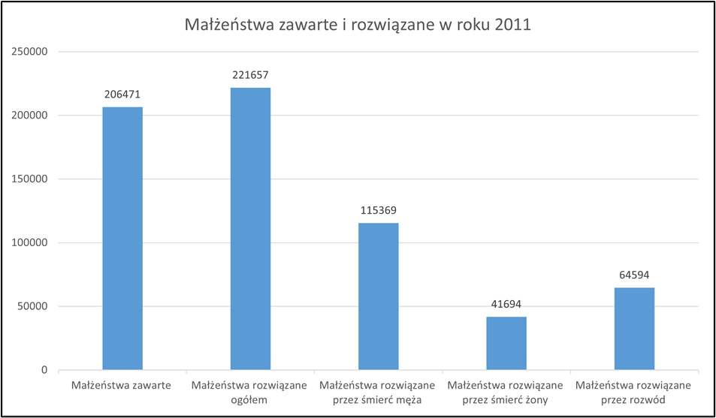
Przykład 2:
Alt= „zdjęcie przedstawiające wysokie pomieszczenie z dużymi oknami w ciągu podczas zajęć szkoleniowych z kompetencji cyfrowych. Przed monitorem przy biurku siedzi para starszych osób (siwy mężczyzna z brodą i okularami w białej koszulce polo oraz kobieta w okularach w białej bluzce). Uśmiechają się, są zwróceni do młodego uśmiechniętego mężczyzny w niebieskiej koszuli. Stoi on pochylony nad parą, pokazuje kobiecie coś na ekranie trzymanego w ręku tabletu.”
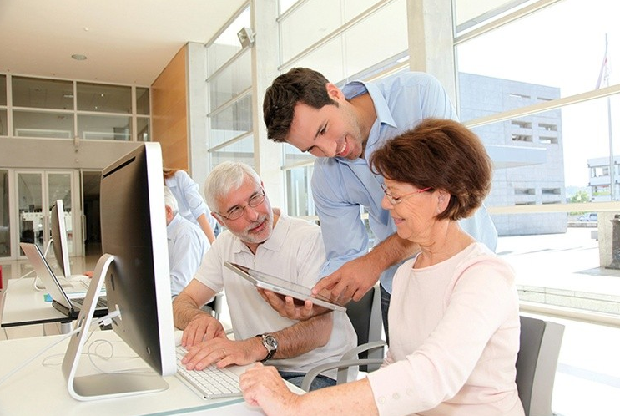
Źródło: http://funduszeeuropejskie.gosc.pl/doc/4241795.Szansa-dla-dojrzalych.

- Należy unikać stosowania mechanizmów CAPTCHA.
Gdy jest to niemożliwe, mechanizmy CAPTCHA muszą udostępnić co najmniej 2 sposoby ich rozwiązania. Elementy te posiadają tekst alternatywny opisujący ich przeznaczenie.
Uwaga
Mechanizmy CAPTCHA często są pozornie dostępne umożliwiając zmianę sposobu rozwiązania z graficznego na dźwiękowy. W większości przypadków dźwiękowe zadanie do rozwiązania oparte będzie o komunikaty w języku obcym. Rozwiązanie takie wyklucza osoby nie znające języków obcych.
Dobre praktyki
• Weryfikacja na podstawie analizy zachowania.
• Weryfikacja na podstawie danych podanych przez użytkownika.
• Weryfikacja polegająca na przepisaniu kodu, który został wysłany na telefon komórkowy użytkownika.
• W przypadku użycia tradycyjnego CAPTCHA zaleca się rozwiązania oparte na tekście.

WCAG Kryterium 1.2.1
- Nagrania dźwiękowe zawierające wypowiedzi ludzi (przemówienia, wykłady, wywiady) trzeba uzupełnić o plik tekstowy zawierający te same informacje. Taki dokument powinien być pełną transkrypcją nagrania, uzupełnioną o informacje o istotnych dźwiękach (oklaski, śmiech, odgłosy tła).
Uwaga
Jeśli publikujesz nagrania tylko audio na platformach wideo (np. Youtube) zamiast transkrypcji dodaj do nagrania napisy rozszerzone.
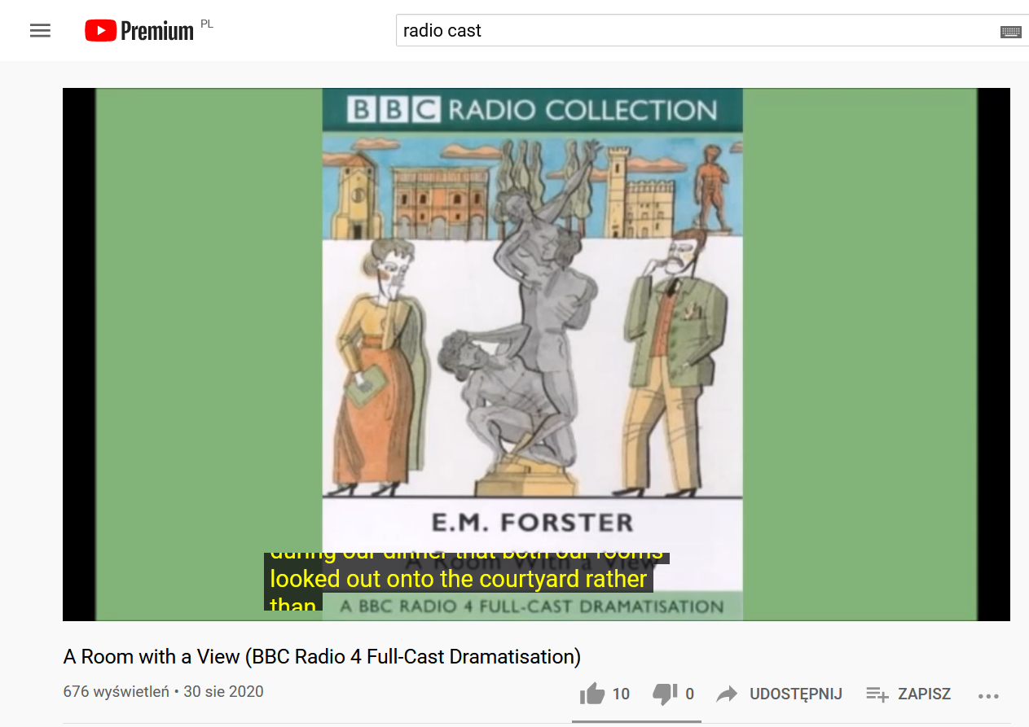
Źródło: Zrzut ekranu z portalu www.youtube.com
- Do nagrań wideo zawierających zmieniający się obraz, ale nie zawierających dźwięku (animacja, wirtualny spacer, film promocyjny) należy dodać audiodeskrypcję lub tekstowy opis treści prezentowanych w filmie. O zasadach tworzenia audiodeskrypcji i opisu tekstowego można przeczytać w części poświęconej multimediom.
Uwaga
Nie musisz dodawać audiodeskrypcji/opisu tekstowego do filmów zawierających tłumaczenie tekstu na język migowy. Musisz jednak zadbać o ty, by użytkownik wiedział, że film w języku migowym jest tłumaczeniem danego tekstu. Dobrą praktyką jest umieszczanie filmu w języku migowym i tekstu, który został przetłumaczony na tej samej stronie.
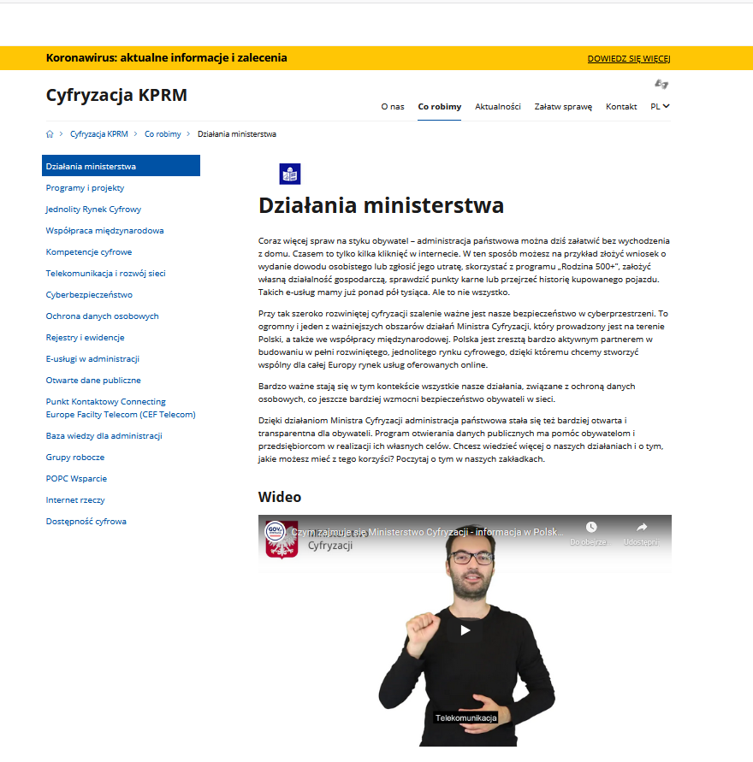
Źródło: https://www.gov.pl/web/cyfryzacja/dzialania
WCAG Kryterium 1.2.2., 1.2.3. i 1.2.5
- Do wszystkich multimediów (obraz i dźwięk jednocześnie), w których jest lektor lub wypowiedzi aktorów/bohaterów/postaci musisz dodać napisy rozszerzone.
Do wszystkich multimediów (obraz i dźwięk jednocześnie) musisz dodać audiodeskrypcję, wszędzie tam, gdzie informacja niesiona obrazem jest istotna dla odbiorcy i ma znaczenie poznawcze.

Uwaga
Jeśli film jest tłumaczeniem tekstu na język migowy nie musisz dodawać napisów i audiodeskrypcji. Ważne, aby użytkownik wiedział, że film jest tłumaczeniem na język migowy.
Wymaganie dodawania napisów rozszerzonych nie dotyczy multimediów nadawanych na żywo. Oznacza to, że w czasie nadawania obrad Rady Gminy nie ma obowiązku zapewniania napisów rozszerzonych. Ale jeśli po zakończeniu sesji Rady opublikujesz nagranie w Internecie to musisz zapewnić napisy rozszerzone do tego nagrania.
Zwróć uwagę, na Katalog wykluczeń Ustawy o dostępności cyfrowej.
WCAG Kryterium 1.3.1
- Elementy strukturalne, takie jak obszary (landmarks), akapity, nagłówki, listy, tabele, łącza, grupy kontrolek, formularze oraz elementy semantyczne, takie jak wyróżnienia, cytaty, indeksy górne lub dolne, należy oznaczać odpowiednimi, przeznaczonymi do tego celu znacznikami HTML. Należy zwracać szczególną uwagę na etykiety elementów formularzy, tak by każde pole/kontrolka formularza była zrozumiała dla użytkownika.
Uwaga
Kryterium opisane w WCAG jako „informacje i relacje” wymaga by to co jest widoczne dla jednej grupy użytkowników (np. dla użytkowników widzących) było również zauważalne dla innych grup, w tym tych, którzy używają oprogramowania wspierającego, czyli m.in. dla osób niewidomych. To bardzo ważny wymóg. Wszyscy użytkownicy muszą otrzymywać równoważną treść choć metody jej przedstawiania mogą różnić się w zależności od cech użytkowników.
WCAG Kryterium 1.3.2
- Wszędzie tam, gdzie kolejność przedstawianych informacji ma wpływ na ich zrozumienie, kolejność ta musi być możliwa do odczytania przez program komputerowy (np. oprogramowanie wspierające) Przykładowo, jeśli instrukcje wypełniania formularza znajdują się przed formularzem, niedopuszczalne jest umieszczenie ich w kodzie HTML po formularzu i przesunięcie nad formularz za pomocą stylów CSS.
WCAG Kryterium 1.3.3
- Instrukcje przekazywane użytkownikowi nie opierają się wyłącznie na bodźcach wzrokowych lub słuchowych, takich jak kształt, rozmiar, wzrokowa lokalizacja, orientacja w przestrzeni lub dźwięk. Przykładowo, zamiast: "naciśnij duży, okrągły przycisk" należy napisać: "naciśnij duży, okrągły przycisk z napisem Dalej".
WCAG Kryterium 1.3.4
- Zawartość nie ogranicza swojego widoku i działania do jednej orientacji wyświetlania, takiej jak pionowa lub pozioma. Chyba że określona orientacja wyświetlania jest niezbędna. Głównym celem tego wymogu jest umożliwienie użytkownikowi wyboru preferowanego sposobu korzystania z zawartości.
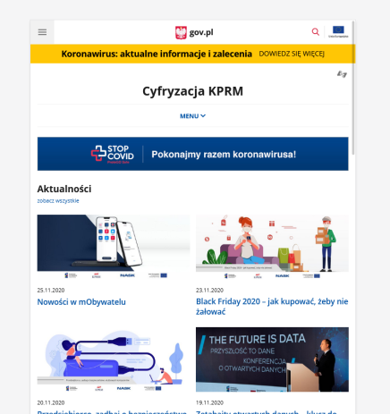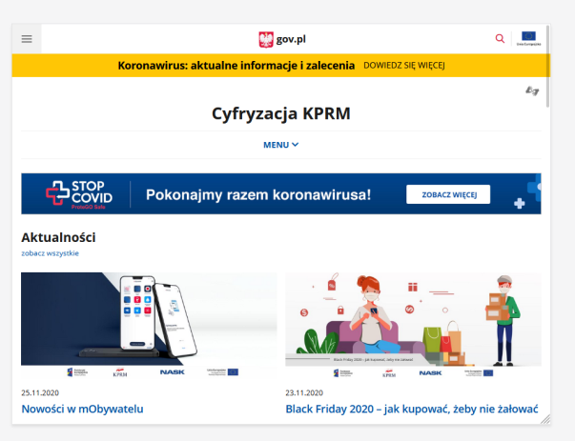
Źródło: https://www.gov.pl/web/cyfryzacja
WCAG Kryterium 1.3.5
- Wszędzie tam, gdzie użytkownik wprowadza dane, należy zapewnić zauważalną informację o celu (przeznaczeniu) wprowadzanych danych. Wymóg ma zastosowanie do formularzy. Twórcy stron internetowych muszą zapewnić dostępną i zrozumiałą informację, tak by użytkownik wiedział jakie dane ma wpisać do każdego pola formularza. Szczególną uwagę należy zwracać na programowe powiązanie pól formularzy z ich etykietami/opisami. Powiązanie to musi być jednoznaczne i możliwe do odczytania przez oprogramowanie wspomagające.
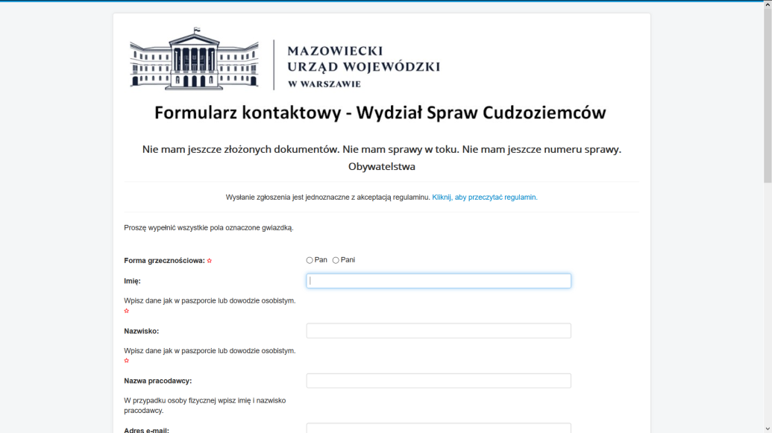
Źródło grafiki: https://kontaktwsc.mazowieckie.pl/index.php/start/nie-mam-sprawy/nie-mam-sprawy-obywatelstwa/view/form.html
WCAG Kryterium 1.4.1
- Kolor nie jest wykorzystywany jako jedyny wizualny sposób:
- przekazywania informacji,
- wskazywania czynności do wykonania,
- sygnalizowania, że konieczna jest reakcja użytkownika,
- wyróżniania elementów wizualnych.
Informacje przekazywane za pomocą koloru muszą być dodatkowo udostępnione także w inny sposób, np. w treści tekstowej, w tekście alternatywnym lub programistycznie. Przykładowo, błędnie wypełnione pola formularza nie mogą być jedynie oznaczone kolorem (np. czerwonym), dodatkowo przy każdym takim polu należy umieścić tekstowy komunikat o błędzie.
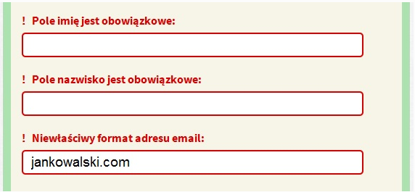
Źródło: Zrzut ekranu formularza Internet bez barier
WCAG Kryterium 1.4.2
- Jeśli jakiś dźwięk włącza się automatycznie i jest odtwarzany przez okres dłuższy niż 3 sekundy, można go łatwo zatrzymać lub wyciszyć. Dotyczy to także reklam i innych filmów.
Dobre praktyki
Na stronie internetowej żaden film ani dźwięk nie powinien być odtwarzany automatycznie. Dzieje się tak tylko na żądanie użytkownika, na przykład za pomocą przycisku odtwarzania.
W serwisie internetowym dźwięk można zawsze zatrzymać naciskając przycisk „Esc” na klawiaturze.
WCAG Kryterium 1.4.3
- Współczynnik kontrastu między tekstem i tłem wynosi przynajmniej 4,5:1, a dla dużego tekstu (czcionka co najmniej 18 punktów) - przynajmniej 3:1. Wymaganie to nie dotyczy tekstów dekoracyjnych, będących nieistotną częścią obrazu albo częścią logo lub nazwy własnej produktu (marki).
Do wyliczenia współczynnika należy skorzystać z odpowiedniego oprogramowania. W sieci dostępne są narzędzia, za pomocą których możemy sprawdzić, czy kolory zastosowane na stronie internetowej są zgodne z odpowiednimi poziomami dostępności.
Dobre praktyki
W serwisie internetowym zastosowano kontrast 14:1, dzięki czemu serwis jest odpowiedni dla osób słabowidzących, a jednocześnie nie razi osób ze światłowstrętem.

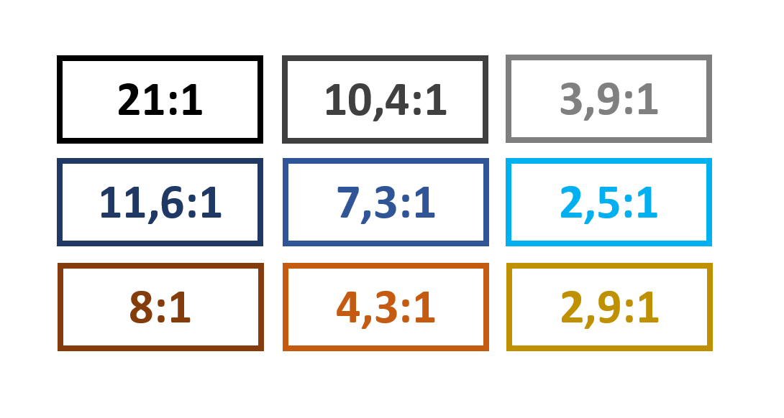
Źródło: zasoby własne Spółdzielni Socjalnej Fado
Użycie oprogramowania np. darmowego dostępnego pod adresem: https://developer.paciellogroup.com/resources/contrastanalyser/.
WCAG Kryterium 1.4.4
- Rozmiar tekstu może zostać powiększony do 200% bez użycia technologii wspomagających oraz bez utraty treści lub funkcjonalności. Wymaganie nie dotyczy napisów rozszerzonych oraz tekstu w postaci grafiki.
Dobre praktyki
W całym serwisie powinny działać skróty klawiaturowe przeglądarki pozwalające na powiększenie i zmniejszenie tekstu (ctrl + i -). Menu nawigacyjne i teksty prawidłowo się przełamują i elementy są zawsze widoczne.

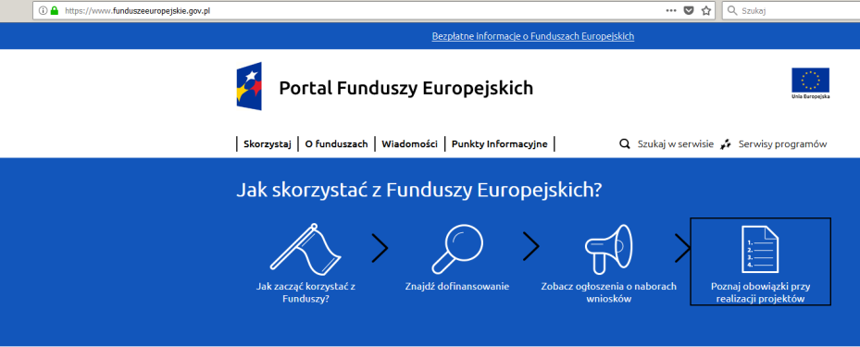

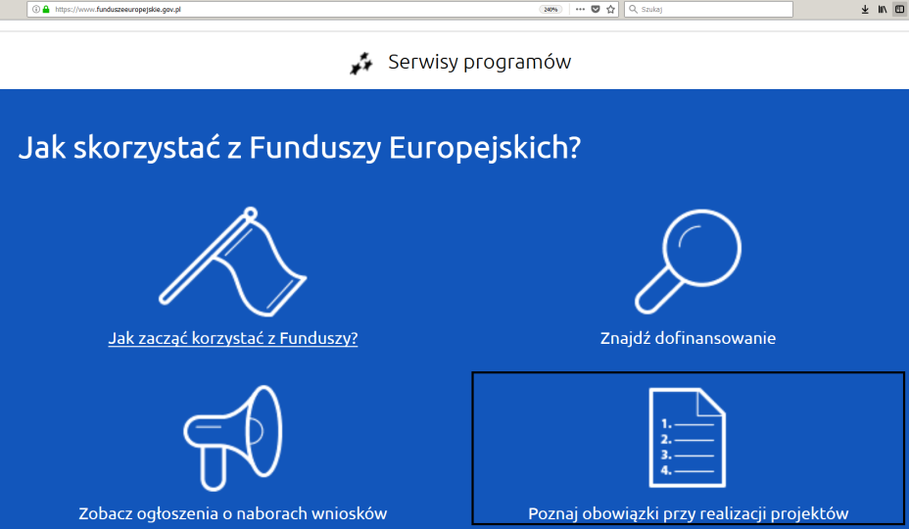
Źródło: https://www.funduszeeuropejskie.gov.pl
Mobilna wersja serwisu pozwala na powiększanie i zmniejszanie wielkości tekstu za pomocą gestów rozsuwania i zsuwania palców (bez ponownego wlewania tekstu).
WCAG Kryterium 1.4.5
- Do przekazywania informacji twórcy stron powinni wykorzystywać tekst zamiast graficznej prezentacji tekstu lub obrazu tekstu. Wymaganie nie dotyczy sytuacji, w których prezentacja tekstu w postaci graficznej jest istotna dla zrozumienia przekazywanej informacji (np. gdy tekst jest częścią wykresu lub diagramu). Wymaganie nie dotyczy również tekstu, który jest częścią logo lub nazwy własnej produktu.
Uwaga
Wykres opublikowany jako grafika musi mieć tekst alternatywny pozwalający zrozumieć prezentowane dane.
Zdjęcie listu Fryderyka Chopina do George Sand jest obrazem tekstu, który można opublikować na stronie www. Jeżeli celem publikacji jest prezentacja treści listu tekst alternatywny musi zawierać całą treść listu umieszczoną w postaci tekstu, tak by użytkownik mógł się z nią zapoznać. Jeśli publikacja ma celu prezentację wyglądu listu alternatywą będzie krótki opis wyglądu listu.
WCAG Kryterium 1.4.10
- Zawijanie tekstu (ponowne wlewanie) – treść może być prezentowana bez utraty informacji i funkcjonalności bez konieczności przesuwania w dwóch wymiarach.
Wymóg dotyczy sytuacji, gdy treść powiększana jest do 400%. Treść powinna automatycznie dopasowywać się do wielkości ekranu, na którym jest wyświetlana w taki sposób, by użytkownik musiał przewijać tylko w jednym kierunku, nadal miał dostęp do wszystkich funkcji strony i by nie tracił żadnych treści.
Wymóg nie dotyczy grafik, map, wykresów, plików wideo, gier, prezentacji, tabel – są to elementy wymagające dwuwymiarowej prezentacji dla zachowania poprawności treści. Wymóg nie dotyczy też interfejsów, dla których konieczne jest zachowanie pasków narzędziowych w czasie obsługi.
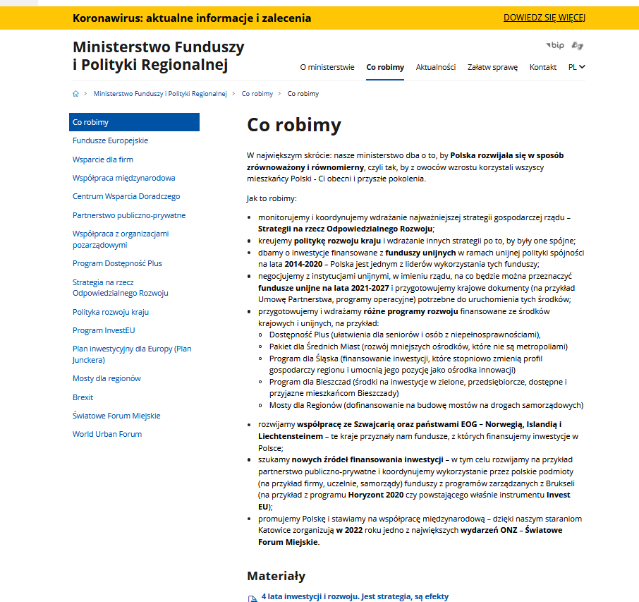
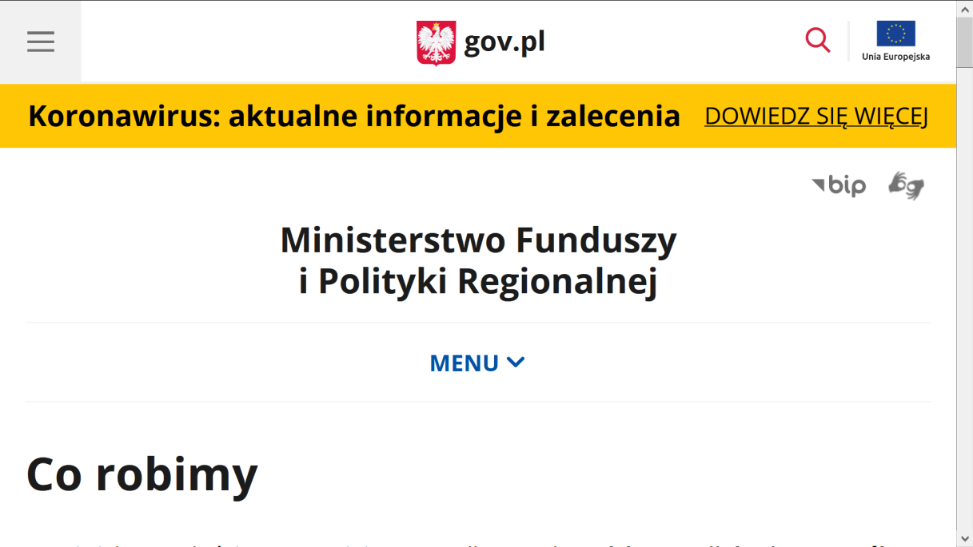
Źródło: https://www.gov.pl/web/fundusze-regiony/co-robimy-1

WCAG Kryterium 1.4.11
- Kontrast dla treści niebędących tekstem – należy zadbać o widoczność elementów interfejsu użytkownika, które nie są tekstami. Takimi elementami są przyciski, pola formularzy, przełączniki, ikonki portali społecznościowych, ikonki polubienia, ikonki druku itp. Wszystkie te elementy pozwalają na interakcję użytkownika np. ze stroną www czy aplikacją mobilną i dlatego muszą być widoczne.
Współczynnik kontrastu dla takich elementów to minimum 3:1 (kontrast pomiędzy kolorem elementu i koloru bezpośrednio stykającego się z elementem).
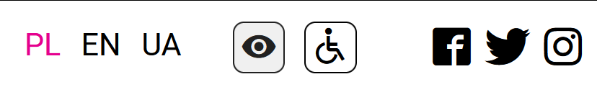
Źródło: www.lodz.pl
WCAG Kryterium 1.4.12
- Odstępy w tekście – strony www i aplikacje należy tworzyć tak, by zmiana sposobu wyświetlania tekstu nie powodowała utraty treści.
Część użytkowników korzysta ze specjalnego oprogramowania, które umożliwia zmianę sposobu wyświetlania tekstów na stronach. Zmiana sposobu wyświetlania tekstu ułatwia czytanie. Twórcy stron i aplikacji muszą upewnić się, że zmiana poniższych właściwości tekstu nie powoduje utraty treści:
- wysokość linii (odstępy między wierszami), co najmniej 1,5 razy większa niż wielkość czcionki,
- odstępy po akapitach, co najmniej 2-krotność rozmiaru czcionki,
- odstępy między literami, co najmniej 0,12 razy większa niż wielkość czcionki,
- odstępy między wyrazami, co najmniej 0,16 wielkości czcionki.
WCAG Kryterium 1.4.13
- Jeżeli jakaś treść pojawia się na ekranie po najechaniu na inny element myszką lub fokusem klawiatury to należy zapewnić trzy funkcje:
- użytkownik może zamknąć (odrzucić) wyświetlanie tego elementu (np. klawiszem Esc),
- jeśli wskaźnik myszy spowodował wyświetlenie dodatkowej treści, to użytkownik musi mieć możliwość najechania myszką na tę nową treść,
- treść, która pojawiła się po najechaniu myszką (fokusem klawiatury) pozostaje widoczna do momentu, gdy użytkownik sam ją zamknie lub gdy przestaje być ważna.
Uwaga
Upewnij się, że na Twojej stronie www elementy wyświetlane automatycznie po najechaniu myszką pokazują się automatycznie również po wybraniu ich klawiaturą (klawisz Tab). Na ilustracji przykład menu rozwijanego automatycznie po najechaniu myszką i klawiaturą.
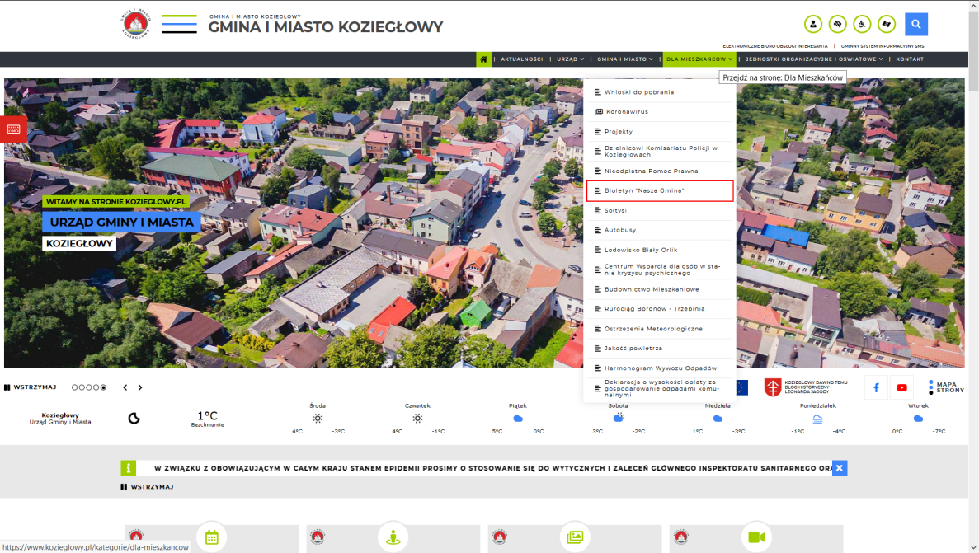
Źródło: https://www.kozieglowy.pl/
WCAG Kryterium 2.1.1, 2.1.2
- Cały serwis i wszystkie jego funkcje obsługiwane są za pomocą klawiatury lub interfejsu klawiatury. Można więc użyć alternatywnej klawiatury. Jeśli jakąś funkcję można wykonać przy pomocy myszy lub jakiegoś innego urządzenia wskazującego, to należy zapewnić, by można ją było wykonać również za pomocą klawiatury. Trzeba sprawdzić nawigację po dokumentach, obsługę interfejsów formularzy, kontrolek służących do odtwarzania multimediów oraz interfejsu przeglądarki, w której wyświetlane są treści. Jeśli fokus klawiatury może zostać przeniesiony do jakiegoś komponentu strony za pomocą interfejsu klawiatury, to musi też istnieć możliwość przeniesienia go poza ten komponent (tzw. brak pułapki na klawiaturę).
Powinno być to możliwe dzięki wykorzystaniu wyłącznie tego samego interfejsu. Jeśli wymaga to czegoś więcej niż zwykłych klawiszy strzałek, tabulatora lub innych standardowych metod wyjścia, to użytkownik jest informowany o tym sposobie przeniesienia fokusu.
WCAG Kryterium 2.1.4
- Jednoliterowe skróty klawiszowe – jeżeli na stronie internetowej są jednoznakowe skróty klawiaturowe to należy spełnić przynajmniej jeden z poniższych warunków:
- należy zapewnić mechanizm wyłączania skrótu,
- należy zapewnić mechanizm zmiany mapowania skrótu – oznacza to możliwość zmiany jednoklawiszowego skrótu na skrót, wykorzystujący kombinację klawisza znakowego i niedrukowalnego (ctrl + x, alt + t),
- skrót jest aktywny tylko po otrzymaniu fokusu.
Dobre praktyki
Nie używaj jednoznakowych skrótów klawiaturowych w ogóle. Większość programów i urządzeń wspomagających wykorzystuje jednoznakowe skróty m.in. klawisze „h”, „i”, „l”, „u”, „k”, „v” i wiele innych. Gdy na stronie www zaimplementowane są jednoznakowe skróty klawiaturowe to zaburzają one korzystanie z oprogramowania wspierającego.

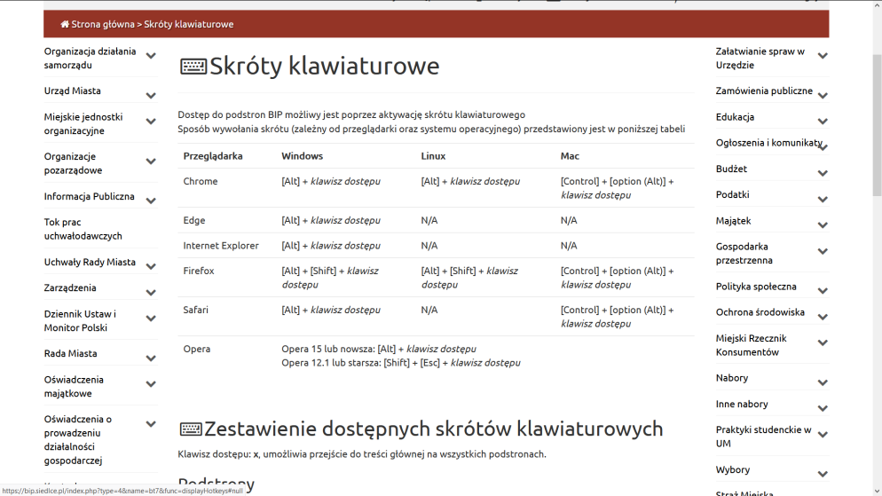
Źródło: https://bip.siedlce.pl/index.php?type=4&name=bt7&func=displayHotkeys
WCAG Kryterium 2.2.1
- Jeżeli jakakolwiek operacja musi być wykonana w określonym czasie (limit czasowy), to należy zapewnić jedną z poniższych opcji:
  - użytkownik może wyłączyć limit czasowy zanim czas upłynie,
  - użytkownik swobodnie dostosuje limit czasowy (co najmniej o wartość 10 razy większą od wartości domyślnej) zanim czas upłynie,
  - użytkownik jest ostrzegany przed upłynięciem limitu czasowego i ma co najmniej 20 sekund na wydłużenie limitu za pomocą prostej czynności (np. wciśnięcia klawisza spacji) oraz może wydłużyć limit co najmniej dziesięciokrotnie.
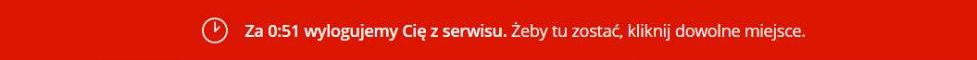
Źródło: serwis transakcyjny banku

Uwaga
Wyjątkami od tego wymagania są:
- sytuacja, w której limit czasowy jest wymaganym komponentem jakiejś czynności w czasie rzeczywistym (np. aukcji) i nie ma możliwości zmiany limitu;
- sytuacja, w której limit czasowy jest istotny i wydłużenie go anulowałoby lub zaburzało daną czynność;
- sytuacja, w której limit czasowy przekracza 20 godzin.
Dobre praktyki
Internetowy system do składania wniosków w urzędzie gminy ma ograniczenie czasowe ze względów bezpieczeństwa. Sesja wygasa po 15 minutach od ostatniej operacji wykonanej przez użytkownika. Na 30 sekund przed wygaśnięciem sesji pojawia się okno ostrzegawcze z przyciskiem "Przedłuż czas". Po jego kliknięciu czas ważności sesji zostaje przedłużony o kolejne 15 minut.
W serwisie znajduje się pole wyboru "nie wylogowuj mnie automatycznie". Po jego zaznaczeniu system nie odlicza czasu do wygaśnięcia sesji.

WCAG Kryterium 2.2.2
- Jeżeli na stronie są treści, które poruszają się, mrugają, przesuwają się lub są automatycznie odświeżane należy spełnić wszystkie poniże warunki:
- poruszanie, mruganie, przesuwanie (scrolowanie)
Dla każdej poruszającej się, mrugającej lub przesuwającej się informacji, która (1) uruchamiana jest automatycznie, (2) trwa dłużej niż 5 sekund i (3) jest prezentowana równolegle z innymi treściami dostępny jest mechanizm pozwalający użytkownikowi na pauzowanie, zatrzymanie lub ukrycie zmieniającej się treści z wyjątkiem sytuacji, w której poruszanie, mruganie i przesuwanie jest konieczne.
- automatyczne odświeżanie
Dla każdej treści automatycznie odświeżanej, która (1) uruchamiana jest automatycznie i (2) jest wyświetlana równolegle z innymi treściami, dostępny jest mechanizm pozwalający użytkownikowi na pauzowanie, zatrzymanie, ukrycie lub kontrolę częstotliwości odświeżania z wyjątkiem sytuacji, gdy automatycznie odświeżanie jest konieczną częścią czynności.

Uwaga
Wymóg ten dotyczy wszystkich treści zmieniających się samoczynnie w tym banerów i slajderów ze zdjęciami (tzw. karuzel). Każdy taki element strony www musi mieć możliwość zatrzymania, pauzy lub ukrycia.
Dobre praktyki:
Na stronie internetowej prezentowane są kursy walut, zmieniające się co 30 sekund. Ponad tabelą z kursami wyświetlony jest przycisk "Zatrzymaj odświeżanie kursów", którego kliknięcie zamraża kursy na aktualnym poziomie. Jednocześnie zmienia się etykieta na przycisku na "Wznów odświeżanie kursów', co pozwala na ponowne uruchomienie odświeżania.

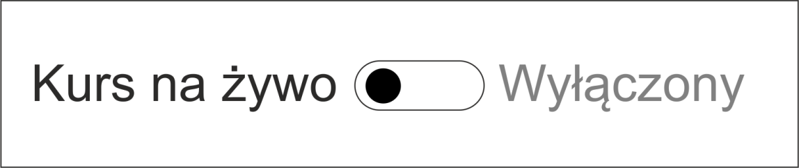
Źródło: zasoby własne Spółdzielni Socjalnej Fado
W serwisie internetowym gminy zastosowano automatycznie przewijający się pasek z informacjami skierowanymi do mieszkańców. Tuż pod nim znajduje się przycisk opcji z trzema funkcjami: automatyczny, zatrzymany i ukryty. Pierwsze dwie możliwości to zatrzymywanie i ponowne uruchamianie paska, a trzecia możliwość pozwala na jego ukrycie przez użytkownika.
WCAG Kryterium 2.3.1
- Częste błyski lub przekazy z dużą liczbą błysków i dużą ilością czerwieni w ogóle, mogą być przyczyną np. napadów epileptycznych. Należy sprawdzić, czy w wyświetlanych filmach, prezentacjach multimedialnych itp. nie ma takich błysków. Jeśli są częstsze niż 3 błyski na sekundę należy zmniejszyć ich częstotliwość.
Dobre praktyki
Unikanie prezentowania treści z dużą ilością błysków o dużej częstotliwości.
Korzystanie z oprogramowania umożliwiającego sprawdzenie częstotliwości błysków (w tym błysków koloru czerwonego).
WCAG Kryterium 2.4.1
- W aplikacjach internetowych oraz na stronach internetowych należy zapewnić mechanizm umożliwiający pominięcie bloków treści powtarzanych na tych stronach np. menu, slidera itp.
Dobre praktyki
Na samym początku strony dostępny jest link "Przejdź do treści" (tzw. skiplink), którego kliknięcie przenosi fokus do początku głównej treści witryny. Link wykorzystuje wewnętrzne kotwice, które nie wymagają odświeżania strony.
Źródło: Przykład ze strony www.funduszeeuropejskie.gov.pl
Serwis internetowy został zaopatrzony w punkty orientacyjne (landmarks) definiujące role dla poszczególnych części interfejsu. Dzięki temu można łatwo przemieszczać fokus pomiędzy częścią główną, wyszukiwarką i innymi elementami strony.
WCAG Kryterium 2.4.2
- Dla każdej podstrony w serwisie internetowym lub każdego nowego ekranu aplikacji internetowej należy zapewnić tytuły opisujące ich cel lub prezentujące ich tematykę.
Dobre praktyki
W panelu transakcyjnym banku można złożyć wniosek na świadczenie wychowawcze za pomocą specjalnego kreatora. Każdy kolejny krok to kolejny ekran ze zmieniającym się tytułem na belce przeglądarki. Są to kolejno "1 - wybór rodzaju świadczenia", "2 - dane wnioskodawcy", "3 - dane członków rodziny", "4 - oświadczenia" i "5 - złożenie wniosku".
Każda podstrona serwisu internetowego gminy ma tytuł wg schematu nazwa podstrony/nazwa urzędu, np.:
aktualności Urząd Gminy ….;
jednostki organizacyjne Urząd Gminy …;
ogłoszenia Urząd Gminy.
WCAG Kryterium 2.4.3
- Jeśli kolejność poruszania się po stronie (sekwencja nawigowania po stronie) ma wpływ na zrozumienie informacji, to kolejność elementów przyjmujących fokus jest taka by użytkownik mógł te informacje zrozumieć.
Uwaga
Wymóg odnosi się do elementów przyjmujących fokus. Choć niemal każdy element strony można uczynić przyjmującym fokus, to należy tego unikać. Fokus powinny przyjmować tylko elementy, z którymi użytkownik wchodzi w interakcję, a ich wywołanie (kliknięcie, uruchomienie klawiszem klawiatury, manipulatora) powoduje jakieś zdarzenie na stronie.
Kolejność fokusu ma istotny wpływ na korzystanie ze strony i jej rozumienie. Dlatego należy ze szczególną uwagą i rozwagą modyfikować kolejność fokusu. Doświadczenie pokazuje, że dobrym rozwiązaniem jest kolejność fokusu wynikająca z kolejności ułożenia elementów w kodzie strony.
WCAG Kryterium 2.4.4
- Każde łącze prowadzi do jakiegoś miejsca. Jeśli to możliwe, należy zapewnić tekstowy opis łącza, który jednoznacznie informuje, dokąd to łącze prowadzi, bez konieczności odgadywania jego celu z kontekstu:
  - opis łącza musi jednoznacznie wskazywać, gdzie nastąpi przekierowanie,
  - ostrzeżenie użytkownika o otwarciu strony w nowym oknie lub zakładce jest obowiązkowe.
Dobre praktyki
Unikaj linków niejednoznacznych jak np. „czytaj dalej”, „więcej” itp. Choć dla użytkowników widzących linki takie nie stanowią trudności, to dla osób niewidomych lepsze są linki wskazujące swój cel. Jednym z możliwych rozwiązań jest dodawanie tytułu artykułu do linku „więcej o…”, tak jak na poniższym przykładzie.
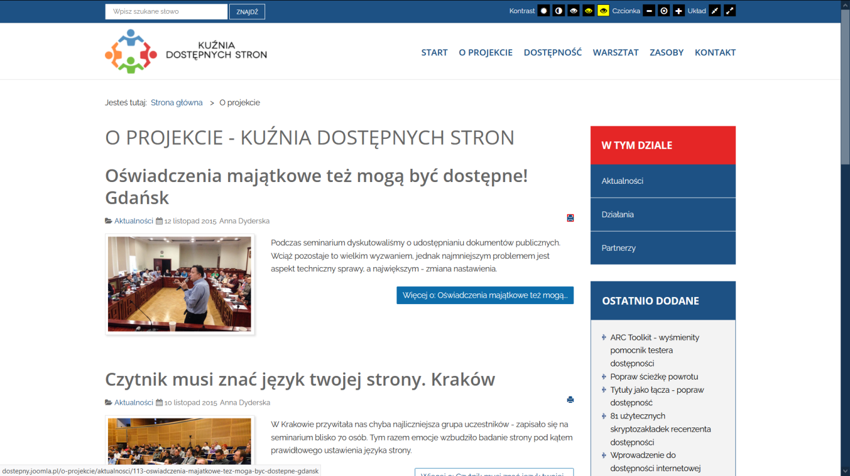
Źródło: http://dostepny.joomla.pl/o-projekcie

Można też zupełnie zrezygnować z linków „czytaj dalej” itp. Jak na przykładach poniżej
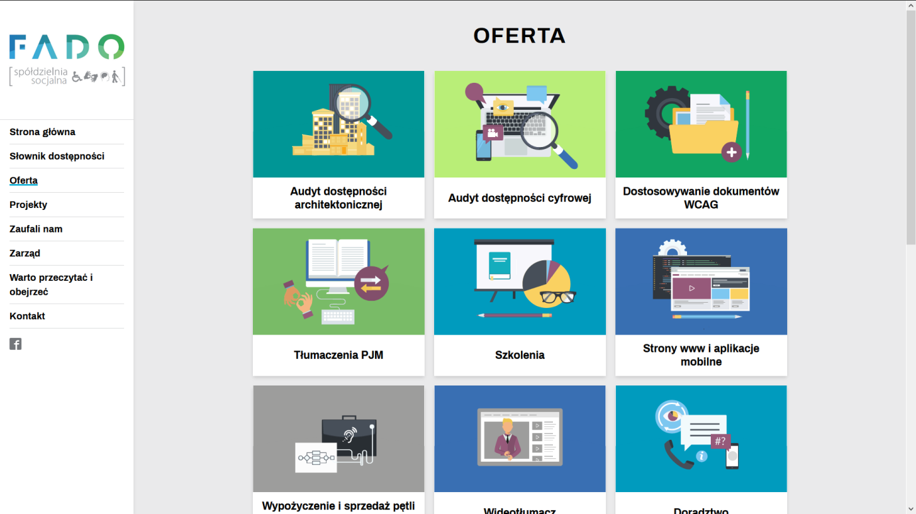
Źródło: www.spoldzielniafado.pl
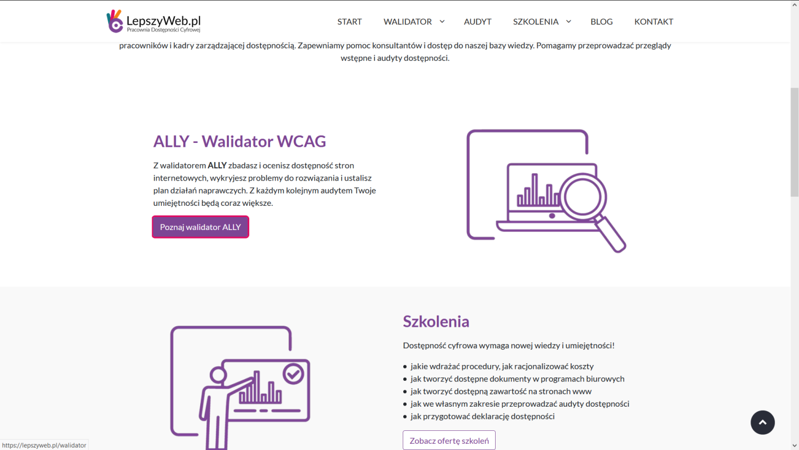
Źródło: https://lepszyweb.pl/
WCAG Kryterium 2.4.5
- Należy zapewnić więcej niż jeden sposób umożliwiający zlokalizowanie strony w danym serwisie internetowym, za wyjątkiem sytuacji, kiedy dana strona jest wynikiem jakiejś procedury lub jednym z jej etapów.
Dobre praktyki
W serwisie internetowym powiatowego urzędu pracy dostępne są hierarchiczne menu, wyszukiwarka oraz kanał RSS z aktualnościami. Strona internetowa posiada link do mapy strony w tzw. skiplinkach oraz wyszukiwarkę.
WCAG Kryterium 2.4.6
- Nagłówki i etykiety
Nagłówki mogą być jednym z podstawowych elementów strukturalnych strony internetowej. Pozwalają bowiem tworzyć i porządkować strukturę informacji. Oprogramowanie, z którego korzystają osoby niewidome, umożliwia nawigowanie po strukturze nagłówkowej strony internetowej lub aplikacji. Dlatego jeśli na stronie wykorzystywane są nagłówki powinny one opisywać temat lub treść sekcji strony internetowej.
Etykiety szczególnie, choć niewyłącznie, mają zastosowanie do elementów formularzy (pola tekstowe, kontrolki, przyciski). Należy zadbać o to, by etykiety były zrozumiałe.

Dobre praktyki
Każde pole formularza ma przypisaną do siebie etykietę, jednoznacznie wskazującą jakie dane należy wpisać – imię, nazwisko, adres zamieszkania itd.
Poszczególne sekcje strony www są opisane nagłówkiem właściwego stopnia: H2 – Nasza oferta, H2 – Aktualności, H3 – tytuły poszczególnych newsów z sekcji Aktualności.
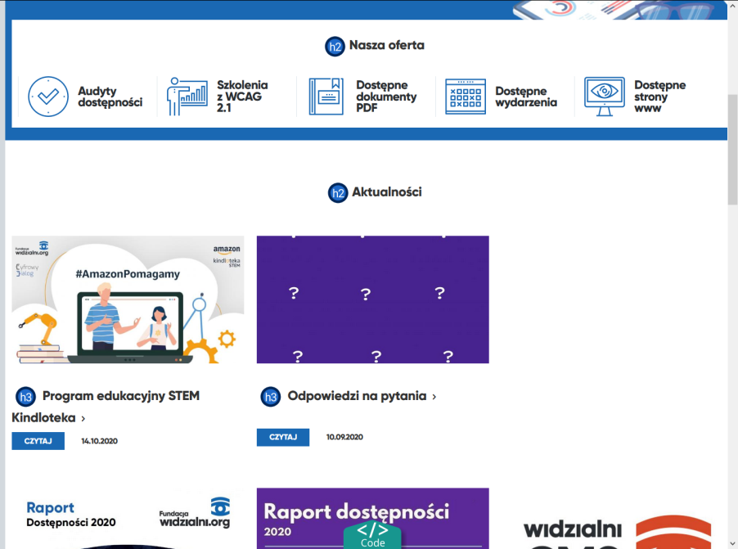
Źródło https://widzialni.org/
WCAG Kryterium 2.4.7
- Należy zapewnić widoczność fokusu klawiatury, by użytkownik posługujący się klawiaturą wiedział, jaki element aplikacji internetowej lub strony internetowej jest aktywny.
Dobre praktyki
Wyświetlanie wskaźnika fokusu w negatywie.
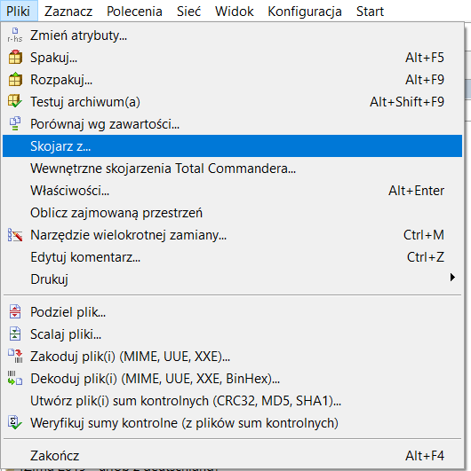
Źródło: zasoby własne Spółdzielni Socjalnej Fado

Wykorzystanie stylów CSS do uwydatnienia ramki fokusu
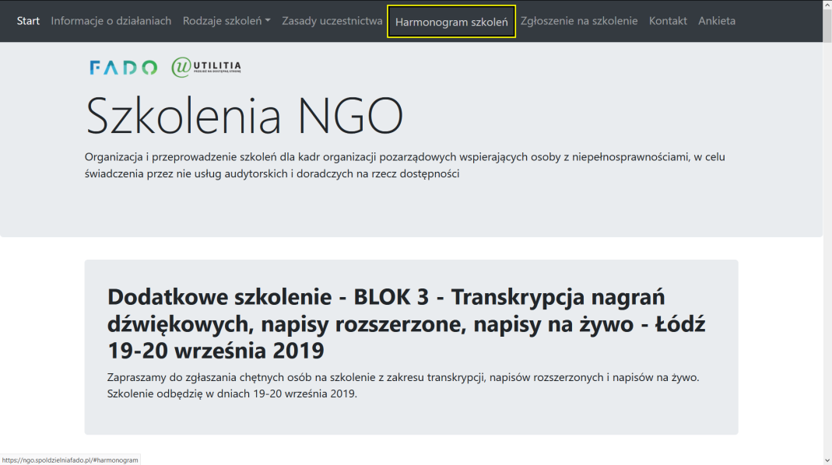
Źródło: www.ngo.spoldzielniafado.pl

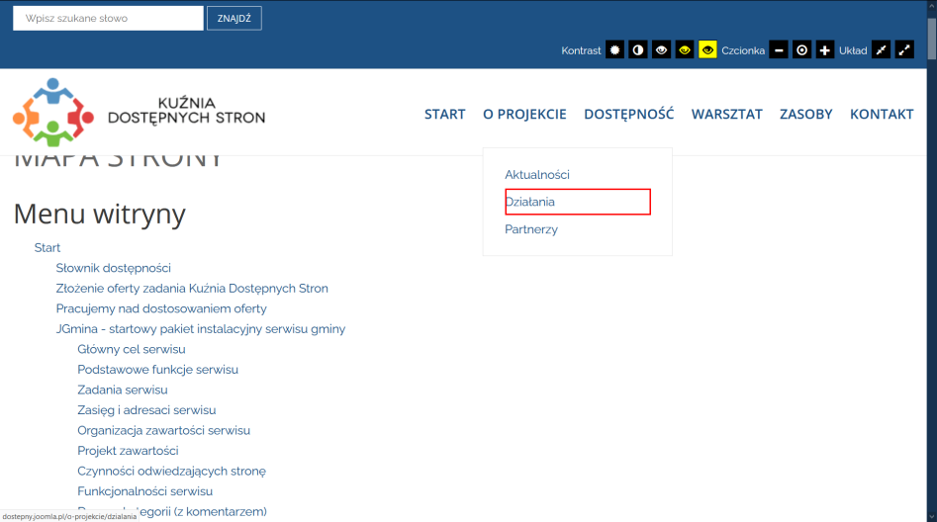
Źródło: http://dostepny.joomla.pl/mapa-strony?view=html&id=1
WCAG Kryterium 2.5.1
- Jeżeli do obsługi treści wykorzystywane są gesty wielopunktowe lub oparte na ścieżce, to należy zapewnić również możliwość obsługi przy pomocy gestu jednopunktowego nie opartego o ścieżkę.
Gest wielopunktowy to np. szczypanie w celu zmniejszenia zawartości, przesunięcia/stuknięcia dwoma/trzema palcami, stuknięcie dzielone (jeden palec stale dotyka ekranu, drugi wykonuje stuknięcie).
Gest oparty o ścieżkę to ruch, który ma minimum trzy punkty – początek, punkt pośredni i koniec np. blokada telefonu oparta o 9-cio punkt.
Dobre praktyki
Zawartość może być powiększana szczypaniem. Jednocześnie zapewnione są przyciski + i – do powiększania i zmniejszania zawartości.
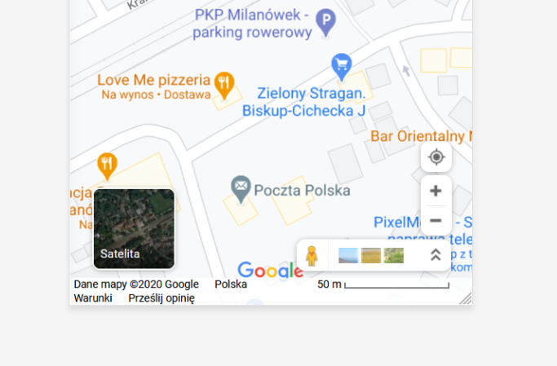
Źródło: maps.google.pl
Oprogramowanie umożliwia odblokowanie telefonu kształtem oraz kodem cyfrowym.
WCAG Kryterium 2.5.2
- W przypadku funkcjonalności, które są wywoływane za pomocą dotyku jednopunktowego, co najmniej jedno z poniższych twierdzeń jest prawdziwe:
- brak zdarzenia: naciśnięcie nie wywołuje żadnej reakcji programu/strony www,
- przerwanie lub cofnięcie: reakcja programu/strony www jest zależna od zwolnienia nacisku i istnieje mechanizm, którym można reakcję przerwać lub cofnąć po zwolnieniu nacisku,
- odwrócenie zdarzenia: zwolnienie nacisku cofa reakcję programu/strony www i przywraca stan sprzed zdarzenia,
- wciśnięcie jest niezbędne: wciśnięcie jest niezbędne do wywołania reakcji programu/strony www.
Uwaga 1: Funkcje emulujące naciśnięcie klawiszy klawiatury lub klawiatury numerycznej są uważane za niezbędne.
Uwaga 2: Ten wymóg dotyczy treści internetowych, które interpretują działania dotykowe (tj. nie dotyczy to działań wymaganych do obsługi programu użytkownika lub technologii wspomagającej).
Uwaga
W WCAG wymóg ten nazywa się „Anulowanie wskaźnika”. Głównym jego celem jest umożliwienie użytkownikom rezygnacji z wyboru, którego dokonali dotykiem jednopunktowym (myszką, manipulatorem, palcem). Każdemu użytkownikowi technologii cyfrowych zdarza się omyłkowo zaznaczyć/kliknąć/wybrać jakiś element. Twórcy stron, zgodnie z tym wymogiem, muszą unikać rozwiązań, w których przypadkowa aktywacja jakiejś funkcji będzie nieodwracalna.

WCAG Kryterium 2.5.3
- Jeżeli na stronie występują elementy, które mają etykiety, to treści wyświetlane w tych etykietach są takie same lub zawierają się w dostępnych nazwach powiązanych z tymi elementami programistycznie.

Dobre praktyki
Dostępne nazwy – to nazwy elementów nadawane w kodzie strony przy pomocy różnych atrybutów. Na przykład pole, do którego wpisujemy wyszukiwane hasło powinno mieć swoją nazwę przypisaną w kodzie strony (zwykle nazwa zawarta jest w etykiecie ‘label’). Nazwę tą może odczytać oprogramowanie wspomagające. Właśnie dlatego używamy określenia ‘dostępna nazwa’.
Zadbaj o to by ‘dostępna nazwa’ i etykieta widoczna dla oka były identyczne (przynajmniej w początkowej części).
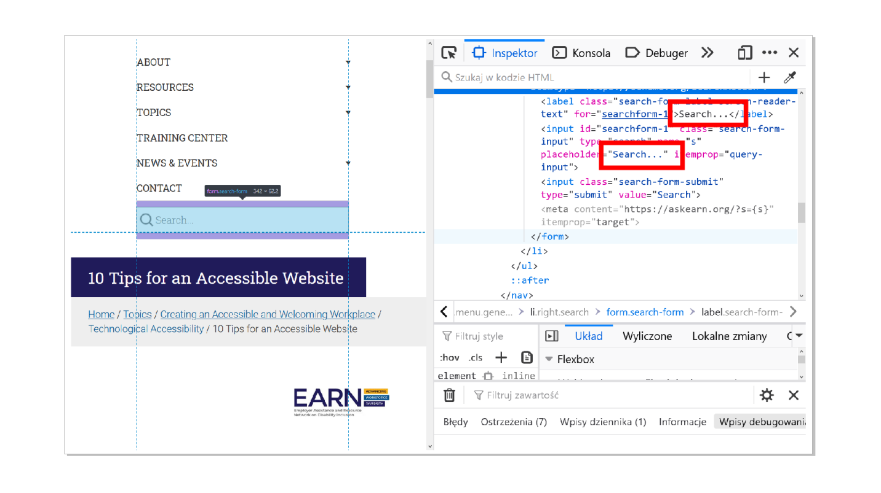
Źródło: Przykładowy fragment kodu strony https://askearn.org
WCAG Kryterium 2.5.4
- Jeżeli produkt cyfrowy ma funkcjonalność, którą można obsługiwać za pomocą ruchu urządzenia lub ruchu użytkownika, to należy zapewnić możliwość obsługi za pomocą elementów interfejsu użytkownika, a reagowanie na ruch można wyłączyć, aby zapobiec przypadkowemu uruchomieniu.
Uwaga
Wyjątkami od tego wymogu są sytuacje gdy:
- ruch służy do obsługi funkcjonalności poprzez interfejs wspierający dostępność;
- ruch jest niezbędny dla funkcji, a to spowodowałoby unieważnienie działania.
Przykład:
Urządzenia mobilne mają możliwość np. usuwania ostatnio napisanego tekstu poprzez potrząsanie. Użytkownik ma możliwość wyłączenia tej funkcji, tak by potrząsanie nie powodowało żadnego efektu.

WCAG Kryterium 3.1.1, 3.1.2
Język treści strony internetowej, aplikacji lub dokumentu elektronicznego powinien być programistycznie zadeklarowany zgodnie z językiem ich treści. Jeżeli użytkownik przełącza się między wersjami danego zasobu w innych językach, programistyczna deklaracja języka automatycznie zmienia się zgodnie ze zmianą języka wybranej treści.
Dobre praktyki
Stosowanie kodu HTML zgodnie z jego specyfikacją do oznaczania języka strony i fragmentów.
Osoby tworzące dokumenty elektroniczne w edytorach tekstu powinny korzystać z opcji redagowania do odpowiedniego oznaczania języka dokumentu oraz wybranych fragmentów treści, jeśli są one w innym języku niż treść główna dokumentu.
WCAG Kryterium 3.2.1
- Należy zapewnić, by przeniesienie fokusu na dowolny element interfejsu użytkownika nie zmieniało treści w sposób mogący wprowadzać użytkownika w błąd lub dezorientację.
Przykład
Przykładem zmiany powodującej dezorientację może być automatyczne otwieranie nowego okna, gdy jakiś element (link) otrzyma fokus. Takie rozwiązanie było by zaskakujące dla wszystkich użytkowników
WCAG Kryterium 3.2.2
- Należy zapewnić, by jakiekolwiek zmiany wprowadzane przez użytkownika w elementach interfejsu użytkownika nie powodowały zmian strony lub aplikacji internetowej. Zmiany takie mogą być niezrozumiałe przez użytkownika, chyba że zostanie on o nich wcześniej powiadomiony.
Przykład
Przykładem sytuacji, gdy kontekst strony/aplikacji zmienia się po wprowadzeniu zmiany przez użytkownika jest ankieta z odpowiedziami do zaznaczenia. Jeśli samo zaznaczenie odpowiedzi powoduje automatycznie wysłanie ankiety, to jest to rozwiązanie niepoprawne.
Rozwiązaniem poprawnym jest umieszczenie na końcu ankiety przycisku „Wyślij ankietę”.
Automatyczne wysłanie ankiety będzie zgodne z tym wymogiem, jeśli użytkownik przed przystąpieniem do jej wypełniania zostanie poinformowany o tym, że ankieta wysyłana jest automatycznie po wyborze odpowiedzi.
WCAG Kryterium 3.2.3
- Elementy nawigacyjne strony/aplikacji muszą być umieszczane w tym samym miejscu strony (wizualnie i w kodzie strony) w obrębie całego serwisu.
Przykład
Elementami nawigacyjnymi są wszystkie te sekcje, które pojawiają się na każdej stronie i pozwalają użytkownikowi poruszać się po całym serwisie www – menu, bloki linków, stopka strony z linkami. Na każdej podstronie serwisu www elementy te muszą być umieszczone w tym samym miejscu strony.
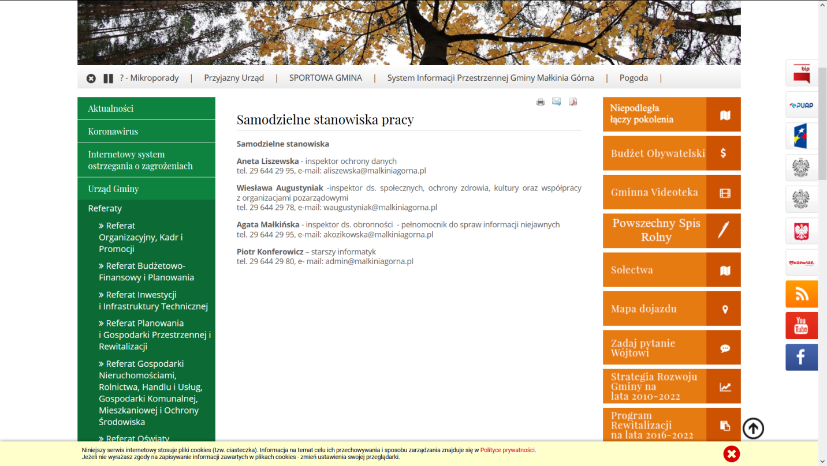
Źródło: https://www.malkiniagorna.pl/asp/pl_start.asp?typ=14&menu=272&strona=1&sub=162
WCAG Kryterium 3.2.4
- Należy zapewnić, by komponenty, które pełnią te same funkcje w danym serwisie internetowym i występują na wielu jego podstronach lub występują w aplikacjach internetowych, były konsekwentnie i powtarzalnie nazywane i przedstawiane we wszystkich miejscach, w których występują.
Przykład
Ikonki – drukowanie, wersje kontrastowe itd. są identycznie oznaczone na każdej podstronie serwisu.
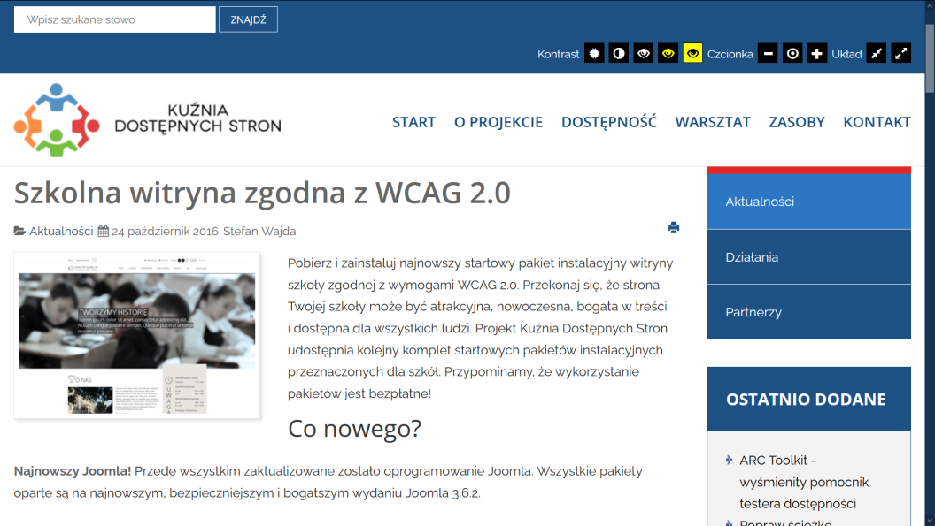
Źródło: http://dostepny.joomla.pl/o-projekcie/aktualnosci/195-szkolna-witryna-zgodna-z-wcag-2-0
WCAG Kryterium 3.3.1
- Jeśli na stronie lub w aplikacji internetowej występuje formularz wypełniany przez użytkownika, to należy zapewnić by każdy błąd wprowadzania danych, który zostanie wykryty automatycznie, był sygnalizowany. Należy wskazać błędny element (np. poprzez zaznaczenie go innym kolorem) i przedstawić opis tego błędu w postaci tekstu.
Dobre praktyki
Użytkownik wypełnia formularz wniosku o przyjęcie dziecka do przedszkola, ale zapomina o wpisaniu numeru PESEL dziecka. Po kliknięciu na przycisk wysyłania formularza wyświetla się okno alertu z komunikatem "Brakuje numeru PESEL. Wpisz go w postaci ciągu 11 cyfr." oraz przyciskiem OK. Po jego kliknięciu fokus klawiatury przenoszony jest do rubryki z etykietą "Numer PESEL dziecka", a użytkownik może go teraz wpisać. Rubryka jest oznaczona czerwonym kolorem, by można ją było łatwo odnaleźć wzrokiem.
Pamiętaj - komunikat o błędzie w formularzu powinien być skonstruowany tak, aby był zauważalny również dla użytkowników niewidomych. Jeśli komunikat wyświetlany jest w nowym oknie lub oknie modalnym ważne, aby zawierał przynajmniej jeden element mogący przyjąć fokus i by fokus był automatycznie ustawiany na początku komunikatu o błędzie. Jeśli informacje o błędach wyświetlane są jako informacje o statusie (bez zmiany kontekstu) to należy zastosować techniki WAI-ARIA np. role=ariadialog.

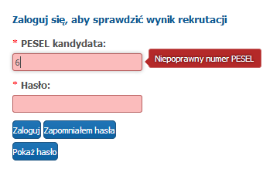
Źródło: https://warszawa-przedszkola.pzo.edu.pl/formico-parents/main.action
WCAG Kryterium 3.3.2
- Wszędzie tam, gdzie wymagane jest wprowadzanie danych przez użytkownika dostępne są instrukcje i etykiety wyjaśniające jakie dane należy wprowadzić.
Przykład
Każde element typu <input> musi mieć swoją etykietę. Wynika to z kryteriów 1.3.1 i 2.4.6. Etykieta musi być też poprawna w obszarze kodu zgodnie z 4.2.1. Kryterium 3.3.2 wymaga dodatkowo, aby zapewniać użytkownikom instrukcje wyjaśniające.
Można do tego wykorzystać m.in. atrybut aria-describedby.
<p><span id="dodatkowyOpis">Wybierz czcionkę, która ma być używana na tej stronie</span>
<button id="font" aria-describedby="dodatkowyOpis">Czcionka</button>
</p>
WCAG Kryterium 3.3.3
- Jeżeli w systemach, w których użytkownik wprowadza dane można stosować mechanizmy sugestii korekty błędów to należy je stosować, o ile nie zagraża to bezpieczeństwu danych (nie trzeba stosować mechanizmu sugestii korekty do haseł)
Dobre praktyki
Sugestie korekty.
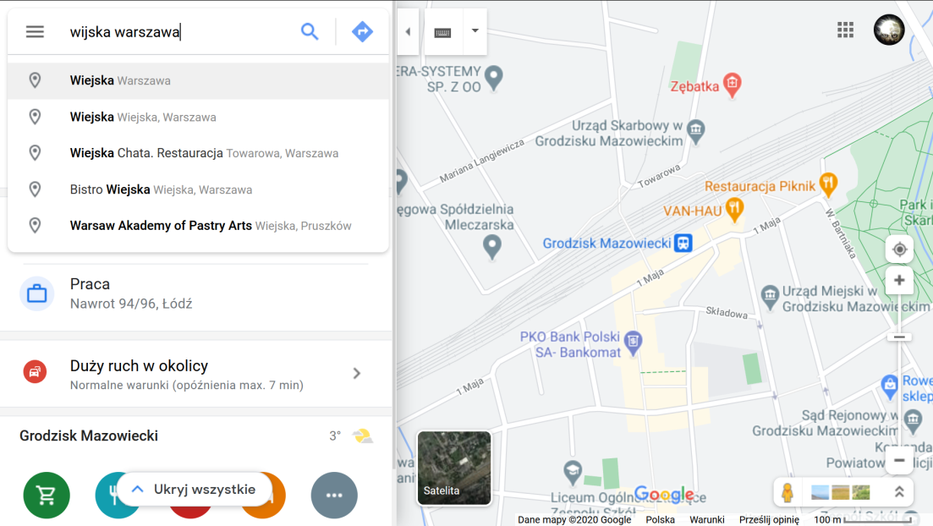
Źródło: maps.google.pl

Wraz z informacją o błędzie wyświetla się sugestia dotycząca korekty błędów.
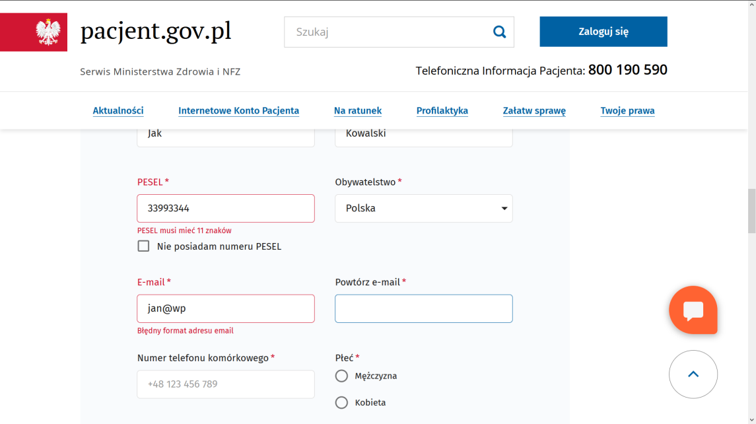
Źródło: https://pacjent.gov.pl/ewizyta

Fokus ustawiany jest na początku błędnych danych.
Dostępny jest mechanizm walidacji pól formularza.
Przy obszernych formularzach podawane są informacje o ilości błędów oraz linki do pól z błędami.
WCAG Kryterium 3.3.4
- Jeżeli na stronach internetowych użytkownik:
- podejmuje zobowiązania prawne,
- realizuje transakcje finansowe,
- modyfikuje lub usuwa dane zawarte w systemach przechowywania danych,
- wprowadza testowe odpowiedzi,
musi być dostępny przynajmniej jeden z poniższych mechanizmów:
- można wycofać wprowadzone dane,
- dane wprowadzone przez użytkownika są sprawdzane, a użytkownik może poprawić ewentualne błędy,
- użytkownik może sprawdzić, poprawić i zatwierdzić dane przed ich wysłaniem.
Dobre praktyki

Wyświetlanie podsumowania wprowadzonych informacji przed ostatecznym zatwierdzeniem operacji z dostępnym przyciskiem „Wstecz”, który pozwoli powrócić do miejsca, w którym można naprawić błąd.
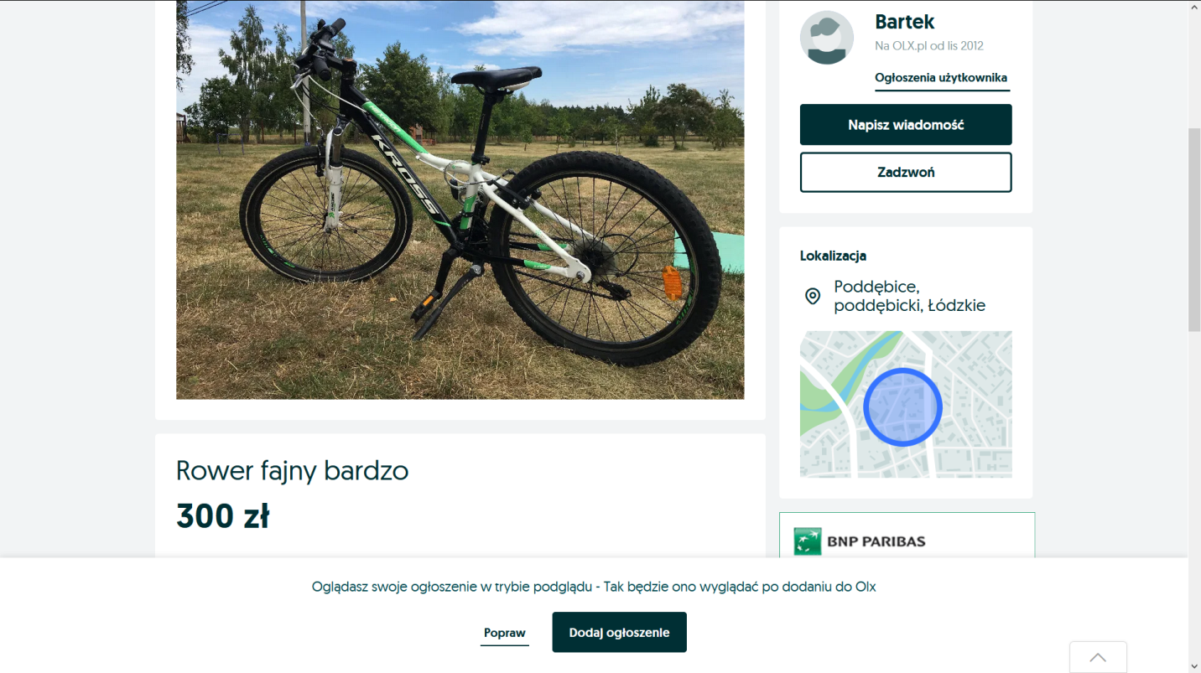
Źródło: www.olx.pl

WCAG Kryterium 4.1.1
- Każda treść tworzona przy pomocy języka znaczników (CSS, HTML, XHTML, XML, MathML, MusicXML) musi być poprawna składniowo:
- posiadać pełne znaczniki początkowe i końcowe,
- wykorzystywać znaczniki i atrybuty zgodnie z ich specyfikacją,
- atrybuty nie mogą być zdublowane
- każdy element musi mieć unikalne ID,
Warunki te nie muszą być spełnione, jeśli specyfikacja języka na to pozwala. Weryfikację tego wymagania najlepiej przeprowadzić automatycznie za pomocą walidatora. Nowoczesne edytory posiadają m.in. wbudowane wewnętrznie walidatory.
Dobre praktyki
Jeśli standardowe znaczniki i atrybuty HTML są niewystarczające do zapewnienia odpowiedniego poziomu dostępności, należy wykorzystać technologię WAI - ARIA.
WCAG Kryterium 4.1.2
- Komponenty interfejsu użytkownika (np. elementy formularzy, linki, komponenty wygenerowane przez skrypty) są tworzone tak, by ich nazwa, rola, stan, właściwości oraz wartości były dostępne dla technologii wspomagających. Wymaganie to dotyczy programistów, którzy tworzą swoje własne komponenty interfejsu użytkownika lub wykorzystują gotowe rozwiązania innych programistów zamiast standardowych kontrolek. Standardowe elementy HTML spełniają to kryterium.
WCAG Kryterium 4.1.3
- W treści wprowadzonej przy użyciu języka znaczników komunikaty o stanie mogą być programowo określane poprzez role lub właściwości, dzięki czemu mogą być prezentowane użytkownikowi za pomocą technologii wspomagających bez uzyskiwania fokusu. Wymóg dotyczy informacji o stanie, które nie powodują zmiany kontekstu. Przykładem takiej informacji jest m.in informacja o zawartości koszyka w sklepie internetowym – każde naciśnięcie przycisku „dodaj do koszyka” zwiększa liczbę elementów w koszyku, ale nie przeładowuje strony.
Uwaga
Należy zapewnić dostępność wszystkich komponentów z jakich zbudowana jest aplikacja lub usługa. Istnieje grupa usług internetowych, w skład których wchodzą inne, często zewnętrzne usługi z własnymi interfejsami. Usługa podstawowa korzysta z takich rozwiązań np. do realizowania płatności przy zakupach. Nie może się zdarzyć sytuacja, w której, podstawowa usługa będzie całkowicie dostępna, podczas gdy usługa dodatkowa będzie miała braki dostępności. Wówczas mimo dostępności podstawowej usługi, całość będzie niedostępna.

- Rekomendacje dotyczące języka migowego.
Dobre praktyki
Właściciel aplikacji internetowej zapewnia podstawowe informacje na temat aplikacji w PJM. Tłumaczenie udostępnione jest na stronie głównej, poprzez wyraźnie oznakowany link. Jeżeli w aplikacji znajdują się instrukcje przeznaczone dla użytkownika, informacje związane z rekrutacją lub sposobami komunikowania się, to są one także przetłumaczone na PJM.

Rozdział 2. Dobre praktyki w projektowaniu aplikacji mobilnych
- Ograniczaj ilość elementów wyświetlanych na poszczególnych ekranach/widokach aplikacji.
- Zapewnij rozsądną wielkość czcionek – ok. 16px dla zwykłego tekstu.
- Zapewnij rozsądną wielkość kontrolek – minimum ok. 9mm x 9mm. Zapewnij też nieaktywną przestrzeń wokół kontrolek o minimalnych wymiarach.
- Dopasuj linki tak, by mieściły się na dostępnej szerokości ekranu.
- Umieszczaj pola formularzy pod, a nie obok ich etykiet.
- Upewnij się, że możliwość powiększania zawartości gestem „szczypania” nie jest zablokowana.
- Upewnij się, że aplikacja wspiera systemowe ustawienia wielkości czcionki (jeśli użytkownik w ustawieniach systemu wybrał czcionkę wielkości 200%, aplikacja musi również wyświetlać czcionki powiększone).
- Zapewnij wyższe wartości kontrastów niż określone w WCAG 2.1. Urządzenia mobilne z racji swojej głównej cechy – mobilności – wykorzystywane są w różnych, w tym w niesprzyjających warunkach oświetleniowych (np. w ostrym słońcu).
- Dbaj o to, aby gesty służące do obsługi aplikacji były możliwe najprostsze. Optymalnie, jeśli wszystkie gesty będą jednodotykowe.
- Upewnij się, że wszystkie funkcje aplikacji uruchamiane są dopiero po zwolnieniu dotyku (tzw. touchend/mouseup event).
- Jeśli aplikacja wymaga specjalnych gestów w celu uruchomienia funkcji (np. panel z przyciskami funkcyjnymi wysuwany przesunięciem palca od krawędzi ekranu do jego środka) zapewnij informację i instrukcje dla użytkownika, aby wiedział o takiej funkcjonalności.
- Jeśli aplikacja wykorzystuje do obsługi ruch urządzenia (np. potrząsanie) równocześnie musi zapewniać obsługę tych funkcji klawiaturą lub dotykiem.
- Wygodna lokalizacja przycisków – zapewnij możliwość dopasowania interfejsu do potrzeb różnych użytkowników (prawo/lewo ręczni, małe dłonie, grube palce itp.).
- Dbaj o konsekwentne rozmieszczenie elementów sterujących aplikacją na wszystkich jej ekranach/widokach.
- Umieszczaj przyciski sterujące aplikacją tak, by nie było konieczności przewijania ekranu, aby z nich skorzystać. Jednocześnie dbaj o to, by przyciski sterujące nie zabierały zbyt dużo miejsca (nie zasłaniały ekranu).
- Unikaj wyświetlania wszystkiego, co nie jest główną treścią, jednocześnie z główną treścią. Jeśli aplikacja wyświetla komunikat to lepszym rozwiązaniem może być wyświetlenie go na całym ekranie, tak by użytkownik musiał ten komunikat (ekran) zamknąć przed dalszym korzystaniem z aplikacji.
- Upewnij się, że jeśli na ekranie pojawia się jakiś komunikat, to przycisk zamykania komunikatu jest widoczny i dostępny przy dużym powiększeniu ekranu.
- Grupuj elementy aktywne, jeśli prowadzą w to samo miejsce. Zamiast tworzyć dwa oddzielne przyciski (nagłówek jako link i „czytaj więcej” jako drugi link prowadzący w to samo miejsce) twórz jeden obiekt klikalny.
- Dbaj o widoczność elementów klikalnych – jeśli jakiś element jest aktywny stosuj różne metody, by aktywność elementu była widoczna i jednoznaczna (kształt, tekst, kolor, etykieta, ikonografiki itd.).
- Zapewnij klawiaturę wirtualną dopasowaną do wprowadzanych danych (jeśli użytkowni ma podać nr telefony wyświetlaj tylko klawiaturę numeryczną).
- Ograniczaj konieczność pisania na klawiaturze, wszędzie tam, gdzie to możliwe (stosuj listy wyboru, pola wyboru, automatycznie pobieraj i umieszczaj dane – czas, datę, lokalizację).

Rozdział 3. Dokumenty elektroniczne
Dokumenty przygotowywane w edytorach tekstu
    - W dokumentach należy stosować elementy strukturalne zgodnie z ich przeznaczeniem i wykorzystując technologie dostępne w edytorach tekstu – nagłówki, akapity, listy punktowane i numerowane, linki, przypisy, spisy treści, tabele oraz metatytuł.
Uwaga
Korzystaj z funkcji dostępnych w oprogramowaniu – style do oznaczania nagłówków, automatyczne listy, wstaw tabelę, wstaw podpis, odstępy itp.
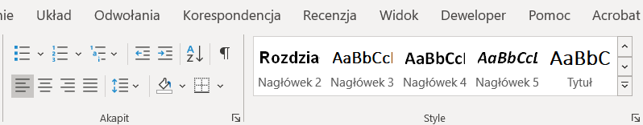
Źródło: zasoby własne Spółdzielni Socjalnej Fado
Akapity rozdzielaj funkcją ‘odstęp między akapitami’ zamiast enterami.
W dokumentach krótkich, w których oznaczanie sekcji nagłówkami jest bezcelowe można z tego zrezygnować (np. dokumenty jednostronicowe).
    - Używaj kolorów zgodnie z wymaganiami minimalnymi WCAG – dla tekstów minimum 18 pt. lub minimum 14 pt. pogrubionych 3:1, dla pozostałych 4,5:1.
Wymagania kontrastu stosuj również dla wszystkich nietekstowych elementów niosących treść – wykresy, infografiki, diagramy, kontrolki, przyciski, pola formularzy itp.
Uwaga
Do sprawdzania kontrastu możesz używać narzędzi wbudowanych w edytor tekstu lub specjalnego oprogramowania. W Internecie znajdziesz oprogramowanie bezpłatne do wykorzystania niekomercyjnego oraz oprogramowanie płatne do zastosowań komercyjnych.
Najbezpieczniejsze zestawienie kolorów to czarne czcionki i białe tło.
    - Stosuj linki opisowe zawsze, gdy jest to możliwe, a link nie jest nazwą własną.

Dobre praktyki
Link https://eur-lex.europa.eu/legal-content/PL/TXT/PDF/?uri=CELEX:32019L0882&from=PL
zmień na “Europejski Akt Dostępności”.
Linku www.allegro.pl nie zmieniaj, bowiem link taki jest swoistą nazwą własną.
    - Używaj czcionek bezszeryfowych, wielkości minimum 12 pkt dla tekstów podstawowych. Do wyróżnień, nagłówków, cytatów stosuj czcionki tego samego kroju, ale większe, pogrubione.
    - Zapewnij teksty alternatywne wszystkim elementom nietekstowym:
- Zdjęcia, grafiki – tekst alternatywny zwięźle opisujący to co przedstawia zdjęcie (tekst alternatywny dodasz we właściwościach zdjęcia/grafiki, nowsze edytory mają bezpośredni link do tekstu alternatywnego w menu prawego przycisku myszki).
- Wykresy, diagramy – musisz zapewnić tekst alternatywny, który pozwoli w całości zrozumieć wykres/diagram. Tekst alternatywny można umieścić we właściwościach wykresu/diagramu lub zwykłym tekstem pod/nad wykresem.
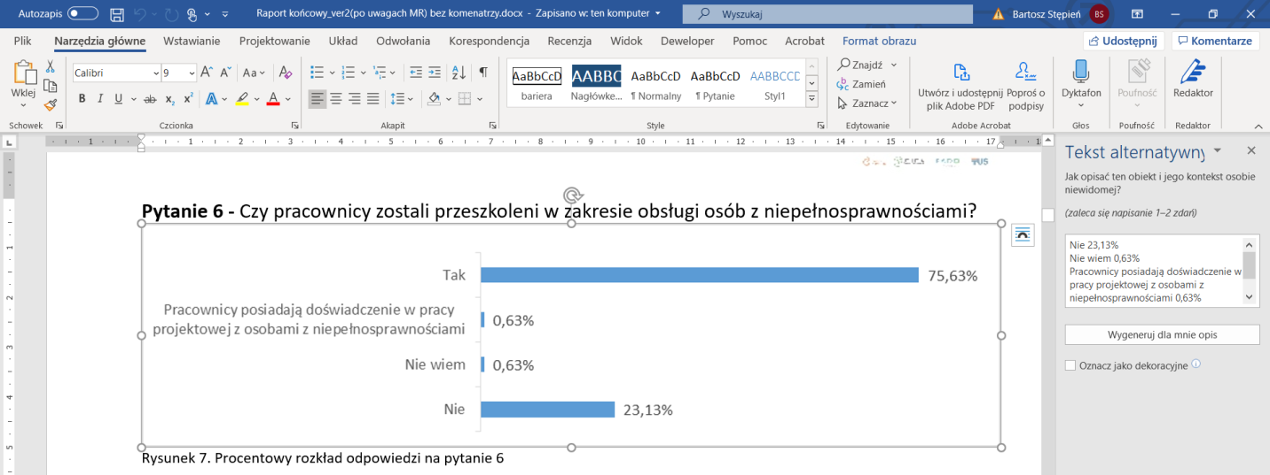
Źródło: zasoby własne Spółdzielni Socjalnej Fado
- Elementy dekoracyjne – najnowsze wersje edytorów tekstu pozwalają oznaczyć grafiki nie niosące treści jako dekoracyjne. Korzystaj z tej funkcji, aby „ukryć” grafiki ozdobne przed technologiami wspomagającymi.
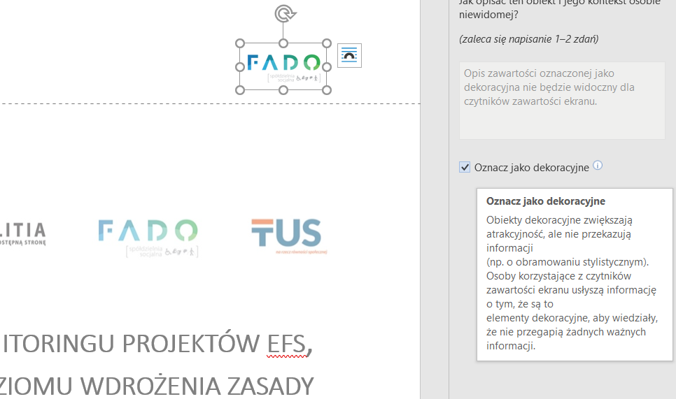
Źródło: zasoby własne Spółdzielni Socjalnej Fado

    - Tabele – stosuj tylko proste tabele, bez scalanych komórek. Każdej tabeli nadaj wiersz nagłówka (zaznacz opcję ‘powtarzaj wiersz nagłówka na każdej stronie’). Dobrym zwyczajem jest niepozwalanie na dzielenie wierszy między stronami.
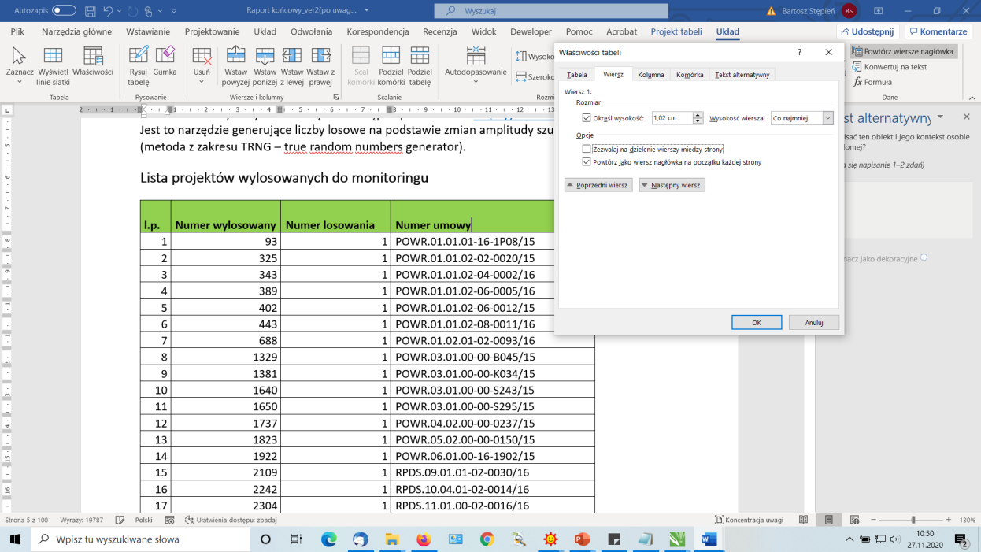
Źródło: zasoby własne Spółdzielni Socjalnej Fado
    - Multimedia – jeśli umieszczasz multimedia w dokumencie nadaj im krótki tekst alternatywny informujący o ich zawartości. Pamiętaj przy tym, że multimedia muszą spełniać również inne wymagania w zakresie tekstów alternatywnych. Wymagania te opisane są w rozdziale Multimedia.
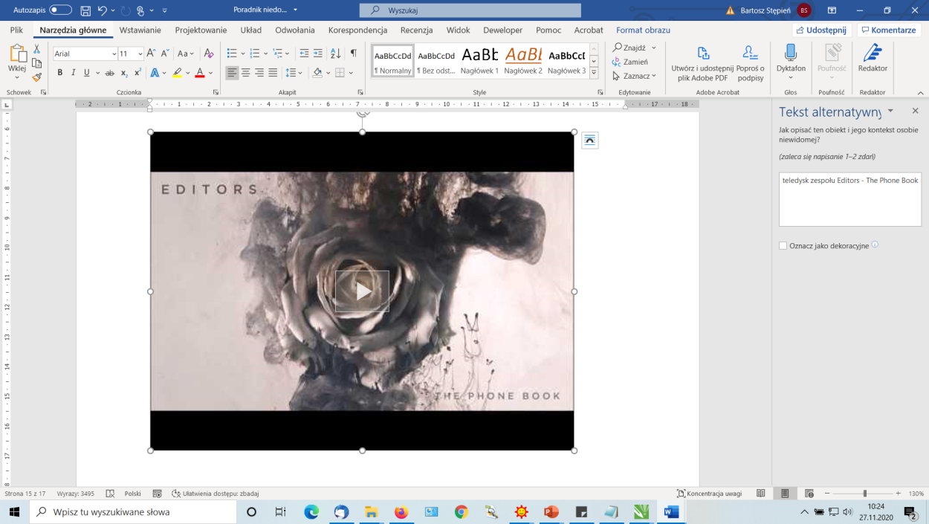
Źródło: zasoby własne Spółdzielni Socjalnej Fado
    - Język – twórz dokumenty zgodne z zasadami prostej komunikacji.
    - Eksport do PDF – upewnij się, że podczas eksportu zaznaczona jest opcja eksportu znaczników i właściwości (opcja ta jest zaznaczona domyślnie).
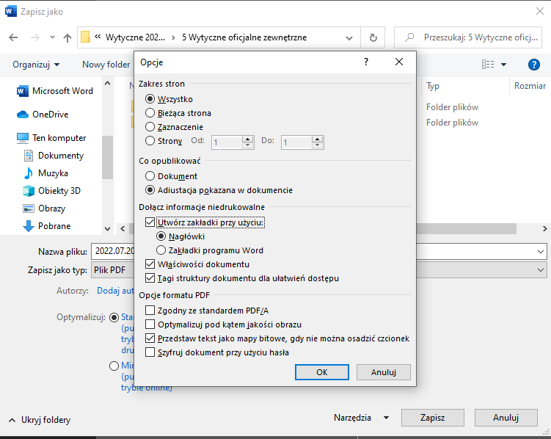
Źródło: zasoby własne
Arkusze kalkulacyjne
- Zapewnij opisy alternatywne dla wszystkiego, co nie jest tekstem. Altem wykresu powinna być raczej jego nazwa, coś co pozwoli łatwo zrozumieć co przedstawia wykres. Sam wykres w arkuszu jest możliwy do odczytania przez osoby niewidome korzystające z czytnika ekranu. Gdy przenosisz wykres do innego programu, przenoś go jako bitmapę (grafikę) i dodawaj tekst alternatywny.
- Zapewnij zrozumiałe linki (zasady jak w edytorze tekstu).
- Zapewnij wystarczający kontrast tekstów i elementów nietekstowych.
- Nadaj wszystkim arkuszom zrozumiałe nazwy.
- Korzystaj z tabel – zachowaj ich prostą strukturę. Nadaj tabelom nagłówki i dodaj teksty alternatywne.
- Unikaj scalania komórek. Unikaj pustych komórek.
- PDF – eksport wykresów do formatu pdf w zasadzie uniemożliwia ich zrozumienie podczas odczytywania PDF. Eksportuj jako bitmapy z tekstem alternatywnym.
Prezentacje
- Tworząc prezentacje dodawaj slajdy z wykorzystaniem wbudowanych stylów – zapewnia to właściwą strukturę i kolejność.
- Zapewnij unikalne nazwy poszczególnych slajdów.
- Zapewnij opisy alternatywne dla wszystkiego co nie jest tekstem (zasady takie same jak w edytorach tekstu).
- Zapewnij zrozumiałe linki (zasady jak w edytorach tekstu).
- Zapewnij wystarczający kontrast dla tekstów i tła, elementów grafiki i tła itd.
- Zachowaj prostą strukturę tabel. Nadaj tabelom nagłówki.
- Unikaj scalania komórek. Unikaj pustych komórek.
- Sprawdź kolejność odczytu.
Uwaga
W PowerPoint kolejność odczytu pokazywana jest odwrotnie.
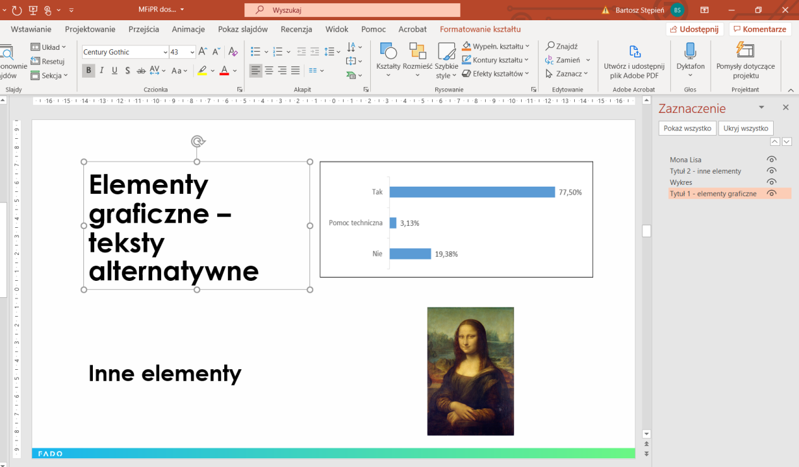
Źródło: zasoby własne Spółdzielni Socjalnej Fado
- Określ nazwę i autora prezentacji.
- PDF – eksportuj z zachowaniem znaczników i struktury.
PDF
PDF to technologia pozwalająca prezentować dane tekstowe, graficzne, multimedia w taki sam sposób, na wielu różnych platformach. Choć możliwe jest tworzenie dokumentów w programie Adobe Acrobat, to raczej rzadko zdarza się taka sytuacja. Acrobat Reader jest przede wszystkim czytnikiem dokumentów PDF.
Twórz dokumenty PDF w edytorach do tego przeznaczonych, z zachowaniem zasad dostępności. Zwykle po zapisaniu/eksporcie takiego dokumentu do formatu PDF, elementy dostępnościowe są poprawnie skonfigurowane.
Uwaga
Tworzenie dokumentów o prostej strukturze, pozbawionych wizualnych ozdobników, z zachowaniem naturalnego układu treści (od góry do dołu, od lewej do prawej) wspiera ich dostępność.
Dokumenty PDF powinny być zgodne ze specyfikacją PDF/UA (universal accessibility).
- Czcionki – używaj czcionek bezszeryfowych, wielkości minimum 12 pt. dla tekstów podstawowych. Do wyróżnień, nagłówków, cytatów stosuj czcionki tego samego kroju, ale większe, pogrubione.
- Formularze – upewnij się, że pola formularzy mają właściwe etykiety oraz instrukcje, jeśli są niezbędne. Upewnij się również, że poprawnie oznaczone są właściwości (np. pola wymagane, walidacja wprowadzanych danych). Upewnij się, że użytkownik zostanie poinformowany w przypadku błędu wprowadzonych danych. Upewnij się, że formularz można w całości obsłużyć wyłącznie za pomocą klawiatury.
- Język – określ poprawnie język dokumentu oraz język fragmentu tekstu, jeśli dokument jest wielojęzyczny.
- Kolory i kontrast – używaj kolorów zgodnie z wymaganiami minimalnymi WCAG – dla tekstów minimum 18 pt. lub minimum 14 pt. pogrubionych 3:1, dla pozostałych 4,5:1.
- Kontrast elementów nietekstowych – wymagania kontrastu stosuj również dla wszystkich nietekstowych elementów niosących treść – wykresy, infografiki, diagramy, kontrolki, przyciski, pola formularzy itp.
- Linki – stosuj linki opisowe zawsze, gdy to możliwe, a link nie jest nazwą własną. Jeśli musisz publikować linki w formie oryginalnej, korzystaj z opisów alternatywnych dla linków.
- Multimedia – jeśli umieszczasz multimedia w dokumencie, nadaj im krótki tekst alternatywny informujący o ich zawartości. Pamiętaj przy tym, że multimedia muszą spełniać również inne wymagania w zakresie treści alternatywnych. Wymagania te opisane są w rozdziale Multimedia.
- Orientacja i powiększanie – upewnij się, że dokument PDF zachowuje się poprawnie przy zmianie orientacji wyświetlania i ponownym wlewaniu zawartości tzw. reflow.
- Sprawdź dokument darmowymi walidatorami dostępnymi w Internecie.
- Struktura – stosuj elementy strukturalne zgodnie z ich przeznaczeniem – nagłówki, akapity, listy punktowane i numerowane, linki, przypisy, spisy treści, tabele.
- Tabele – upewnij się, że tabele mają oznaczone komórki nagłówkowe i poprawnie skonfigurowane relacje między komórkami nagłówkowymi i komórkami z treścią.
- Teksty alternatywne – zapewnij teksty alternatywne wszystkim elementom nietekstowym:
  - zdjęcia, grafiki – tekst alternatywny zwięźle opisujący to co przedstawia zdjęcie;
  - wykresy, diagramy – musisz zapewnić tekst alternatywny, który pozwoli w całości zrozumieć wykres/diagram. Tekst alternatywny można umieścić we właściwościach wykresu/diagramu lub zwykłym tekstem pod/nad wykresem;
  - elementy dekoracyjne – oznaczaj jako artefakty (dekoracje).
- Testuj dokumenty pdf technologiami wspomagającymi – przynajmniej czytnikami ekranowymi na komputerach stacjonarnych i urządzeniach mobilnych.
- Tytuł - określ tytuł dokumentu w jego właściwościach.
- Zakładki - twórz zakładki w dokumentach.
- Zrozumiałość – twórz dokumenty zgodne z zasadami prostej komunikacji.
- Znaczniki (tagi) - upewnij się, że wszystkie elementy dokumentu mają nadane poprawne znaczniki, że kolejność ułożenia znaczników (odczytu) jest właściwa. Usuń puste znaczniki.
Uwaga
Dokument PDF nieposiadający warstwy tekstowej, utworzony z zeskanowanego dokumentu nie spełnia żadnego z powyższych wymagań.

Rozdział 4. Multimedia
Multimedia to zasoby cyfrowe zawierające ruchomy (zmienny w czasie) obraz lub dźwięk lub oba media jednocześnie. Są to między innymi animacje, podcasty, filmy, transmisje z wydarzeń.

Tylko audio (nagranie zawierające wypowiedzi ludzi)
Jeśli publikujesz nagrania w formie plików dźwiękowych dodaj transkrypcję nagrania.
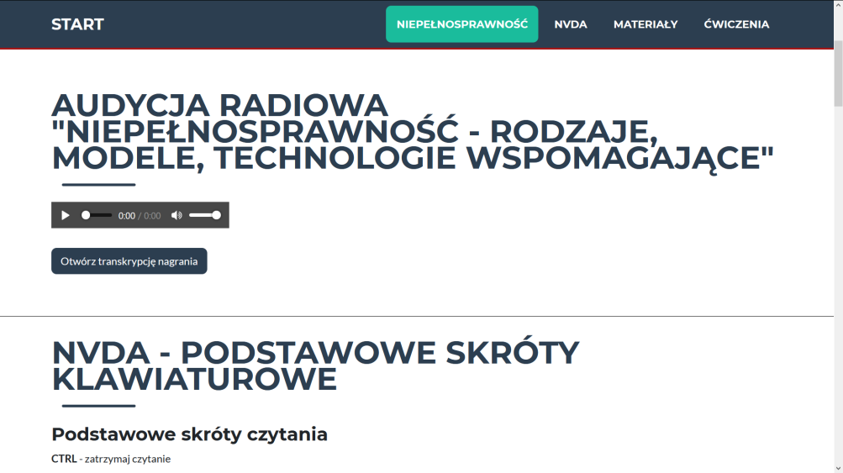
Źródło: zasoby własne Spółdzielni Socjalnej Fado

Tylko audio w pliku filmowym (nagranie zawierające wypowiedzi ludzi)
Jeśli publikujesz nagrania audio w formacie plików filmowych (tylko dźwięk, obraz nieruchomy) dodaj napisy rozszerzone (dla niesłyszących). Możesz też dodać transkrypcję nagrania.
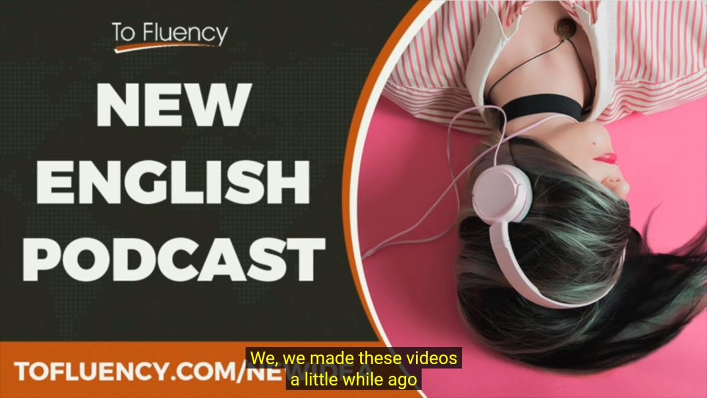
Źródło: https://www.youtube.com/watch?v=EVyrNfL0tXw&t=344s

Tylko audio (nagranie niezawierające wypowiedzi ludzi np. dźwięki lasu)
Zapewnij informację tekstową, z której będzie wynikać, że w nagraniu nie ma wypowiedzi słownych.
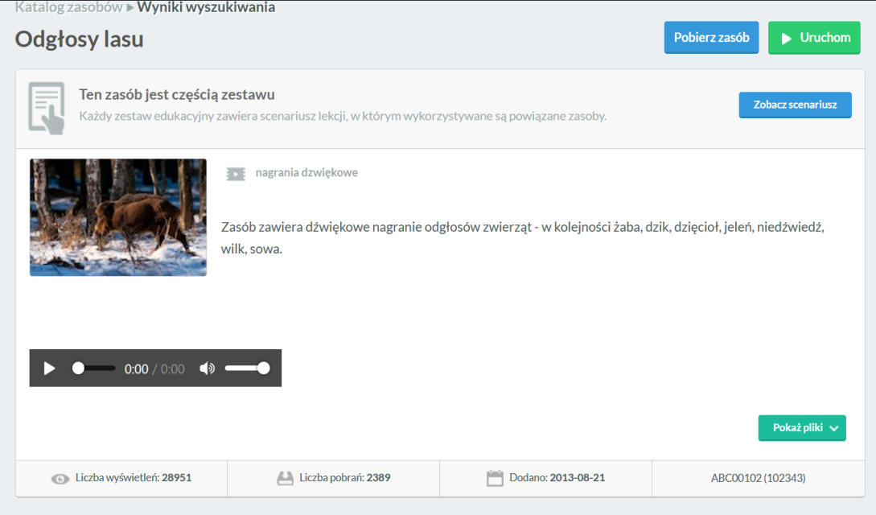
Źródło: Zintegrowana Platforma Edukacyjna

Tylko wideo (dźwięk w filmie może występować np. podkład muzyczny, ale nie ma wypowiedzi osób, dźwięk nie niesie informacji)
Zapewnij audiodeksrypcję lub tesktowy opis treści przekazywanych przez obraz.
Dobre praktyki
Animacja prezentująca pracę przekładni zębatych – film posiada podkład muzyczny ale poza tym żadne treści, nie są przekazywane poprzez dźwięk. Do filmu należy dodać audiodeskrypcję lub tekstowy opis pozwalający zrozumieć film.
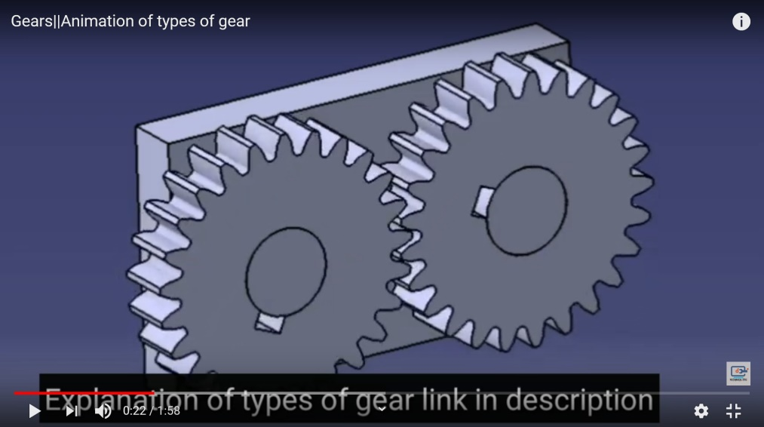
Źródło: https://www.youtube.com/watch?v=tjNsUzxRjfw&t=22s

Multimedia (filmy, animacje, wideo-prezentacje itp., obraz i dźwięk są zsynchronizowane oraz występują wypowiedzi słowne).
Dodaj napisy rozszerzone do każdego nagrania (napisy dla niesłyszących).
Nagranie każdorazowo zawiera audiodeskrypcję, wszędzie tam, gdzie informacja niesiona obrazem jest istotna dla odbiorcy i ma znaczenie poznawcze.
Uwaga
Do transmisji na żywo nie musisz dodawać napisów i audiodeskrypcji, choć jest to dobra praktyka.
Do nagrań zawierających utwory muzyczne dodawaj informację o utworze, autorze, nastroju muzyki, tekst piosenki.
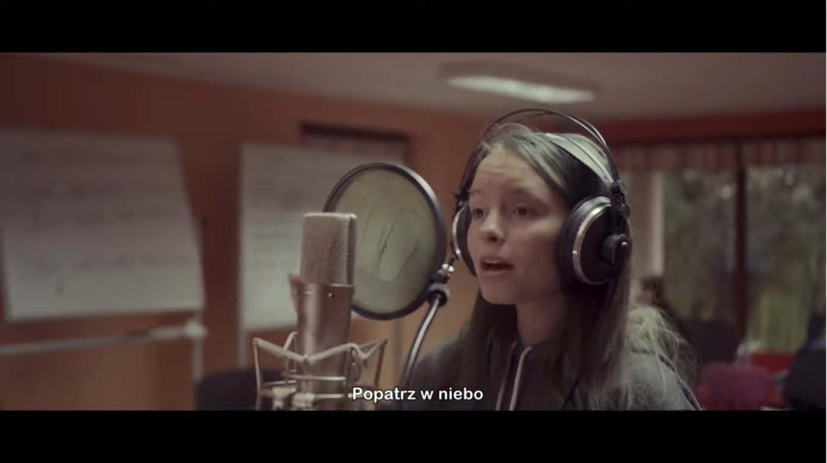
Źródło: https://www.youtube.com/watch?v=81gpeed_bZg
Jeśli publikujesz nagranie w języku migowym, które jest tłumaczeniem tekstu, to nie dodawaj do takiego nagrania napisów ani transkrypcji. Zapewnij wyłącznie tekstową informację (atrybu alt, tekst umieszczony przed wideo na stronie), że wideo jest w języku migowym i jest tłumaczeniem tekstu.
Źródło: https://www.gov.pl/web/cyfryzacja/dzialania

Jeśli nagranie w języku migowym jest swobodną wypowiedzą osoby głuchej wówczas dodaj napisy lub alternatywę w postaci transkrypcji wypowiedzi.
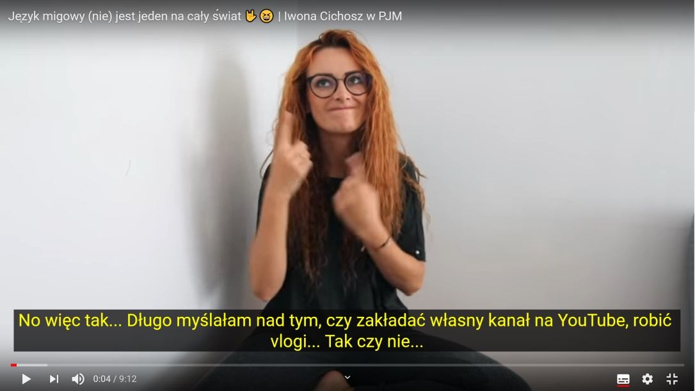
Źródło: https://www.youtube.com/watch?v=tkBQSYp4a-g&t=441s

Napisy
- O ile to możliwe, należy stosować napisy zamknięte, to znaczy takie, które mogą być włączone i wyłączone przez użytkownika. Napisy rozszerzone powinny spełniać przynajmniej następujące wymagania:
- napisy umieszcza się w dolnej części ekranu,
- czcionka użyta do napisów powinna być czytelna, najlepiej bezszeryfowa, w kolorze białym na czarnym tle lub z czarnym konturem,
- wiersz napisów nie powinien zawierać więcej niż 40 znaków. Jednocześnie mogą być wyświetlane 2 wiersze tekstu, a jeżeli główny przekaz zawiera się w wypowiedzi, może zawierać 3 wiersze,
- pojedynczy napis wyświetlany jest nie krócej niż 1 sekundę i nie dłużej niż 7 sekund. Czas wyświetlania powinien być dopasowany do długości tekstu i pozwalać na wygodne odczytanie. Nie przekraczaj 180 słów na minutę (20 znaków na sekundę). Staraj się nie używać więcej niż 160 słów na minutę (18 znaków na sekundę),
- napisy rozszerzone zawierają wszystkie wypowiedzi ustne oraz informacje o dźwiękach istotnych dla zrozumienia treści,
- kwestie dialogowe poprzedzane są myślnikiem. Jeżeli z obrazu nie da się wywnioskować, kto wypowiada daną kwestię, osobę oznacza się odpowiadającym mu kolorem lub identyfikuje w inny sposób (imię, pseudonim, postać).

Audiodeskrypcja
- lektor opisuje to, co widać, bez interpretacji, chyba że okaże się to niezbędne dla zrozumienia treści,
- wypowiedzi lektora umieszczane są na ścieżce dźwiękowej w taki sposób, by nie przeszkadzały w słuchaniu wypowiedzi na głównej ścieżce,
- głos lektora nie powinien być znacząco głośniejszy ani cichszy od podstawowej ścieżki dźwiękowej,
- jeżeli w nagraniu znajdują się napisy (plansze tytułowe, końcowe itp.), powinny być one odczytane przez lektora,
- jeżeli wszystkie treści wymagane do zrozumienia treści wizualnej zawarte są w ścieżce dźwiękowej audiodeskrypcja nie jest konieczna.
Dobre praktyki
Przygotowując scenariusz filmu uwzględniaj czas na audiodeskrypcję – układaj sceny, wypowiedzi, dźwięk filmu tak, by było miejsce na dodatkowy opis słowny. Np. animacja, w której przez cały czas lektor mówi, nie nadaje się do audiodeskrybowania.

Język migowy
Dobre praktyki
W kluczowych nagraniach i transmisjach na żywo zawierających informacje słowne zapewnia się tłumaczenia na język migowy. Kluczowymi nagraniami i transmisjami na żywo są te, które są głównym produktem projektu lub pozwalają na zrealizowanie głównego celu projektu. Tłumaczenie na język migowy powinno spełniać przynajmniej następujące wymagania:
- tłumaczenie odbywa się na język migowy - polski lub inny, o ile zachodzi taka potrzeba. Nie prezentuj informacji w systemie językowo-migowym;
- postać tłumacza widoczna jest przynajmniej od pasa w górę;
- postać tłumacza umieszczona jest w prawym dolnym rogu ekranu. Jeżeli to nie jest możliwe, na przykład w transmisjach na żywo, może być widoczny także w innym miejscu. Ta zasada nie dotyczy sytuacji, gdy tłumacz jest jedynym elementem obrazu;
- wielkość tłumacza musi umożliwiać dobrą widoczność dłoni i twarzy;
- postać tłumacza sięga minimum do połowy ekranu w osi poziomej;
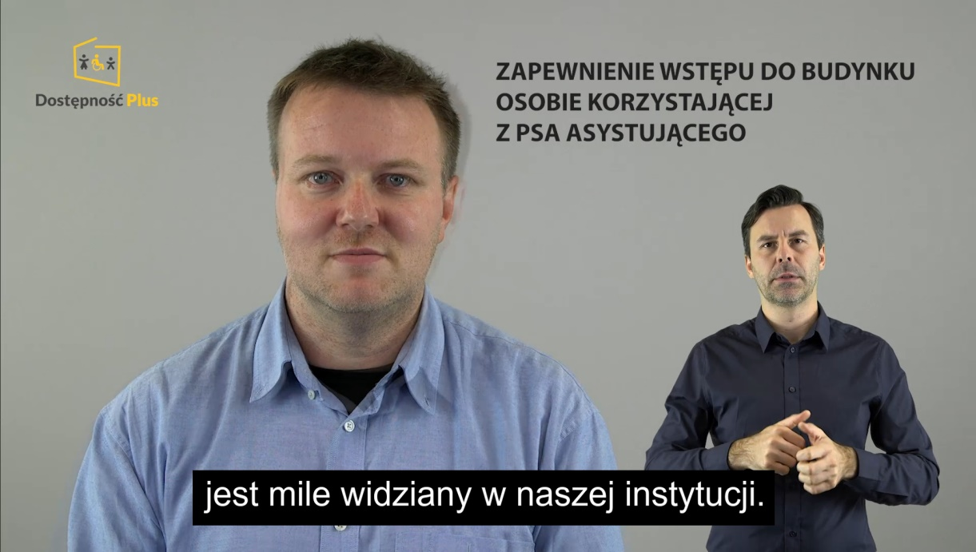
Źródło: https://www.youtube.com/watch?v=nItWanvoPoQ&feature=youtu.be&fbclid=IwAR3yLAMve507IexzVMzo6XaMh8fWeirprEAW-YFb9ixIPHK6srV9ay6fXHY
- jeśli w treści wizualnej filmu nie ma informacji istotnych (np. film z tzw. „gadającymi głowami”) tłumacz może zajmować większą część ekranu,
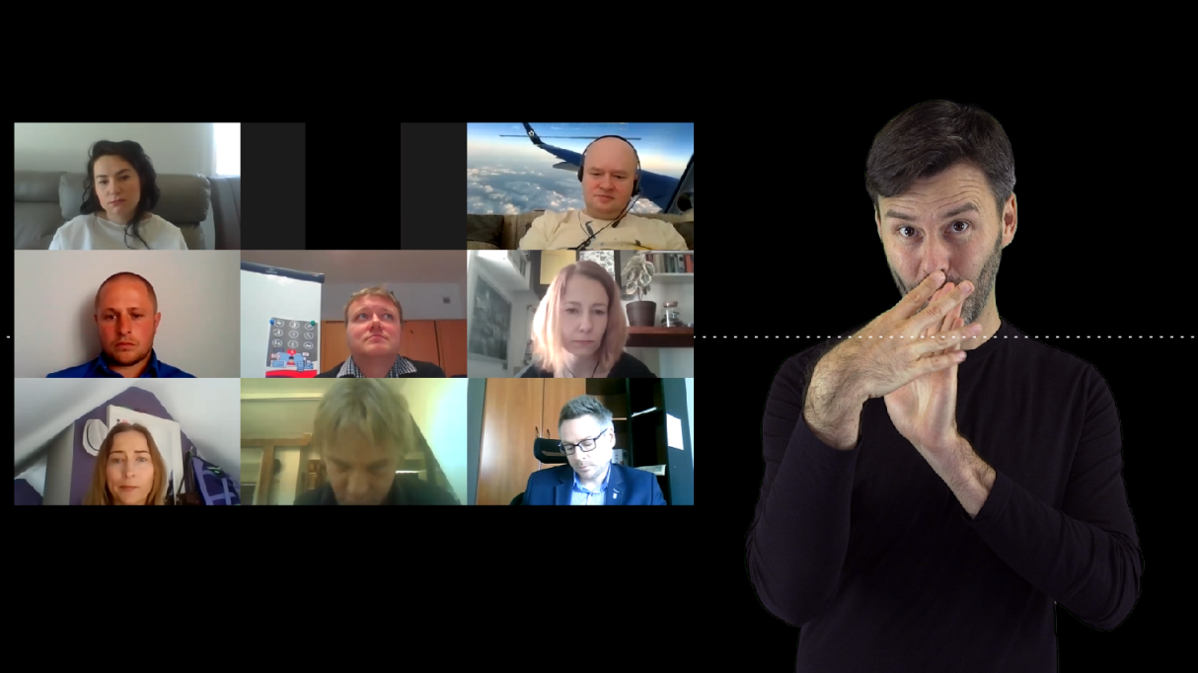
Źródło: zasoby własne Spółdzielni Socjalnej Fado
- strój tłumacza wspomaga widoczność dłoni - ciemne kolory, stroje przylegające do ciała, brak elementów mogących rozpraszać/przeszkadzać (długie mankiety itp.);
- o ile to możliwe, tło za postacią tłumacza jest jednorodne i ciemne (unikaj tzw. kluczowania, projektuj tak by po kluczowaniu tłumacz nadal był na jednorodnym tle);
- o ile to możliwe stosuj technologię umożliwiającą wybór pomiędzy materiałem źródłowym i tłumaczem.
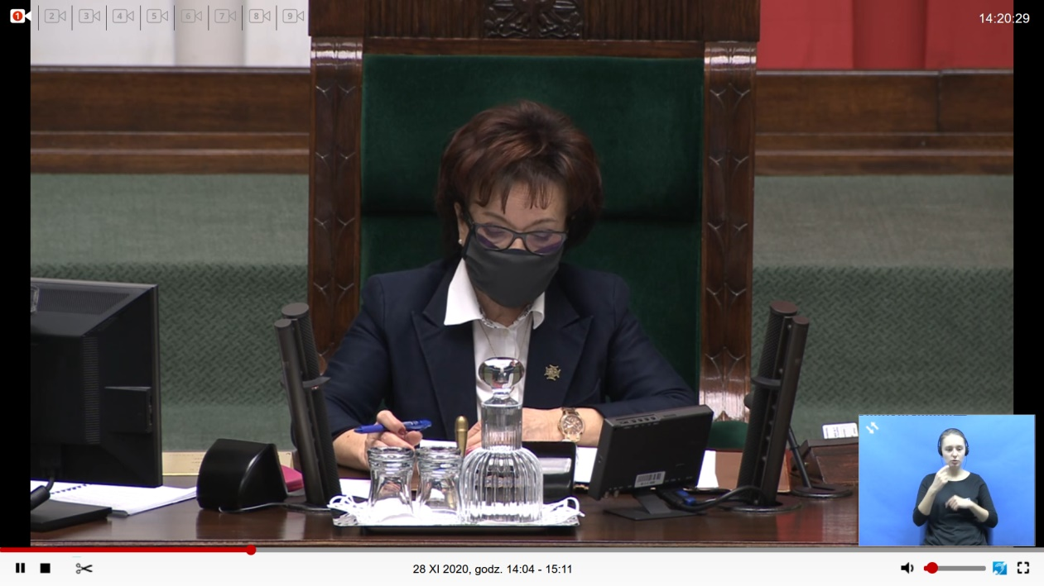

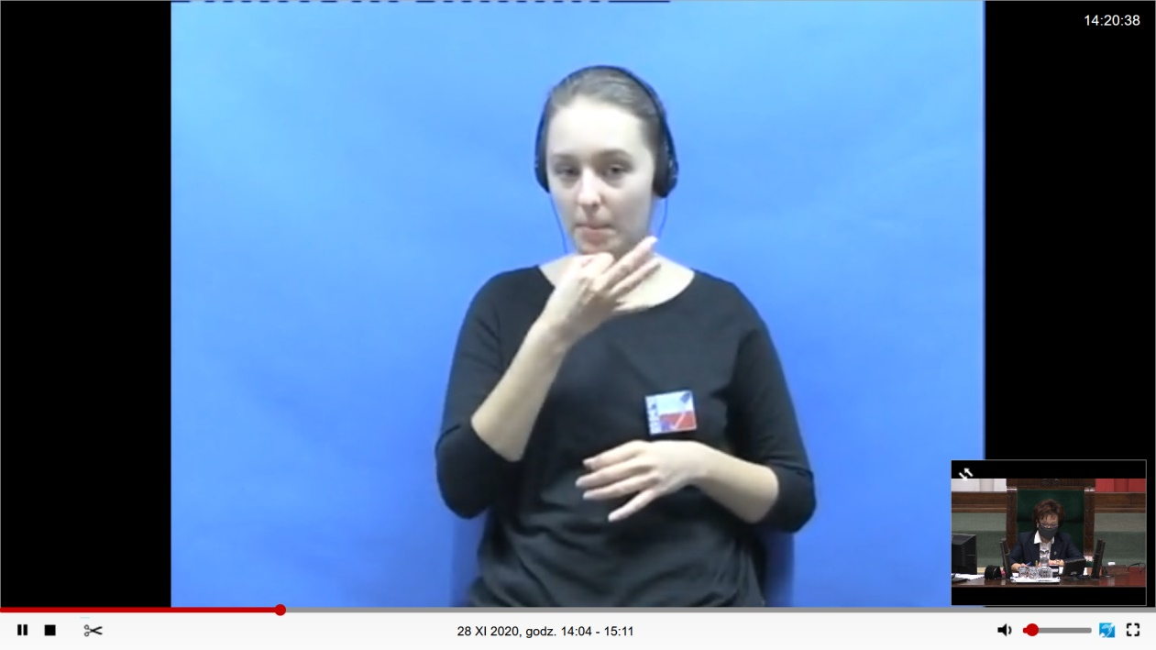
Źródło: https://www.sejm.gov.pl/Sejm9.nsf/transmisje_arch.xsp?page=2#72307B6A0A7635D0C125860E00442C86
Projektując film/animację, która będzie tłumaczona na język migowy staraj się komponować obraz tak, by przynajmniej jeden dolny róg obrazu nie zawierał istotnych informacji i mógł być przeznaczony dla tłumacza.
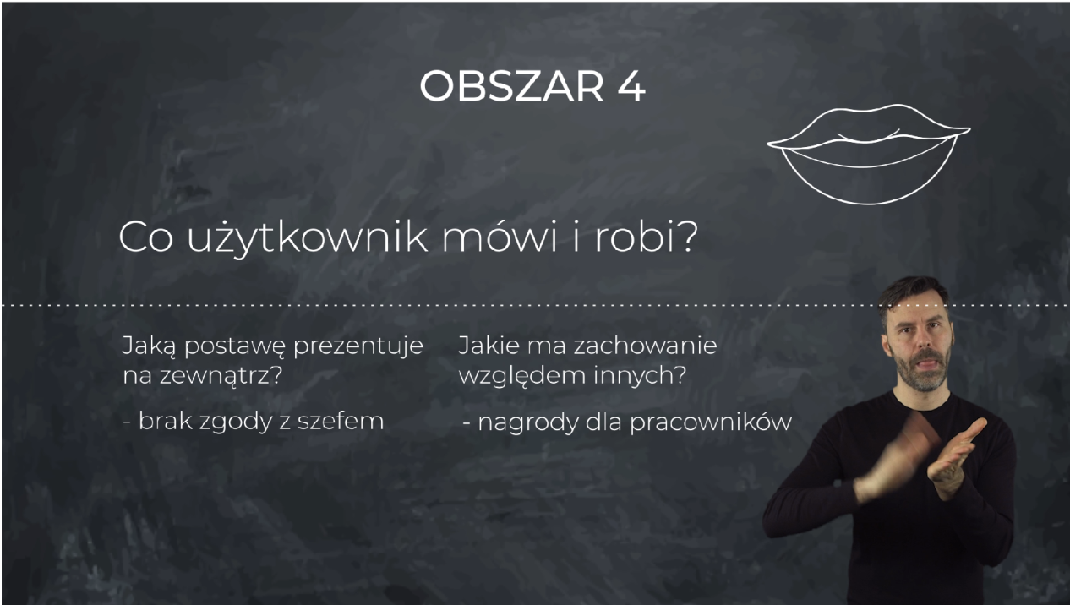
Źródło: zasoby własne Spółdzielni Socjalnej Fado

Rozdział 4. Sprzęt informatyczny szczególnego przeznaczenia
Sprzęt informatyczny szczególnego przeznaczenia to urządzenia wyspecjalizowane do realizowania konkretnej funkcji, najczęściej samoobsługowe i dostępne publicznie. Są to między innymi infokioski, automaty kolejkowe, biletomaty, bankomaty. Są to także urządzenia stosowane prywatnie, ale o zamkniętej konstrukcji i ograniczonym interfejsie, jak drukarki, routery, odtwarzacze, głośniki.
- Wszystkie elementy funkcjonalne urządzenia (np. przyciski, dźwignie, podajniki, szufladki na bilety) muszą być oznaczone etykietami w sposób wizualny (znak kontrastowy, napis) oraz dotykowy (za pomocą wypukłego symbolu graficznego lub alfabetu brajla).
Etykieta umieszczona jest nad elementem opisywanym lub po jego lewej stronie.
- Jeśli urządzenie zostało wyposażone w technologię wspomagającą, to należy oznaczyć przyciski uruchamiania technologii wspomagających (wypukłym pismem Braille’a i wypukłym symbolem oraz wizualnie, uwzględniając kontrast i rozmiar).
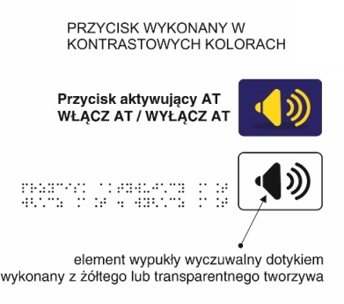
Źródło: MPK Łódź
- Współczynnik kontrastu między tekstem, a tłem na obudowie lub na przyciskach wynosi przynajmniej 4,5:1, a dla dużego tekstu (czcionka co najmniej 18 punktów) - przynajmniej 3:1. Wymaganie to nie dotyczy tekstów dekoracyjnych, będących nieistotną częścią obrazu albo częścią logo lub nazwy własnej produktu (marki).
Do wyliczenia współczynnika należy skorzystać z odpowiedniego oprogramowania.
Dobre praktyki
Użycie oprogramowania np. darmowego dostępnego pod adresem: https://developer.paciellogroup.com/resources/contrastanalyser/
- Funkcje obsługiwane są za pomocą klawiatury lub interfejsu klawiatury
W przypadku użycia klawiatury fizycznej w układzie QWERTY, należy oznaczyć co najmniej klawiszy „F” i „J”.
W przypadku użycia klawiatury fizycznej w układzie T9, należy oznaczyć co najmniej klawisz z cyfrą „5”.

Dobre praktyki
Warto sprawdzić wszystkie funkcje danego urządzenia, wykonując je wyłącznie za pomocą klawiatury.
Istnieje możliwość użycia alternatywnej klawiatury.
Jeżeli urządzenie może komunikować się z użytkownikiem za pomocą mowy, powinno być wyposażone w regulację natężenia głośności.

- Funkcje wykonywane za pomocą myszy lub urządzenia wskazującego, obsługiwane są alternatywnie również za pomocą klawiatury.
- Wszystkie funkcje urządzenia można obsłużyć przy pomocy jednej ręki (urządzenie nie może wymagać obsługiwania dwiema rękami jednocześnie). Wymóg nie dotyczy urządzeń, w których obsługa przy pomocy dwóch rąk jest niezbędna (np. automaty do gier), niemniej należy projektować urządzenia tak, by ich manipulatory nie wymagały chwytania/trzymania.
- Urządzenie wyposażone jest w technologie wspomagające, w tym przynajmniej przewodnik głosowy lub czytnik ekranu. Sposób włączenia technologii wspomagającej powinien być oczywisty dla użytkownika.
- Należy umieścić wszystkie przyciski/klawisze/manipulatory w zasięgu rąk użytkownika, w taki sposób, aby umożliwić ich obsługę wszystkim zainteresowanym osobom w tym niskim i osobom na wózkach (na poziomie pomiędzy 1120 mm, a 380 mm nad podłogą).
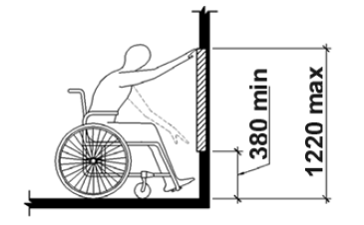
Źródło: Norma EN 301 549 V1.1.2 (2015-04)

Dobre praktyki
Jeśli urządzenie obsługiwane jest poprzez ekran dotykowy, można stosować ekran umieszczony w pozycji pionowej, tak by jego dolna krawędź znajdowała się na wysokości 80-110 cm, a górna 160-180. Oprogramowanie urządzenia powinno umożliwiać włączenie trybu dla osób na wózkach/dzieci/niskorosłych. Tryb ten przenosi zawartość w dolną część ekranu.
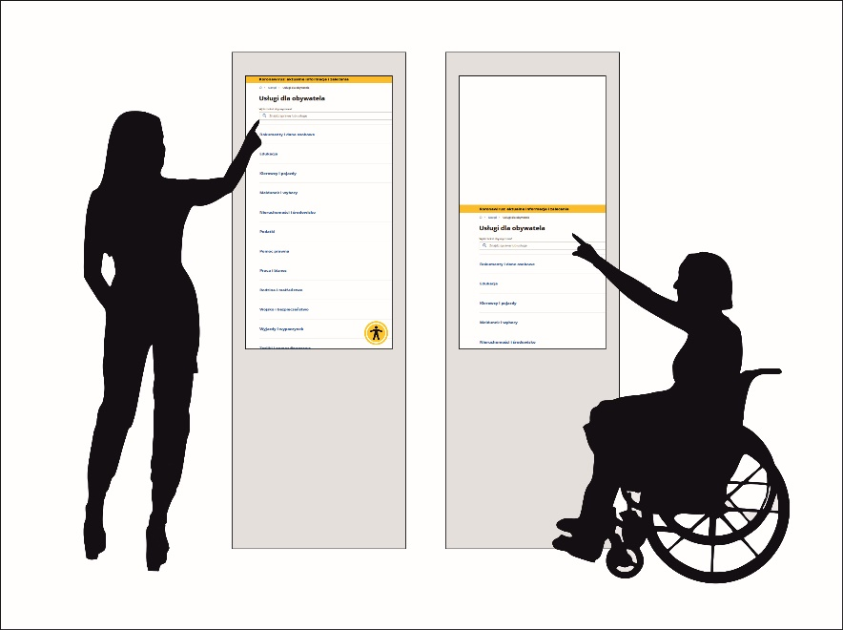s
Źródło: zasoby własne Spółdzielni Socjalnej Fado

- Jeżeli urządzenie może komunikować się z użytkownikiem za pomocą mowy, powinno być wyposażone w złącze słuchawkowe 3,5 mm do podłączenia słuchawek. Złącze należy oznaczyć alfabetem brajla lub symbolem wypukłym.
- Urządzenie nie wydaje dźwięków, które nakładają się na komunikaty głosowe emitowane przez urządzenie.
- Dostępność cyfrowych interfejsów i dokumentów występujących w tych urządzeniach należy sprawdzić zgodne z wymaganiami jak dla serwisów i aplikacji.
- Urządzenie potwierdza działania użytkownika za pomocą co najmniej dwóch różnych kanałów zmysłowych (np. słuchu, wzroku, dotyku).
- Należy zapewnić funkcję pomocy, która może zostać włączona na żądanie użytkownika i będzie dźwiękowo opisywała funkcje naciskanych przez użytkownika elementów sterujących. W tym trybie pomocy użytkownik słyszy tylko nazwy elementów i ich przeznaczenie, bez uaktywniania ich funkcji.
- Instrukcja obsługi urządzenia dostarczana jest przynajmniej w wersji elektronicznej w formie dokumentu lub strony www zgodnej z wymaganiami WCAG.
- Urządzenia wyposażone w interfejs dotykowy pozwalają na uruchomienie technologii wspomagającej i zbadanie ekranu (wyszukanie żądanej funkcji) przed uaktywnieniem danej funkcji.
Dobre praktyki
Standardowy interfejs dotykowy powinien działać następująco: użytkownik z dysfunkcją wzroku najpierw odnajduje szukane pole (poprzez technologię wspomagającą, np. czytnik ekranu), upewnia się, że właśnie je chce uaktywnić i dopiero wtedy je aktywuje.
- Należy zapewnić dobrą słyszalność/widoczność/odbiór powiadomień i informacji urządzeń umieszczonych publicznie. Jest to związane również z odpowiednim umiejscowieniem tych urządzeń w taki sposób, aby każda osoba, także poruszająca się na wózku mogła skorzystać z takiego urządzenia.
Należy również brać pod uwagę widoczność elementów na ekranie w pełnym słońcu itd.
Dobre praktyki
Urządzenia takie jak kolejkomaty, po zarejestrowaniu użytkownika określają jego kolejność drukując bilet z numerem stanowiska, do którego użytkownik został przekierowany. Urządzenia takie muszą poinformować w inny sposób niż tylko wydruk na bilecie czy wyświetlenie numeru na ekranie urządzenia, np. przez komunikat głosowy.

Standard architektoniczny

Rozdział 1. Stanowiska postojowe dla samochodów osób
z niepełnosprawnościami

Nawierzchnia stanowisk postojowych
- Nawierzchnia stanowisk postojowych jest utwardzona (równa i gładka o spadku podłużnym i poprzecznym), wykonana z betonu asfaltowego (nawierzchni bitumicznej) lub z betonu cementowego.
- W przypadku parkingów o nawierzchni ażurowej stanowiska postojowe dla osób z niepełnosprawnościami mają nawierzchnię pełną (bez otworów) lub należy po obu stronach miejsca parkingowego przewidzieć pasy wyłożone nawierzchnią pełną o szer. 1,0 m.
Dobre praktyki:
Wskazane jest, aby zastosowana nawierzchnia cechowała się:
- wskaźnikiem odbicia światła słonecznego (tzw. SR Value) w wysokości co najmniej 0,33.
- zacienieniem drzewami istniejącymi bądź odpowiednio dobranymi nasadzeniami.
- zadaszeniem wykonanym z materiałów o wskaźniku odbicia światła słonecznego (tzw. SR Value) w wysokości co najmniej 0,33 lub pokrytego panelami słonecznymi lub zielenią.

Uwaga:
- Nie powinno się stosować nawierzchni brukowanych wykonanych z kostki kamiennej.
- Stosowanie nawierzchni z kostki kamiennej dopuszczalne jest w sytuacji, gdy nawierzchnia ta stanowi element tkanki zabytkowej lub część obszaru podlegającego rewitalizacji.
- W przypadku odtwarzania nawierzchni z materiałów wyprodukowanych współcześnie, zaleca się stosowanie nawierzchni gładkich dopasowanych estetycznie do istniejącej nawierzchni.
- Dopuszcza się stosowanie nawierzchni brukowej z kostki betonowej
o niefazowanych krawędziach i kostki kamiennej ciętej.

- W przypadku parkingów o nawierzchni gruntowej utwardzenie istnieje na nawierzchni koperty wraz z dojściem do twardej nawierzchni drogi/chodnika. Nawierzchnię gruntową dopuszcza się tylko w wypadku kopert zlokalizowanych na terenach przyrodniczo chronionych (parkowych, leśnych), lecz zaleca się jej stabilizowanie lub wzmocnienie geokratami stalowymi lub z tworzyw sztucznych o wymiarze/średnicy „oczka” d ≤ 2 cm.

Dostęp z chodnika do stanowiska postojowego dla osoby z niepełnosprawnościami
- Stanowisko postojowe dla osób z niepełnosprawnościami musi mieć, o ile istnieje taka możliwość, połączenie z najbliższym chodnikiem.
- Dojście do chodnika z miejsca postojowego jest równe i musi zapewniać swobodny dojazd. Dojście to nie może być ażurowe.
- Dojście do chodnika jest umożliwione poprzez pochylnię umożliwiającą wjazd wózkiem (skuterem) na poziom chodnika lub poprzez wyrównanie poziomów płaszczyzny drogi i chodnika.
- Pochylnie i obniżenia chodnika zapewniające dojście do chodnika z miejsca postojowego powinny być zlokalizowane możliwie jak najbliżej miejsca postojowego przeznaczonego dla osób z niepełnosprawnościami.
- Przy obniżeniach chodnika zapewniających dostęp, krawężnik musi być wjazdowy lub ścięty, a różnica poziomów nie może być większa niż 2 cm (zalecane 1 cm). Przy obniżeniach chodnika nie układa się pasów ostrzegawczych lub prowadzących.
- W przypadku parkingów przy budynkach użyteczności publicznej, miejsca postojowe dla osób z niepełnosprawnościami zlokalizowane są na skraju pozostałych miejsc postojowych, możliwie blisko dostępnego wejścia do budynku.

Uwaga:
- W przypadku usytuowania parkingu przy chodniku należy zamontować ograniczniki parkingowe zabezpieczające przed zbyt bliskim parkowaniem pojazdów przy chodniku (przedni lub tylni nawis samochodu może nadmiernie zawęzić chodnik do szerokości mniejszej niż 160 cm).
- Nawis samochodu nie może utrudniać osobie niewidomej dostępu do krawędzi kierującej, na przykład krawędzi jezdni lub chodnika.

Wymiary i liczba stanowisk postojowych dla osób z niepełnosprawnościami
- Stanowiska postojowe usytuowane wzdłuż jezdni powinny mieć wymiary, co najmniej:
- 360 cm (szerokość) × 600 cm (długość),
- 360 cm (szerokość) × 900 cm (długość), – wymiar wymagany dla busów przystosowanych do przewozu osób poruszających się na wózkach (dotyczy samochodów wyposażonych w podnośnik z tyłu pojazdu).
Pozostałe stanowiska postojowe powinny mieć wymiary co najmniej:
- 360 cm (szerokość) × 500 cm (długość).
- Na parkingach publicznych należy wyznaczyć następującą, minimalną liczbę stanowisk dla samochodów użytkowanych przez osoby z niepełnosprawnościami:
- 1 stanowisko – jeżeli liczba stanowisk wynosi 6 - 15,
- 2 stanowiska – jeżeli liczba stanowisk wynosi 16 - 40,
- 3 stanowiska – jeżeli liczba stanowisk wynosi 41 - 100,
- 4% ogólnej liczby stanowisk, jeżeli ogólna liczba stanowisk wynosi więcej niż 100.

Oznakowanie stanowisk postojowych przeznaczonych do parkowania pojazdów przewożących osoby z niepełnosprawnościami
- Obowiązują dwa rodzaje oznakowań stanowisk przeznaczonych do parkowania pojazdów przewożących osoby z niepełnosprawnościami.
- znak pionowy z piktogramem pokazującym osobę na wózku (D-18 z tabliczką T-29 oraz znakiem poziomym P-18 z symbolem P-24 i niebieską nawierzchnią),
Uwaga:
Ten rodzaj znaku zaleca się stosować na parkingach wielostanowiskowych oraz przy wyznaczonych kilku kopertach obok siebie.

- znak pionowy nazywany kopertą (D-18a z tabliczką T-29 oraz znakiem poziomym P-20 z symbolem P-24 i niebieską nawierzchnią).

Uwaga:
Ten rodzaj znaku zaleca się stosować w strefach, gdzie dopuszczony jest postój pojazdów (ale nie ma wydzielonych stanowisk) i gdzie występują pojedyncze koperty.

Rozdział 2. Budynek

Strefa wejścia
- Wejścia do budynków są zasygnalizowane pasem ostrzegawczym szerokości 50 cm, ułożonym w odległości 50 cm przed drzwiami i za drzwiami.
- Wokół głównego wejścia zapewniona jest swoboda poruszania się osobom z niepełnosprawnościami, tzn. miejsce na pole manewru przed i po wejściu ma wymiary co najmniej 150 cm x 150 cm.
- Nawierzchnia przed wejściem głównym jest utwardzona i wypłaszczona, a jej nachylenie podłużne nie może być większe niż 5%.

Uwaga:
- Zaleca się stosowanie drzwi automatycznych – rozwiązanie takie ułatwia dostanie się do budynku osobom z niepełnosprawnością ruchu, opiekunom z dziećmi, osobom starszym, osobom z nieporęcznym bagażem – drzwi takie są szczególnie zasadne w budynkach użyteczności publicznej, w tym związanych ze służbą zdrowia.
- Stosowanie drzwi obrotowych lub wahadłowych jest możliwe tylko w przypadku, jeżeli towarzyszą im drzwi rozwierane lub rozsuwane z klamką zarówno po stronie zewnętrznej, jak i wewnętrznej.

- Wejścia do budynku o wysokości powyżej dwóch kondygnacji nadziemnych, mającego pomieszczenia mieszkalne, są osłonięte daszkiem lub podcieniem ochronnym o szerokości większej, co najmniej o 100 cm od szerokości drzwi oraz o wysięgu lub głębokości nie mniejszej niż 100 cm w budynkach niskich i 150 cm w budynkach wyższych.
- W przypadku zastosowania mat wejściowych, muszą one spełniać następujące wymagania:
- maty wejściowe (gumowe, stalowe) muszą być układane tak, by ich powierzchnia była na jednym poziomie z chodnikiem/posadzką,
- dopuszczalne jest stosowanie mat wejściowych układanych na posadzce, o ile są one wyposażone w pochyłe krawędzie umożliwiające wjazd kołem, a jej wysokość nie przekracza 1 cm,
- wielkość oczek maty wejściowej powinna zabezpieczać przed utknięciem koła wózka lub laski,
- maty wejściowe należy trwale przymocować do podłogi.
Uwaga:
Należy ograniczać stosowanie opraw oświetleniowych z widocznym źródłem światła, które mogą powodować zjawisko olśnienia – w przypadku zastosowania reflektorów powinny być one rozmieszczone w sposób nieprzeszkadzający użytkownikowi.

- Jeżeli nie ma możliwości dostępu do budynku z poziomu terenu należy zastosować pochylnię – w przypadku braku takiej możliwości inne rozwiązania alternatywne, w drugiej kolejności dźwig osobowy, jeśli on nie jest możliwy – platformy pionowe lub ukośne jako ostateczność. Szczegółowe wymagania dla pochylni oraz dźwigów osobowych zostały omówione w punktach dotyczących Pochylni oraz Dźwigów osobowych.

Dobre praktyki:
- W budynkach użyteczności publicznej zaleca się umieszczenie tabliczek informujących o funkcji pomieszczenia w formie wizualnej oraz dotykowej (alfabet Braille’a),
- Informacja dotykowa powinna znajdować się na ścianie, po stronie klamki, na wysokości minimum 120 cm (dół tabliczki) i maksymalnie 160 cm (góra tabliczki), w odległości 5-10 cm od ościeżnicy drzwi (pomiar od krawędzi ościeżnicy do bliżej położonej krawędzi tabliczki)

Wiatrołap, drzwi wejściowe

- Drzwi wejściowe do wiatrołapu w budynkach jednorodzinnych, rekreacji indywidualnej oraz gospodarczych powinny mieć szerokość w świetle ościeżnicy minimum 90 cm, a w przypadku innych budynków co najmniej 120 cm, z możliwością zastosowania drzwi dwuskrzydłowych ze skrzydłem ruchomym o szerokości 90 cm (zalecane 100 cm).
- Próg o maksymalnej wysokości do 2 cm, ze ściętym klinem i wyróżnieniem kontrastu o minimalnym LRV 30.
- Otwór drzwiowy jest tak zlokalizowany w ścianie, by od strony zawiasów pozostało co najmniej 9 cm wolnej przestrzeni.
- Przestrzeń manewrowa w wiatrołapie wynosi: 150 x 150 cm, poza polem otwierania skrzydła drzwi.
- Detale drzwi wejściowych:
- górna krawędź klamki, zamka oraz dzwonka nie może znajdować się wyżej niż 120 cm nad poziomem podłogi,
- szklane drzwi (zewnętrzne i wewnętrzne) muszą być oznaczone kontrastowym elementem - minimalnie w formie żółtego pasa szerokości ok 20 cm, naklejonego na całej szerokości skrzydła drzwi na wysokości ok 160 cm.
Dobre praktyki:
- Klamki powinny mieć kształt litery „L” lub „C”. Należy unikać stosowania klamek wymagających ruchu obrotowego nadgarstkiem, mocnego chwytania lub ściskania.
- Klamki nie mogą być zbyt małe i znajdować się zbyt blisko powierzchni drzwi.

Domofon
Domofon (w przypadku jego zastosowania) powinien spełniać następujące wymagania:
- posiadać potwierdzenie dźwiękowe i wizualne wybranego przycisku,
- posiadać świetlne i dźwiękowe potwierdzenie otwierania zamka,
- być umieszczony w widocznym miejscu, po stronie klamki od drzwi (ale nie bezpośrednio przy niej), blisko wejścia,
- być w kontrastujących kolorach względem tła, na którym się znajduje,
- ekran domofonu powinien znajdować się nie wyżej niż 120 cm nad poziomem podłogi, a jego przyciski na wysokości 80 cm-110 cm i w odległości minimum 60 cm od narożnika wewnętrznego,
- przyciski dzwonków do drzwi powinny być odpowiednio dużej wielkości i dawać wizualny i dźwiękowy sygnał,
- posiadać świetlne i dźwiękowe potwierdzenie otwierania zamka,
- przyciski powinny być w kontrastujących kolorach względem panelu, na którym się znajdują oraz posiadać oznaczenia dotykowe,
- należy stosować klawisze zamiast systemu dotykowego (sensorycznego), z wyraźnym oznakowaniem klawiszy cyframi wypukłymi lub zastosowaniem międzynarodowej klawiatury z wyróżnieniem dotykowym cyfry „5”,
- mikrofon powinien być na takiej wysokości, by odbierać głos osób o różnym wzroście.

Elementy wyposażenia ułatwiające orientację w budynku oraz przekaz informacji

System odnajdywania drogi

W przypadku aranżacji i zagospodarowywania przestrzeni, po której mogą poruszać się osoby z niepełnosprawnościami konieczne jest wprowadzenie elementów ułatwiających samodzielną orientację (ang. wayfinding), poruszanie się oraz znalezienie drogi do celu, do których należy zaliczyć co najmniej:
- projektowanie systemu identyfikacji wizualnej (oznaczenia, piktogramy), uwzględniającego możliwe ograniczenia użytkowników, napisy informacyjne umieszczane na drzwiach lub obok drzwi do pomieszczeń oraz w wydzielonych strefach z zastosowaniem dużych i kontrastowych znaków,
- banery informacyjne zlokalizowane w charakterystycznych miejscach budynku, przy wejściu, węzłach komunikacyjnych, charakterystycznych punktach budynku,
- ogólny plan budynku (wizualny i dotykowy) – w recepcji lub w miejscu występowania węzła komunikacyjnego, z zaznaczeniem punktu „tu jesteś”,
- tablice informacyjne, obrazujące sposób poruszania się po budynku (pokazujące kierunek ruchu), informacje o funkcji danego pomieszczenia.

Plany tyflograficzne

- Plany tyflograficzne są umieszczane wewnątrz obiektu zaraz po wejściu do niego i powinny odzwierciedlać przestrzeń danej kondygnacji (lub wybrany jej fragment) oraz najistotniejsze jej elementy.
- Plan tyflograficzny obiektu zawiera:
- kolorystyczny schemat funkcjonalno-przestrzenny (oznakowanie głównych przestrzeni obsługi użytkowników),
- przebieg tras dotykowych,
- opisy w alfabecie Braille’a i oznaczenia wypukłe ścieżek dotykowych,
- legendę opisującą wszystkie wykorzystane symbole oraz oznaczenia kolorystyczne,
- oznaczenie miejsca lokalizacji osoby czytającej tzw. „jesteś tutaj” należy zaznaczyć w sposób bardzo czytelny zarówno dla osób z dysfunkcją wzroku, jak i osób widzących na przykład czerwone wypukłe pole.
- Zastosowana kolorystyka na planach musi czytelnie przedstawiać przestrzenie zamknięte obiektów oraz rozróżniać przestrzenie otwarte.
- Nie należy oznaczać przestrzeni niemających znaczenia dla ruchu osób, jak na przykład powierzchnie techniczne niedostępne dla osób postronnych korzystających z obiektu. Pokazania wymagają tylko przestrzenie ogólnodostępne oraz drogi komunikacji pionowej i poziomej.
- Informacje dotykowe stojące są przytwierdzone do posadzki w sposób trwały i uniemożliwiający przemieszczenie lub poruszanie elementu. Dolna krawędź znajduje się na wysokości 90 cm, górna na wysokości 105 cm i jest nachylona pod kątem 25 stopni.
- Informacje szczegółowe w formie dotykowej (na przykład układ toalety wraz z wyposażeniem) znajdują się przy wejściu do danego pomieszczenia po stronie otwierania drzwi na wysokości 15-30 cm powyżej uchwytu otwierającego i nie wyżej niż 140 cm od podłoża.

Dobre praktyki:
Jeżeli wykonano plany tyflograficzne, to dla zapewnienia poprawności ich wykonania ich odbioru powinien dokonać specjalista w zakresie tyflografiki lub użytkownicy niewidomi i słabowidzący.

Pętle indukcyjne

Zgodnie z wytycznymi Europejskiej Federacji Osób Słabosłyszących (European Federation of Hard of Hearing People): „pętle indukcyjne to najbardziej przyjazne, efektywne i uniwersalne systemy, umożliwiające osobie z aparatem słuchowym lub implantem ślimakowym, prawidłowe słyszenie w przestrzeni publicznej”.
Pętle indukcyjne nadają sygnał poprzez zmodulowane pole magnetyczne, które jest odbierane przez cewkę indukcyjną aparatu słuchowego. Takie rozwiązanie eliminuje wszelkie zakłócenia akustyczne – osoba słabosłysząca słyszy tylko sygnał pożądany.
- Wszystkie budynki użyteczności publicznej oraz budynki zamieszkania zbiorowego muszą być wyposażone w pętle indukcyjne przekazujące sygnał bezpośrednio do aparatu słuchowego lub implantu ślimakowego. System pętli indukcyjnej składa się ze źródła dźwięku (na przykład mikrofon lub wyjście liniowe systemu rozgłoszeniowego), wzmacniacza pętli indukcyjnej, przewodu będącego anteną nadawczą oraz oznakowania.
- Obszar objęty działaniem pętli indukcyjnej nie jest mniejszy niż 25 m²; jego optymalna wielkość wynosi 50- 100 m². Kalibracja i instalacja systemu jest zgodna z normą PN EN 60118-4:2015- 6 ‚‚Elektroakustyka – Aparaty słuchowe – Część 4: Układy pętli indukcyjnych wykorzystywane do współpracy z aparatami słuchowymi – Natężenie pola magnetycznego”.
- Obszary z pętlą indukcyjną są oznakowane piktogramem zgodnym z ETSI EN 301 4622 (2000-03). Oznakowanie należy umieścić w zależności od możliwości na posadzce (z wyznaczeniem granic działania systemu) lub stosując oznakowanie pionowe.



Oznaczenia nawierzchni
- Bezpieczna (wolna od przeszkód) skrajnia ruchu pieszego jest wyznaczona za pomocą elementów kontrastujących, zarówno w warstwie fakturowej, jak i kolorystycznej.
- Do tzw. naturalnych linii kierunkowych, które wykorzystują osoby niewidome i słabo widzące zalicza się:
- kontrastowe różnice fakturowe posadzek,
- krawężniki i pierzeje budynków,
- cokoły przegród pionowych,
- elementy poziome balustrad oraz pochwyty poręczy,
- liniowe oświetlenie w posadzce i na suficie (duża część osób niewidomych ma tzw. poczucie światła i może rozpoznać kierunki wyznaczone przez oświetlenie i kontrast kolorystyczny).
- Nawierzchnie ciągów pieszych zapewniają możliwość swobodnego poruszania się tzn. są twarde, równe i mają powierzchnię antypoślizgową, która spełnia swoje cechy również w trudnych warunkach atmosferycznych.
- Faktura i kolorystyka tras nie mogą sprawiać wrażenia różnic wysokości. Należy ograniczyć stosowanie wzorów poprzecznych do kierunku poruszania się. Kolorystyka i zróżnicowanie materiałowe nawierzchni podkreślają główne kierunki poruszania się z zaznaczeniem różnych obszarów funkcjonalnych.
- Powierzchnie ścian i podłóg:
- zabrania się stosowania powierzchni połyskliwych, powodujących zjawisko olśnienia,
- ściany i podłogi są ze sobą skontrastowane; jeśli jest to niemożliwe, wymagane jest stosowanie listew przypodłogowych lub cokołów w kontrastowym kolorze.

System fakturowych oznaczeń nawierzchniowych – FON
System Fakturowych Oznaczeń Nawierzchniowych – FON (ang. TWSIs – Tactile Walking Surface Indicators) to rodzaj identyfikacji miejsc i korytarzy poruszania się, składający się z kombinacji faktur, które są możliwe do wykrycia przez osoby z dysfunkcjami wzroku. Zadaniem informacji fakturowej jest zwiększenie orientacji przestrzennej oraz kierowanie osoby z ograniczeniami percepcji wzrokowej do bezpiecznych miejsc pokonywania przeszkód. System fakturowy należy projektować tak, aby przekaz informacji był jednoznaczny i pozwalał osobom z niepełnosprawnością wzroku na samodzielne poruszanie się w przestrzeni publicznej.
- System FON należy stosować na trasach wolnych od przeszkód:
- w obszarach stref transferu ruchu pieszego,
- w miejscach potencjalnie niebezpiecznych dla osób z niepełnosprawnością wzroku (na przykład przy pokonywaniu schodów),
- na obszarach o ograniczonej orientacji (na przykład ciągi piesze o szerokości powyżej 4 metrów, place przydworcowe itp.).
- System FON składa się z następujących typów faktur:
- typ A – faktura kierunkowa,
- typ B – faktura ostrzegawcza (bezpieczeństwa),
- typ C – faktura uwagi (informacji).

- System FON składa się z oznaczeń:
Typ A. Faktura kierunkowa:
A1 – wyniesione prążki,
A2 – wyniesione wałki,
A3 – bruzdy (tylko do wnętrz)
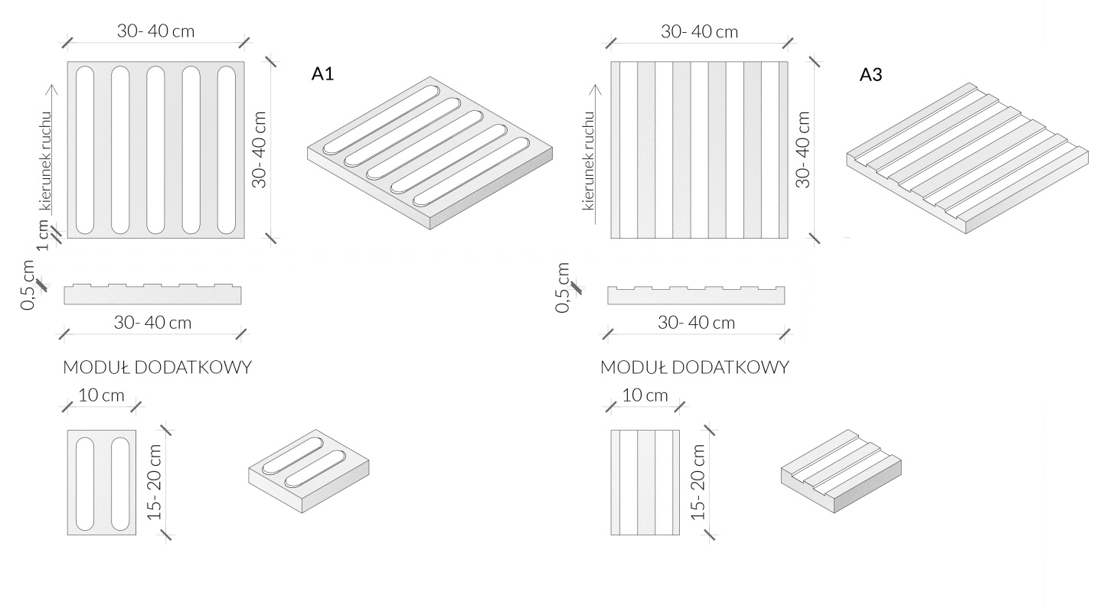

Rys. Płytki kierunkowe do zastosowań:
A1 – na zewnątrz i wewnątrz obiektów,
A3 – do wnętrz i zadaszonych peronów zewnętrznych.

Typ B. Faktura ostrzegawcza (bezpieczeństwa):
B1 – „ścięte kopułki”,
B2 – „ścięte stożki”.

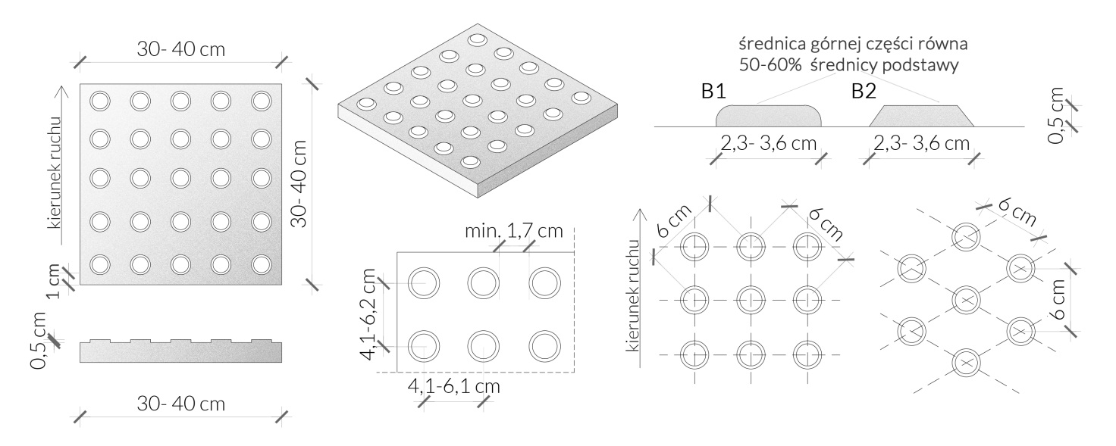Rys. Faktura bezpieczeństwa (typ B) tzw. B1„śecięte kopułki”, B2„ścięte stożki”.

Typ C. Faktura uwagi (informacji):
C1 – typu „sztruks”,
C2 – wyniesione kwadraty,
C3 – dowolna faktura kontrastująca z podstawową nawierzchnią chodnika i fakturą typu A i B,
C4 – pole oczekiwania.
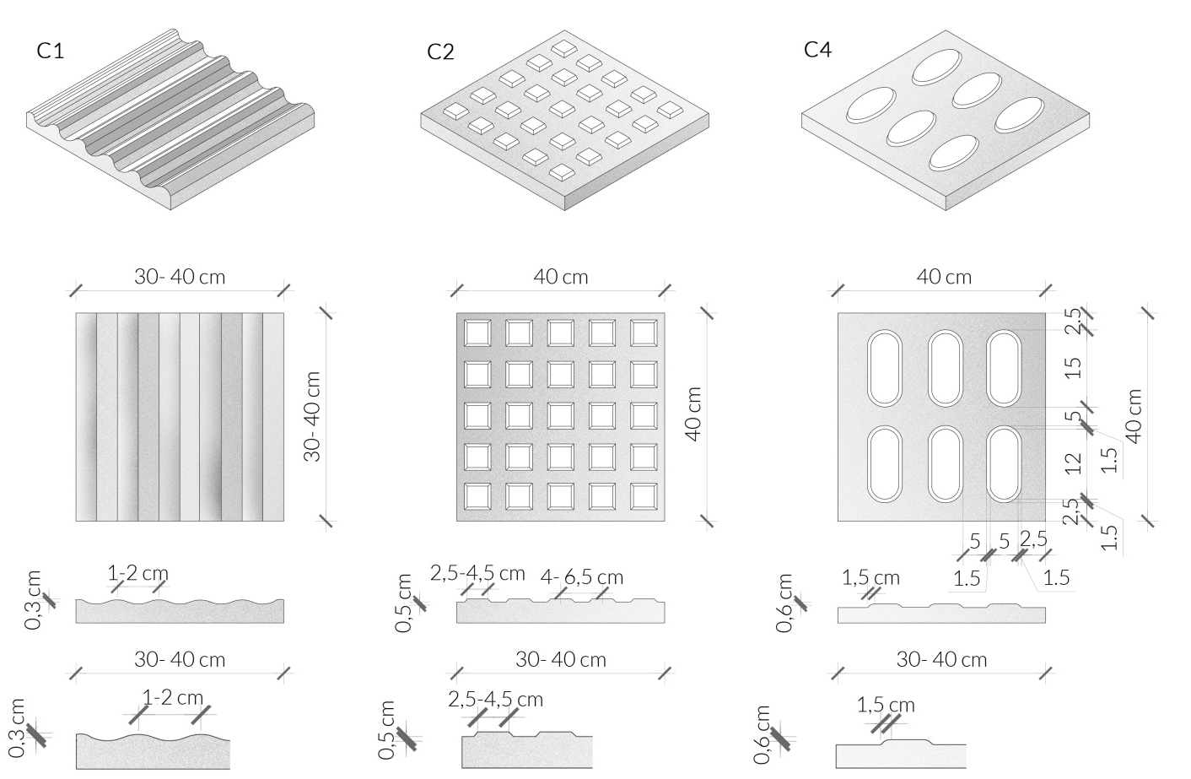

Rys. Faktury informacyjne (typ C):
C1 – faktura jako informacja lokalizacji elementów wyposażenia przestrzeni i punktów orientacyjnych wykorzystywanych przez osoby z dysfunkcją wzroku,
C2 – faktura do wykorzystania na polu oczekiwania,
C4 – faktura pola uwagi do wykorzystania na skrzyżowaniach ścieżek kierunkowych.
Typ D. Elementy dodatkowe:
D1 – pojedynczy wałek,
D2 – dwa pełne wałki,
D3 – separator ruchu.

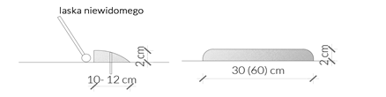

Rys. D3 – Profil rozdzielający ruch rowerowy od pieszego. Sygnalizujący koniec ciągu pieszego

Dobre praktyki:
- Dla lepszego rozpoznawania oznaczeń fakturowych przez osoby słabowidzące zaleca się stosowanie kontrastu barwnego z powierzchnią chodnika. Najlepszym do zastosowania jest kolor żółty ze względu na jego wyraźny kontrast w stosunku do standardowych materiałów używanych na powierzchniach ciągów pieszych oraz z uwagi na to, że jest kolorem najdłużej postrzeganym (rozpoznawalnym) przez osoby tracące wzrok.
- Faktury ostrzegawcze (typ B) i uwagi (typ C1) powinny być zlokalizowane poza trasą wolną od przeszkód przy schodach zlokalizowanych prostopadle do ciągu pieszego.

Uwaga:
Kontrast barwny mierzy się poprzez porównanie współczynników odbicia światła tzw. LRV (ang. Light Reflectance Value). Współczynnik odbicia światła to całkowita ilość światła odbitego od powierzchni (na przykład: posadzki, ściany, wykończenia stopni schodów itp.) na każdej długości fali i we wszystkich kierunkach po podświetleniu źródłem światła. Kontrast w procentach jest określony wg wzoru:

C = [(L1-L2) / L1] × 100 [%]
Gdzie:
L1 – wartość współczynnika odbicia światła (LRV) w jasnym obszarze,
L2 – wartość współczynnika odbicia światła (LRV) ciemniejszej powierzchni.

Produkty poddane ocenie kontrastu wizualnego mierzonego na podstawie współczynnika odbicia światła (LRV) powinny wyraźnie odróżniać się pod względem dwóch powierzchni stycznych. Im większa będzie różnica współczynnika LRV pomiędzy dwoma powierzchniami, tym większą różnicę zanotuje ludzkie oko. Oprócz koloru na wartość współczynnika LRV mają również wpływ takie czynniki jak struktura czy połysk powierzchni.

Komunikacja pozioma budynku

- Szerokość ciągów komunikacyjnych (korytarzy) jest uzależniona od natężenia ruchu osób i wynosi odpowiednio:
- 180 cm – w przypadku stałego ruchu dwukierunkowego,
- 150 cm – w przypadku częstego ruchu dwukierunkowego,
- 120 cm – w przypadku rzadkiego ruchu dwukierunkowego, oraz z zastrzeżeniem, iż taka szerokość korytarza jest dopuszczalna tylko w przypadku, kiedy stanowi drogę ewakuacyjną przeznaczoną do ewakuacji nie więcej niż 20 osób.
- Szerokość ciągów komunikacyjnych oblicza się proporcjonalnie do liczby osób mogących przebywać jednocześnie na danej kondygnacji budynku, przyjmując co najmniej 60 cm na 100 osób, lecz nie mniej niż 140 cm. Szerokość ciągów komunikacyjnych należy mierzyć po odjęciu przestrzeni zajmowanej przez umeblowanie znajdujące się na danym ciągu komunikacyjnym oraz w pobliżu miejsc siedzących, również po odjęciu przestrzeni zajmowanej przez nogi osób siedzących.
- W przypadku ciągów komunikacyjnych o szerokości mniejszej niż 180 cm, maksymalnie co 25 metrów należy projektować miejsca umożliwiające minięcie się dwóch wózków. Szerokość takiej przestrzeni powinna wynosić minimum 180 cm, a jej długość minimum 200 cm. Poszerzanie przestrzeni nie jest konieczne, jeżeli długość korytarza nie przekracza 50 m.
- Wysokość ciągów komunikacyjnych stanowiących drogę ewakuacyjną nie powinna być mniejsza niż 220 cm. Jeżeli jakikolwiek element wyposażenia przestrzeni znajduje się poniżej wysokości 220 cm, należy zastosować próg ostrzegawczy o wysokości minimum 40 cm, poręcz ostrzegawczą lub odpowiednio ustawić elementy wyposażenia bądź małej architektury.

Miejsca odpoczynku
- Miejsce do odpoczynku jest wyposażone w siedzisko (ławkę) z podłokietnikami ułatwiającymi siadanie i wstawanie oraz miejsce do zaparkowania wózka.
- Wolna przestrzeń od frontu ławki wynosi minimum 40 cm, tak aby nogi osób korzystających z ławki nie przeszkadzały osobom korzystającym z ciągów komunikacyjnych.
- Miejsce postoju przeznaczone dla osoby poruszającej się na wózku ma głębokość min 140 cm (zalecane 180 cm) i szerokość 90 cm, tak aby osoba na wózku mogła zaparkować wózek obok ławki, nie przeszkadzając innym użytkownikom przestrzeni.

Dobra praktyka:
W przestrzeniach wymagających pokonywania znacznych odległości należy, nie rzadziej niż co 30m (na terenach zewnętrznych 50 m), zapewnić miejsca siedzące; powinny one znajdować się w pobliżu ciągów komunikacyjnych, ale nie bezpośrednio na nich. W przypadku braku miejsca na ustawienie ławki można stosować tzw. przysiadaki.

Komunikacja pionowa budynku

- Schody
Szerokość biegu
- szerokość użytkowa schodów zewnętrznych do budynku powinna wynosić co najmniej 120 cm, przy czym nie może być mniejsza niż szerokość użytkowa biegu schodowego w budynku, przyjęta zgodnie z wymaganiami określonymi w tabeli poniżej,
- szerokość użytkową schodów stałych mierzy się między wewnętrznymi krawędziami poręczy, a w przypadku balustrady jednostronnej – między wykończoną powierzchnią ściany, a wewnętrzną krawędzią poręczy tej balustrady. Szerokości te nie mogą być ograniczane przez zainstalowane urządzenia oraz elementy budynku,
- szerokość spoczników schodów stałych w budynku wynosi minimum 150 cm.

Uwaga:
W budynkach użyteczności publicznej, budynkach zamieszkania zbiorowego oraz budynkach produkcyjnych szerokość użytkową biegów oraz szerokość użytkową spoczników w klatkach schodowych, stanowiących drogę ewakuacyjną, należy obliczać proporcjonalnie do liczby osób mogących przebywać równocześnie na kondygnacji, na której przewiduje się obecność największej ich liczby, przyjmując co najmniej 60 cm szerokości na 100 osób, lecz nie mniej niż określono w powyższej tabeli.

Rodzaj budynku | Minimalna szerokość
Jednorodzinne  Zabudowa zagrodowa | 80 cm
Mieszkalne wielorodzinne  Zamieszkania zbiorowego  Użyteczności publicznej (oprócz budynków opieki zdrowotnej)  Produkcyjne  Magazynowo-składowe  Usługowe (w których zatrudnia się powyżej 10 osób) | 120 cm
Przedszkola i żłobki | 120 cm
Opieki zdrowotnej | 140 cm
Garaże wbudowane i wolno stojące (wielostanowiskowe)  Usługowe (w których zatrudnia się poniżej 10 osób) | 90 cm
Schody do piwnic, pomieszczeń technicznych i poddaszy nieużytkowych. W budynkach inwentarskich dojścia do poddaszy służących przechowywaniu pasz słomiastych | 80 cm
Tabela: Minimalna szerokość biegu (mierzona między poręczami)

- Stopnie

Wysokość stopni

- maksymalna wysokość stopnia schodów zewnętrznych wynosi 15 cm, wewnętrznych 17,5 cm,
- bieg schodowy powinien zawierać minimum 3 stopnie, maksymalnie 10 stopni na zewnątrz obiektów i 17 stopni wewnątrz obiektów,
- stopnie schodów nie powinny być ażurowe,
- występ noska nie może być większy niż 2,5 cm, tym niemniej rekomendowanym rozwiązaniem jest rezygnacja z nosków,
- stopnie schodów powinny być wyprofilowane tak, aby zapobiegać potykaniu się przy wchodzeniu oraz zahaczaniu o nie tyłem buta przy schodzeniu.

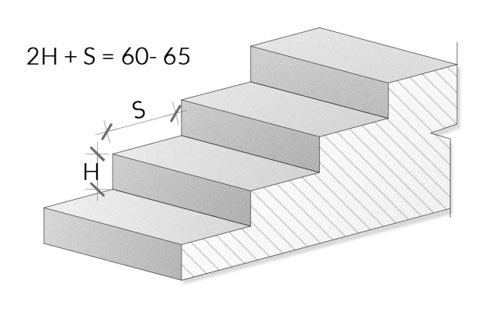
2H+S= od 60 cm do 65 cm,
Gdzie:
H - wysokość stopnia,
S - szerokość stopnia
Rys. Proporcje wysokości stopni do ich głębokości zgodnie z warunkami technicznymi

- Balustrady i poręcze

- Schody zewnętrzne i wewnętrzne, służące do pokonania wysokości przekraczającej 50 cm, są zaopatrzone w balustrady lub inne zabezpieczenia od strony przestrzeni otwartej, o wysokości 110 cm.
- Schody zewnętrzne i wewnętrzne w budynku użyteczności publicznej powinny mieć balustrady lub poręcze przyścienne umożliwiające lewo- i prawostronne ich użytkowanie.
- Przy szerokości biegu schodów większej niż 4 m należy zastosować dodatkową balustradę pośrednią.
- Maksymalny prześwit lub wymiar otworu pomiędzy elementami wypełnienia balustrady nie może być większy niż 12 cm.
- Poręcze przy schodach przed ich początkiem i za końcem należy przedłużyć o minimum 30 cm w poziomie oraz zakończyć w sposób zapewniający bezpieczne użytkowanie.
- Poręcze przy schodach są oddalone od ścian, do których są mocowane, co najmniej 5 cm.
- Część chwytna poręczy ma średnicę w zakresie 3,5 - 4,5 cm.
- Końce poręczy są zawinięte w dół lub zamontowane do ściany, tak aby nie można było zaczepić się fragmentami ubrania.
- Należy zapewnić ciągłość prowadzenia poręczy na schodach wielobiegowych. Dopuszcza się przerwanie ciągłości poręczy w przypadku spoczników o długości większej niż 3 m.
- Poręcze są w kolorze kontrastującym z tłem ściany oraz biegną nieprzerwanie przez cały ciąg schodów.
- Linia poręczy wiernie odzwierciedla bieg schodów.

- Oznaczenia

- W budynkach użyteczności publicznej schody są oznaczone na dwa sposoby:
- wizualnie – kontrastowo oznaczone krawędzie pierwszego i ostatniego stopnia w biegu schodowym,
- poprzez zmianę faktury, odcienia lub barwy.
- W odległości 50 cm przed krawędzią pierwszego stopnia schodów w dół należy ułożyć fakturę ostrzegawczą o szerokości minimum 60-80 cm w zależności od użytego formatu płyt fakturowych (na całej szerokości schodów).
- W odległości 50 cm przed krawędzią pierwszego stopnia w górę należy zastosować fakturę uwagi o szerokości 90-120 cm.
- Powierzchnie spoczników pochylni powinny mieć wykończenie wyróżniające je odcieniem, barwą bądź fakturą, co najmniej w pasie 30 cm od krawędzi rozpoczynającej i kończącej bieg pochylni.
- Krawędzie pierwszego i ostatniego stopnia biegu schodów są oznakowane pasem kontrastowym o szerokości minimum 5 cm (zalecane 10 cm) zarówno na stopnicy jak i podstopnicy, aby były widoczne przy wchodzeniu, jak i schodzeniu po schodach.
- Należy zachować bezpieczną skrajnię ruchu pieszych i gdy bieg schodowy jest nadwieszony nad ciągiem pieszym, przestrzeń pod schodami o wysokości mniejszej niż 220 cm powinna być obudowana lub oznaczona w taki sposób, aby osoba z dysfunkcją wzroku mogła je bezpiecznie ominąć.

Dobra praktyka:
- Zaleca się stosowanie na końcach poręczy oznaczenie dotykowe w alfabecie Braill’a i/lub pismo wypukłe.
- W sytuacji, gdy w budynku zostały wytyczone ścieżki dotykowe, powinny one prowadzić do schodów a nie do wind, o ile schody są podstawowym ciągiem komunikacji pionowej budynku.

- Schody ruchome

- Szerokość biegu schodów nie jest mniejsza niż 80 cm.
- Na górze i na dole schodów co najmniej dwa stopnie muszą się równać w poziomie.
- Wszystkie stopnie należy oznaczyć przy pomocy kontrastowego pasa o szerokości 5 cm umieszczonego w poprzek biegu.
- Pasek należy umieścić w sposób widoczny zarówno podczas wjeżdżania, jak i zjeżdżania schodami.
- Krawędź powierzchni stałej przed schodami należy oznakować kontrastowym pasem o szerokości 8-10 cm wzdłuż całej krawędzi.
- Jeżeli przed schodami nie ma metalowego podestu, to przed częścią ruchomą, w odległości 50 cm należy umieścić pas ostrzegawczy połączony z odpowiednim pasem prowadzącym.
- W przypadku schodów o zmiennym kierunku poruszania się, musi pojawić się co 10 sekund komunikat głosowy informujący o kierunku ruchu schodów, na przykład „ruch schodów w górę”, „ruch schodów w dół”.

- Pochylnie

- Pochylnie przeznaczone dla osób z niepełnosprawnością mają szerokość płaszczyzny ruchu minimum 120 cm.
- Pochylnie o długości ponad 9 m są podzielone na krótsze odcinki, przy zastosowaniu spoczników o długości co najmniej 140 cm.
- Szerokość spocznika nie jest mniejsza niż szerokość biegu pochylni.
- Jeżeli na spoczniku następuje zmiana kierunku należy zapewnić na nim powierzchnię manewrową o minimalnych wymiarach 150x150 cm.
- Długość poziomej płaszczyzny na początku i na końcu pochylni powinna wynosić co najmniej 150 cm, poza polem otwierania drzwi.
- Pochylnia powinna zawierać krawężniki lub inne rozwiązania alternatywne zapobiegające niekontrolowanemu zjazdowi wózka. Nie ma potrzeby projektowania krawężnika, jeżeli dana krawędź pochylni biegnie wzdłuż ściany.
- Przy wykonaniu pochylni o nachyleniu poniżej 5% można nie wykonywać poręczy.

Dobra praktyka:
- Zaleca się projektowanie pochylni o najmniejszym możliwym do zastosowania nachyleniu (preferowane nachylenie do 5%).
- W dużych obiektach użyteczności publicznej (na przykład wielkopowierzchniowych budynkach handlowych) zaleca się stosowanie większych spoczników o wymiarach 210x210 cm,
tak aby zapewnić odpowiednią powierzchnię manewrową dla jak najszerszej grupy użytkowników na przykład korzystających ze skuterów.
- Zaleca się projektowanie pochylni o nachyleniu do 5% jako część ciągu pieszego.

Nachylenie

Poniżej zestawienie tabelaryczne maksymalnych nachyleń w stosunku do różnicy wysokości wymaganych przepisami prawa.

RÓŻNICA WYSOKOŚCI | MAKSYMALNE NACHYLENIE WEWNĄTRZ LUB POD ZADASZENIEM | MAKSYMALNE NACHYLENIE NA ZEWNĄTRZ
DO 15 CM | 15 % | 15 %
D0 50 CM | 10 % | 8 %
POWYŻEJ 50 CM | 8 % | 6 %

Poręcze
- Po obu stronach pochylni są zainstalowane poręcze na wysokości 75 i 90 cm.
- Poręcze przy pochylniach należy przedłużyć o 30 cm na ich początku, końcu oraz zakończyć w sposób zapewniający bezpieczne użytkowanie.
- Poręcze przy pochylniach są równoległe do nawierzchni.
- Część chwytna poręczy ma mieć średnicę 3,5-4,5 cm.
- Część chwytna poręczy jest oddalona od ściany o co najmniej 5 cm.

- Dźwigi osobowe (windy)
Przestrzeń manewrowa przed dźwigiem osobowym:
- Odległość pomiędzy drzwiami przystankowymi dźwigu, a przeciwległą ścianą lub inną przegrodą powinna wynosić co najmniej:
- dla dźwigów osobowych – 1,6 m,
- dla dźwigów szpitalnych i towarowych – 3 m,
- Drzwi dźwigu osobowego oraz ich obramowanie powinny być oznakowane w sposób kontrastowy w stosunku do otoczenia. Na drodze dojścia do dźwigu należy zastosować system nawierzchniowych oznaczeń fakturowych prowadzący do panelu przywoławczego.
Dobra praktyka:
- Obok drzwi dźwigu osobowego (najlepiej po obu stronach) powinna być zamieszczona czytelna informacja z numerem kondygnacji. Numer ten powinien być czytelny również poprzez dotyk dzięki wypukłym cyfrom o wysokości co najmniej 4 cm lub/i opisane alfabetem Braille’a w łatwym do lokalizacji przez niewidomych miejscu, najlepiej po obu stronach ościeżnicy dźwigu.
- W miarę możliwości, użyta technologia powinna umożliwić osobie z niepełnosprawnością samodzielną obsługę dźwigu osobowego. W razie braku takiej możliwości, dostęp do usługi powinien być prosty oraz nie wymagać wcześniejszego zgłoszenia.

Wymiary kabiny oraz jej wyposażenie
- Co najmniej jeden z dźwigów służących komunikacji ogólnej w budynku z pomieszczeniami przeznaczonymi na pobyt ludzi, a także w każdej wydzielonej w pionie, odrębnej części (segmencie) takiego budynku, powinien być przystosowany do przewozu mebli, chorych na noszach i osób z niepełnosprawnościami.
- Dostęp do dźwigu powinien być zapewniony z każdej kondygnacji użytkowej. Nie dotyczy to kondygnacji nadbudowanej lub powstałej w wyniku adaptacji strychu na cele mieszkalne lub inne cele użytkowe.
- Różnica poziomów podłogi kabiny dźwigu, zatrzymującego się na kondygnacji użytkowej i posadzki tej kondygnacji przy wyjściu z dźwigu nie powinna być większa niż 2 cm.
- Kabina dźwigu osobowego dostępna dla osób z niepełnosprawnością ma szerokość co najmniej 110 cm i długość 140 cm.
- Po obu stronach kabiny znajdują się ciągłe poręcze, a ich górna część znajduje się na wysokości 90 cm.
- Drzwi do kabiny mają szerokość 90 cm (zalecana 100 cm ze względu na osoby z wózkami bliźniaczymi).
- Drzwi dźwigu otwierają się i zamykają automatycznie.
- System jest oparty na czujnikach (na przykład podczerwień) zatrzymujących zamykanie drzwi jeszcze przed kontaktem fizycznym z przedmiotem lub osobą.
- Na ścianie przeciwnej do drzwi wejściowych należy umieścić lustro, umożliwiające osobie poruszającej się na wózku sprawdzenie, czy za jej plecami nie znajduje się żadna przeszkoda i czy może bezpiecznie opuścić kabinę.
- Stosowanie lustra nie jest konieczne, jeżeli wymiary kabiny są większe niż 150x150 cm.

Dobra praktyka:
- Zaleca się wyposażenie dźwigu osobowego w składane siedzenie na wysokości 50 cm od poziomu podłogi, o szerokości 40-50 cm i długości 30-40cm.
- Należy stosować kabiny o większych wymiarach niż minimalne na przykład 150 x 180 (220) umożliwiające przewóz osób na noszach, roweru lub wózków bliźniaczych.

Zewnętrzny panel sterujący
- Sygnalizacja przyjazdu dźwigu osobowego:
- przy każdych drzwiach do dźwigu należy umieścić sygnalizację świetlną i dźwiękową informującą, który dźwig osobowy przyjechał oraz w którą zmierza stronę,
- pojedynczy sygnał dźwiękowy powinien oznaczać wjazd do góry, podwójny zjazd na dół,
- wskazana jest również informacja słowna „w górę” i „na dół”.
- Nie należy stosować paneli dotykowych.

Wewnętrzny panel sterujący
- Panel sterowniczy w kabinie jest zamontowany na wysokości 80-120 cm nad podłogą i w odległości 50 cm od naroża kabiny.
- Panel sterujący w kabinie jest umieszczony po prawej stronie w przypadku drzwi otwierających się centralnie, a w przypadku otwieranych na bok – po stronie, w którą zamykają się drzwi.
- W przypadku panelu numerycznego przyciski wyboru przystanków znajdują się nad przyciskiem alarmowym.
- Przyciski pojedyncze są ustawione w jednym rzędzie, pionowo lub poziomo (zalecane), odpowiednio: od dołu do góry przy układzie pionowym i od lewej w układzie poziomym.
- W przypadku większej ilości przycisków rozmieszczenie ich powinno być mijankowe dla lepszego rozpoznania kolejności pięter (PN-EN 81-70: 2005 „Przepisy bezpieczeństwa dotyczące budowy i instalowania dźwigów – Szczególne zastosowania dźwigów osobowych i towarowych – Część 70: Dostępność dźwigów dla osób, w tym osób niepełnosprawnych”).
- Wewnętrzny panel sterujący jest wyposażony w dodatkowe oznakowanie dla osób niewidomych i niedowidzących (wypukłe opisy, cyfry lub symbole oraz oznaczenia w alfabecie Braille’a) oraz informację głosową.
- Przycisk kondygnacji z wyjściem ewakuacji (najczęściej „zero”) jest dodatkowo wyróżniony.

Platformy pionowe i ukośne

1. Platformy mogą być stosowane zamiast pochylni lub dźwigów tylko w wyjątkowych sytuacjach, m.in.:
- w pomieszczeniach rzadko używanych lub niedostępnych dla wszystkich użytkowników,
- ze względu na brak miejsca,
- ze względu na zalecenia konserwatora zabytków,
- biorąc pod uwagę inne względy praktyczne/techniczne nie pozwalające na zaprojektowanie pochylni lub dźwigów osobowych.
2. Minimalne wymiary platformy powinny wynosić dla:
- podnośnika pionowego – minimum 90x120 cm,
- podnośnika schodowego – minimum 80x100 cm,
3. Udźwig podnośnika nie powinien być mniejszy niż 250 kg.
4. Jeżeli przy wejściu została zamontowana platforma, musi ona umożliwiać samodzielne wejście, obsługę i zejście osobie z niepełnosprawnością. Jednocześnie należy zapewnić możliwość wezwania pracownika obiektu, gdy użytkownik nie będzie umiał obsłużyć urządzenia.

Uwaga:
Nie zaleca się stosowania urządzeń takich jak podnośniki przyschodowe i platformy pionowego i ukośnego podnoszenia.

Bezpieczeństwo pożarowe

- Zgodnie z przepisami ustawy z dnia 24 sierpnia 1991 r. o ochronie przeciwpożarowej (Dz. U. z 2021 r. poz. 869, z późn. zm.), właściciel, zarządca lub użytkownik budynku, obiektu lub terenu jest zobowiązany m. in. do:
- zapewnienia osobom przebywającym w budynku, obiekcie lub na terenie bezpieczeństwo i możliwości ewakuacji (art. 4 ust. 1 pkt 4),
- zaznajomienia pracowników z przepisami przeciwpożarowymi (art. 4 ust. 1 pkt 6),
- ustalenia sposobu postępowania na wypadek powstania pożaru, klęski żywiołowej lub innego miejscowego zagrożenia (art. 4 ust. 1 pkt 7).
- Wymagania w zakresie ochrony przeciwpożarowej:
- zastosowanie na drogach ewakuacyjnych i w pomieszczeniach obiektów przeznaczonych dla osób z niepełnosprawnościami - dźwiękowego systemu ostrzegawczego DSO (VES – Voice Evacuation System) emitującego sygnały głosowe informujące o kierunku ewakuacji lub o położeniu najbliższych wyjść ewakuacyjnych,
- wyposażenie holu windowego w intercom pożarowy z przekierowaniem do pomieszczenia ochrony (security room),
- zastosowanie znaków bezpieczeństwa dotyczących ewakuacji, oświetlonych wewnętrznie,
- zastosowanie na drogach ewakuacyjnych awaryjnego oświetlenia ewakuacyjnego,
- zastosowanie w systemach sygnalizacji pożarowej sygnalizatorów świetlnych i akustycznych,
- zastosowanie żółtej, czyli o największym kontraście względem otoczenia, barwy drzwi ewakuacyjnych,
- zastosowanie dodatkowej oprawy oświetleniowej stale pracującej nad wyjściami ewakuacyjnymi.
- Osobom z niepełnosprawnością wzroku należy zapewnić dostęp do informacji o kierunkach ewakuacji; w przypadku osób z dysfunkcjami słuchu – informacji o zagrożeniu i rozpoczęciu ewakuacji na przykład poprzez nadawanie informacji na monitorach wielkoformatowych.
- Informacja dotykowa o kierunkach ewakuacji w postaci piktogramów dotykowych powinna być montowana w łatwo dostępnych miejscach (na poręczach lub narożnikach ścian).
- Droga ewakuacji powinna być wolna od przeszkód i pozwalać osobie z ograniczeniami mobilności i percepcji na samodzielną ewakuację z budynku. Jeżeli nie jest to technicznie możliwe, należy tym osobom zagwarantować możliwość schronienia w specjalnych pomieszczeniach lub w miejscach oczekiwania na ewakuację zlokalizowanych w obrębie ewakuacyjnych klatek schodowych na czas potrzebny do przybycia ekip ratowniczych.
- Miejsca oczekiwania na ewakuację powinny być odpowiednio zabezpieczone, o zwiększonej ochronie przeciwpożarowej i odpowiednio wyposażone w środki ochrony przeciwpożarowej i komunikacji z ekipami ratowniczymi.
- Gdy w obiekcie nie ma specjalnych dźwigów osobowych do ewakuacji w czasie pożaru należy bezwzględnie zaprojektować pomieszczenia schronienia na wypadek pożaru.
- Pomieszczenia schronienia należy lokalizować w pobliżu dróg ewakuacyjnych jako wydzieloną część klatek ewakuacyjnych lub jako niezależne pomieszczenia o podwyższonej ochronie przeciwpożarowej w bliskiej odległości od drogi ewakuacji.
Dobra praktyka:
Miejsce oczekiwania osób z niepełnosprawnościami na ewakuację z obiektu:
- zaleca się lokalizować na klatkach schodowych. Miejsce oczekiwania nie może ograniczać szerokości drogi ewakuacji,
- powinno być wyposażone w urządzenia komunikacji, pozwalające na dwukierunkową łączność ze służbami odpowiedzialnymi za ewakuację,
- powinno być wyposażone w środki gaśnicze, koce ochronne i specjalne siedzisko do ewakuacji osób o ograniczonych możliwościach ruchowych.

Pomieszczenia i urządzenia higieniczno-sanitarne

Miska ustępowa:
- przestrzeń wokół miski ustępowej jest zaprojektowana w sposób uwzględniający różne sposoby (zależne od przyzwyczajenia lub schorzenia) przesiadania się z wózka na miskę ustępową,
- obok miski ustępowej jest zapewniona przestrzeń wolna od przeszkód o szerokości minimum90 cm (zalecana z obydwu stron),
- górna krawędź deski znajduje się na wysokości 42-48 cm.
- oś miski ustępowej jest nie bliżej niż 45 cm od ściany,
- deska klozetowa jest jednolita, stabilna.
Poręcze:
- montowane w odległości ok. 40 cm od osi miski ustępowej (do osi poręczy) oraz na wysokości 70-85 cm (górna krawędź poręczy), wystające minimum 10 - 15 cm przed muszlę,
- długości 75-90 cm (podnoszone z obu stron miski ustępowej),
- w przypadku możliwości tylko jednostronnego przesiadania się, dopuszcza się montowanie jednego opuszczanego pochwytu i jednego mocowanego na stałe – po przeciwnej stronie względem miejsca odstawczego, na wysokości 70-85 cm od posadzki, długości minimum 80 cm, mocowane 20-30 cm od ściany za miską ustępową.
Spłuczka:
- uruchamianie spłuczki odbywa się automatycznie lub ręcznie, nie może być to spłuczka obsługiwana za pomocą nogi,
- podajnik papieru toaletowego znajduje się na wysokości 60-70 cm od posadzki, w okolicy przedniej krawędzi miski ustępowej.
Umywalka:
- Wysokość umywalki:
- górna krawędź na wysokości 75-85 cm od posadzki,
- dolna krawędź nie niżej niż 60-70 cm od posadzki,
- przestrzeń manewrowa przed umywalką o wymiarach 90x150cm, z czego nie więcej niż 40 cm tej przestrzeni może znajdować się pod umywalką.
- Baterie:
- są uruchamiane dźwignią (najlepiej z przedłużonym uchwytem) lub automatycznie,
- nie należy stosować baterii obsługiwanych przy pomocy kurków.
- Lustro jest zamontowane w taki sposób, że jego dolna krawędź znajduje się nie wyżej niż 100 cm od poziomu posadzki.
- Dozownik mydła, suszarka/ręczniki są zlokalizowane jak najbliżej umywalki na wysokości 80-110 cm od poziomu posadzki.
- Poręcze są montowane po obu stronach umywalki na wysokości 90-100 cm, w odległości nie mniejszej niż 5 cm pomiędzy krawędzią poręczy a umywalką.
Toalety
W odniesieniu do toalet powinny zostać spełnione wymagania zawarte w rozdziałach dotyczących Miski ustępowej oraz Umywalki.
- Przestrzeń manewrowa:
- obszar manewrowy o minimalnych wymiarach 150x150 cm,
- wszystkie odpływy wody z poziomu posadzki oraz kratki podłogowe znajdują się poza przestrzenią manewrową wózka.
- Powierzchnie ścian i podłóg:
- zabrania się stosowania powierzchni połyskliwych, powodujących zjawisko olśnienia,
- ściany i podłogi są ze sobą skontrastowane; jeśli jest to niemożliwe, wymagane jest stosowanie listew przypodłogowych lub cokołów w kontrastowym kolorze.
- Podłogi i posadzki w toaletach są wykonane z materiałów antypoślizgowych.
- Włączniki światła znajdują się na wysokości 80-110 cm od poziomu posadzki.
- Zabrania się ograniczania swobodnego dostępu do toalet przystosowanych dla osób poruszających się na wózkach, na przykład poprzez zamykanie ich na klucz lub wykorzystywanie tych pomieszczeń do innych celów (na przykład jako składzik narzędzi sanitarnych).
- Toalety dla osób z niepełnosprawnościami należy projektować na kondygnacjach, na których zapewniono dostępność dla osób z niepełnosprawnościami za pomocą pochylni, wind czy platform
Dobra praktyka:
Zalecane jest, aby toalety wyposażone były w przycisk lub linkę wzywania pomocy znajdującą się na maksymalnej wysokości 40 cm od poziomu posadzki - linka/przycisk powinny aktywować alarm w pomieszczeniu obsługi.

Zaleca się stosowanie kontrastowych kolorów elementów wyposażenia, względem tła, na którym się znajdują.

Okna
- Otwierane za pomocą jednej ręki dzięki klamce w postaci dźwigni, na wysokości 85-120 cm nad poziomem podłogi.
- Parapety okienne w budynkach mieszkalnych umieszczone na wysokości nie wyższej niż 85 cm nad poziomem podłogi.

Gniazda, kontakty i inne mechanizmy kontrolne
- Włączniki światła, czytniki kart dostępu oraz istotne gniazda znajdują się w miejscach, do których może dotrzeć osoba poruszająca się na wózku.
- Kontakty, włączniki i inne mechanizmy kontrolne należy umieszczać na wysokości
80-110 cm, natomiast gniazda na wysokości 40-100 cm.. Zasada ta nie dotyczy specjalnego wyposażenia, które zgodnie z przepisami musi znajdować się na innych wysokościach oraz elementów instalacji elektrycznej i systemów komunikacji używanych wyłącznie do celów technicznych.
- Gniazda i kontakty są obsługiwane jedną ręką i nie wymagają ruchu obrotowego nadgarstkiem, mocnego chwytania i ściskania.

Standard architektoniczny w obiektach zabytkowych

Obiekty zabytkowe to budynki o specjalnym charakterze. Każda przestrzeń zabytkowa jest strukturą unikatową i wymaga opracowania indywidualnych rozwiązań architektonicznych i infrastrukturalnych dostosowującą ją do potrzeb osób z niepełnosprawnościami, a ocena możliwości zastosowania poszczególnych rozwiązań należy każdorazowo do wojewódzkiego konserwatora zabytków. Prace wykonywane w obiektach zabytkowych muszą wynikać z przepisów prawa: decyzji Wojewódzkich Konserwatorów Zabytków, która wprost wynika z przepisów ustawy z dnia 7 lipca 1994 r. - Prawo budowlane (Dz. U. z 2021 r. poz. 2351, z późn. zm.), ustawy z dnia 23 lipca 2003 r. o ochronie zabytków i opiece nad zabytkami (Dz. U. z 2022 r. poz. 840 ), rozporządzenia Ministra Kultury i Dziedzictwa Narodowego z dnia 2 sierpnia 2018 r. r. w sprawie prowadzenia prac konserwatorskich, prac restauratorskich i badań konserwatorskich przy zabytku wpisanym do rejestru zabytków albo na Listę Skarbów Dziedzictwa oraz robót budowlanych, badań architektonicznych i innych działań przy zabytku wpisanym do rejestru zabytków, a także badań archeologicznych i poszukiwań zabytków (Dz.U. 2021 poz. 81). Tym samym, ingerencja w obiekty zabytkowe bez zgody Wojewódzkiego Konserwatora Zabytków grozi nałożeniem kary.
Dostępność w budynku zabytkowym musi opierać się na łączeniu zmian architektonicznych z wykorzystaniem nowoczesnych rozwiązań technologicznych oraz odpowiednich procedur obsługi. Tylko w ten sposób można w tego typu obiektach zapewnić odpowiedni poziom dostępności przy jednoczesnym zachowaniu wartości obiektu zabytkowego. Może to wymagać odstąpienia od zastosowania standardowych rozwiązań lub wypracowania rozwiązań zapewniających dostępność jedynie do głównych przestrzeni obiektu.
Tym samym, każda przestrzeń zabytkowa wymaga opracowania indywidualnych rozwiązań architektonicznych i infrastrukturalnych dostosowującą ją do potrzeb osób z niepełnosprawnościami.
W przypadku działań mających na celu poprawę dostępności instytucji kultury, ochrona zabytków powinna dokonywać się z wyważeniem obu interesów społecznych i efektywności ekonomicznej. Istota problemu sprowadza się bowiem do zapewnienia równowagi pomiędzy dobrem społecznym, jakim jest zachowanie istniejących wartości zabytkowych budynku, a koniecznością eliminowania barier architektonicznych dla osób z niepełnosprawnościami. Oba interesy społeczne są prawnie równorzędne i to na organie prowadzącym postępowanie każdorazowo będzie ciążył obowiązek wywarzenia tej kwestii - w zależności od zachowanych wartości zabytkowych danego obiektu oraz od zaproponowanych rozwiązań projektowych. Nie każde zaproponowane działanie będzie mogło być zastosowane w takim samym stopniu i na takich samych zasadach, jak dla obiektów nie zabytkowych. Trzeba bowiem mieć na względzie, że budynki historyczne z reguły odbiegają od obecnie obowiązujących standardów architektonicznych właściwych dla nowo projektowanych obiektów. Równocześnie należy zapewnić, że wybrane dla danego obiektu zabytkowego rozwiązanie jest efektywne ekonomicznie, z uwzględnieniem wszystkich niezbędnych kosztów jego wprowadzenia i eksploatacji w całym okresie użytkowania.
Ocena, czy zaproponowany sposób lepszej adaptacji danego budynku zabytkowego dla potrzeb użytkowych zgodny jest z zasadą dostępności dla osób z niepełnosprawnościami - należeć będzie każdorazowo do oceny wojewódzkiego konserwatora zabytków.
Niekiedy ze względu na zastosowanie historycznych rozwiązań architektonicznych, jeżeli stanowią o wartości danego obiektu zabytkowego, może okazać się, że dostępność może być zapewniona jedynie do głównych przestrzeni obiektu. Niemniej jednak każdy wnioskodawca powinien dążyć do zapewnienia pełnej dostępności do całej przestrzeni obiektu, w której prowadzona jest działalność kulturalna. Jednakże wskazane jest, aby realizacja prac w budynkach zabytkowych opierała się na współpracy ze środowiskiem osób z niepełnosprawnościami.

Dz. U. z 2021 r. poz. 573, z późn. zm.
o PJM i SJM mowa odpowiednio w art. 3 pkt 2 i 3 ustawy z dnia 19 sierpnia 2011 r. o języku migowym i innych środkach komunikowania się (Dz. U. z 2017 r. poz. 1824)
http://www.dostepni.eu/
Dz. U. z 2021 r. poz. 1129, z późn. zm.
Liczbę miejsc postojowych, które muszą być przeznaczone dla osób z niepełnosprawnościami reguluje ustawa z dnia 21 marca 1985 r. o drogach publicznych (Dz. U. z 2021 r. poz. 1376, z późn. zm.).
https://fkbb.pl/
zgodnie z artykułem 20a ustawy z dnia 27 sierpnia 1997 r. o rehabilitacji zawodowej i społecznej oraz zatrudnianiu osób niepełnosprawnych
Liczbę miejsc postojowych, które muszą być przeznaczone dla osób z niepełnosprawnościami reguluje ustawa z dnia 21 marca 1985 r. o drogach publicznych.
http://www.pad.widzialni.org/
dotyczy materiałów w formie elektronicznej
Przykładowe narzędzia do badania kontrastu głównie na stronach internetowych: Colour Contrast Check, Contrast Checker, Check My Colours, Juicy Studio Accessibility. Wymienione narzędzia są w internecie. Opracowano na podstawie Fundacja Instytut Rozwoju Społecznego, Narzędzia do badania dostępności i tworzenia dostępnych treści, Warszawa, czerwiec 2014.
https://www.gov.pl/attachment/46035b5d-eda4-4c68-a177-fbe1e6648c11
http://www.funduszeeuropejskie.gov.pl/strony/wiadomosci/prosto-o-konkursach-funduszy-europejskich
https://www.inclusion-europe.eu/easy-to-read/
https://zpe.gov.pl/b/tekst-latwy-do-czytania-i-zrozumienia-instrukcja/P17Ib7LYC
Np. Rozporządzenie Ministra Infrastruktury z dnia 3 lipca 2003 r. w sprawie szczegółowych warunków technicznych dla znaków i sygnałów drogowych oraz urządzeń bezpieczeństwa ruchu drogowego i warunków ich umieszczania na drogach; Rozporządzenie Ministra Infrastruktury z dnia 6 czerwca 2018 r. zmieniające rozporządzenie w sprawie warunków technicznych, jakim powinny odpowiadać budowle kolejowe i ich usytuowanie
Projekt finansowany ze środków Unii Europejskiej w ramach Programu Operacyjnego Polska Cyfrowa na lata 2014-2020.
https://www.gov.pl/web/dostepnosc-cyfrowa/wcag-21-w-skrocie
Przez pochylnię należy rozumieć miejscowe podniesienie nawierzchni miejsca postojowego lub miejscowe obniżenie chodnika.
§ 21 ust. 1 rozporządzenia Ministra Infrastruktury z dnia 12 kwietnia 2002 r. w sprawie warunków technicznych, jakim powinny odpowiadać budynki i ich usytuowanie.
§ 21 ust. 1 rozporządzenia Ministra Infrastruktury z dnia 12 kwietnia 2002 r. w sprawie warunków technicznych, jakim powinny odpowiadać budynki i ich usytuowanie.
Ibidem - § 292.
Kowalski K. „Projektowanie bez barier - Wytyczne”, wyd. Stowarzyszenie Przyjaciół Integracji.
§ 239 ust. 4 rozporządzenia Ministra Infrastruktury z dnia 12 kwietnia 2002 r. w sprawie warunków technicznych, jakim powinny odpowiadać budynki i ich usytuowanie.
Ibidem - § 62 ust. 3.
Kontrast barwny mierzy się poprzez porównanie współczynników odbicia światła tzw. LRV (ang. Light Reflectance Value). Współczynnik odbicia światła to całkowita ilość światła odbitego od powierzchni (na przykład: posadzki, ściany, wykończenia stopni schodów itp.) na każdej długości fali i we wszystkich kierunkach po podświetleniu źródłem światła - por. rozdział poświęcony tzw. fakturowym oznaczeniom nawierzchni.
Kowalski K. „Projektowanie bez barier - Wytyczne” wyd. Stowarzyszenie Przyjaciół Integracji.
Norma ISO 21542:2011 ,,Building construction – Accessibility of the built environment”.
Plan tyflograficzny to graficzne odwzorowanie i przedstawienie rzeczywistości przy zastosowaniu skali i proporcji w sposób dostępny dotykowo. Tyflografia pozwala osobie niewidomej poznać, zrozumieć i odwzorować rzeczywistość.
Polski Związek Niewidomych, Instytut Tyflologiczny, “Projektowanie i adaptacja przestrzeni publicznej do potrzeb osób niewidomych i słabowidzących – zalecenia i przepisy”, Warszawa 2016.
Centrum Projektowania Uniwersalnego, Politechnika Gdańska, „Standardy dostępności dla miasta Gdyni”, 2016.
Wysocki M., Załuski D., „Ekspertyza w zakresie dostępności kolejowych obiektów obsługi podróżnych z niepełnosprawnościami oraz ograniczoną możliwością poruszania” - ekspertyza opracowana na zlecenie UTK, Warszawa, 2017.
Ilustracja na podstawie: Centrum Projektowania Uniwersalnego, PG, „Standardy dostępności dla miasta Gdyni”, 2016.
Ibidem.
Ibidem.
Ibidem.
Norma ISO 21542:2011 ,,Building construction – Accessibility of the built environment” oraz ,,American with Disability Act. Standards for Accessible Design”.
§ 242 ust. 2 rozporządzenia Ministra Infrastruktury z dnia 12 kwietnia 2002 r. w sprawie warunków technicznych, jakim powinny odpowiadać budynki i ich usytuowanie.
Ibidem - § 242 ust. 1
Kowalski K. „Projektowanie bez barier - Wytyczne” wyd. Stowarzyszenie Przyjaciół Integracji.
Ibidem.
§ 242 ust. 3 rozporządzenia Ministra Infrastruktury z dnia 12 kwietnia 2002 r. w sprawie warunków technicznych, jakim powinny odpowiadać budynki i ich usytuowanie.
Kowalski K. „Projektowanie bez barier - Wytyczne” wyd. Stowarzyszenie Przyjaciół Integracji.
Centrum Projektowania Uniwersalnego, Politechnika Gdańska, „Standardy dostępności dla miasta Gdyni”, 2016.
§ 68 ust. 4 rozporządzenia Ministra Infrastruktury z dnia 12 kwietnia 2002 r. w sprawie warunków technicznych, jakim powinny odpowiadać budynki i ich usytuowanie.
Ibidem - § 68 ust. 1.
Ibidem - § 68 ust. 1.
Nosek to część stopnia wysunięta nad podstopnicą i zwiększająca w ten sposób jego płaszczyznę.
§ 298 ust. 6 rozporządzenia Ministra Infrastruktury z dnia 12 kwietnia 2002 r. w sprawie warunków technicznych, jakim powinny odpowiadać budynki i ich usytuowanie.
Kowalski K. „Projektowanie bez barier - Wytyczne” wyd. Stowarzyszenie Przyjaciół Integracji.
Polski Związek Niewidomych, Instytut Tyflologiczny, “Projektowanie i adaptacja przestrzeni publicznej do potrzeb osób niewidomych i słabowidzących – zalecenia i przepisy”, Warszawa, 2016.
Polski Związek Niewidomych, Instytut Tyflologiczny, “Projektowanie i adaptacja przestrzeni publicznej do potrzeb osób niewidomych i słabowidzących – zalecenia i przepisy”, Warszawa 2016 oraz Wysocki M., Załuski D., „Ekspertyza w zakresie dostępności kolejowych obiektów obsługi podróżnych z niepełnosprawnościami oraz ograniczoną możliwością poruszania” - ekspertyza opracowana na zlecenie UTK, Warszawa, 2017.
§ 306 ust. 2 rozporządzenia Ministra Infrastruktury z dnia 12 kwietnia 2002 r. w sprawie warunków technicznych, jakim powinny odpowiadać budynki i ich usytuowanie.
Kowalski K. „Projektowanie bez barier - Wytyczne” wyd. Stowarzyszenie Przyjaciół Integracji.
Polski Związek Niewidomych, Instytut Tyflologiczny, “Projektowanie i adaptacja przestrzeni publicznej do potrzeb osób niewidomych i słabowidzących – zalecenia i przepisy”, Warszawa, 2016.
§ 71 ust. 1 rozporządzenia Ministra Infrastruktury z dnia 12 kwietnia 2002 r. w sprawie warunków technicznych, jakim powinny odpowiadać budynki i ich usytuowanie.
Ibidem - § 70.
Kowalski K. „Projektowanie bez barier - Wytyczne” wyd. Stowarzyszenie Przyjaciół Integracji.
§ 71 ust. 2 rozporządzenia Ministra Infrastruktury z dnia 12 kwietnia 2002 r. w sprawie warunków technicznych, jakim powinny odpowiadać budynki i ich usytuowanie.
Centrum Projektowania Uniwersalnego, Politechnika Gdańska, „Standardy dostępności dla miasta Gdyni”, 2016.
§ 70 rozporządzenia Ministra Infrastruktury z dnia 12 kwietnia 2002 r. w sprawie warunków technicznych, jakim powinny odpowiadać budynki i ich usytuowanie.
Ibidem - § 298 ust. 5.
Kowalski K. „Projektowanie bez barier - Wytyczne” wyd. Stowarzyszenie Przyjaciół Integracji.
Ibidem.
§ 298 ust. 6 rozporządzenia Ministra Infrastruktury z dnia 12 kwietnia 2002 r. w sprawie warunków technicznych, jakim powinny odpowiadać budynki i ich usytuowanie.
Ibidem - § 195.
Wysocki M., Załuski D., „Ekspertyza w zakresie dostępności kolejowych obiektów obsługi podróżnych z niepełnosprawnościami oraz ograniczoną możliwością poruszania” - ekspertyza opracowana na zlecenie UTK, Warszawa, 2017.
Ibidem.
§ 193 ust. 2a rozporządzenia Ministra Infrastruktury z dnia 12 kwietnia 2002 r. w sprawie warunków technicznych, jakim powinny odpowiadać budynki i ich usytuowanie.
Kowalski K. „Projektowanie bez barier - Wytyczne” wyd. Stowarzyszenie Przyjaciół Integracji.
§ 193 ust. 2a rozporządzenia Ministra Infrastruktury z dnia 12 kwietnia 2002 r. w sprawie warunków technicznych, jakim powinny odpowiadać budynki i ich usytuowanie.
Wysocki M., Załuski D., „Ekspertyza w zakresie dostępności kolejowych obiektów obsługi podróżnych z niepełnosprawnościami oraz ograniczoną możliwością poruszania” - ekspertyza opracowana na zlecenie UTK, Warszawa, 2017.
Wysocki M., "Projektowanie otoczenia dla osób niewidomych". Pozawzrokowa percepcja przestrzeni" Wydawnictwo Politechniki Gdańskiej, 2010.
Wysocki M., Załuski D., „Ekspertyza w zakresie dostępności kolejowych obiektów obsługi podróżnych z niepełnosprawnościami oraz ograniczoną możliwością poruszania” - ekspertyza opracowana na zlecenie UTK, Warszawa, 2017.
Wysocki M., Załuski D., „Ekspertyza w zakresie dostępności kolejowych obiektów obsługi podróżnych z niepełnosprawnościami oraz ograniczoną możliwością poruszania” - ekspertyza opracowana na zlecenie UTK, Warszawa, 2017.
Kowalski K. „Projektowanie bez barier - Wytyczne” wyd. Stowarzyszenie Przyjaciół Integracji.
Ibidem.
Ibidem.
§ 86 ust 1 rozporządzenia Ministra Infrastruktury z dnia 12 kwietnia 2002 r. w sprawie warunków technicznych, jakim powinny odpowiadać budynki i ich usytuowanie.
Kowalski K. „Projektowanie bez barier - Wytyczne” wyd. Stowarzyszenie Przyjaciół Integracji.
Ibidem.

